Vzdělávací program

Zábavou k odbornému vzdělávání 3

pro žáky 8. - 9. ročníků ZŠ
Obsah
1 Vzdělávací program a jeho pojetí 4
1.1 Základní údaje 4
1.2 Anotace programu 5
1.3 Cíl programu 5
1.4 Klíčové kompetence a konkrétní způsob jejich rozvoje v programu 6
1.5 Forma 8
1.6 Hodinová dotace 8
1.7 Předpokládaný počet účastníků a upřesnění cílové skupiny 9
1.8 Metody a způsoby realizace 9
1.9 Obsah – přehled tematických bloků a podrobný přehled témat programu a jejich anotace včetně dílčí hodinové dotace 9
1.10 Materiální a technické zabezpečení 14
1.11 Plánované místo konání 16
1.12 Způsob realizace programu v období po ukončení projektu 16
1.13 Kalkulace předpokládaných nákladů na realizaci programu po ukončení projektu 16
1.14 Odkazy, na kterých je program zveřejněn k volnému využití 18
2 Podrobně rozpracovaný obsah programu 19
2.1 Tematický blok č. 1: První výprava 19
2.2 Tematický blok č. 2: Elektromagnetické pole 27
2.3 Tematický blok č. 3: Temný les 31
2.4 Tematický blok č. 4: Vzpomínky na dětství, nebo horor? 41
2.5 Tematický blok č. 5: Strašidelný ostrov 45
2.6 Tematický blok č. 6: Medvídek 54
2.7 Tematický blok č. 7: Cesta na východ 58
2.8 Tematický blok č. 8: Beton H2O 64
2.9 Tematický blok č. 9: Jaderný reaktor 68
2.10 Tematický blok č. 10: Dobrodružství bez návratu 71
2.11 Tematický blok č. 11: Zářící jezero 74
2.12 Tematický blok č. 12: Zápasník 79
2.13 Tematický blok č. 13: Zápasník 2.0 83
2.14 Tematický blok č. 14: Robotické sumo 86
3 Metodická část 99
3.1 Metodický blok č. 1: První výprava 99
3.2 Metodický blok č. 2: Elektromagnetické pole 111
3.3 Metodický blok č. 3: Temný les 118
3.4 Metodický blok č. 4: Vzpomínky na dětství, nebo horor? 131
3.5 Metodický blok č. 5: Strašidelný ostrov 138
3.6 Metodický blok č. 6: Medvídek 149
3.7 Metodický blok č. 7: Cesta na východ 156
3.8 Metodický blok č. 8: Beton H2O 164
3.9 Metodický blok č. 9: Jaderný reaktor 172
3.10 Metodický blok č. 10: Dobrodružství bez návratu 180
3.11 Metodický blok č. 11: Zářící jezero 191
3.12 Metodický blok č. 12: Zápasník 201
3.13 Metodický blok č. 13: Zápasník 2.0 208
3.14 Metodický blok č. 14: Robotické sumo 213
4 Příloha č. 1 – Soubor materiálů pro realizaci programu 229
5 Příloha č. 2 – Soubor metodických materiálů 231
6 Příloha č. 3 – Závěrečná zpráva o ověření programu v praxi 232
7 Příloha č. 5 – Doklad o provedení nabídky ke zveřejnění programu 233
8 Zdroje obrázků 234

1 Vzdělávací program a jeho pojetí

1.1 Základní údaje
Výzva | Budování kapacit pro rozvoj škol II
Název a reg. číslo projektu | Zábavou k odbornému vzdělávání: Podpora rovnováhy mezi formálním a neformálním učením jako nástroj k otevřené mysli žáka i pracovníka na cestě k odbornému vzdělávání  Registrační číslo projektu: CZ.02.3.68/0.0/0.0/16_032/0008305
Název programu | Zábavou k odbornému vzdělávání 3 pro žáky 8. - 9. ročníků ZŠ
Název vzdělávací instituce | Střední škola technická, Most, příspěvková organizace
Adresa vzdělávací instituce a webová stránka | Dělnická 21, Velebudice, 434 01 Most  www.sstmost.cz
Kontaktní osoba | Ing. Judita Lechová
Datum vzniku finální verze programu | 31. 10. 2021
Číslo povinně volitelné aktivity výzvy | 04
Forma programu | Prezenční
Cílová skupina | Žáci 8. a 9. ročníků základních škol
Délka programu | 28 vyučovacích hodin
Zaměření programu (tematická oblast, obor apod.) | Program se zaměřuje na následující tematické oblasti:  1. Rozvoj talentu dětí a žáků v rámci formálního, zájmového a neformálního vzdělávání, podpora dlouhodobé a systematické práce s talentovanými dětmi a mládeží.  2. Využívání kreativního a inovativního potenciálu dětí a mládeže.  3. Spolupráce škol a školských zařízení s organizacemi a institucemi, které se zabývají pomocí dětem a mládeži s omezenými příležitostmi.
Tvůrci programu  Odborný garant programu | Realizační tým projektu - pedagogičtí pracovníci, pracovníci ve vzdělávání a pracovníci v zájmovém a neformálním vzdělávání, kteří se věnují řešené oblasti v praxi a disponují zkušenostmi s cílovou skupinou. Byli zapojeni odborníci na různé oblasti vzdělávání, na výuku na druhém stupni základních škol, na středních školách, na různé předměty a obory, například na matematiku, fyziku, ICT, elektrotechniku, strojírenství, na žáky se speciálními vzdělávacími potřebami, na motivační akce pro žáky apod.  RNDr. Jan Krejčí, Ph.D., Přírodovědecká fakulta, Univerzita J. E. Purkyně v Ústí nad Labem
Odborní posuzovatelé | Nerelevantní
Specifický program pro žáky se SVP (ano x ne) | Ne

1.2 Anotace programu
Vzdělávací program je zaměřený na propojování formálního a neformálního vzdělávání. Program lze využít jak ve formě zájmových kroužků, tak ve formě výuky v rámci formálního vzdělávání. Program vytváří prostředí, které se cíleně zaměřuje na rozvoj schopnosti žáků práce s digitálními technologiemi, matematické schopnosti, základní schopnosti v oblasti vědy a technologií a schopnosti učit se.

1.3 Cíl programu
Cílem programu je formou podpory interakce mezi formálním a neformálním vzděláváním vytvořit prostředí, které se cíleně zaměřuje na rozvoj především:
- Schopnosti žáků pracovat s digitálními technologiemi;
- Matematických schopností žáků;
- Základní schopnosti žáků v oblasti vědy a technologií.
Rozvoj matematických schopností, základní schopnosti v oblasti vědy a technologií a schopnosti pracovat s digitálními technologiemi je podporován společně s cílem rozvíjet talent žáků, jejich motivaci ke vzdělávání, zvyšovat zájem o přírodovědní obory s technickým zaměřením, využívat kreativní a inovativní potenciál žáků na druhém stupni základních škol a rozvíjet dlouhodobou a systematickou práci s dětmi, mimo jiné také s talentovanými dětmi.
Podpora této interakce má za cíl vyústit v přidanou hodnotu v podobě rozvoje jednotlivých forem vzdělávání, jejich sbližování, v podobě výtěžnosti toho nejlepšího, co propojení obou systémů vzdělávání může přinést, a tím je pozitivní asociace žáků se vzděláváním. Program si klade za cíl přivést žáky k poznání, že odborné (technické) vzdělávání je oblast, která může být i zábavná. A navíc bude jejich uplatnění také cestou k jejich hmotnému zabezpečení.
Další cíl spočívá v podpoře klíčových kompetencí žáků základních škol pro studium technických oborů a jejich motivace ke studiu technických oborů.
Posledním cílem je vytvořit zábavné prostředí pro rozvoj myšlení žáků za účelem pozitivního vlivu na postoj žáků k matematice, k vědě a technologiím a k práci s digitálními technologiemi.

1.4 Klíčové kompetence a konkrétní způsob jejich rozvoje v programu
1. Rozvoj schopnosti žáků pracovat s digitálními technologiemi
- Žák rozumí základním funkcím počítače a jeho nejběžnějším perifériím, má osvojené znalosti a dovednosti práce s digitálními technologiemi;
- Žák dodržuje pravidla bezpečné a zdravotně nezávadné práce s výpočetní technikou;
- Žák se dokáže samostatně rozhodovat při hledání optimálních řešení;
- Žák se umí učit;
- Žák je kreativní;
- Žák rozumí využití programování v životě mimo školu;
- Žák dochází k poznání na základě experimentu, na konkrétních situacích provádí objevy, pozoruje různé vztahy a vyvozuje závěry;
- Žák má vhled a intuici a uplatňuje nové poznatky v oblasti digitálních technologií v rámci zkoumání, modelování a řešení problémů;
- Žák má zájem o vzdělávání;
- Žák je motivován ke vzdělávání a řešení úloh prostřednictvím zážitků a radosti z objevování;
- Žák dokáže aktivně řešit problémy;
- Žák hledá cesty k řešení. Nejdříve se úloha jeví jako problém, postupně ale žák dílčími řešeními úloh s jejich různou náročností využívá svých znalostí a volí různé varianty řešení;
- Žák nemá strach z využití digitálních technologií při řešení úloh díky využívání zábavných šifer, hlavolamů a her;
- Žák vnímá své chyby jako příležitost nalézat cesty ke správnému řešení;
- Žák formuluje své myšlenky a vyjadřuje je přesně a logicky;
- Žák umí vhodně argumentovat;
- Žák využívá další prostředky komunikace – obrázky, symbolické matematické zápisy apod.;
- Žák má rozvinuté sociální cítění s využitím příznivé atmosféry při realizaci programu a vhodných metod práce založených na principu ZOV – Zábavou k odbornému vzdělávání;
- Žák účelně pracuje ve skupině;
- Žák zvládá své role ve skupině;
- Žák se prostřednictvím získaných sociálních a emocionálních dovedností a aktivit založených na spolupráci žáků ve skupině a spolupráci s realizátory programu umí učit;
- Žák využívá sociální a komunikační dovednosti při práci ve skupinách;
- Žák má důvěru ve vlastní schopnosti prostřednictvím úspěchů při nalézání řešení úkolů a her;
- Žák sdílí své myšlenky a zpětně hodnotí svou činnost a postupy;
- Žák je přirozeně zvídavý;
- Žák kriticky myslí;
- Žák abstraktně myslí;
- Žák prostřednictvím prožitků dochází k odpovědím na otázky proč, jak a kdy funguje daná zákonitost při programování;
- Žák využívá jemnou motoriku, kreativitu, představivost i fantazii při hledání a realizaci řešení.

2. Rozvoj matematických schopností žáků
- Žák nachází různé postupy a strategie k řešení úloh tím, že hledá různé možnosti jejich řešení a vybírá řešení optimální;
- Žák správně chápe matematické pojmy a termíny a vyhledává souvislosti mezi nimi;
- Žák má pozitivní postoj k matematice;
- Žák je motivován k neustálému zlepšování svých výkonů;
- Žák logicky myslí;
- Žák experimentuje;
- Žák zná význam matematiky pro oblast běžného života mimo školu;
- Žák si uvědomuje význam matematiky pro rozvoj dalších schopností a dovedností – přesnosti, pracovitosti, smyslu pro pořádek či zpětnou kontrolu;
- Žák se umí učit;
- Žák využívá svou představivost;
- Žák experimentuje, na konkrétních situacích provádí objevy, pozoruje různé vztahy a vyvozuje postupně závěry;
- Žák využívá intuici a vytváří matematické poznatky;
- Žák má zájem o vzdělávání a o matematiku;
- Žák je motivován ke vzdělávání prostřednictvím zážitků a radosti z objevování;
- Žák aktivně řeší své problémy;
- Žák hledá cesty k řešení. Nejdříve se úloha jeví jako problém, postupně ale žák dílčími řešeními úloh s jejich různou náročností využívá svých znalostí a volí různé varianty řešení;
- Žák se neobává matematiky a řešení matematických úloh prostřednictvím využívání šifer, hlavolamů, hádanek a her;
- Žák vnímá své chyby jako příležitost nalézat cesty ke správnému řešení;
- Žák formuluje své myšlenky a vyjadřuje je přesně a logicky;
- Žák vhodně argumentuje;
- Žák využívá další prostředky komunikace – obrázky, symbolické matematické zápisy apod.;
- Žák má sociální cítění s využitím příznivé atmosféry při realizaci programu a vhodných metod práce založených na principu ZOV – Zábavou k odbornému vzdělávání;
- Žák účelně pracuje ve skupině;
- Žák zvládá své role ve skupině;
- Žák má důvěru ve vlastní schopnosti prostřednictvím úspěchů při nalézání matematických řešení zakomponovaných do her;
- Žák je přirozeně zvídavý prostřednictvím programovacích nástrojů a podpůrných materiálů z oblasti matematiky;
- Žák je kreativní;
- Žák kriticky myslí;
- Žák abstraktně myslí;
- Žák prostřednictvím prožitků přichází na odpovědi na otázky proč, jak a kdy funguje daná matematická zákonitost.

3. Rozvoj základních schopností v oblasti vědy a technologií
- Žák se dobře orientuje v oblasti přírodních věd a technologií;
- Žák objevuje zákonitosti a využívá nové poznatky z oblasti fyziky, zeměpisu, ekologie, nových technologií, které ovlivňují jeho každodenní život, prostřednictvím hmatatelných a flexibilních řešení;
- Žák nachází různé postupy a strategie k řešení úloh;
- Žák správně chápe pojmy a termíny z oblasti fyziky, základů strojírenství, nových technologií v oblasti přírodních věd apod. a vyhledává souvislosti mezi nimi;
- Žák má pozitivní postoj k přírodním vědám a k technologiím;
- Žák je motivován ke zlepšování svých výkonů;
- Žák logicky myslí;
- Žák abstraktně myslí;
- Žák experimentuje;
- Žák má sociální cítění s využitím příznivé atmosféry při realizaci programu a vhodných metod práce založených na principu ZOV – Zábavou k odbornému vzdělávání;
- Žák účelně pracuje ve skupině;
- Žák zvládá své role ve skupině;
- Žák má důvěru ve vlastní schopnosti prostřednictvím úspěchů při nalézání řešení z oblasti přírodních věd zakomponovaných do her;
- Žák je přirozeně zvídavý prostřednictvím zajímavých úkolů z oblasti přírodních věd;
- Žák je kreativní;
- Žák kriticky myslí;
- Žák prostřednictvím prožitků přichází k odpovědím na otázky proč, jak a kdy funguje daná zákonitost na poli fyziky, strojírenství, ekologie apod.

1.5 Forma
Program je vytvořen v prezenční formě pro zájmový kroužek, výuku, projektové dny nebo pro kombinaci obou forem vzdělávání.

1.6 Hodinová dotace
Rozsah programu je stanoven na minimálně 28 vyučovacích hodin. V případě využití programu v podobě zájmových kroužků je program rozdělen na jednotlivé kroužky po 90 minutách, jednou týdně a po dobu minimálně třech měsíců. Pokud se bude realizátor s žáky každé části bloku věnovat podrobněji, bude s nimi například více diskutovat o souvislostech z pracovních listů, déle se věnovat virtuální a rozšířené realitě, úkolům s roboty apod., dotace jednoho bloku může být dle časových možností navýšena až na 180 minut. V případě využití programu ve výuce je dotace ponechána na vyučujícím/vyučujících. Učitel může program využít například v rámci hodiny matematiky v průběhu celého školního roku a propojit jej s dalším souvisejícím výkladem, který v tomto vzdělávacím programu není uveden. Při implementaci programu ve formě projektových dní lze vybrat jen části programu, nebo implementovat celý program například na konci školního roku a využít tak toto období pro zábavné vzdělávací aktivity.

1.7 Předpokládaný počet účastníků a upřesnění cílové skupiny
Primární cílovou skupinou jsou žáci 8. a 9. ročníků základních škol. V rámci ověření programu se jednalo o žáky základních škol partnerů a spolupracujících subjektů. Program byl v podobě zájmových kroužků a projektových dnů ověřován na celkem 35 žácích. Jednoho ověření zájmového kroužku se zúčastnilo maximálně deset žáků mimo jiné vzhledem k počtu pomůcek. Počet žáků může být v případě, že realizátor disponuje větším počtem pomůcek, navýšen. Další možností jsou větší skupiny žáků dělící se o pomůcku. Při ověření programu ve formě implementace do výuky se o pomůcku dělili až tři žáci. Přínosnější jsou pro získání kompetencí žáků ovšem skupiny o dvou žácích, kteří se dělí o jednu pomůcku (robotickou stavebnici a notebook).
Sekundárními cílovými skupinami jsou následující pracovníci, kteří využíváním programu zvyšují své kompetence v oblasti propojování formálního a neformálního vzdělávání:
- Pedagogičtí pracovníci;
- Pracovníci a dobrovolní pracovníci organizací působících v oblasti vzdělávání nebo asistenčních služeb a v oblasti neformálního a zájmového vzdělávání dětí a mládeže;
- Pracovníci ve vzdělávání.

1.8 Metody a způsoby realizace
Při realizaci programu jsou využívány robotické stavebnice, ICT technologie, virtuální a rozšířená realita a pracovní listy za aktivní účasti a pomoci realizátora. Základní princip vzdělávání žáků zábavnou formou je realizován prostřednictvím šifrování a práce se stavebnicemi a ICT technologiemi.
Algoritmy a postupy jsou používány v korespondenci s věkem žáků. Jsou využívány tyto metody šifrování:
- Substituční šifra;
- Caesarova šifra;
- Číselná šifra;
- Tabulková šifra;
- Transpoziční šifra.

1.9 Obsah – přehled tematických bloků a podrobný přehled témat programu a jejich anotace včetně dílčí hodinové dotace
Program je založen na pokračování příběhu o IT mimozemšťanovi a jeho kamarádce z předchozích vzdělávacích programů Zábavou k odbornému vzdělávání 1 a Zábavou k odbornému vzdělávání 2 pro mladší žáky. Příběh je v případě tohoto vzdělávacího programu vzhledem k věku žáků ale již více v pozadí. Program obsahuje tyto tematické bloky:
Tematický blok č. 1: První výprava;
Tematický blok č. 2: Elektromagnetické pole;
Tematický blok č. 3: Temný les;
Tematický blok č. 4: Vzpomínky na dětství, nebo horor?;
Tematický blok č. 5: Strašidelný ostrov;
Tematický blok č. 6: Medvídek;
Tematický blok č. 7: Cesta na východ;

Tematický blok č. 8: Beton H2O;
Tematický blok č. 9: Jaderný reaktor;
Tematický blok č. 10: Dobrodružství bez návratu;
Tematický blok č. 11: Zářící jezero;
Tematický blok č. 12: Zápasník;
Tematický blok č. 13: Zápasník 2.0;
Tematický blok č. 14: Robotické sumo.

Tematický blok č. 1: První výprava – počet hodin 2
První část bloku je věnována představení vzdělávacího programu a šifře, druhá část popisu robotické stavebnice a úkolu s robotickou stavebnicí a třetí část virtuální a rozšířené realitě a doplňujícím informacím o místě z šifry.

Téma č. 1: Představení vzdělávacího programu a šifra
Žáci se seznamují s misí vzdělávacího programu a luští substituční šifru.

Téma č. 2: Představení robotické stavebnice a úkol s robotickou stavebnicí
Žáci pracují s robotickou stavebnicí a sestavují první část robota.

Téma č. 3: Virtuální a rozšířená realita a doplňující informace
Žáci se věnují aktivitě s virtuální a rozšířenou realitou a dovídají se informace o vyluštěném místě z oblasti přírodních věd (Hoia Baciu).

Tematický blok č. 2: Elektromagnetické pole - počet hodin 2
Tento blok obsahuje aktivity s robotickou stavebnicí, v rámci nichž žáci sestavují robota a plní s ním první úkol, a s virtuální a rozšířenou realitou včetně práce s internetem.
Téma č. 1: Úkol s robotickou stavebnicí
Žáci pokračují v sestavování robota z robotické stavebnice a plní s ním první úkol s využitím dálkového ovládání (slalom 1).

Téma č. 2: Virtuální a rozšířená realita a doplňující informace
Žáci se věnují aktivitě s virtuální a rozšířenou realitou, vyhledávají informace a dovídají se informace o vyluštěném místě z oblasti přírodních věd, respektive k elektromagnetickému poli.

Tematický blok č. 3: Temný les - počet hodin 2
První část bloku je věnována výuce programování a úkolu s robotickou stavebnicí a druhá část virtuální a rozšířené realitě a doplňujícím informacím o místě z šifry včetně diskuze.

Téma č. 1: Výuka programování a úkol s robotickou stavebnicí
Žáci se seznamují se základy programování a programují robota, s nímž plní další část mise (slalom 2).

Téma č. 2: Virtuální a rozšířená realita a diskuze
Žáci se věnují aktivitě s virtuální a rozšířenou realitou, dovídají se informace o vyluštěném místě z oblasti přírodních věd a diskutují k tématu paranormální jevy.

Tematický blok č. 4: Vzpomínky na dětství, nebo horor? - počet hodin 2
První část bloku obsahuje šifru, druhá část úkol s robotickou stavebnicí a třetí část aktivitu s virtuální a rozšířenou realitou a doplňující informace o místě z šifry.

Téma č. 1: Šifra
Žáci luští číselnou šifru.

Téma č. 2: Úkol s robotickou stavebnicí
Žáci pracují s robotickou stavebnicí a sestavují další část robota (úchopné zařízení).

Téma č. 3: Virtuální a rozšířená realita a doplňující informace
Žáci se věnují aktivitě s virtuální a rozšířenou realitou a dovídají se informace o vyluštěném místě z oblasti přírodních věd (Isla de las Muῆecas).

Tematický blok č. 5: Strašidelný ostrov - počet hodin 2
První část bloku je věnována úkolu s robotickou stavebnicí, druhá část bonusové aktivitě s Minecraft Education Edition a třetí část virtuální a rozšířené realitě a doplňujícím informacím souvisejícím s místem z šifry. Druhou část bloku lze využít rovněž k dokončení robota, pokud původně stanovený čas žákům nestačil.

Téma č. 1: Úkol s robotickou stavebnicí
Žáci pokračují v sestavování další části robota (úchopného zařízení)

Téma č. 2: Minecraft Education
Rychlejší žáci plní bonusový úkol s Minecraft Education Edition s názvem Bludiště. Ostatní žáci pokračuji v sestavování robota.

Téma č. 3: Virtuální a rozšířená realita a doplňující informace
Žáci se věnují aktivitě s virtuální a rozšířenou realitou a dovídají se informace o dalším strašidelném ostrově v souvislosti s respirátory a ochrannými pomůckami.

Tematický blok č. 6: Medvídek - počet hodin 2
V rámci první části bloku žáci využívají sestavené úchopné zařízení robota ke splnění dalšího úkolu mise a v druhé části pracují s virtuální a rozšířenou realitou a informacemi z oblasti přírodních věd.

Téma č. 1: Úkol s robotickou stavebnicí
Žáci plní úkol s robotem s využitím dálkového ovladače a nové části robota (úchopného zařízení).

Téma č. 2: Virtuální a rozšířená realita a doplňující informace
Žáci se věnují aktivitě s virtuální a rozšířenou realitou a dovídají se informace o dalších záhadných místech na Zemi.

Tematický blok č. 7: Cesta na východ - počet hodin 2
První část bloku je věnována šifře, druhá část úkolu s robotickou stavebnicí a třetí část virtuální a rozšířené realitě a doplňujícím informacím o místě z šifry.

Téma č. 1: Šifra
Žáci luští tabulkovou šifru.

Téma č. 2: Úkol s robotickou stavebnicí
Žáci plní další úkol s robotem a jeho úchopným zařízením, konkrétně sestavují mrakodrapy.

Téma č. 3: Virtuální a rozšířená realita a doplňující informace
Žáci se věnují aktivitě s virtuální a rozšířenou realitou a dovídají se informace o vyluštěném místě z oblasti přírodních věd a o procesu stavby mrakodrapů a výškových budov.

Tematický blok č. 8: Beton H2O - počet hodin 2
První část bloku je zaměřena na šifru, druhá část na úkol s robotickou stavebnicí a třetí na doplňující informace z oblasti přírodních věd.

Téma č. 1: Šifra
Žáci luští transpoziční šifru.

Téma č. 2: Úkol s robotickou stavebnicí
Žáci pracují s robotickou stavebnicí a rozšiřují robota o dálkoměr a LED tlačítka. Následně tato LED tlačítka robota naprogramují do podoby majáku složek integrovaného záchranného systému.

Téma č. 3: Doplňující informace
Žáci se dovídají informace o vyluštěném místě z oblasti přírodních věd (Niagarské vodopády).

Tematický blok č. 9: Jaderný reaktor - počet hodin 2
První část bloku je věnována úkolu s robotickou stavebnicí a druhá část virtuální a rozšířené realitě a doplňujícím informacím o místě z šifry.

Téma č. 1: Úkol s robotickou stavebnicí
Žáci naprogramují robota k rozehnání davu lidí a uchopení předmětu s šifrou.

Téma č. 2: Virtuální a rozšířená realita a doplňující informace
Žáci se věnují aktivitě s virtuální a rozšířenou realitou a dovídají se informace o vyluštěném místě v souvislosti s elektrárnami.

Tematický blok č. 10: Dobrodružství bez návratu – počet hodin 2
První část bloku obsahuje šifru, druhá část úkol s robotickou stavebnicí a třetí část aktivitu s virtuální a rozšířenou realitou a doplňující informace o místě z šifry a souvisejících jevech.

Téma č. 1: Šifra
Žáci luští transpoziční šifru.

Téma č. 2: Úkol s robotickou stavebnicí
Žáci naprogramují senzor barvy a dálkoměr ke splnění úkolu v radioaktivním jezeře.

Téma č. 3: Virtuální a rozšířená realita a doplňující informace
Žáci se věnují aktivitě s virtuální a rozšířenou realitou a dovídají se informace o vyluštěném místě z oblasti přírodních věd (jezero Karačaj).

Tematický blok č. 11: Zářící jezero – počet hodin 2
První část bloku je věnována bonusovému úkolu s robotickou stavebnicí a druhá část virtuální a rozšířené realitě a doplňujícím informacím o místě z šifry a souvisejících jevech.

Téma č. 1: Úkol s robotickou stavebnicí
Žáci naprogramují v rámci bonusové aktivity robota k zabetonování radioaktivního jezera. Žáci, kteří nestihli splnit úkol z předchozího bloku, pokračují v plnění tohoto úkolu.

Téma č. 2: Virtuální a rozšířená realita a doplňující informace
Žáci se věnují aktivitě s virtuální a rozšířenou realitou a dovídají se informace o vyluštěném místě z oblasti přírodních věd v souvislosti s radioaktivitou a radiací.

Tematický blok č. 12: Zápasník – počet hodin 2
První část bloku je věnována šifře, druhá část úkolu s robotickou stavebnicí a třetí část virtuální a rozšířené realitě a informacím o sumu. Do tohoto bloku a navazujících bloků č. 13 a 14 je doporučeno zapojit žáky střední školy technického zaměření, aby se žáci základní školy a střední školy technického zaměření spřátelili.

Téma č. 1: Šifra
Žáci luští Caesarovu šifru.

Téma č. 2: Úkol s robotickou stavebnicí
Žáci pracují s robotickou stavebnicí a sestavují vlastního robotického sumo zápasníka.

Téma č. 3: Virtuální a rozšířená realita a doplňující informace
Žáci se věnují aktivitě s virtuální a rozšířenou realitou a dovídají se informace o pravidlech suma.

Tematický blok č. 13: Zápasník 2.0 – počet hodin 2
V první části bloku je úkolem pracovat s robotickou stavebnicí a v druhé části s virtuální a rozšířenou realitou a dále seznámit se s technickými zajímavostmi Japonska. Do tohoto bloku je doporučeno zapojit žáky střední školy technického zaměření, aby se žáci základní školy a střední školy technického zaměření spřátelili.

Téma č. 1: Úkol s robotickou stavebnicí
Žáci pokračují v sestavování robotického sumo zápasníka.

Téma č. 2: Virtuální a rozšířená realita a doplňující informace
Žáci se věnují aktivitě s virtuální a rozšířenou realitou a dovídají se informace o technických zajímavostech dalšího vyluštěného místa, Japonska.

Tematický blok č. 14: Robotické sumo – počet hodin 2
První část bloku je věnována úkolu s robotickou stavebnicí a druhá část virtuální a rozšířené realitě, zamyšlení žáků v souvislosti s misí za získáním pokladu a budoucností technologií a dále představení zaměstnavateli žádaných technických oborů, které žáci mohou studovat po dokončení základní školy. Do tohoto bloku je doporučeno zapojit žáky střední školy technického zaměření, aby se žáci základní školy a střední školy technického zaměření spřátelili.

Téma č. 1: Úkol s robotickou stavebnicí
Žáci se utkají mezi sebou v robotickém sumu.

Téma č. 2: Virtuální a rozšířená realita a doplňující informace
Žáci se věnují aktivitě s virtuální a rozšířenou realitou a dovídají se informace o získaném a vysoutěženém pokladu a technických oborech.

1.10 Materiální a technické zabezpečení
Pro realizaci vzdělávacího programu je nutné pořízení robotické stavebnice VEX IQ. Robotická stavebnice VEX IQ se skládá z plastových destiček, které se mezi sebou propojují pomocí kolíčků nebo osiček pro otáčení. Sada VEX IQ obsahuje řadu inteligentních zařízení. Kromě řídící jednotky robota s baterií a displejem, do jejíchž portů je možné připojovat další zařízení, jsou to inteligentní součástky robota, které umožňují jeho aktivní pohyb nebo mu poskytují přehled o tom, co se děje v jeho okolí. Pohyb zajišťují motory, ozubená kolečka a gumové pásy. Součástí sady jsou senzory pro vzdálenost, barvu a dotek. Motory a senzory se připojují k programovatelné kostce pomocí kabelů. Ke stavebnici je dodáván dále ovladač, který rovněž umožňuje ovládání robota, kabel pro připojení k počítači, umožňující nahrát do robota vlastní program, a nabíjecí dok pro baterii.
Stavebnice obsahuje tyto součástky:
- Inteligentní motor, který je primárně určen k pohybu robota. Vykonává rotační pohyb se součástkami, které jsou připojené na jeho výstupu. Při připojení na kola slouží k pohybu robota po zemi. Při připojení na jiné pohyblivé části, jako je rameno nebo dráp, pak umožňuje pohyb těchto částí;
- Spínač nárazníku, který vyšle signál, jakmile je stisknut. Stisknutím nárazníku lze aktivovat další činnosti. Robot může například zastavit, pokud narazí na zeď, nebo se může otočit a hledat jinou možnou cestu. Při použití u ramene umožňuje určit, že rameno dosáhlo určité polohy;
- Snímač vzdálenosti, který používá ultrazvukové vlny a tím určuje, jak daleko se nachází překážka. Nejčastěji je umisťován na přední část robota. Pomocí tohoto senzoru se robot může předem vyhýbat kladeným překážkám, nebo předměty uchopit;
- Snímač barev, který pomáhá identifikovat barvu a odstín šedi na velmi nízkou vzdálenost. Slouží k rozeznání barev a lze ho použít například při třídění předmětů do barevných skupin nebo pro odlišnou interakci s různě barevnými předměty;
- Gyroskopický senzor, který si pamatuje svou aktuální polohu a vypočítává aktuální směr. Lze využit k otočení robota o přesnou hodnotu ve stupních nebo k určení aktuální polohy ramena;
- Dotyková LED dioda, která dokáže pokrýt celou škálu RGB palety (červená - zelená - modrá). Umí zobrazovat barvy a reagovat na dotek člověka. Je vhodná k zobrazení barev z okolí nebo k vyhodnocení situace různými barvami. Může sloužit také jako dekorace;
- Řídící jednotka je mozkem robota. Dává ostatním součástkám povely, co a kdy mají dělat. Umožňuje spouštění jednotlivých programů a baterie v ní umístěná napájí všechny součástky. K jednotce lze připojit ovladač, který po krátkém propojení lze odpojit a používat bezdrátově.

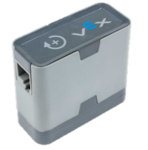
Obrázek: VEX IQ Motor
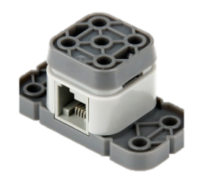
Obrázek: VEX IQ Spínač nárazníku

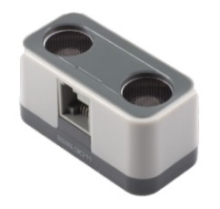
Obrázek: VEX IQ Snímač vzdálenosti

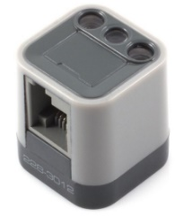
Obrázek: VEX IQ Snímač barev

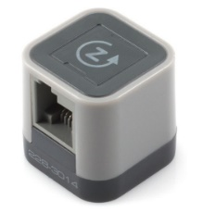
Obrázek: VEX IQ Gyroskopický senzor

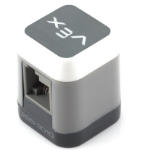
Obrázek: VEX IQ Dotyková LED
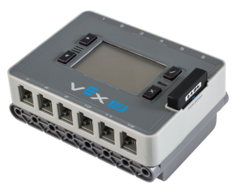
Obrázek: VEX IQ Řídicí jednotka

Pro realizaci vzdělávacího programu jsou nezbytné dále počítače, notebooky/tablety a brýle pro rozšířenou a virtuální realitu.
Vybavení je možné si pro realizaci programu rovněž zapůjčit.

1.11 Plánované místo konání
Program se pilotně ověřoval na těchto partnerských a spolupracujících školách:
- Základní škola, Most, Jakuba Arbesa 2454;
- Základní škola, Most, Rozmarýnová 1692;
- Základní škola Hostomice, Čestmíra Císaře.

Pro další využití je možné program realizovat na jakékoli základní škole a v organizacích pro zájmové a neformální vzdělávání.

1.12 Způsob realizace programu v období po ukončení projektu
Vzdělávací program lze využít dalšími organizacemi ve výuce na základní škole, v rámci neformálního a zájmového vzdělávání a v organizacích pro zájmové a neformální vzdělávání při potřebném materiálním a technickém zabezpečení uvedeném v kapitole 1.10 Materiální a technické zabezpečení. Tyto pomůcky a vybavení lze taktéž zapůjčit.

1.13 Kalkulace předpokládaných nákladů na realizaci programu po ukončení projektu
V kalkulaci bylo počítáno s níže uvedeným počtem realizátorů a žáků. V případě většího počtu žáků je doporučeno zapůjčení většího počtu vybavení a pomůcek, respektive realizovat program se skupinami tvořenými dvěma žáky, kteří se dělí o jednu robotickou stavebnici a notebook. U některých žáků je ale přínosná z různých důvodů samostatná práce, proto je vhodné mít rovněž potřebný počet vybavení pro tyto žáky. O brýle pro virtuální a rozšířenou realitu je možné se dělit ve větších skupinách žáků.
Počet realizátorů: 2
Počet žáků: 10 žáků
Položka |  | Předpokládané náklady
Celkové náklady na realizátory/lektory |  | 14 000 Kč
z toho | Hodinová odměna pro 1 realizátora včetně odvodů | 250 Kč
 | Ubytování realizátorů | 0 Kč
 | Stravování a doprava realizátorů | 0 Kč
Náklady na zajištění prostor |  | 250 Kč/hodina
Ubytování, stravování a doprava účastníků |  | 0 Kč
z toho | Doprava účastníků | 0 Kč
 | Stravování a ubytování účastníků | 0 Kč
Náklady na učební texty |  | 1 000 Kč
z toho | Příprava, překlad, autorská práva apod. | 0 Kč
 | Rozmnožení textů – počet stran: | 1 000 Kč
Režijní náklady |  | 30 000 Kč
z toho | Stravné a doprava organizátorů | 0 Kč
 | Ubytování organizátorů | 0 Kč
 | Poštovné, telefony | 0 Kč
 | Doprava a pronájem techniky (7 kusů robotických stavebnic, herních prvků a herních polí, 2 kusů brýlí pro virtuální a rozšířenou realitu a 7 kusů notebooků s odpovídající specifikací pro využití ostatní techniky) | 30 000 Kč
 | Propagace | 0 Kč
 | Ostatní náklady | 0 Kč
 | Odměna organizátorům | 0 Kč
Náklady celkem |  | 45 000 Kč
Poplatek za 1 účastníka |  | 4 500 Kč

Místo pronájmu techniky je možné pro realizaci vzdělávacího programu vybavení a pomůcky pořídit, případně využívat vlastní vybavení, pokud jím organizace disponuje. V kalkulaci bylo opět počítáno s výše uvedeným počtem žáků. V případě většího počtu žáků je doporučeno pořízení většího počtu vybavení a pomůcek, respektive realizovat program se skupinami tvořenými dvěma žáky, kteří se dělí o jednu robotickou stavebnici a notebook. U některých žáků je ale přínosná z různých důvodů samostatná práce, proto je potřeba mít rovněž potřebný počet vybavení pro tyto žáky. O brýle pro virtuální a rozšířenou realitu je možné se dělit ve větších skupinách žáků.

Položka |  | Předpokládaná jednotková cena
Pořízení vybavení a pomůcek |  | 334 100 Kč
z toho | Polytechnická/robotická stavebnice - plastová (8. - 9. ročník) (7 kusů) | 11 100 Kč
 | Herní elementy pro plastovou polytechnickou/robotickou stavebnici (2 kusy) | 3 600 Kč
 | Herní pole pro robotickou stavebnici (2 kusy) | 12 100 Kč
 | Brýle pro virtuální realitu a rozšířenou realitu (2 kusy) | 25 000 Kč
 | Notebook s parametry potřebnými pro využití ostatního vybavení (7 kusů) | 25 000 Kč

1.14 Odkazy, na kterých je program zveřejněn k volnému využití
Program včetně všech příloh je licencován pod licencí Creative Commons 4.0 CC-BY a je ke stažení zde:
http://www.sstmost.cz/cs/vzdelavaci-programy-zabavou-k-odbornemu-vzdelavani/

Program bude po jeho schválení zveřejněn také v databázi OP VVV Ministerstva školství, mládeže a tělovýchovy České republiky, která je napojena na modul RVP.cz, respektive katalog EMA, kde budou všechny materiály programu dohledatelné.

Podpůrné materiály, fotografie a videa jsou k dispozici také na těchto sociálních sítích:
- Facebook - https://www.facebook.com/Z%C3%A1bavou-k-odborn%C3%A9mu-vzd%C4%9Bl%C3%A1v%C3%A1n%C3%AD-1073007536203503;
- Instagram - https://www.instagram.com/zabavou.k.odbornemu.vzdelavani/?hl=cs;
- Youtube - https://www.youtube.com/channel/UCy1gK7SuEXXcCTnwlwF4p0A/videos.

Pokud není uvedeno jinak, jsou ve vzdělávacím programu a jeho přílohách veškeré použité obrázky, fotografie, mapy, schémata, grafy atd. dílem autorského týmu tvůrců, popřípadě jsou použity z volných databází bez nutnosti uvádět citace. Všichni účastníci nebo jejich zákonní zástupci dále v rámci ověření vzdělávacího programu výslovně udělili souhlas Střední škole technické, Most, příspěvkové organizaci, se sídlem Dělnická 21, Velebudice, 43401 Most, IČO: 00125423 se zpracováním a využitím fotografií a videozáznamů pořízených pro účely projektu Zábavou k odbornému vzdělávání: Podpora rovnováhy mezi formálním a neformálním učením jako nástroj k otevřené mysli žáka i pracovníka na cestě k odbornému vzdělávání, registrační číslo projektu: CZ.02.3.68/0.0/0.0/16_032/0008305.

2 Podrobně rozpracovaný obsah programu

2.1 Tematický blok č. 1: První výprava – počet hodin 2
Viz Příloha VP 3_Pracovní listy pro žáky č. 1

2.1.1 Téma č. 1: Představení vzdělávacího programu a šifra
15 minut
Forma a bližší popis realizace
Žáci se seznamují s misí vzdělávacího programu a luští substituční šifru.
Metody
- Činnosti k rozvoji matematických a logických schopností;
- Vzdělávací činnosti individuální, skupinové;
- Vysvětlování, předvádění, instruktáž, diskuze;
- Experiment, řešení problému, hra.
Pomůcky
- Pracovní list č. 1;
- Psací potřeby.
Podrobně rozpracovaný obsah
Ve vzdělávacích programech Zábavou k odbornému vzdělávání 1 a 2 žáci zachránili IT mimozemšťana „Ajťáka“ a jeho kamarádku. Mimozemšťan jako poděkování ukryl na Zemi poklad ze Saturnu.

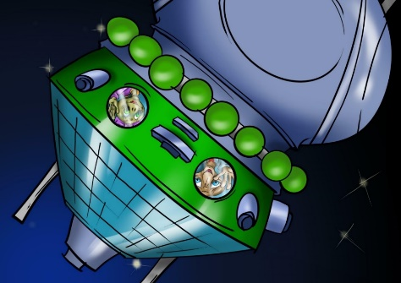

Obrázek: IT mimozemšťan s kamarádkou

Jaký poklad ze Saturnu? To žáci zjistí, až ho najdou. K jeho nalezení potřebují získat a vyluštit šifry. První šifru hledat nemusejí, tu stačí jen vyluštit. A pak splnit úkol a získat další šifru. Honba za pokladem je ale zároveň soutěží. Žáci mohou utvořit dvojice, nebo soutěžit jako jednotlivci dle počtu vybavení a preferencí. Za splnění úkolů získají žáci jeden bod, za vítězství v soutěžích celkem dva body (bod navíc). Výsledné body pak žáky zvýhodní v závěrečných blocích, kde vítěz zápasu vyhraje získaný poklad. Žáci tedy budou plnit úkoly, aby poklad získali. O tom, kdo ho vyhraje, následně rozhodne zápas robotů. Podrobnosti k závěrečné soutěži se žáci dovědí v bloku č. 12.
Před luštěním šifry je vhodné se seznámit s principem šifer:
Šifrování neboli kryptografie je vědní obor zabývající se převodem zprávy do nečitelné podoby, kterou lze rozluštit jen pomocí speciální znalosti, kterou je tzv. šifrovací klíč.
- Pojem kryptografie pochází z řeckých slov kryptós (skrytý) a gráphein (psát).
- Šifrování přestavuje převod čitelné zprávy do nečitelné podoby.
- Dešifrování je převod nečitelné zprávy do čitelné podoby.
- Šifrovací klíč je informace, která upřesňuje, jak se šifra chová (parametr šifrování).

Existují šifry symetrické, asymetrické nebo jejich kombinace. Šifra symetrická používá jeden šifrovací klíč pro šifrování i dešifrování. Asymetrická používá dva odlišné klíče, jeden pro zašifrování a druhý pro dešifrování. Dále se šifry dělí na substituční, transpoziční a kombinované. V tomto bloku programu je využita substituční šifra. Principem této šifry je záměna neboli substituce písmena či skupiny písmen pomocí určitých znaků. Použité znaky mohou být jiná písmena nebo číslice či speciální znaky. Každý znak zprávy, která má být zašifrována, je nahrazen znakem jiným. Toto nahrazení se řídí určitým pravidlem. Znak abecedy (nejčastěji anglické, ab...yz) je nahrazen znakem abecedy šifrovací. Jednou z metod je posun písmen neboli Caesarova šifra. Tuto šifru využíval Julius Caesar. Šifrovací abeceda vypadá například tak, že každé písmeno v normální abecedě je posunuto o 3 pozice dopředu.

Příklady šifry: Zašifrováním slova kryptografie získají žáci slovo nubswrjudilh.
KRYPTOGRAFIE
NUBSWRJUDILH
Žáci najdou v horní tabulce písmeno K a nahradí ho písmenem N z dolní tabulky. Tímto způsobem pokračují se všemi písmeny ze zprávy. U dešifrování postupují opačně, najdou znak v dolním řádku a přiřadí mu písmeno z normální abecedy na řádku horním.
Žáci poté luští šifru. Pracují individuálně, nebo ve dvojicích.
Šifra: Krld Edflx
S šifrou žáci získají také popis úkolu s robotem na tomto místě (Hoia Baciu). Úkol bude žákům představen v další části bloku a v příštím bloku.

2.1.2 Téma č. 2: Představení robotické stavebnice a úkol s robotickou stavebnicí
60 minut
Forma a bližší popis realizace
Žáci pracují s robotickou stavebnicí a sestavují první část robota.
Metody
- Vzdělávací činnosti individuální, skupinové;
- Praktické činnosti individuální, skupinové;
- Konstrukční činnosti a programování;
- Vysvětlování, předvádění, instruktáž, diskuze;
- Experiment, řešení problému, hra.
Pomůcky
- Pracovní list č. 1;
- Počítač, notebook, nebo tablet s návodem na sestavení robota a softwarem pro práci s robotickou stavebnicí VEX IQ;
- Robotická stavebnice VEX IQ.
Podrobně rozpracovaný obsah
Představení robotické stavebnice a jejího ovládání a programování
Žáci se seznámí s robotickou stavebnicí VEX IQ a jejími částmi:

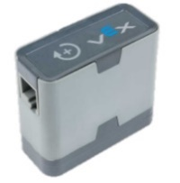
Obrázek: VEX IQ Motor

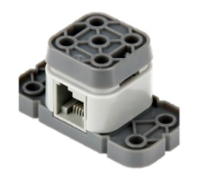
Obrázek: VEX IQ Spínač nárazníku

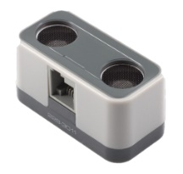
Obrázek: VEX IQ Snímač vzdálenosti

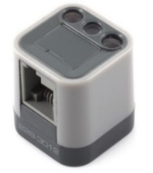
Obrázek: VEX IQ Snímač barev

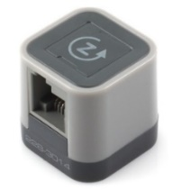
Obrázek: VEX IQ Gyroskopický senzor

Obrázek: VEX IQ Dotyková LED

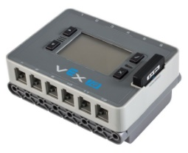
Obrázek: VEX IQ Řídicí jednotka

Žáci budou roboty programovat s použitím nástroje VEXcode IQ Blocks, nebo je ovládat dálkovým ovladačem. Nástroj je možné stáhnout na odkaze https://www.vexrobotics.com/vexcode-download. Aplikace je šířena volně, bez nutnosti finančních nákladů. Nástroj obsahuje dvě obrazovky. Jedna část je určena pro blokové programování s využitím programovacích kostiček. Druhá část obrazovky je vymezena pro textové programování. V prostředí VEXcode IQ Blocks jsou totiž dvě varianty programování, a to blokové a textové, případně je možné si textově orientovaný zápis programu alespoň zobrazit pomocí tlačítka.

Obrázek: Tlačítko pro zobrazení textově orientovaného zápisu

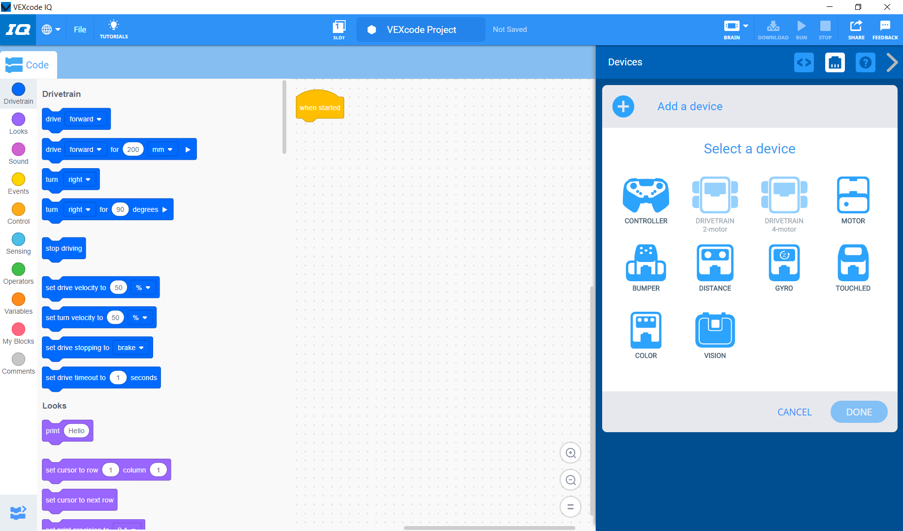
Obrázek: Obrazovka programu VEXcode IQ Blocks pro blokové programování

Textové programování má následující formát:
float myVariable, oblouk;

// "when started" hat block
int whenStarted1() {
while (true) {
Chnapak.spinToPosition(90.0, degrees, true);
Chnapak.spinToPosition(-45.0, degrees, true);
wait(20, msec);
}
return 0;
}

int main() {
// Calibrate the Drivetrain Gyro
calibrateDrivetrain();

task rc_auto_loop_task_Controller(rc_auto_loop_function_Controller);

whenStarted1();
}

Před prvním použitím robotické stavebnice je nezbytné ji připojit prostřednictvím aplikace VEXos Utility. Aplikaci je možné stáhnout na odkaze https://www.vexrobotics.com/iq/products/vexos. Aplikace je šířena volně, bez nutnosti finančních nákladů. Do aplikace se zadají všechny prvky. Uživatel postupuje dle jednotlivých instrukcí v aplikaci. Proces je jednoduchý.

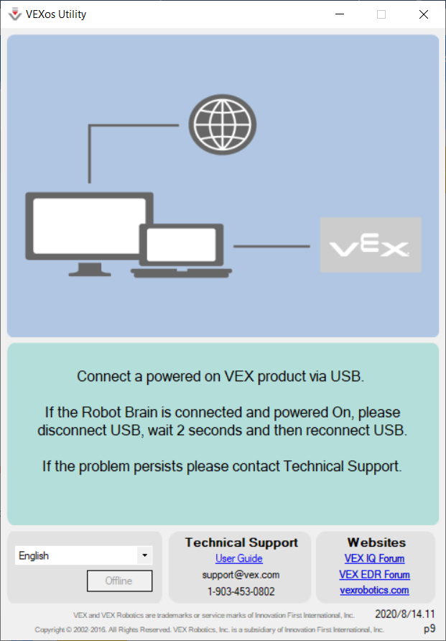
Obrázek: Aplikace VEXos Utility pro připojení robotické stavebnice

Při sestavování robotů je vhodné využívat aplikaci SnapCAD pro práci s návody na sestavování robotů.

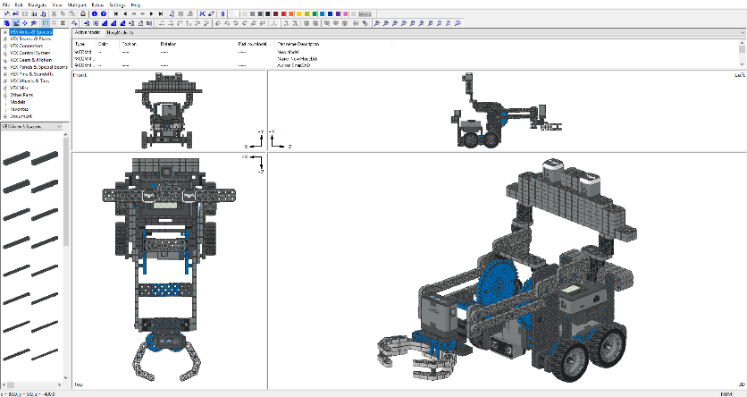
Obrázek: Aplikace SnapCAD

Úkol s robotickou stavebnicí
Žáci po seznámení s potřebnými souvislostmi začnou sestavovat dle návodu první část robota Unibota – základ neboli podvozek.

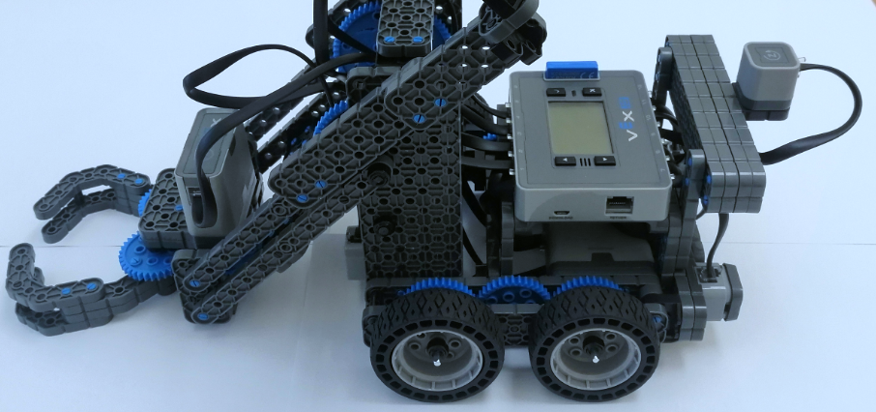
Obrázek: Unibot

Návod na sestavení základu robota žáci mají v počítači, notebooku, nebo tabletu. Návod na sestavení robota je další přílohou vzdělávacího programu. Návod pro tento blok je uložen pod názvem Unibot – základ v těchto formátech:
- Ve formátu PDF, který lze otevřít běžným softwarovým vybavením;
- Ve specifickém formátu, který lze otevřít pomocí aplikace SnapCAD, kterou je možné stáhnout na odkaze https://www.vexrobotics.com/iq/downloads/cad-snapcad?___store=vexroboticseu&___from_store=vexrobotics. Aplikace je šířena volně, bez nutnosti finančních nákladů. Aplikace slouží k prohlédnutí modelu ve 3D z různých úhlů.
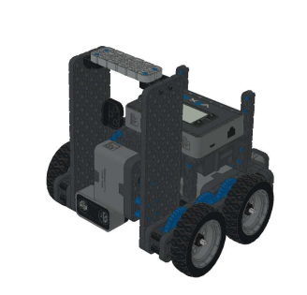
Obrázek: Návod na základ robota

Úkolem v příštím bloku, k jehož splnění žáci využijí sestaveného robota, bude slalom mezi stromy v děsivém lese Hoia Baciu s použitím dálkového ovladače.

2.1.3 Téma č. 3: Virtuální a rozšířená realita a doplňující informace
15 minut
Forma a bližší popis realizace
Žáci se věnují aktivitě s virtuální a rozšířenou realitou a dovídají se informace o vyluštěném místě z oblasti přírodních věd (Hoia Baciu).
Metody
- Vzdělávací činnosti individuální, skupinové;
- Činnosti k rozvoji digitálních kompetencí;
- Činnosti k rozvoji kritického myšlení;
- Vysvětlování, předvádění, instruktáž, diskuze;
- Hra.
Pomůcky
- Pracovní list č. 1;
- Počítač, nebo notebook;
- Brýle pro virtuální a rozšířenou realitu.
Podrobně rozpracovaný obsah
Pokud některým žákům zbyde čas, mohou se do místa z šifry (oblasti, kde se nachází Hoia Baciu v Rumunsku) podívat ve virtuální a rozšířené realitě. Žáci se v této části bloku dále dovídají informace o vyluštěném místě. Žáci, kteří nestihli aktivity z předchozí části bloku, pokračují v úkolech z předchozí části bloku.

Hoia Baciu
V Rumunsku je spousta záhadných a tajemných míst. Nejznámější je asi hrad Bran, jenž je neodmyslitelně spojen s hrabětem Drákulou. Mezi další neméně tajemné a stejně děsivé místo patří transylvánský les hrůzy zvaný Hoia Baciu, který se nachází na západě Rumunska a je vražen jako klín do města Cluj – Napoca. Nachází se na kopci a dělí se na severní a jižní. Je zde spousta lesních cest se známkami lidské činnosti. Přesto je toto místo opředeno mnoha záhadnými událostmi a právem je tak zařazeno mezi deset nejstrašidelnějších míst Evropy.

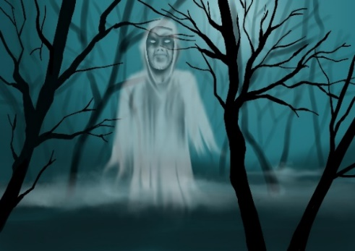
Obrázek: Strašidelný les

Les plný zla
Již na první pohled je les velmi zvláštní. Lze v něm najít mnoho stromů se zvláštně pokroucenými kmeny. Místo je prý obklopeno negativní energií, po vstupu do lesa začne člověka bolet hlava, dostaví se úzkost, nevolnost, člověk začne mít žízeň, slyší podivné zvuky, tajemné hlasy, zlý smích či křik. Existují jistá svědectví o pozorování létajících talířů, o stínových bytostech, které návštěvníky neustále sledují, a o žnoucích očích v mlze. Svědectví pochází od těch, co se z lesa vrátili. Spousta lidí se ale nevrátila. Nejznámější je historka o zmizení místního pastýře, který do lesa zabloudil i se svým dvoutisícovým stádem ovcí. Nikdy ho už nikdo neviděl. I proto se tomuto místu říká Bermudský trojúhelník Transylvánie.

Cestování časem
Dalším záhadným případem je zmizení pětileté holčičky Cosminy v 70. letech 20. století. Po velkém pátrání byla dívka druhý den nalezena, ale za tu dobu zestárla nejméně o pět let. Informaci potvrdil lékař, který se záchranné akce zúčastnil a dívku následně vyšetřil. Asi měsíc po jejím zmizení se v lese ztratila mladá žena. I ona byla nalezena, ztratila však paměť. Nevysvětlitelné bylo, že v ruce svírala minci, která pocházela z 15. století. Do třetice zde v 60. letech zmizel dvacetiletý Stelian Petrescu. Po návratu byl celý zarostlý a vypadal, že v lese strávil několik týdnů. Navíc měl téměř rozpadlé oblečení a broukal si neznámou melodii.

Česká expedice do tajemného lesa
V roce 2017 se na toto místo vydal český tým dobrodruhů, známý jako Dobyvatelé ztracené pravdy, aby se pokusil objasnit některé záhadné jevy. Dobrodruzi strávili několik dní a nocí na nejstrašidelnějším palouku, jenž je součástí transylvánského lesa. Pořídili zde spoustu zvukových záznamů, které ale nebylo možné kvůli přírodním ruchům detailně analyzovat. Také fotografie neodhalily žádné paranormální jevy. Přesto byly zachyceny značné anomálie v elektromagnetickém poli, zajímavě načasované, jakoby se s nimi pokoušelo něco komunikovat. Usoudili, že v lese opravdu může docházet k energickým anomáliím, které jsou natolik silné, že citlivější jedinci mohou tyto výkyvy pociťovat a mohou ovlivňovat jejich prožitky, které nemusejí být zachyceny reálně.
Na místě byly zachyceny značné anomálie v elektromagnetickém poli.

2.2 Tematický blok č. 2: Elektromagnetické pole – počet hodin 2
Viz Příloha VP 3_Pracovní listy pro žáky č. 2

2.2.1 Téma č. 1: Úkol s robotickou stavebnicí
75 minut
Forma a bližší popis realizace
Žáci pokračují v sestavování robota z robotické stavebnice a plní s ním první úkol s využitím dálkového ovládání (slalom 1).
Metody
- Vzdělávací činnosti individuální, skupinové;
- Praktické činnosti individuální, skupinové;
- Konstrukční činnosti a programování;
- Vysvětlování, předvádění, instruktáž, diskuze;
- Experiment, řešení problému, hra.
Pomůcky
- Pracovní list č. 2;
- Počítač, notebook, nebo tablet s návodem na sestavení robota a softwarem pro práci s robotickou stavebnicí VEX IQ;
- Robotická stavebnice VEX IQ.
Podrobně rozpracovaný obsah
Sestavení robota
Nejdříve je úkolem žáků dokončit robota pro následné splnění prvního úkolu.
V tomto a předchozím bloku žáci sestavují pouze základ (podvozek) robota vhodný pro slalom mezi stromy. Návod na sestavení základu robota žáci mají v počítači, notebooku, nebo tabletu. Návod na sestavení robota je další přílohou vzdělávacího programu. Návod pro tento blok je uložen pod názvem Unibot – základ v těchto formátech:
- Ve formátu PDF, který lze otevřít běžným softwarovým vybavením;
- Ve specifickém formátu, který lze otevřít pomocí aplikace SnapCad, kterou je možné stáhnout na odkaze https://www.vexrobotics.com/iq/downloads/cad-snapcad?___store=vexroboticseu&___from_store=vexrobotics. Aplikace je šířena volně, bez nutnosti finančních nákladů. Aplikace slouží k prohlédnutí modelu ve 3D z různých úhlů.

Obrázek: Návod na základ robota

Ovládání robota
Žáci se následně učí robota ovládat s použitím dálkového ovladače.

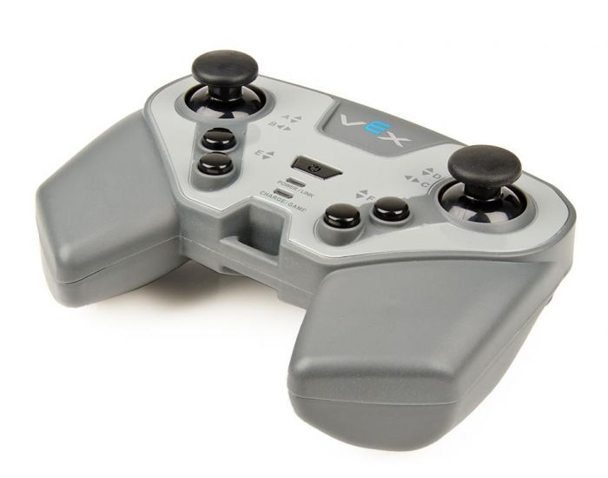
Obrázek: Dálkový ovladač robota

S robotem je při použití dálkového ovladače možné jezdit i bez dřívější konfigurace, ale tvůrci vzdělávacího programu doporučují si funkční tlačítka ovladače nastavit v programovacím nástroji, například dle následujícího návodu. Program je pak již elementární smyčkou s čekacím příkazem. Nejdříve je nezbytné v aplikaci VEXcode IQ zadat, které porty jsou využity a pro které aktivní prvky, respektive nastavit programovací nástroj a provést definici připojených periferii. Je předpokládána tato konfigurace rovněž po dokončení dalších fází sestavování robotů:

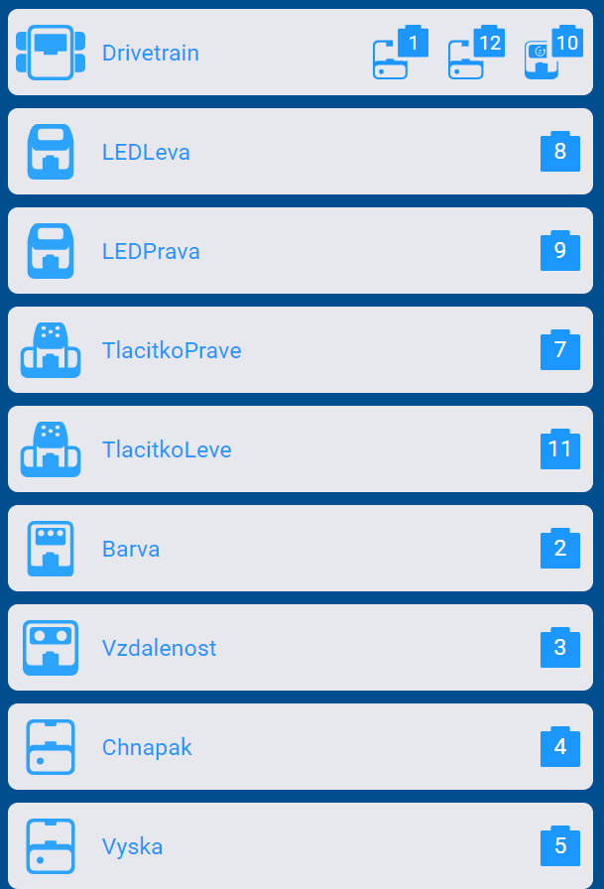
Obrázek: Konfigurace portů v prostředí VEXcode IQ

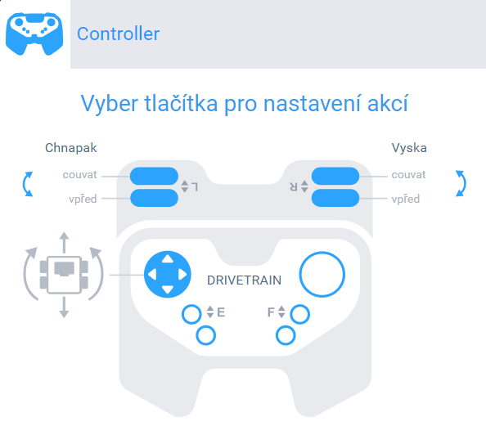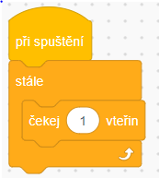
Obrázek: Konfigurace dálkového ovladače v prostředí VEXcode IQ

Úkol s robotem
Úkolem, který byl součástí šifry vyluštěné v minulém bloku, je slalom mezi stromy v děsivém lese s použitím dálkového ovladače. Žáci rozmístí překážky, které budou představovat stromy, po podlaze. Těmto překážkám (stromům) se musejí s robotem vyhnout. Jako překážky lze využít kroužky, které jsou součástí příslušenství robotické stavebnice VEX IQ. Za splnění úkolu žáci získají jeden bod.
Až se žáci naučí pracovat s ovládáním robota a splní úkol, zorganizují soutěž. Žáci si změří čas slalomu, respektive jak rychle trasu mezi překážkami (stromy) ujedou. Soutěží v rychlosti, ale i přesnosti. Do překážky (stromu) nesmí narazit. Nejrychlejší jedinec/dvojice získá za výhru další jeden bod, tedy za blok celkem dva body. Ostatní žáci při splnění úkolu získají celkem jeden bod. Pro získání další šifry ale musejí splnit druhou část úkolu v příštím bloku.
Ke konci bloku dostanou žáci možnost volné zábavy s roboty a jejich ovládáním.

2.2.2 Téma č. 2: Virtuální a rozšířená realita a doplňující informace
15 minut
Forma a bližší popis realizace
Žáci se věnují aktivitě s virtuální a rozšířenou realitou, vyhledávají informace a dovídají se informace o vyluštěném místě z oblasti přírodních věd, respektive k elektromagnetickému poli.
Metody
- Vzdělávací činnosti individuální, skupinové;
- Činnosti k rozvoji digitálních kompetencí;
- Činnosti k rozvoji kritického myšlení;
- Vysvětlování, předvádění, instruktáž, diskuze;
- Hra.
Pomůcky
- Pracovní list č. 2;
- Počítač, nebo notebook;
- Brýle pro virtuální a rozšířenou realitu.

Podrobně rozpracovaný obsah
Žáci, kteří ze soutěže vypadli, případně všichni žáci, pokud stihli všechny aktivity z předchozí části bloku, se mohou do místa z šifry (oblasti, kde se nachází Hoia Baciu v Rumunsku) podívat ve virtuální a rozšířené realitě. Žáci se v této části bloku dále dovídají informace o vyluštěném místě a souvisejícím jevu a pracují s internetem.

Elektromagnetické pole
Na vyluštěném místě Hoia Baciu byly zachyceny značné anomálie v elektromagnetickém poli. Elektromagnetické pole se skládá ze dvou fyzikálně propojených polí, elektrického pole a magnetického pole.
Lovci paranormálních jevů a duchů používají různé druhy detektorů, často EMF detektor. Ten slouží k měření síly elektromagnetického pole. Náhlé zvýšení zjištěné EMF detektorem signalizuje dle lovců paranormální aktivitu nebo dokonce přítomnost ducha. Nicméně existuje mnoho příčin, které způsobují náhlý nárůst magnetického pole. V okolí probíhajícího měření může být ukrytý zdroj způsobující zvýšení. Může se jednat o elektrické přístroje, elektrické dráty ve zdech apod. Ale mohou se takové zdroje v Hoia Baciu, kde byly anomálie zjištěny, nacházet?
Žáci na internetu vyhledají informace k elektromagnetickému poli a paranormálním jevům. Na téma změn elektromagnetického pole v Hoia Baciu a jiných místech budou diskutovat v příštím bloku.

2.3 Tematický blok č. 3: Temný les – počet hodin 2
Viz Příloha VP 3_Pracovní listy pro žáky č. 3

2.3.1 Téma č. 1: Výuka programování a úkol s robotickou stavebnicí
75 minut
Forma a bližší popis realizace
Žáci se seznamují se základy programování a programují robota, s nímž plní další část mise (slalom 2).
Metody
- Vzdělávací činnosti individuální, skupinové;
- Praktické činnosti individuální, skupinové;
- Konstrukční činnosti a programování;
- Vysvětlování, předvádění, instruktáž, diskuze;
- Experiment, řešení problému, hra.
Pomůcky
- Pracovní list č. 3;
- Počítač, notebook, nebo tablet s návodem na sestavení robota a softwarem pro práci s robotickou stavebnicí VEX IQ;
- Robotická stavebnice VEX IQ.
Podrobně rozpracovaný obsah
Výuka programování
V prostředí VEXcode IQ jsou obecně dvě varianty programování, a to blokové a textové, případně je možné si textově orientovaný zápis programu zobrazit pomocí tlačítka.

Obrázek: Tlačítko pro zobrazení textově orientovaného zápisu

Obrázek: Obrazovka programu VEXcode IQ Blocks pro blokové programování

Textové programování má následující formát:
float myVariable, oblouk;

// "when started" hat block
int whenStarted1() {
while (true) {
Chnapak.spinToPosition(90.0, degrees, true);
Chnapak.spinToPosition(-45.0, degrees, true);
wait(20, msec);
}
return 0;
}

int main() {
// Calibrate the Drivetrain Gyro
calibrateDrivetrain();

task rc_auto_loop_task_Controller(rc_auto_loop_function_Controller);

whenStarted1();
}

Programování žáci v nástroji VEXcode IQ Blocks nahrají kliknutím na ikonu Stáhnout. Následně program spustí kliknutím na ikonu Spustit. Běžící program je možné zastavit kliknutím na ikonu Zastavit.

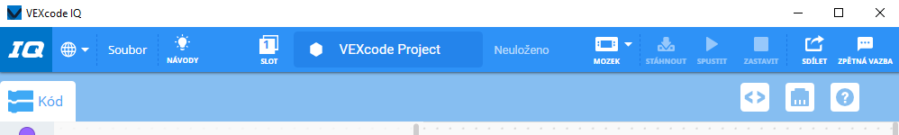
Obrázek: Programování s nástrojem VEXcode IQ Blocks

Žáci se poté sami seznámí s možnostmi programování v nástroji VEXcode IQ Blocks a jednotlivými funkcemi a vyzkouší si je na svých robotech.

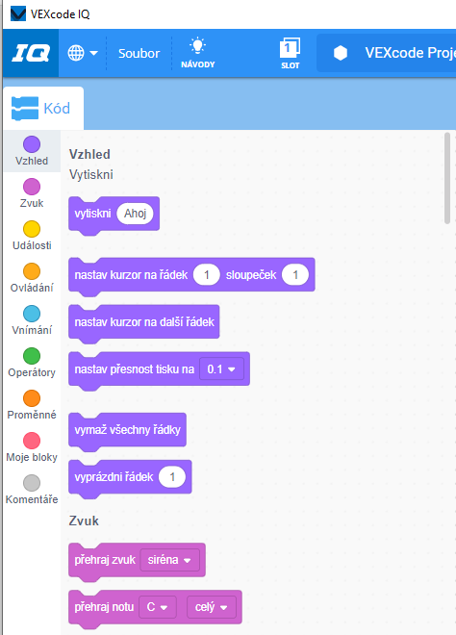
Obrázek: Programování s nástrojem VEXcode IQ Blocks

Úkol s robotem
Úkolem je slalom mezi stromy v druhé temnější části lesa. Protože je v této části lesa tma, robota nebudou žáci ovládat dálkovým ovládáním, ale naprogramují ho.
Nejdříve žáci sestaví herní pole.
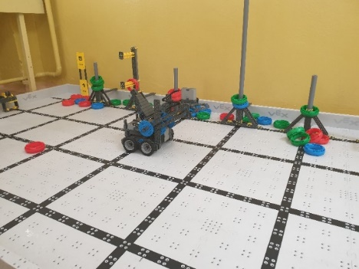
Obrázek: Herní pole

V herním poli žáci následně rozmístí stromy dle mapky níže s použitím sloupků ze stavebnice VEX IQ.

Obrázek: Rozmístění překážek (stromů) na herním poli

Těmto překážkám (stromům) se musejí žáci s robotem vyhnout. Na konci trasy žáci naleznou další šifru k pokladu.
Až se žáci naučí robota programovat a splní úkol, zorganizují mezi sebou soutěž. Na herním poli budou vždy dva týmy žáků (dvojic, nebo jednotlivců dle preferencí žáků a počtu vybavení), které budou soutěžit v rychlosti. Do překážky (stromu) nesmí narazit. Nejrychlejší jedinec/dvojice získá za tento blok dva body. Ostatní žáci při splnění úkolu získají jeden bod.
V programu je předpokládána tato konfigurace portů:

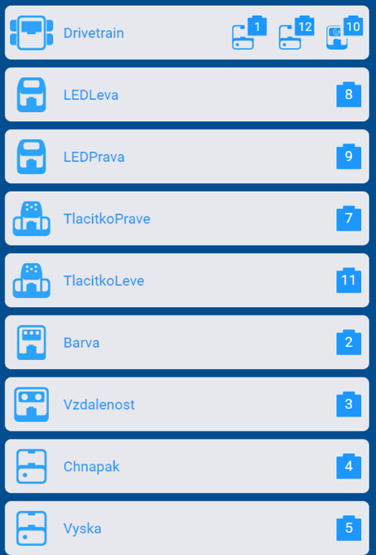
Obrázek: Konfigurace portů v prostředí VEXCode IQ

V případě zadaného úkolu lze robota programovat dvěma způsoby:
- Varianta programování č. 1: Tento program využívá dvě funkce „leva“ a „prava“, ve kterých je vždy definována odpovídající zatáčka. Velikost zatáčky je zde uvedena hodnotou zapsanou tzv. natvrdo v programu, tedy hodnotami v jednotlivých příkazech. Pro změnu velikosti zatáčky je nutné změnit hodnoty ve všech příkazech pro jízdu vpřed.
- Varianta programování č. 2: V programování se běžně používá proměnná, která umožňuje standardizovat hodnoty v programu. Na začátku si žáci nastaví velikost oblouku slalomu jen jednou a program pak s touto hodnotou pracuje během celého běhu robota. Na obrázku Schéma blokového programování č. 2 je vidět jednoduchý zápis operace dělení pro výpočet hodnoty proměnné „oblouk2“, která v programu charakterizuje polovinu velikosti zatáčky.

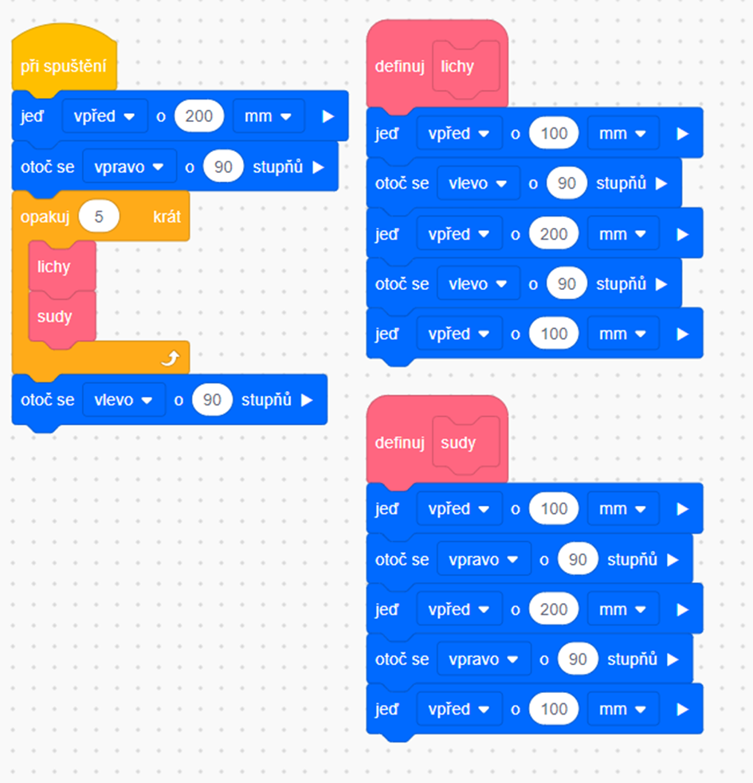
Obrázek: Schéma blokového programování č. 1

Textově orientovaný zápis varianty programování č. 1 má následující podobu:
// User defined function
void myblockfunction_lichy();
// User defined function
void myblockfunction_sudy();

float myVariable;

// User defined function
void myblockfunction_lichy() {
Drivetrain.driveFor(forward, 100.0, mm, true);
Drivetrain.turnFor(left, 90.0, degrees, true);
Drivetrain.driveFor(forward, 200.0, mm, true);
Drivetrain.turnFor(left, 90.0, degrees, true);
Drivetrain.driveFor(forward, 100.0, mm, true);
}

// User defined function
void myblockfunction_sudy() {
Drivetrain.driveFor(forward, 100.0, mm, true);
Drivetrain.turnFor(right, 90.0, degrees, true);
Drivetrain.driveFor(forward, 200.0, mm, true);
Drivetrain.turnFor(right, 90.0, degrees, true);
Drivetrain.driveFor(forward, 100.0, mm, true);
}

// "when started" hat block
int whenStarted1() {
Drivetrain.driveFor(forward, 200.0, mm, true);
Drivetrain.turnFor(right, 90.0, degrees, true);
repeat(5) {
myblockfunction_lichy();
myblockfunction_sudy();
wait(20, msec);
}
Drivetrain.turnFor(left, 90.0, degrees, true);
return 0;
}

int main() {
// Calibrate the Drivetrain Gyro
calibrateDrivetrain();

task rc_auto_loop_task_Controller(rc_auto_loop_function_Controller);

whenStarted1();
}

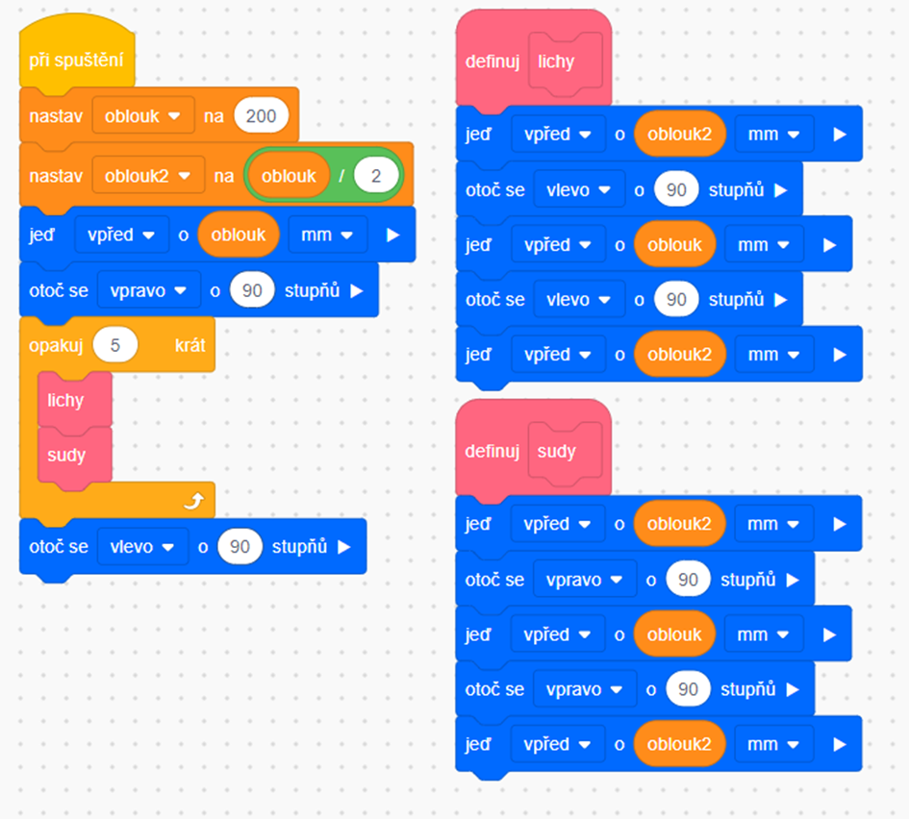
Obrázek: Schéma blokového programování č. 2

Textově orientovaný zápis varianty programování č. 2 má pak následující podobu:
// User defined function
void myblockfunction_lichy();
// User defined function
void myblockfunction_sudy();

float myVariable, oblouk, oblouk2;

// User defined function
void myblockfunction_lichy() {
Drivetrain.driveFor(forward, oblouk2, mm, true);
Drivetrain.turnFor(left, 90.0, degrees, true);
Drivetrain.driveFor(forward, oblouk, mm, true);
Drivetrain.turnFor(left, 90.0, degrees, true);
Drivetrain.driveFor(forward, oblouk2, mm, true);
}

// User defined function
void myblockfunction_sudy() {
Drivetrain.driveFor(forward, oblouk2, mm, true);
Drivetrain.turnFor(right, 90.0, degrees, true);
Drivetrain.driveFor(forward, oblouk, mm, true);
Drivetrain.turnFor(right, 90.0, degrees, true);
Drivetrain.driveFor(forward, oblouk2, mm, true);
}

// "when started" hat block
int whenStarted1() {
oblouk = 200.0;
oblouk2 = oblouk / 2.0;
Drivetrain.driveFor(forward, oblouk, mm, true);
Drivetrain.turnFor(right, 90.0, degrees, true);
repeat(5) {
myblockfunction_lichy();
myblockfunction_sudy();
wait(20, msec);
}
Drivetrain.turnFor(left, 90.0, degrees, true);
return 0;
}

int main() {
// Calibrate the Drivetrain Gyro
calibrateDrivetrain();

task rc_auto_loop_task_Controller(rc_auto_loop_function_Controller);

whenStarted1();
}

Plnění úkolu může být ztíženo tím, že vlivem konstrukce robot nejede zcela rovně. V případě tohoto problému je nutné upravit konstrukci robota, nebo přihlédnout k problému s konstrukcí a upravit dle něj programování.
Ke konci bloku dostanou žáci možnost volné zábavy s programováním robotů.

2.3.2 Téma č. 2: Virtuální a rozšířená realita a diskuze
15 minut
Forma a bližší popis realizace
Žáci se věnují aktivitě s virtuální a rozšířenou realitou, dovídají se informace o vyluštěném místě z oblasti přírodních věd a diskutují k tématu paranormální jevy.
Metody
- Vzdělávací činnosti individuální, skupinové;
- Činnosti k rozvoji digitálních kompetencí;
- Vysvětlování, předvádění, instruktáž, diskuze;
- Činnosti k rozvoji kritického myšlení;
- Činnosti k rozvoji komunikačních schopností;
- Hra.
Pomůcky
- Pracovní list č. 3;
- Počítač, nebo notebook;
- Brýle pro virtuální a rozšířenou realitu.
Podrobně rozpracovaný obsah
Žáci se mohou v případě zůstatku času a splnění předchozích aktivit do místa z šifry (oblasti, kde se nachází Hoia Baciu v Rumunsku) podívat ve virtuální a rozšířené realitě. Žáci v této části bloku dále diskutují na téma změn elektromagnetického pole a paranormálních jevů.

Paranormální jevy
Paranormální jevy nejsou zaznamenány jen v lese Hoia Baciu. Takových míst je na Zemi více. Mnoho lidí, kteří se paranormálními jevy zabývají, přicházejí rovněž s důkazy, že nadpřirozené bytosti používají při komunikaci s lidmi elektromagnetickou energii.

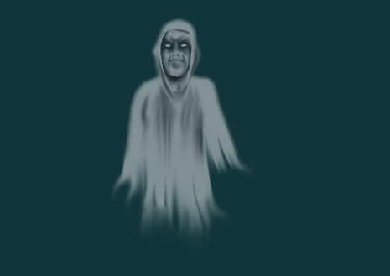
Obrázek: Paranormální jevy

Žáci diskutují na téma změn elektromagnetického pole v Hoia Baciu, případně na jiných místech. Podklady k této diskuzi si na internetu vyhledali v předchozím bloku vzdělávacího programu.

2.4 Tematický blok č. 4: Vzpomínky na dětství, nebo horor? – počet hodin 2
Viz Příloha VP 3_Pracovní listy pro žáky č. 4

2.4.1 Téma č. 1: Šifra
10 minut
Forma a bližší popis realizace
Žáci luští číselnou šifru.
Metody
- Činnosti k rozvoji matematických a logických schopností;
- Vzdělávací činnosti individuální, skupinové;
- Vysvětlování, předvádění, instruktáž, diskuze;
- Experiment, řešení problému, hra.
Pomůcky
- Pracovní list č. 4;
- Psací potřeby.
Podrobně rozpracovaný obsah
V tomto bloku vzdělávacího programu je využita číselná šifra. Princip dešifrování je stejný jako u předchozí Caesarovy šifry, která je založena na posunu písmen. V případě aktuální šifry jsou šifrovací abecedou čísla 1 až 26. Při dešifrování žáci postupují tak, že v dolním řádku najdou číslo a zapíší příslušné písmeno z normální abecedy. Tím získají čitelnou zprávu.

Příklad: Zašifrováním slova kryptografie získají žáci čísla 11 18 25 16 20 15 7 18 1 6 9 5.

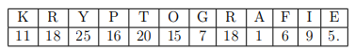

Žáci poté luští šifru. Pracují individuálně, nebo ve dvojicích.
Šifra: 9 19 12 1; 4 5 12 1 19; 13 21 14 5 3 1 19
S šifrou žáci získají také popis úkolu s robotem na tomto místě. Úkol bude žákům představen v další části tohoto bloku.

2.4.2 Téma č. 2: Úkol s robotickou stavebnicí
70 minut
Forma a bližší popis realizace
Žáci pracují s robotickou stavebnicí a sestavují další část robota (úchopné zařízení).
Metody
- Vzdělávací činnosti individuální, skupinové;
- Praktické činnosti individuální, skupinové;
- Konstrukční činnosti a programování;
- Vysvětlování, předvádění, instruktáž, diskuze;
- Experiment, řešení problému, hra.
Pomůcky
- Pracovní list č. 4;
- Počítač, notebook, nebo tablet s návodem na sestavení robota a softwarem pro práci s robotickou stavebnicí VEX IQ;
- Robotická stavebnice VEX IQ.
Podrobně rozpracovaný obsah
Žáci sestaví ke splnění dalšího úkolu dle návodu druhou část robota – úchopné zařízení.

Obrázek: Unibot

Návod na sestavení úchopného zařízení robota mají žáci v počítači, notebooku, nebo tabletu. Návod na sestavení robota je další přílohou vzdělávacího programu. Návod pro tento blok je uložen pod názvem Unibot – úchopné zařízení v těchto formátech:
- Ve formátu PDF, který lze otevřít běžným softwarovým vybavením;
- Ve specifickém formátu, který lze otevřít pomocí aplikace SnapCad, kterou je možné stáhnout na odkaze https://www.vexrobotics.com/iq/downloads/cad-snapcad?___store=vexroboticseu&___from_store=vexrobotics. Aplikace je šířena volně, bez nutnosti finančních nákladů. Aplikace slouží k prohlédnutí modelu ve 3D z různých úhlů.

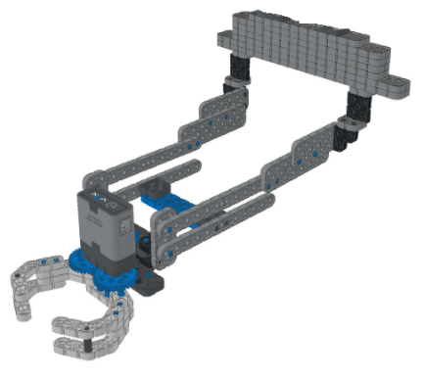
Obrázek: Návod na úchopné zařízení

Robota žáci využijí pro získání další šifry k pokladu. Ke splnění úkolu potřebují úchopné zařízení, kterým uchopí a odvezou jistý předmět z ostrova.

2.4.3 Téma č. 3: Virtuální a rozšířená realita a doplňující informace
10 minut
Forma a bližší popis realizace
Žáci se věnují aktivitě s virtuální a rozšířenou realitou a dovídají se informace o vyluštěném místě z oblasti přírodních věd (Isla de las Muῆecas).
Metody
- Vzdělávací činnosti individuální, skupinové;
- Činnosti k rozvoji digitálních kompetencí;
- Činnosti k rozvoji kritického myšlení;
- Vysvětlování, předvádění, instruktáž, diskuze;
- Hra.
Pomůcky
- Pracovní list č. 4;
- Počítač, nebo notebook;
- Brýle pro virtuální a rozšířenou realitu.
Podrobně rozpracovaný obsah
Žáci se mohou do místa z šifry (do oblasti Mexika, kde se nachází Isla de las Muῆecas, do Mexico City, Xochilca) podívat ve virtuální a rozšířené realitě. Vzhledem k tomu, že sestavení úchopného zařízení robota je časově náročné a aktivita zabere více bloků vzdělávacího programu, žáci se budou postupně během dalších bloků vzdělávacího programu střídat a do oblasti se postupně podívají všichni. Žáci se v této části bloku dále dovídají informace o vyluštěném místě.

Isla de las Muῆecas
Isla de las Muῆecas je hororový ostrov plný rozkládajících se panenek pověšených na stromech nebo chatrčích. Ostrov se nachází jen pár desítek kilometrů od Mexico City v jezerní oblasti Xochimilco. Mexico City je hlavním městem Mexika, známým jako Ciudad de México. Xochimilco je městská část Mexico City a nachází se zde systém kanálů a umělých ostrovů. Oblast Xochilca je hojně navštěvovaná turisty, kteří plují na loďkách mezi ostrovy a pozorují místí přírodu. Jeden z ostrovů je malý ostrov Isla de las Muῆecas. Bývá nazýván ostrovem mrtvých panenek. Na ostrově vládne velmi ponurá a strašidelná atmosféra. Kolem ostrova se nachází mokřady, které podporují ponurou atmosféru ostrova.

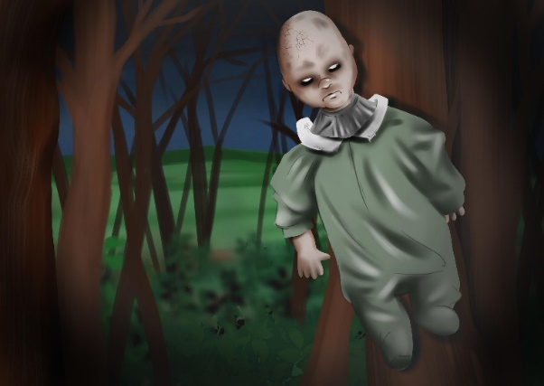
Obrázek: Panenka na ostrově Isla de las Muῆecas

Smutný příběh ostrova a jeho atmosféra přitahují filmové štáby a turisty. Podle žebříčku sestaveného turistickým webem CNN patří Isla de las Muñecas mezi sedm nejpodivnějších míst světa.
V 50. letech minulého století se na ostrov přistěhoval farmář Don Julian Santana Barrera, který chtěl na ostrově pěstovat zeleninu. Podle pověsti byl jediným obyvatelem ostrova. Julian Santana Barrera našel v mokřadech ostrova tělo mrtvé holčičky, snažil se ji zachránit, ale již bylo pozdě. O pár hodin později našel farmář v místech nálezu dívky plastovou panenku. Usoudil, že panenka patřila utonulé dívce. Panenku vylovil a zavěsil ji na strom, aby uctil památku dívky. Nespokojený duch dívky ho prý ale začal pronásledovat. V hlavě muž slyšel hlasy oné dívky, které ho nabádaly, aby na stromy věšel více a více panenek. Začal proto po ostrově věšet panenky. To ho mělo chránit před rozhněvaným duchem a před zlem. Stala se z toho posedlost. Farmář zešílel a aktivně vyhledával panenky, aby je mohl věšet po ostrově. Stalo se to smyslem jeho života. V roce 2001 se Julian Santana Barrera utopil ve stejné oblasti, ve které našel utonulou dívku.
Je legenda pravdivá? Julian Santana Barrera skutečně žil na ostrově Isla de las Muῆecas. Někteří lidé tvrdí, že Santana si příběh o duchovi vymyslel, protože byl na ostrově osamělý. Jiní tvrdí, že se z traumatu bláznil, a proto slyšel v hlavě hlasy dívky.
Na ostrově žije jeho bratranec Anastasio. Podle něj na ostrově stále přebývá duch zemřelé dívky, dokonce zde začal vídat i ducha Juliana. Anastasio nechce, aby se panenky z ostrova odvážely nebo likvidovaly, a to za žádných okolností. Tvrdí, že pokud si někdo z ostrova panenku odveze, postihne ho krutá kletba.

2.5 Tematický blok č. 5: Strašidelný ostrov – počet hodin 2
Viz Příloha VP 3_Pracovní listy pro žáky č. 5

2.5.1 Téma č. 1: Úkol s robotickou stavebnicí
15 - 75 minut
Forma a bližší popis realizace
Žáci pokračují v sestavování další části robota (úchopného zařízení)
Metody
- Vzdělávací činnosti individuální, skupinové;
- Praktické činnosti individuální, skupinové;
- Konstrukční činnosti a programování;
- Vysvětlování, předvádění, instruktáž, diskuze;
- Experiment, řešení problému, hra.
Pomůcky
- Pracovní list č. 5;
- Počítač, notebook, nebo tablet s návodem na sestavení robota a softwarem pro práci s robotickou stavebnicí VEX IQ;
- Robotická stavebnice VEX IQ.
Podrobně rozpracovaný obsah
Sestavení robota
Žáci, kteří úchopné zařízení robota nestihli sestavit v minulém bloku vzdělávacího programu, v této aktivitě pokračují. Návod na sestavení úchopného zařízení robota mají žáci v počítači, notebooku, nebo tabletu. Návod na sestavení robota je další přílohou vzdělávacího programu. Návod pro tento blok je uložen pod názvem Unibot – úchopné zařízení v těchto formátech:
- Ve formátu PDF, který lze otevřít běžným softwarovým vybavením;
- Ve specifickém formátu, který lze otevřít pomocí aplikace SnapCad, kterou je možné stáhnout na odkaze https://www.vexrobotics.com/iq/downloads/cad-snapcad?___store=vexroboticseu&___from_store=vexrobotics. Aplikace je šířena volně, bez nutnosti finančních nákladů. Aplikace slouží k prohlédnutí modelu ve 3D z různých úhlů.
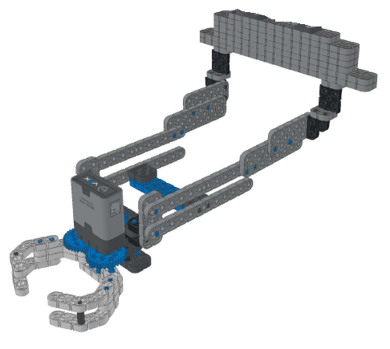
Obrázek: Návod na úchopné zařízení

Ovládání a programování robota
Žáci se pokusí sami naučit s použitím dálkového ovladače ovládat a programovat úchopné zařízení robota. Nastavení dálkového ovladače žáci učinili v rámci bloku č. 2.

Obrázek: Konfigurace portů v prostředí VEXCode IQ

Obrázek: Konfigurace dálkového ovladače v prostředí VEXCode IQ

Robota a jeho úchopné zařízení žáci využijí k získání další šifry k pokladu. Úkol bude upřesněn v příštím bloku vzdělávacího programu.

2.5.2 Téma č. 2: Minecraft Education
60 minut
Forma a bližší popis realizace
Rychlejší žáci plní bonusový úkol s Minecraft Education Edition s názvem Bludiště. Ostatní žáci pokračují v sestavování robota.
Metody
- Vzdělávací činnosti individuální, skupinové;
- Praktické činnosti individuální, skupinové;
- Programování;
- Vysvětlování, předvádění, instruktáž, diskuze;
- Experiment, řešení problému, hra.
Pomůcky
- Pracovní list č. 5;
- Počítač, nebo notebook s nástrojem Minecraft Education Edition.
Podrobně rozpracovaný obsah
Tento blok vzdělávacího programu obsahuje ve své druhé části bonusovou aktivitu s Minecraft Education Edition pro žáky, kteří stihnou sestavit robota dříve než ostatní žáci. Úkolem těchto žáků je naprogramovat agenta tak, aby prošel bludištěm. Tento úkol je bonusový. Pokud žáci nestihli všechny úkoly z předchozích bloků, je možné tuto aktivitu vynechat a dokončit předchozí úkoly.
Minecraft je populární počítačová hra, kterou hrají lidé po celém světě. Děj ve virtuálním prostředí si hráči spoluvytvářejí sami. Virtuální prostředí je tvořeno z 3D bloků a funguje jako reálný svět. Bloky mají vlastnosti a strukturu materiálů, které se na Zemi běžně vyskytují a platí tu fyzikální zákony jako gravitace apod. Verze Minecraft Education Edition je určena primárně pro školství a podporuje kreativní rozvoj žáků a logické uvažování. Žáci, kteří se s nástrojem nesetkali, si na internetu dohledají základní pokyny k Minecraft Education Edition. Než se do vyhledávání informací žáci pustí, seznámí se s úkolem. K úkolu využijí soubor, který je přílohou vzdělávacího programu a je uložen pod názvem Bludiště ve formátu MCWORLD. Úkolem je dostat agenta ve hře přes bludiště do cíle tak, aby se rozsvítily lampy. Po rozsvícení lamp získají žáci informace k dalšímu úkolu v příštím bloku. Pomocí tlačítka C žáci otevřou programovací prostředí a pomocí tlačítek /@c zobrazí programovatelného agenta.

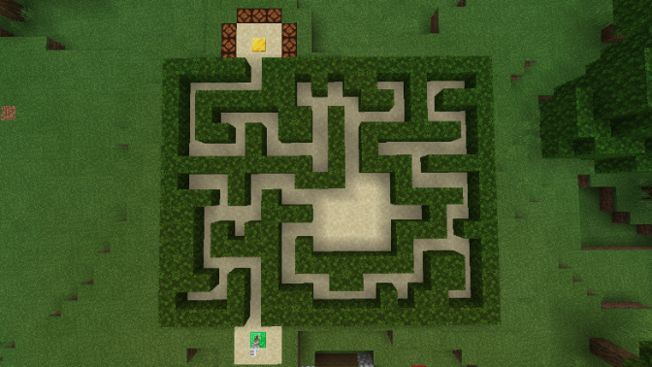
Obrázek: Bludiště v prostředí Minecraft Education Edition

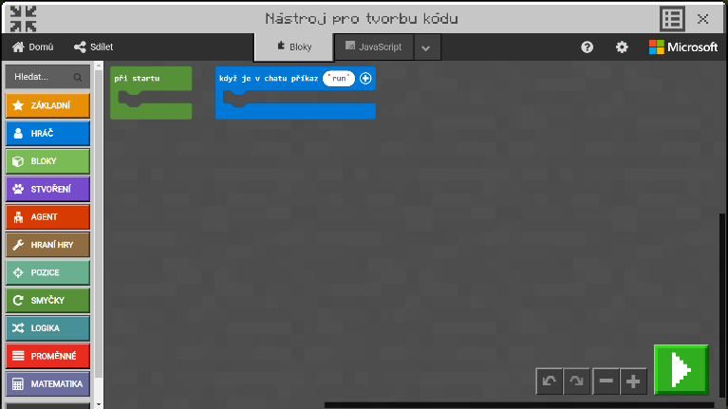
Obrázek: Blokové programování MakeCode v prostředí Minecraft Education Edition

Minecraft Education Edition umožňuje také rozhraní JavaScript.

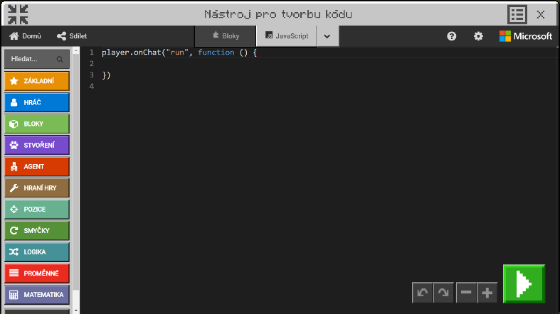
Obrázek: Programování v rozhraní JavaScript

Pro pohyb agenta kliknou žáci na oranžové pole Agent, kde naleznou možnosti jednoduchého pohybu.

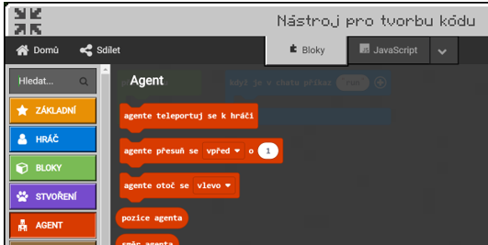
Obrázek: Pole Agent

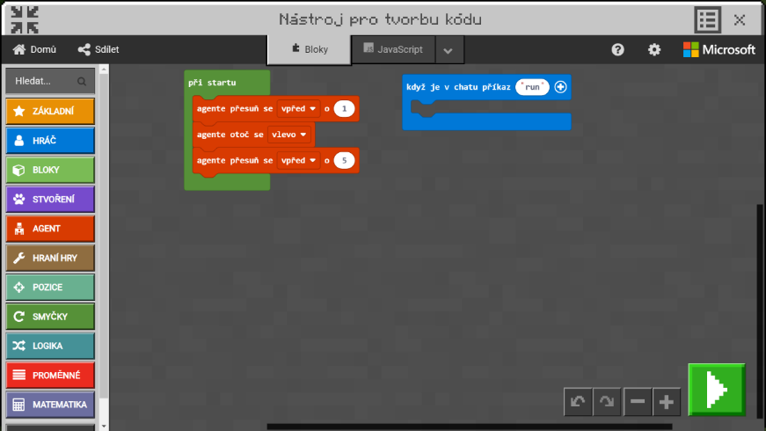
Obrázek: Programování agenta v Minecraft Education Edition

Žáci zde naleznou možnosti pohybu, otáčení, směrů chůze (doprava, doleva, nahoru, dolů, dopředu a dozadu) i počet kroků.

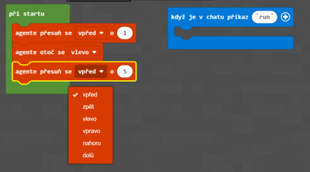
Obrázek: Programování agenta v Minecraft Education Edition

V zeleném poli Smyčky lze přidat smyčku pro chození nebo otáčení. Agent může chodit dopředu, po nárazu do překážky (zdi) se otočit a pokračovat v chůzi dál. Vhodnou funkcí je chůze agenta dopředu, dokud nenarazí na zeď, poté se otočit na jednu stranu, dokud nemá volnou cestu, a jít dál. Žáci si kódy vyzkoušejí s cílem nalézt nejjednodušší cestu pro splnění úkolu.

2.5.3 Téma č. 3: Virtuální a rozšířená realita a doplňující informace
15 minut
Forma a bližší popis realizace
Žáci se věnují aktivitě s virtuální a rozšířenou realitou a dovídají se informace o dalším strašidelném ostrově v souvislosti s respirátory a ochrannými pomůckami.
Metody
- Vzdělávací činnosti individuální, skupinové;
- Činnosti k rozvoji digitálních kompetencí;
- Vysvětlování, předvádění, instruktáž, diskuze;
- Hra.
Pomůcky
- Pracovní list č. 5;
- Počítač, nebo notebook;
- Brýle pro virtuální a rozšířenou realitu.
Podrobně rozpracovaný obsah
Na konci bludiště po splnění úkolu a rozsvícení lamp žáci naleznou další šifru – modrého medvídka. Po jeho nalezení se žáci ze vzkazu v medvídkovi dovědí, že dalším úkolem je získat z ostrova Isla de las Muῆecas tohoto medvídka, který obsahuje další šifru k pokladu.
Žáci se mohou do místa z šifry (do oblasti Mexika, kde se nachází Isla de las Muῆecas, do Mexico City, Xochilca) podívat ve virtuální a rozšířené realitě. Žáci se v této části bloku dále dovídají informace o dalším strašidelném ostrově v souvislosti s respirátory a ochrannými pomůckami.

Strašidelná místa na Zemi
Mezi strašidelné ostrovy patří také ostrov Poveglia. Na první pohled romantické místo poblíž Benátek se skládá ze tří ostrůvků. Na hlavním ostrově stojí starý kostel, zvonice, zbytky loděnice a zchátralé budovy bývalého sanatoria. Ostrov Poveglia může připomínat místo, kde na sto let usnula Šípková Růženka. Vstup na tento ostrov je zakázán. A proč se řadí mezi nejstrašidelnější ostrovy?

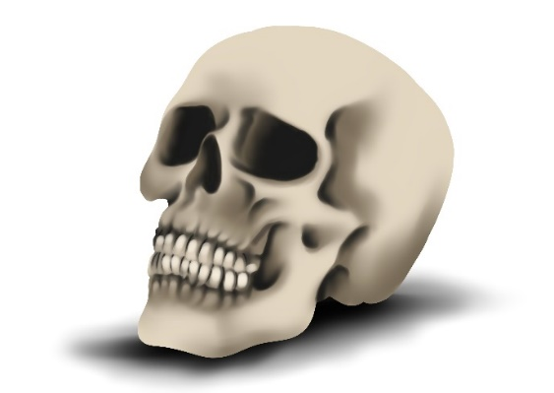
Obrázek: Symbol ostrova Poveglia

Ostrov Poveglia má ponurou minulost. Prý se tam ozývají zvláštní zvuky a hlasy patřící lidem, kteří zde zemřeli za dob morové epidemie. Ovšem duchařských a strašidelných příběhů se kolem ostrova točí daleko více. Jsou to také historky o děsivých experimentech páchaných na pacientech v dobách, kdy zde byla léčebna pro lidi trpící duševními poruchami.
Psal se rok 1793 a ostrov se začal využívat jako karanténní místo pro lidi nakažené morem. Mnohdy sem byli přiváženi lidé, kteří měli údajně příznaky této nemoci. Lidé se báli nákazy a tak v panice označili často člověka, který jen zakašlal, za nakaženého. Ten byl poté převezen na ostrov, kde lidé hromadně na mor umírali. Vznikaly zde tzv. morové jámy, což jsou masové hroby obětí nakažlivých chorob. Dodnes se říká, že polovina zdejší půdy je tvořena ostatky těchto lidí. Některé zdroje uvádějí, že zde bylo pohřbeno okolo 160 000 lidí. Lidská těla zde byla také spálena na hranicích a říká se, že mnoho lidí bylo upáleno zaživa. Rybáři nechtěli lovit v blízkosti ostrova kvůli popelu z mrtvých těl, který se podle nich nesl do dalekého okolí. Někde v křoví stojí dodnes kámen, kde je vytesán latinský nápis: NEKOPEJ ZDE, LEŽÍ TU MRTVÍ, KTEŘÍ ZA ŽIVOTA TRPĚLI NÁKAZOU.
V roce 1922 byl na ostrově otevřen ústav pro mentálně postižené. Ovšem na veřejnost unikaly zvěsti o nelidském zacházení s pacienty. Mluvilo se dokonce o mučení nemocných a o velmi děsivých praktikách. Lékaři zde praktikovali lobotomii, elektrošoky a jiné nehumánní pokusy. Používali vrtačky, sekáčky či kladiva. Říká se, že stav pacientů v sanatoriu pro duševně nemocné se po pobytu na ostrově zhoršoval. Nemocní tvrdili, že vidí přízraky a slyší hlasy, které k nim s hněvem promlouvají. Lékaři jim nevěřili, i když to samé tvrdili nejen nemocní, ale i zaměstnanci sanatoria. Nakonec špatně skončil i jeden z lékařů, který také začal slyšet hlasy. Ty ho nabádaly, aby skočil z místní zvonice. Některé zdroje uvádějí, že to byla vražda.
Po roce 1968 se někteří lidé snažili i přes zákaz vstupu ostrov prozkoumat. Ale nakonec od toho mnozí z nich upustili, protože slyšeli hlasy, které je odrazovaly od vstupu na ostrov. Někteří považují ostrov za prokletý právě pro divné zvuky, pro údajnou přítomnost duchů a strašidel.
Na ostrov smrti, jak se tomuto ostrovu přezdívá, se vydali dva čeští dobrodruzi a natočili o své výpravě zajímavý dokument. Na člunu se tam přesunuli i přes zákaz vstupu v noci a celý ostrov prozkoumali. Strávili tu jednu noc. Neslyšeli žádné hlasy, jen je během noci otravovalo svou přítomností tisíce komárů. Pořídili spoustu fotek a natočili zajímavé záběry celého ostrova. I přes to, že nebyli svědky žádných paranormálních jevů, shodli se na tom, že ostrov má působivou ponurou atmosféru a zážitky z této výpravy v nich zůstanou na dlouhou dobu.

Respirátory a ochranné pomůcky
V souvislosti s nákazou na ostrově je vhodné vysvětlit princip a další využití respirátorů, které se v roce 2020 staly nezbytnou součástí života každého člověka kvůli šíření koronaviru Covid-19. Respirátory se ale používají také při řadě jiných činností, zejména v průmyslu, při práci se škodlivinami a při jiných rizikových činnostech.
Na zdraví našich dýchacích cest má vliv čistota a kvalita ovzduší, smog, výfukové plyny a jiné toxiny, které jsou vypouštěny do ovzduší. Nebezpečné pevné částice mohou být karcinogenní nebo radioaktivní. Jiné poškozují dýchací systém po dlouhou dobu a mohou vést k dlouhodobému rozvoji závažných onemocnění. Při některých činnostech lidé bojují s nepříjemnými zápachy. Někdy se člověk pohybuje také v prostředí, ve kterém hrozí vdechnutí bakterií, virů, mikroorganizmů a toxických látek. Proto je nezbytné se před těmito negativními vlivy na organismus chránit.
Respirátory na ochranu dýchacích cest chrání před prachem, kouřem či aerosolem neboli kapalnou mlhou. Nechrání před plynem. Dělí se do tříd ochrany FFP1, FFP2, FFP3:
FFP1
- Tyto respirátory se obvykle používají ve stavebnictví nebo v potravinářském průmyslu;
- Používají se při broušení, řezání, vrtání, při frézování sádry, při práci s cementem, při styku se syntetickými a přírodními textilními vlákny v textilním průmyslu nebo při práci s prachem ze sušených rostlin v rostlinném průmyslu.
FFP2
- Tyto respirátory jsou vhodné pro pracovní prostředí, kde jsou ve vzduchu přítomny zdraví škodlivé látky, například v kovoprůmyslu či v hornictví, kdy mohou lidé přijít do styku s aerosoly, mlhou či kouřem. Tyto látky mohou z dlouhodobého hlediska vést k rozvoji onemocnění dýchacích cest, jako je rakovina plic. Také zvyšují riziko následného onemocnění, jako je aktivní plicní tuberkulóza;
- Dále jsou využívány při třídění odpadu, při broušení, řezání, vrtání, frézování betonu, kamene, kovu, rzi, měkkého dřeva, při těžbě uhlí a kamene nebo v prostředí, kde se vyskytuje smog.
FFP3
- Tato ochrana se používá například v chemickém průmyslu;
- Neobejdou se bez ní pracovníci při svařování nerezové oceli, při manipulaci s azbestem a olovem, nebo pokud jsou v kontaktu s viry a bakteriemi.

Zkratka FFP neboli filtering face piece v překladu znamená filtrační maska na tvář.
Jako další ochrana proti škodlivinám v ovzduší a také proti plynům slouží polomaska. Tam, kde jsou plynem ohroženy i oči, se používá celomaska. Polomasky a masky jsou navíc velmi variabilní tím, že lze filtry kdykoliv vyměnit dle potřeby.
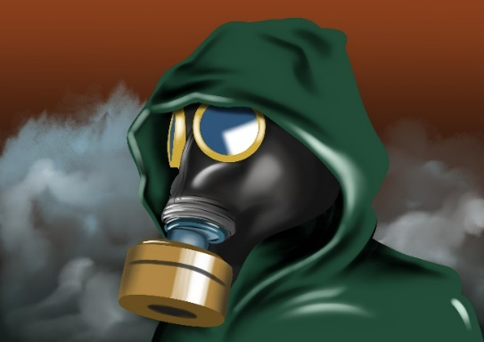
Obrázek: Ochranná maska

V dnešní době je důležité znát rozdíl mezi respirátorem a rouškou. Respirátor chrání nositele před vniknutím škodlivin, přičemž musí vědět, před jakou škodlivinou se chrání, aby použil správný typ respirátoru. Rouška chrání okolí nositele před šířením možné kapénkové nákazy. Respirátorem chrání člověk sebe a rouškou ostatní. Ale existují i produkty, které kombinují obě ochrany.

2.6 Tematický blok č. 6: Medvídek – počet hodin 2
Viz Příloha VP 3_Pracovní listy pro žáky č. 6

2.6.1 Téma č. 1: Úkol s robotickou stavebnicí
75 minut
Forma a bližší popis realizace
Žáci plní úkol s robotem s využitím dálkového ovladače a nové části robota (úchopného zařízení).
Metody
- Vzdělávací činnosti individuální, skupinové;
- Praktické činnosti individuální, skupinové;
- Konstrukční činnosti a programování;
- Vysvětlování, předvádění, instruktáž, diskuze;
- Experiment, řešení problému, hra.
Pomůcky
- Pracovní list č. 6;
- Počítač, notebook, nebo tablet s návodem na sestavení robota a softwarem pro práci s robotickou stavebnicí VEX IQ;
- Robotická stavebnice VEX IQ.
Podrobně rozpracovaný obsah
Úkolem žáků je záchrana medvídka na ostrově panenek Isla de las Munecas. Žáci použijí jako medvídka modrý kroužek, který je součástí příslušenství robotické stavebnice VEX IQ. Červené kroužky budou představovat panenky. Na herní pole, které symbolizuje ostrov, žáci rozloží červené kroužky (panenky). Celkem po herním poli rozmístí minimálně pět panenek. Na konec herního pole za panenky umístí modrý kroužek (medvídka).
Při plnění úkolu se robot s použitím dálkového ovladače musí vyhnout červeným panenkám a nesmí do nich vrazit. Modrý kroužek (medvídka) poté robot musí uchopit a odvézt stejnou cestou zpět. Opět do žádné panenky nesmí robot narazit. Žáci se naučí synchronizaci robota, osvojí si kompetence jeřábníků, operátorů mechanických strojů apod. Po splnění úkolů žáci získají další šifru, která je ukrytá v medvídkovi.
S robotem je při využití dálkového ovladače možné jezdit i bez dřívější konfigurace, ale tvůrci vzdělávacího programu doporučují funkční tlačítka ovladače nastavit v programovacím nástroji, například dle následujícího návodu, který byl uveden také v pracovních listech k bloku č. 2:

Obrázek: Konfigurace portů v prostředí VEXcode IQ

Obrázek: Konfigurace dálkového ovladače v prostředí VEXcode IQ

Pokud nastane problém se spárováním robotů, je doporučena aktualizace softwaru VEXcode IQ Blocks a VEXos Utility.

Po splnění úkolu žáci soutěží mezi sebou v rychlosti, ale současně v přesnosti. Pravidla jsou stejná jako při plnění úkolu, tedy robot nesmí vrazit do červených kroužků (panenek), musí uchopit medvídka a vrátit se stejnou cestou zpět. Pokud robotovi medvídek vypadne, žáci se pro něj mohou vrátit, ovšem opět platí, že při tom nesmí vrazit do červených kroužků. Za splnění úkolu žáci získají jeden bod. Za splnění úkolu a výhru získají žáci celkem dva body, tedy jeden bod navíc.
Ke konci bloku dostanou žáci možnost volné zábavy s roboty.

2.6.2 Téma č. 2: Virtuální a rozšířená realita a doplňující informace
15 minut
Forma a bližší popis realizace
Žáci se věnují aktivitě s virtuální a rozšířenou realitou a dovídají se informace o dalších záhadných místech na Zemi.
Metody
- Vzdělávací činnosti individuální, skupinové;
- Činnosti k rozvoji digitálních kompetencí;
- Činnosti k rozvoji kritického myšlení;
- Vysvětlování, předvádění, instruktáž, diskuze;
- Hra.
Pomůcky
- Pracovní list č. 6;
- Počítač, nebo notebook;
- Brýle pro virtuální a rozšířenou realitu.
Podrobně rozpracovaný obsah
Žáci se mohou do místa z šifry (do oblasti Mexika, kde se nachází Isla de las Muῆecas, do Mexico City, Xochilca) podívat ve virtuální a rozšířené realitě. Žáci se v této části bloku dále dovídají informace o dalších zvláštních místech.

Zvláštní místa na Zemi
Příběh ostrova Isla de las Muῆecas je dobrým námětem na horor. Existují ale místa, jejichž záhadné jevy fascinují i vědce. Příkladem je Bermudský trojúhelník.

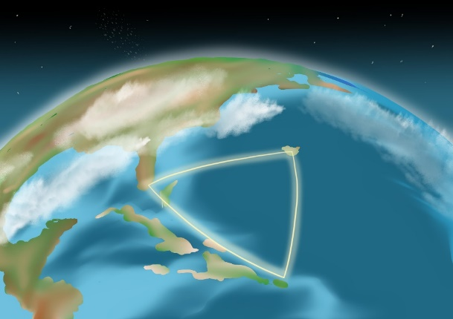
Obrázek: Bermudský trojúhelník

Bermudský trojúhelník není jediným místem na Zemi, kde mizí lodě a letadla. Podobné místo se nachází i v Pacifiku, východně od japonských ostrovů. I zde se rýsuje jakýsi trojúhelník, jenž vede od ostrova Guam po okraj Filipín a dále po ostrov Yamatai u Japonska. Tento prostor nese název Dračí trojúhelník. Staré mýty totiž tvrdí, že se pod hladinou prohánějí nebezpeční vodní draci, kteří mají za úkol střežit své teritorium a potrestat každého nezvaného návštěvníka. Místo bývá nazýváno také Ďáblovo moře.
Toto místo je ale skutečně zvláštní. Jsou zde rušeny navigační a komunikační zařízení, nefunguje ani magnetická střelka a vysílačky mnohdy vypoví svou službu. V tomto prostoru také došlo ke zmizení mnoha plavidel.
Z vědeckého hlediska může stát za paranormálními jevy podmořské rozsáhlé pole hydrátu metanu. Když se zvýší teplota na dně oceánu na 18 stupňů Celsia, plyny metanhydrátu explodují. Plyn, který se vytvoří, začne stoupat a na hladině vyvolá velké bubliny. Ty následně vybuchnou, přičemž se může přerušit vztlaková síla, která potopí i loď.
V polovině 20. století byly v oblasti objeveny podmořské vulkány. Je zdokumentováno, že zde mizí celé ostrovy a následně nové ostrovy vznikají. Vše je způsobeno právě vulkanickou a seismickou aktivitou.
Jeden z příběhů se týká holandské nákladní lodi Ourang Medan, která směřovala do Jakarty. Její tísňové volání zachytila americká loď Silver Star, která jí okamžitě spěchala na pomoc. Když Ourang Medan našli, nic na první pohled nenasvědčovalo, že by se něco stalo. Záchranný člun se vydal loď obhlédnout. Na palubě námořníci našli celou posádku mrtvou. Polohy těl a křečovité výrazy ve tváři byly děsivé. Protože ani lodní lékař nedokázal určit příčinu úmrtí a vše vypadalo velice podivně, rozhodli kapitáni lodí, které postupně na místo dorazily, aby byla loď Ourang Medan odtažena do nejbližšího přístavu a pečlivě prozkoumána. Jakmile ale posádka lodi Silver Star opustila palubu lodi Ourang Medan, vypukl na ní požár a výbuch kotlů loď rychle potopil. Protože svědectví o tomto případu nebyla nikdy zdokumentována a neexistuje zmínka o takové lodi a o její plavbě, lze se domnívat, že loď neexistovala a šlo o pojistný podvod. Ovšem není jasné, komu by takový podvod vlastně posloužil.
Dalším příběhem je například zmizení japonské lodi Kaivo Maru s týmem oceánografů v září 1952. Tento příběh má zřejmě nejvěrohodnější vysvětlení. Zmizení plavidla se totiž téměř přesně kryje s erupcí oceánské sopky Myodžin – Syo. Zřejmě ta stáhla pod hladinu loď i s 31 členy posádky.

2.7 Tematický blok č. 7: Cesta na východ – počet hodin 2
Viz Příloha VP 3_Pracovní listy pro žáky č. 7

2.7.1 Téma č. 1: Šifra
10 minut
Forma a bližší popis realizace
Žáci luští tabulkovou šifru.
Metody
- Činnosti k rozvoji matematických a logických schopností;
- Vzdělávací činnosti individuální, skupinové;
- Vysvětlování, předvádění, instruktáž, diskuze;
- Experiment, řešení problému, hra.
Pomůcky
- Pracovní list č. 7;
- Psací potřeby.
Podrobně rozpracovaný obsah
V tomto bloku vzdělávacího programu je využita tabulková šifra. Mezi známé tabulkové šifry patří Velký polský kříž nebo Malý polský kříž. Tabulka pro Velký polský kříž vypadá následovně:

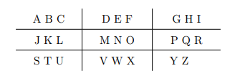

Při šifrování slova musejí žáci najít písmena v tabulce, zjistit, jak je orámován rámeček, ve kterém se písmeno nachází, a na jaké pozici v rámečku je. Tyto informace následně graficky vyznačí. Například písmeno C, nacházející se v levém horním rámečku, který je ohraničen zezdola a zprava, a leží na třetí pozici, zašifrují takto:
Vzorové slovo SIFRA zašifrují žáci s použitím Velkého polského kříže následujícím způsobem:

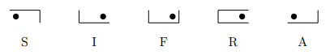

Tabulky pro Malý polský kříž vypadají následovně:
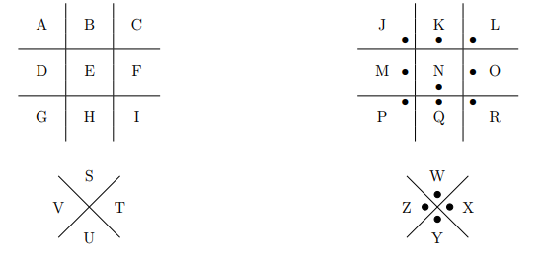

V případě Malého polského kříže je šifrovacích tabulek více, takže je třeba si dávat pozor na to, z jaké tabulky písmeno žáci zvolí. Proto jsou dvě z nich označeny tečkami. Při šifrování písmene A se použije znak:
Při šifrování písmene J, použijí žáci znak:
Vzorové slovo SIFRA zašifrují žáci s použitím Malého polského kříže následujícím způsobem:

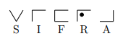

Žáci následně luští šifru. Pracují individuálně, nebo ve dvojicích.
Šifra:
S šifrou žáci získají také popis úkolu s robotem na tomto místě. Úkol bude žákům představen v další části bloku.

2.7.2 Téma č. 2: Úkol s robotickou stavebnicí
65 minut
Forma a bližší popis realizace
Žáci plní další úkol s robotem a jeho úchopným zařízením, konkrétně sestavují mrakodrapy.
Metody
- Vzdělávací činnosti individuální, skupinové;
- Praktické činnosti individuální, skupinové;
- Konstrukční činnosti a programování;
- Vysvětlování, předvádění, instruktáž, diskuze;
- Experiment, řešení problému, hra.
Pomůcky
- Pracovní list č. 7;
- Počítač, notebook, nebo tablet s návodem na sestavení robota a softwarem pro práci s robotickou stavebnicí VEX IQ;
- Robotická stavebnice VEX IQ.
Podrobně rozpracovaný obsah
V tomto bloku žáci postaví tři mrakodrapy s použitím dálkového ovladače. Jejich úkolem je setřídit kroužky dle barev na tři barevné sloupky. Sloupky i kroužky jsou součástí příslušenství robotické stavebnice VEX IQ. Každý mrakodrap žáci postaví z třech kroužků různých barev (červené, zelené a modré). Dle popisu úkolu v získané šifře v první části bloku vzdělávacího programu se při východu slunce v sedm hodin před mrakodrapy objeví stíny, podle kterých lze najít další šifry. Tam, kde končí stín jednotlivých mrakodrapů, jsou zahrabány tři šifry. Kombinace různých pokynů je náročná a žáci se kompetenci musejí naučit. Za splnění úkolu obdrží žáci jeden bod.
Po splnění úkolu proběhnou dvě soutěže. Nejdříve si žáci změří čas. Nejrychlejší žák/dvojice žáků získá další bod.
Při druhé soutěži se utkají vždy dva roboti na herním poli. Žáci si rozdělí barvy mrakodrapu a budou se sobě vyhýbat při sestavování svého mrakodrapu. Žákům bude umožněno úkol soupeři překazit, tedy ničit jeho mrakodrap sundáváním kroužků z mrakodrapu. Ze souboje vždy vzejde jeden vítězný robot, který se pak utká s dalším vítězným robotem. Zvítězí nejrychlejší žák/dvojice žáků, který/která porazí ostatní žáky a svůj mrakodrap postaví nejrychleji. Za výhru v druhé soutěži obdrží žák/dvojice žáků další bod. Celkem tedy v tomto bloku může žák/dvojice žáků získat tři body.

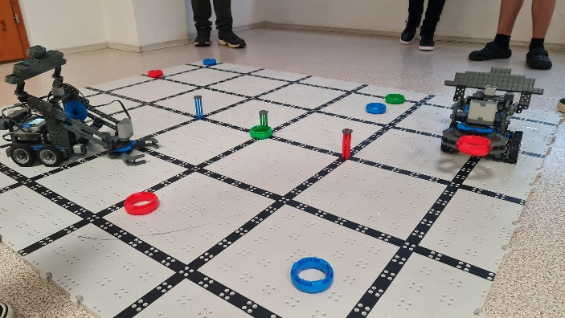
Obrázek: Soutěž v sestavování mrakodrapů

2.7.3 Téma č. 3: Virtuální a rozšířená realita a doplňující informace
15 minut
Forma a bližší popis realizace
Žáci se věnují aktivitě s virtuální a rozšířenou realitou a dovídají se informace o vyluštěném místě z oblasti přírodních věd a o procesu stavby mrakodrapů a výškových budov.
Metody
- Vzdělávací činnosti individuální, skupinové;
- Činnosti k rozvoji digitálních kompetencí;
- Vysvětlování, předvádění, instruktáž, diskuze;
- Hra.
Pomůcky
- Pracovní list č. 7;
- Počítač, nebo notebook;
- Brýle pro virtuální a rozšířenou realitu.
Podrobně rozpracovaný obsah
Žáci se mohou do místa z šifry (do Tokia v Japonsku, kde se nachází Sunshine 60) podívat ve virtuální a rozšířené realitě. Žáci se v této části bloku dále dovídají informace o vyluštěném místě a související zajímavosti.

Sunshine 60
Mezi nejstrašidelnější místa Japonska patří mrakodrap Sunshine 60 v Tokiu. Mrakodrap má 60 poschodí a 240 metrů. Do roku 1991 byl největší v celém Japonsku. Proč patří mezi nejstrašidelnější místa Japonska?

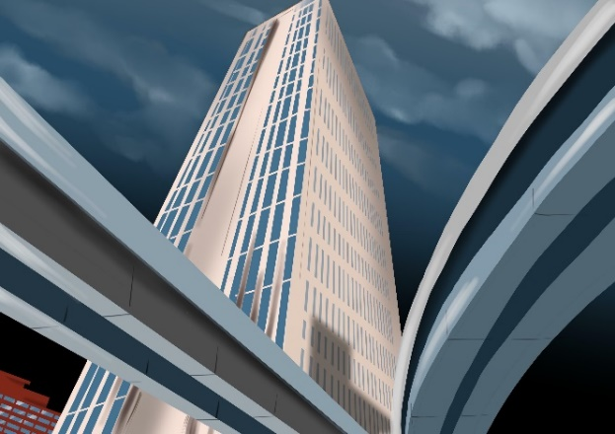
Mrakodrap Sunshine 60

Mrakodrap leží na místě po bývalé věznici Sugamo, která se pro některé stala zároveň i popravištěm. V roce 1971 bylo vězení zavřeno a za několik let se začalo s výstavbou komplexu Sunshine 60. Při stavbě se ale začaly dít zvláštní věci. Docházelo k nehodám pracovníků, kteří přicházeli o život. Lidé popisovali stíny na stěnách, křik, smích, stonání, škrábání na podlahu a náhlé pocity chladu. Paranormální jevy jsou tam pozorovány i v dnešní době.

Stavba mrakodrapů
Mrakodrapy a výškové budovy
První budovou, která byla nazvána mrakodrapem, je Home Insurance Building. Mrakodrap byl postaven na konci 19. století. Pří výstavbě této budovy ve Spojených státech amerických bylo použito několik novinek jako ocelová konstrukce, výtahy, ústřední topení, elektrické instalace, čerpadla a telefon.

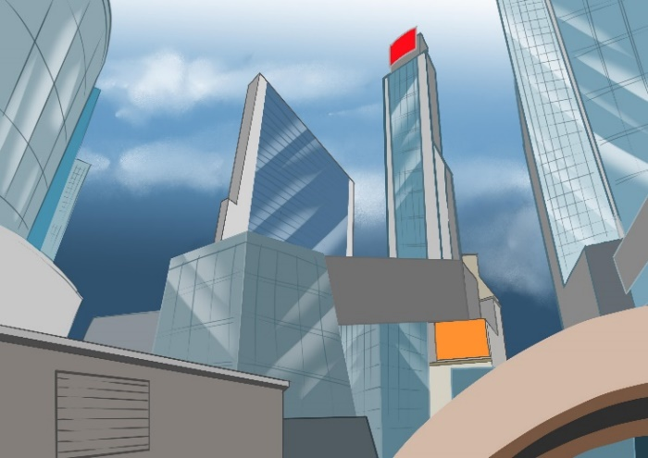
Obrázek: Mrakodrapy

Spodní konstrukce mrakodrapů a výškových budov musí být velmi dobře vyřešena. Díky výšce budov se jedná o obrovské zatížení na minimální plochu, takže dobré založení stavby je důležité. Založení základů mrakodrapů a vysokých budov musí předcházet geologický průzkum podloží, zda je podloží vhodné k výstavbě vysoké budovy.
Nosná konstrukce vysokých budov a mrakodrapů je nejčastěji tvořena z ocelové konstrukce s betonovým jádrem. Při stavbě musí být vyřešen transport betonu a výztuže do vysokých pater. Beton se transportuje pomocí čerpadel, kterými jsou přistavovány mixy s kvalitní betonovou směsí z betonárek. Beton musí být velmi kvalitní, takže je nezbytné počítat s klimatickými podmínkami, ve kterých jsou budovy stavěny, aby beton dobře ztuhnul. Betonová směs se musí ošetřovat i po dokončení betonáže. Pokud je teplota okolí vyšší než 25 stupňů Celsia nebo na betonovou směs svítí intenzivně slunce, musí se povrch konstrukce kropit vodou. Může se použít i speciální ochranný nátěr konstrukce, který zadrží vodu a zabrání jejímu odpařování. Pokud se teplota pohybuje mezi 0 stupni Celsia až 5 stupni Celsia, začne se zpomalovat hydratační proces, a při teplotách pod 0 stupňů Celsia se zastaví úplně. Při těchto teplotách má voda největší objem, může dojít k porušení struktury betonu, a proto se musí používat speciální betonová směs s větší produkcí hydratačního tepla. Při teplotách mezi mínus 3 stupni Celsia a 0 stupni Celsia musí být voda ohřívána na 60 stupňů Celsia. Je- li teplota mezi mínus 3 stupni Celsia až mínus 15, je ohřívána voda, kamenivo i konstrukce, případně se mohou použít mrazuvzdorné přísady do betonové směsi.
Někteří stavební inženýři definují výškové budovy jako vertikální konstrukce, pro které je vítr významnější faktorem zatížení než zemětřesní nebo samotná hmotnost. Stavební inženýři se dohadují, jakou maximální výšku budovy je možné postavit. Co se týče technologií a materiálů, teoreticky by nebyl zřejmě problém postavit mrakodrapy sahající do výšky téměř 10 000 metrů. Ocel je dostatečně silná na to, aby podpořila struktury o 10 000 metrech a vyšší a moderní kompozitní materiály by mohly dokonce podporovat konstrukce o výšce 100 000 metrů a více. Z ekonomického hlediska by stavba takto vysokých budov byla ale velmi finančně náročná. Existují ještě další faktory, které zbraňují stavbě tak vysokých budov.

Faktory omezující stavbu do výšky
Mezi faktory omezující stavbu do výšky patří vedle finanční náročnosti:
- Vítr: S rostoucí výškou roste i rychlost větru, který vytváří hlavní zatížení výškových budov. Mrakodrapy musí být v horní části lehčí, aby váha materiálu nezbortila základ konstrukce, a proto se mrakodrapy staví užší. To mrakodrapům pomáhá i proti poryvům větru. O budovy jehlanovitého tvaru se vítr nemůže tolik opírat a mrakodrap je stabilnější.
- Výtahy: Výtahy se staly nedílnou součástí výškových budov. Výtahové šachty však zabírají místo, které by se dalo využít pro jiné účely. Výtahy spotřebovávají energii, která činí 5 až 10 procent z celkové spotřeby energie mrakodrapu. Elektrické výtahy se pohybují rychlostí 0,6 až 10 metrů za sekundu. V mrakodrapech se používají vysokorychlostní výtahy s vysokou kapacitou až 1 950 kilogramů, což je asi pro 26 osob. Výtahy mohou jezdit přímo do nejvyšších pater, ale doprava výtahem může být rozdělena do sekcí a lidé musejí přestupovat mezi výtahy. Při projektování výtahů musejí architekti zvážit, jaký počet pater je ještě únosný v závislosti na velikost jádra mrakodrapu.
- Technické zázemí mrakodrapu: Součástí mrakodrapů a výškových budov musí být speciální technická a strojní zařízení, jako jsou velíny, akumulátorovny, dieselagregáty, systémy na odstraňování odpadů či strojovny pro centrální odsávání prachu. Zvláštní pozornost se musí věnovat návrhu vodovodu a vnitřní kanalizace. Problém je výtlak vody do vyšších pater a splachování odpadové vody. Když by odpadová voda padala z výšky 300 metrů, působila by jako bomba. Vysoké budovy se musí dělit cca po 40 až 50 patrech a každá část má svojí hydrauliku, klimatizaci a kanalizaci. V každých částech budovy jsou jiná tlaková pásma, a proto se používají tlakové stanice a ve vodovodech vyšších budov se zvyšuje role úsporných čerpadel. V dnešní době je kladen důraz na trvale udržitelný rozvoj, takže celý technický systém by měl vést k energetické optimalizaci budov.

Dřevěné výškové budovy
Řady architektů se vrací k jednomu z nejstarších stavebních materiálů, a to ke dřevu. Nazývají se woodscrapers. V roce 2018 byla dokončena nejvyšší dřevěná výšková budova, která se nachází ve Vídni. Nese název HoHo, měří 84 metrů a má 24 podlaží. Japonští konstruktéři již vytvořili návrh na woodscraper měřící 350 metrů.
Dřevo je velmi odolný materiál, a když se používá správně, může odolat srovnatelnému zatížení jako ocel a železobeton. Technicko-mechanické vlastnosti dřeva jako pevnost a nosnost v ničem nezaostávají za těmito materiály. Výhodou je relativně nízká hmotnost dřeva, takže zhotovení základů není tak nákladné jako u železobetonových konstrukcí. V případě požáru je dřevo hořlavé. Samotný zuhelnatělý dřevěný krov ale může budovu podpírat, zatímco ocel při vysokých teplotách hoření již dávno ztratila svoji nosnost.
I při stavbě dřevěných výškových budov jsou využívány další materiály. Dřevo může být využíváno v kombinaci s betonem. U vídeňského HoHo tvoří dřevo 75 procent stavebního materiálu. S ohledem na životní prostředí je dřevo vhodným materiálem, protože se jedná o obnovitelný zdroj.
Zajímavostí na závěr je Mrakodrap 33 Thomas Street v New Yorku. Je postaven ve stylu brutalismu a nemá žádná okna.

2.8 Tematický blok č. 8: Beton H2O – počet hodin 2
Viz Příloha VP 3_Pracovní listy pro žáky č. 8

2.8.1 Téma č. 1: Šifra
10 minut
Forma a bližší popis realizace
Žáci luští transpoziční šifru.
Metody
- Činnosti k rozvoji matematických a logických schopností;
- Vzdělávací činnosti individuální, skupinové;
- Vysvětlování, předvádění, instruktáž, diskuze;
- Experiment, řešení problému, hra.
Pomůcky
- Pracovní list č. 8;
- Psací potřeby.
Podrobně rozpracovaný obsah
V tomto bloku vzdělávacího programu je použita transpoziční šifra. U této šifry neprobíhá záměna znaku za jiný, ale mění se pořadí písmen v dané zprávě. Transpozice je tzv. přesmyčka. Existuje více možností, jak lze vytvořit přesmyčku. Například psaní písmen pozpátku, psaní ob určitý počet znaků, zapsání slova do tabulky apod. Zašifrovaný text je většinou bez diakritiky. V tomto bloku je využita šifra s metodou psaní zprávy ob určitý počet znaků. Slovo KRYPTOGRAFIE žáci zapíší jako kjrsyupjtkozgtrdavfoiue.
Žáci poté luští šifru. V minulém bloku získali tři šifry, které spojí dohromady. Pracují individuálně, nebo ve dvojicích.
Šifra: haobrcsde sohpoqe fdaelflgs
S šifrou žáci získají také popis úkolu s robotem na tomto místě. Úkol bude žákům představen v další části bloku.

2.8.2 Téma č. 2: Úkol s robotickou stavebnicí
70 minut
Forma a bližší popis realizace
Žáci pracují s robotickou stavebnicí a rozšiřují robota o dálkoměr a LED tlačítka. Následně tato LED tlačítka robota naprogramují do podoby majáku složek integrovaného záchranného systému.
Metody
- Vzdělávací činnosti individuální, skupinové;
- Praktické činnosti individuální, skupinové;
- Konstrukční činnosti a programování;
- Vysvětlování, předvádění, instruktáž, diskuze;
- Experiment, řešení problému, hra.
Pomůcky
- Pracovní list č. 8;
- Počítač, notebook, nebo tablet s návodem na sestavení robota a softwarem pro práci s robotickou stavebnicí VEX IQ;
- Robotická stavebnice VEX IQ.
Podrobně rozpracovaný obsah
Rozšíření robota
V této části bloku žáci rozšíří robota o dálkoměr a LED tlačítka, která budou sloužit jako maják neboli zvláštní výstražná svítilna vyzařující světlo modré a červené barvy, již využívají složky integrovaného záchranného systému. Dálkoměr musí být umístěn tak, aby nepřekážel úchopnému zařízení. Maják žáci sestaví tak, aby vypadal jako u složek integrovaného záchranného systému.

Programování robota
Dálkoměr žáci naprogramují v příštím bloku. V tomto bloku naprogramují LED tlačítka robota tak, aby svítila podobně jako maják složek integrovaného záchranného systému, a přidají zvuk sirény podobný opět policejnímu vozu, hasičskému vozu apod. dle vlastního výběru.
Pokud žákům zbyde čas, naprogramují sirénu tak, aby při stisku LED tlačítka zahrála písně Pec nám spadla, nebo Běží liška k Táboru, případně obě dle stisknutého tlačítka.

2.8.3 Téma č. 3: Doplňující informace
10 minut
Forma a bližší popis realizace
Žáci se dovídají informace o vyluštěném místě z oblasti přírodních věd (Niagarské vodopády).
Metody
- Vzdělávací činnosti individuální, skupinové;
- Činnosti k rozvoji digitálních kompetencí;
- Vysvětlování, předvádění, instruktáž, diskuze;
- Hra.
Pomůcky
- Pracovní list č. 8;
- Počítač, nebo notebook.
Podrobně rozpracovaný obsah
Žáci se v této části bloku dovídají informace o vyluštěném místě. Na Niagarského vodopády se ve virtuální a rozšířené realitě žáci podívají v příštím bloku.

Niagarské vodopády
Jen málo lidí neslyšelo o místě, kde se kapky vody rozbíjí samy o sebe. Již dávno v historii lidi fascinovalo místo, kde se řeka Niagara řítí do hluboké propasti a všude nad ní poletuje jemná vodní tříšť, která v zimě mrazí a v létě chladí. Niagarské vodopády se staly nejen poutním místem turistů, ale i místem četných výzkumů, výroby energie, ale i konce životní pouti.

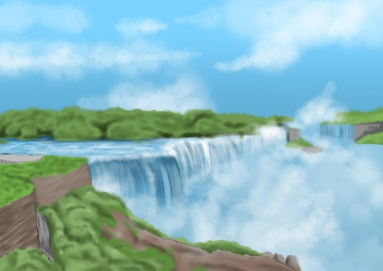
Obrázek: Niagarské vodopády

Výjimečnost Niagarských vodopádů tkví v unikátní pozici na hranici Spojených států Amerických (USA) a Kanady, na hranici dvou zemí. Jejich poloha je zvláštní. Dle polohy by se zdálo logické, že USA budou mít jižní hranici a Kanada severní. Řeka Niagara ale rozhodla jinak. Stáčí se totiž z východního směru toku na sever. Většina lidí pak očekává hranice Kanady na východě (vpravo) a USA na západě (vlevo). Snadno lze skutečnost ověřit, když na pravém břehu řeky Niagara vyhledáme město Buffalo, které je jedním ze známých amerických měst.
Žáci vyhledají na internetu na mapě tuto hranici a ověří uvedené informace.
Vodopády se skládají ze třech od sebe oddělených vodopádů. Největší, nejvyšší a nejznámější je vodopád Podkova (Horseshoe). Podkova je vodopádem, který lidé nejvíce fotografují, který odráží nejvíce vody a vytváří při slunečném počasí duhu. Je půlkruhového tvaru, díky čemuž má tak jedinečné kouzlo. Voda padá téměř stejnoměrně ze všech stěn. Asi nejlepší pohled je z lodi pod vodopády, ze které je vidět majestátnost Podkovy.
Pád vody a její náraz na vodní hladinu vytváří vodní mlhu a tříšť. S 51 metry to není jeden z největších světových vodopádů, ale žádný z vyšších nemá tak příhodnou polohu uprostřed civilizace, v průmyslovém srdci USA a Kanady a není možné se k němu tak snadno dopravit.
Podkova je téměř celá na území Kanady a pod vodopádem je již řeka Niagara rozdělena na polovinu. Jedna polovina patří Kanadě a druhá USA. Druhým vodopádem je Americký vodopád, který je celý na území USA, má asi poloviční délku hrany oproti Podkově. Z Amerického vodopádu padá vody na skaliska, a proto nemá výšku 51 metrů, ale jen 34 metrů.
Často skrytý a trochu opomíjený je třetí z vodopádů. Nevěstin závoj (Bridal Veil) je malý vodopád, který občas lze na mapě jen těžko najít. Od Amerického vodopádu ho odděluje Měsíční ostrov (Luna Island) a od Podkovy Kozí ostrov (Goat Island). Je široký pouze 17 metrů, ale vysoký je 31 metrů. Proč zrovna závoj? Voda z něj padá úplně rovně, stejnoměrně, při troše představivosti lze ve vodopádu vidět nevěstu stojící zády.

Vznik
Historie vodopádů sahá hluboko do minulosti, kterou lidstvo nepamatuje. Celou Kanadu a sousední severní část USA modeloval v době ledové (10 000 let před Kristem) pevninský ledovec obrovských rozměrů. Jeho síla měnila hornatou krajinu v roviny s bludnými balvany a pánvemi, které se vyplnily vodou z tajících ledovců. Oblast velkých jezer USA a Kanady se stala díky jezerům nejen centrem turismu, ale i obchodu a průmyslu. Kanada má obrovské nerostné bohatství, které se přes jezera přepravuje do průmyslové oblasti USA jižně od Velkých jezer. Všech pět jezer je navzájem propojeno, tvoří kaskádu, kde se voda z jednoho jezera přelévá do dalšího. Z jezera Ontario vytéká řeka Svatého Vavřince, která odvádí vodu z Velkých jezer do Atlantského oceánu. Mezi jezery je různě velké převýšení, které voda překonává různě dlouhými řekami.
Niagarské vodopády získaly své jméno podle řeky Niagara, která “pramení” v Erijském jezeře (druhém nejmenším), jehož hladina je v nadmořské výšce 174 metrů nad mořem a ústí do jezera Ontario (nejmenšího jezera) v 74 metrech nad mořem. Ano, výškový rozdíl je 100 metrů, které řeka překonává na pouhých 58 kilometrech. To je typický sklon spíše pro řeky na horním a středním toku, ale řeka Niagara tvoří dolní tok povodí. Bez rychle tekoucí vody díky velkému spádu nebo jiné pomoci by to znamenalo, že řeka musí na každém kilometru svého toku překonat necelé 2 metry výšky. Geologická situace tomu ale chtěla jinak. Místo toku se stálým sklonem se vytvořila přibližně v polovině toku řeky skalní stěna vysoká 51 metrů, která o polovinu vyrovnává rozdíl hladin mezi Erijským jezerem a jezerem Ontario. Od vodopádů pokračuje řeka hlubokým kaňonem téměř až ke svému ústí.

Voda jako beton
Lidé od nepaměti mají vodu jako zdroj života, jako místo očisty, ale také místo zábavy a radosti. Někdy se tato radost ale změní v noční můru, která bolí i zabíjí. Velmi oblíbené vodní sporty mají svá úskalí. Na dovolených u moře bývá oblíbenou atrakcí vodní banán či duše, které jsou taženy vodním člunem různou rychlostí. Všichni účastníci se radují z toho, jak se dobře drží a kapitán člunu je nemůže dostat z atrakce do vody. To ale nevědí, že je kapitán šetří. Když kapitál vidí, že se mu turisté snaží dokázat, že nespadnou, přidá na rychlosti a trasu volí zatáčkovitější. Následuje pád na hladinu vody a tvrdý náraz.
Našla se spousta dobrovolníků, která vyzkoušela tvrdost vodní hladiny pod Podkovou. Jaká je šance na přežití? Velmi malá. Proč? Pád na hladinu vody je pro netrénovaného člověka smrtelný do 15 metrů. Profesionálové skáčou z výšky 27 metrů, ale vždy dopadávají na propnuté špičky, které prorazí hladinu, pak následuje zbytek chodidla, nohy a zbytek těla. Ačkoli se jedná o zlomky vteřiny, které dělí dotyk špičky a hlavy s vodní hladinou, i tento zlomek času stačí na to, aby se hladina vody otevřela natolik, aby se zkušený skokan nezranil. Profesionálově dobře znají funkci narušení vodní hladiny a také vědí, že klidná hladina vody má pro dopad horší vlastnosti než ta s množstvím bublinek. Bublinky jsou určitým zmenšením nárazu, i když z tak velké výšky je to velmi prudký a nepříjemný náraz.
Proč mají Niagarské vodopády tolik mrtvých? Pád z 51 metrů výšky je sám o sobě smrtelný. Tělo ve chvíli dopadu letí rychlostí téměř 30 metrů za sekundu (108 kilometrů za hodinu), což odpovídá pádu z 20. patra panelového domu. V době nárazu váží tělo 80kilogramové osoby 2 400 kilogramů a přetížení při nárazu dosahuje hodnoty 30G. Lidské kosti vydrží hodně, ale tato síla už je v drtivé většině nad jejich možnosti. Pokud se důležité vnitřní orgány uchrání poškození nebo utržení ze svých ochranných blan (obalů) po nárazu na hladinu, je tu ještě proud vody a víry pod vodopádem, které vytváří velké množství dopadající vody. Zvířená voda sice poskytuje lepší šanci na přežití při dopadu, po dopadu ale zraněného člověka snadno stáhne pod vodu a unáší ho zpět na místo dopadu vody. Situace se může i několikrát opakovat a zraněný nemusí mít možnost nadechnout se vzduchu nad hladinou a utone pod ní.
Proč mají Niagarské vodopády tolik mrtvých? Pád z 51 metrů výšky je sám o sobě smrtelný. Tělo ve chvíli dopadu letí rychlostí téměř 30 metrů za sekundu (108 kilometrů za hodinu), což odpovídá pádu z 20. patra panelového domu.

2.9 Tematický blok č. 9: Jaderný reaktor – počet hodin 2
Viz Příloha VP 3_Pracovní listy pro žáky č. 9

2.9.1 Téma č. 1: Úkol s robotickou stavebnicí
75 minut
Forma a bližší popis realizace
Žáci naprogramují robota k rozehnání davu lidí a uchopení předmětu s šifrou.
Metody
- Vzdělávací činnosti individuální, skupinové;
- Praktické činnosti individuální, skupinové;
- Konstrukční činnosti a programování;
- Vysvětlování, předvádění, instruktáž, diskuze;
- Experiment, řešení problému, hra.
Pomůcky
- Pracovní list č. 9;
- Počítač, notebook, nebo tablet s návodem na sestavení robota a softwarem pro práci s robotickou stavebnicí VEX IQ;
- Robotická stavebnice VEX IQ.
Podrobně rozpracovaný obsah
Rozšíření robota
V minulém bloku žáci rozšířili robota o dálkoměr a LED tlačítka, která slouží jako maják neboli zvláštní výstražná svítilna vyzařující světlo modré a červené barvy, již využívají složky integrovaného záchranného systému. Dálkoměr musel být umístěn tak, aby nepřekážel úchopnému zařízení. Maják žáci sestavili tak, aby vypadal jako u složek integrovaného záchranného systému. Pokud žáci tuto aktivitu nestihli dokončit, dokončí ji v tomto bloku.

Programování robota
Žáci naprogramují robota tak, aby při zaznamenání první překážky (prvního člověka) zapnul maják a sirénu. U Niagarských vodopádů je hodně lidí, maják a siréna slouží k tomu, aby šly davy robotovi z cesty. Žáci po herním poli rozloží červené kroužky, které jsou příslušenstvím k robotické stavebnici VEX IQ. Ty budou představovat návštěvníky. Po tom, co robot správně splní úkol, všechny kroužky (návštěvníky) z pole dají žáci na stranu herního pole.
Dále žáci naprogramují robota tak, aby ujel potřebnou vzdálenost k předmětu s šifrou, který uchopí a odveze zpět. Robot nesmí do předmětu strčit, jinak spadne do vodopádů. Žáci jako předmět s šifrou použijí modrý kroužek z příslušenství stavebnice VEX IQ.
Za splnění úkolu žáci získají jeden bod.
Plnění úkolu může být ztíženo horším fungováním senzorů při daných světelných podmínkách v místnosti. V případě tohoto problému je doporučeno testovat senzory v různých světelných podmínkách a pod různými úhly a funkčnost senzorů zlepšit úpravou robota.

2.9.2 Téma č. 2: Virtuální a rozšířená realita a doplňující informace
15 minut
Forma a bližší popis realizace
Žáci se věnují aktivitě s virtuální a rozšířenou realitou a dovídají se informace o vyluštěném místě v souvislosti s elektrárnami.
Metody
- Vzdělávací činnosti individuální, skupinové;
- Činnosti k rozvoji digitálních kompetencí;
- Činnosti k rozvoji kritického myšlení;
- Vysvětlování, předvádění, instruktáž, diskuze;
- Hra.
Pomůcky
- Pracovní list č. 9;
- Počítač, nebo notebook;
- Brýle pro virtuální a rozšířenou realitu.
Podrobně rozpracovaný obsah
Žáci se mohou do místa z šifry (Niagarské vodopády) podívat ve virtuální a rozšířené realitě. Žáci se v této části bloku dále dovídají informace o vyluštěném místě a související zajímavosti.

Niagarské vodopády
Vodní elektrárna na rovině a v horách
Sílu vody dokáže člověk smysluplně využít. Síla vody je obrovská, stačí vytvořit překážku a vznikne uchovaná přírodní a ekologická síla. Tímto způsobem mysleli inženýři již na přelomu 19. a 20. století. Všimli si, že kaňon pod Niagarskými vodopády je dostatečně hluboký na to, aby zde spád vody mohl generovat levnou a čistou elektrickou energii. V době plánování ještě ekologie výroby energie nebyla důležitým tématem jako v současnosti, spíše šlo o to, aby byla každá možnost maximálně využita. Na kanadské straně vznikly elektrárny Sir Adam Beck I a II, do nichž se voda přiváděla přes kanály vlevo nad Niagarskými vodopády. V průběhu let byla ještě přistavěna velká horní nádrž, aby se elektrárna mohla využít také jako přečerpávací elektrárna stejně jako Dlouhé Stráně nebo Štěchovice v České republice.
Elektrárny na americké straně Niagarských vodopádů mají o něco delší historii, ta je ale provázena nutnými přestavbami a nehodami. Od roku 1961 tam stojí elektrárna Roberta Mosese, která získává vodu kanály odvádějícími vodu doprava nad samotnými vodopády. I zde byla vybudována horní nádrž a architekti vytvořili jakousi přírodní baterii, kde je energie uložena ve vodě v horní nádrži. Ta je v případě potřeby nebo při vyšší prodejní ceně spuštěna do dolní nádrže. V době energetického přebytku nebo levného proudu je voda z dolní nádrže znovu vytlačena nahoru a připravena k dalšímu použití.
Jak člověk pozná, o který typ elektrárny se jedná? Při první pohledu na hráz je jasné, v jakém terénu je přehrada postavena. Pokud je jedná o rovnou hráz (obě elektrárny u Niagarských vodopádů), stojí přehrada v rovinatějším terénu. Naopak přehrady do písmene U jsou umístěny do hlubokých údolí v horách, kde si voda miliony let hloubila své koryto. Takovým přehradám se říká klenbové gravitační, protože fungují na principu gravitace. Okraje jsou na stranách zapuštěny do skály, tlak vody směrem k hrázi tlačí do skály, čímž se udržuje její pevnost. Typickým příkladem je Hooverova přehrada v Nevadě nebo Sajano-Šušinká přehrada v Rusku na řece Jenisej.
Ve spojení s Niagarskými vodopády se často objevuje jméno Nikola Tesla. Jedná se o geniálního vynálezce a manipulátora s elektrickým proudem. Tesla se podílel svými radami na konstrukci vodní elektrárny a jejího vybavení tak, aby lidé v okolí mohli co nejlépe energii získanou z vody využít. V okolí se dokonce slaví svátek tohoto vědce. To ukazuje na velký vděk místních obyvatel. Skutečnost potvrzuje také fakt, že Tesla má na kanadské straně pomník, na kterém vzhlíží k Podkově.

Co se možná o vodopádech neví?
Za dob objevování atomové energie byl v okolí Niagarských vodopádů umístěn pokusný jaderný reaktor, který měl sloužit jako základ pro další výrobu čisté elektrické energie. Využití každého takového reaktoru je ale sporné, když se v blízkosti nenachází žádná elektrárna, která by jeho zázemí mohla využívat. Podle některých konspiračních tvrzení se jednalo o dobře ukryté místo tajných pokusů a síť testovacích laboratoří mezi sebou spolupracovala na výrobě ještě silnější a efektivnější atomové pumy. V současné době se o reaktoru nikde nehovoří. Ani nelze nalézt. Pravděpodobně byl již demontován nebo zakonzervován. Proč byla zvolena právě tato oblast, která je jinak relativně hustě osídlena? Reaktor by se v případě havárie nebo jiné nenadálé události mohl nechat zaplavit, čímž by se buď ochladil, nebo by mohlo dojít k odvrácení dalšího zamoření radiací.

2.10 Tematický blok č. 10: Dobrodružství bez návratu – počet hodin 2
Viz Příloha VP 3_Pracovní listy pro žáky č. 10

2.10.1 Téma č. 1: Šifra
15 minut
Forma a bližší popis realizace
Žáci luští transpoziční šifru.
Metody
- Činnosti k rozvoji matematických a logických schopností;
- Vzdělávací činnosti individuální, skupinové;
- Vysvětlování, předvádění, instruktáž, diskuze;
- Experiment, řešení problému, hra.
Pomůcky
- Pracovní list č. 10;
- Psací potřeby.
Podrobně rozpracovaný obsah
U transpoziční šifry, se kterou se žáci seznámili v bloku č. 8, se mění pořadí písmen v dané zprávě. Transpozice je tzv. přesmyčka. Existuje více možností, jak lze vytvořit přesmyčku. Například psaní písmen pozpátku, psaní ob určitý počet znaků, zapsání slova do tabulky apod. Zašifrovaný text je většinou bez diakritiky. V tomto bloku je využit jeden z uvedených způsobů.
Žáci musejí na způsob dešifrování přijít sami. Zkouší šifru luštit uvedenými způsoby. Pracují individuálně, nebo ve dvojicích.
Šifra: jačarak
S šifrou žáci získají také popis úkolu s robotem na tomto místě. Úkol bude žákům představen v další části bloku a v příštím bloku.

2.10.2 Téma č. 2: Úkol s robotickou stavebnicí
65 minut
Forma a bližší popis realizace
Žáci naprogramují senzor barvy a dálkoměr ke splnění úkolu v radioaktivním jezeře.
Metody
- Vzdělávací činnosti individuální, skupinové;
- Praktické činnosti individuální, skupinové;
- Konstrukční činnosti a programování;
- Vysvětlování, předvádění, instruktáž, diskuze;
- Experiment, řešení problému, hra.
Pomůcky
- Pracovní list č. 10;
- Počítač, notebook, nebo tablet s návodem na sestavení robota a softwarem pro práci s robotickou stavebnicí VEX IQ;
- Robotická stavebnice VEX IQ.
Podrobně rozpracovaný obsah
Rozšíření robota
Žáci rozšíří robota o senzor barvy. Senzor umístí tak, aby zaznamenal barvu předmětu před sebou a robot mohl tento předmět uchopit. Senzor nesmí překážet úchopnému zařízení. Žáci se snaží vyřešit úkol sami.

Programování robota
Žáci využijí rozšířeného robota k nalezení předmětu s poslední šifrou k pokladu v nezabetonované části radioaktivního jezera Karačaj. Žáci při programování využijí senzor barvy a dálkoměr. Jezero je radioaktivní a z větší části zabetonované. Naprogramují robota tak, aby v nezabetonované části s použitím senzoru barvy nalezl červený předmět, uchytil ho a aby se po získání červeného předmětu otočil a jel rovně zpět ke břehu. Ostatní barvy (zelené a modré předměty) má robot za úkol s využitím dálkoměru objet zprava. K této aktivitě jako barevné předměty žáci využijí kroužky, které jsou součástí příslušenství k robotické stavebnici VEX IQ. Žáci rozmístí kroužky po herním poli dle obrázku níže.

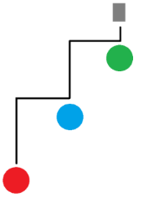

Obrázek: Trasa robota

Tento úkol je nezbytný pro získání poslední šifry. Žáci za něj zároveň získají jeden bod.

2.10.3 Téma č. 3: Virtuální a rozšířená realita a doplňující informace
10 minut
Forma a bližší popis realizace
Žáci se věnují aktivitě s virtuální a rozšířenou realitou a dovídají se informace o vyluštěném místě z oblasti přírodních věd (jezero Karačaj).
Metody
- Vzdělávací činnosti individuální, skupinové;
- Činnosti k rozvoji digitálních kompetencí;
- Činnosti k rozvoji kritického myšlení;
- Vysvětlování, předvádění, instruktáž, diskuze;
- Hra.
Pomůcky
- Pracovní list č. 10;
- Počítač, nebo notebook;
- Brýle pro virtuální a rozšířenou realitu.
Podrobně rozpracovaný obsah
Pokud některým žákům zbyde čas, mohou se do místa z šifry (oblasti u jezera Karačaj v Rusku) podívat ve virtuální a rozšířené realitě. Žáci se v této části bloku dále dovídají informace o vyluštěném místě a souvisejícím jevu, případně dostanou za úkol si informace přečíst doma.

Karačaj
Jedná se o jezero, které se nachází na jižním Uralu v centrální části Ruska, nazývané v rámci utajení Čeljabinsk – 40. Dnes už je jezero z větší části vyschlé a zabetonované, přesto je stále radioaktivní a velmi nebezpečné. Dokonce se podle výzkumů jedná o nejvíce znečištěné místo jaderným odpadem na Zemi. Odhaduje se, že u sedimentu ze dna jezera je téměř výhradně vysoce jaderný odpad, a to až do hloubky 3,4 metru.

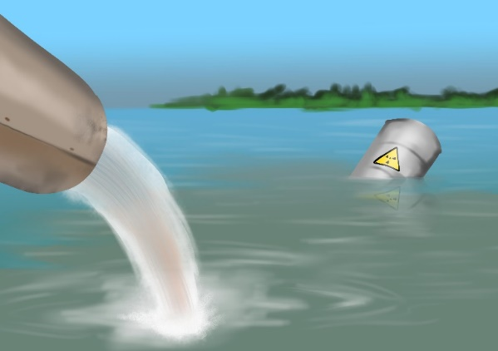
Obrázek: Jezero Karačaj

Toto jezero není výsledkem žádné utajované katastrofy, ale cíleným ničením životního prostředí. Poblíž stál totiž závod na výrobu atomových zbraní, který místo uzavřeného cyklu oběhu chladící vody používal otevřený cyklus. Jaderný reaktor se zprvu chladil vodou z jezera Kyzyltaš, která se vypouštěla do řeky Teča. Později byla odpadní radioaktivní voda přesměrována do jezera Karačaj a tam se následně vsakovala do země.
V roce 1967 postihlo oblast velké sucho, v důsledku toho došlo k poklesu hladiny jezera a obnažení vrstvy bahna, která byla nasycena radioizopy, například Cesium 137 nebo Stroncium 90. Když bahno vyschlo, proměnilo se v jemný prach a ten byl pak větrem unášen do okolí. To mělo negativní dopad na téměř půl miliónu lidí, kteří mohli dostat podobnou dávku radiace jako oběti výbuchu v Hirošimě. Po této katastrofě začali jezero zavážet zeminou, kterou pak ještě přikryli v letech 1978 až 1986 deseti tisíci betonových panelů. Ani ty však nezabránily tomu, aby se tato oblast stala tak nebezpečnou. Stačí prý strávit pět minut na břehu tohoto jezera a tělo dostane smrtelnou dávku radiace, na kterou může během několika dnů či týdnů zemřít. Kdyby člověk na břehu strávil hodinu, pravděpodobně by se už nedožil večera.
Podle dostupných zpráv se odpad do tohoto jezera přestal ukládat v roce 2003. Pokud by došlo k rozsáhlým povodním či jiným katastrofám, mohlo by se bahno z jezera dostat do oběhu a posléze do Severního ledového oceánu a napáchat tam obrovské škody. A pokud by se voda s bahnem vylila z břehů a následně vyschla, mohl by se problém z roku 1967 opakovat.

2.11 Tematický blok č. 11: Zářící jezero – počet hodin 2
Viz Příloha VP 3_Pracovní listy pro žáky č. 11

2.11.1 Téma č. 1: Úkol s robotickou stavebnicí
70 minut
Forma a bližší popis realizace
Žáci naprogramují v rámci bonusové aktivity robota k zabetonování radioaktivního jezera. Žáci, kteří nestihli splnit úkol z předchozího bloku, pokračují v plnění tohoto úkolu.
Metody
- Vzdělávací činnosti individuální, skupinové;
- Praktické činnosti individuální, skupinové;
- Konstrukční činnosti a programování;
- Vysvětlování, předvádění, instruktáž, diskuze;
- Experiment, řešení problému, hra.
Pomůcky
- Pracovní list č. 11;
- Počítač, notebook, nebo tablet s návodem na sestavení robota a softwarem pro práci s robotickou stavebnicí VEX IQ;
- Robotická stavebnice VEX IQ.
Podrobně rozpracovaný obsah
Žáci, kteří nestihli robota naprogramovat v minulém bloku, pokračují ve splnění úkolu, případně ve splnění jiných úkolů vzdělávacího programu, které nedokončili. Žáci, kteří všechny úkoly splnili, případně nadaní žáci plní bonusový úkol, který není nezbytný pro získání šifry. Žáci využijí rozšířeného robota z předchozích bloků k zabetonování vymezené (nezabetonované) části radioaktivního jezera Karačaj. Úkolem je s použitím dálkoměru naprogramovat robota tak, aby fiktivně zabetonoval červenou část pole (nezabetonovanou část jezera) a aby tak žáci zabránili unikání radioaktivních sedimentů.

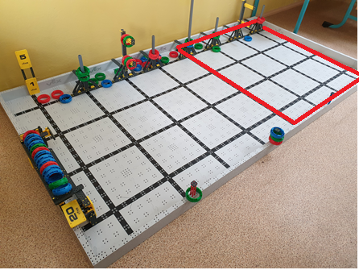
Obrázek: Vyznačená oblast herního pole

Robot pojede rovně, zastaví se před překážkou (konec herního pole), otočí se, popojede do strany a pokračuje v cestě tak, aby zabetonoval celou nezabetonovanou část jezera (červeně označená část herního pole). Žáci spočítají, kolikrát robot zaznamená překážku (konec pole) a naprogramují ho tak, aby se po X překážkách (po projetí červeně označené části pole) zastavil. Žáci musejí uvažovat o změně otáčení robota. Při betonování bude zároveň robotovi svítit LED tlačítko/dioda zeleně. Při zaznamenání překážky (konce herního pole) zabliká dvakrát červeně. Po dokončení úkolu zabliká LED tlačítko/dioda třikrát modře.
Žáci splněním úkolů našli poklad ze Saturnu, který na Zemi schoval IT mimozemšťan. O jaký poklad se jedná, se žáci dovědí v rámci posledním bloku vzdělávacího programu, až ho jeden z týmů vyhraje.

2.11.2 Téma č. 2: Virtuální a rozšířená realita a doplňující informace
20 minut
Forma a bližší popis realizace
Žáci se věnují aktivitě s virtuální a rozšířenou realitou a dovídají se informace o vyluštěném místě z oblasti přírodních věd v souvislosti s radioaktivitou a radiací.
Metody
- Vzdělávací činnosti individuální, skupinové;
- Činnosti k rozvoji digitálních kompetencí;
- Činnosti k rozvoji kritického myšlení;
- Vysvětlování, předvádění, instruktáž, diskuze;
- Hra.
Pomůcky
- Pracovní list č. 11;
- Počítač, nebo notebook;
- Brýle pro virtuální a rozšířenou realitu.
Podrobně rozpracovaný obsah
Žáci se mohou do místa z šifry (oblast u jezera Karačaj) podívat ve virtuální a rozšířené realitě. Žáci se v této části bloku dále dovídají informace o vyluštěném místě a souvisejících jevech.

Zářící jezero
S jezerem Karačaj jsou spojeny pojmy radioaktivita a radiace. Jaký je mezi nimi rozdíl? Radioaktivita, někdy nazývána také radioaktivní přeměna, je jevem, při kterém dochází k vnitřní přeměně složení nebo energetického stavu atomových jader. Při radioaktivní přeměně je zpravidla vyzařováno záření, které je nazýváno radiace.

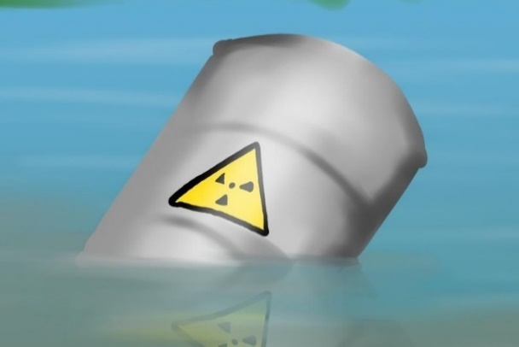
Obrázek: Typický symbol

Radioaktivita
Radioaktivitu objevil v roce 1896 francouzský fyzik Henri Becquerel. Jak tomu u velkých objevů bývá, došlo k němu náhodou. Fyzik zkoumal fluorescenci uranových solí. Vložil fluorescenční minerál mezi fotografické desky, a když tyto desky později zkoumal, zjistil, že na nich došlo k chemickým změnám, ačkoli nebyly ozářeny světlem. Z toho usoudil, že soli musí vyzařovat jiné záření než světlo.
Studium tohoto nově objeveného záření si následně zvolila za téma disertační práce Marie Curie, žena jeho kolegy Pierra Curie. Po několika měsících výzkumu potvrdila, že toto záření je vlastností více chemických prvků, a nazvala tuto jejich vlastnost radioaktivitou. Manželé Curieovi později objevili ještě prvky polonium a radium. Zajímavostí je, že první gram radia izolovala Marie Curie ze smolince (oxidu uraničitého) pocházejícího z Jáchymova. Prvek polonium je pojmenován po rodné zemi Marie Curie, kterou bylo Polsko. V roce 1903 obdrželi všichni tři za své výzkumy a objevy Nobelovu cenu za fyziku.
Radioaktivitu dělíme na přirozenou radioaktivitu a umělou radioaktivitu:
- Přirozená radioaktivita: Je důsledkem samovolné přeměny atomového jádra. Prvky s nestabilními jádry se při samovolném štěpení mění v jiné prvky. Takový prvek je označován jako radionuklid. Nejznámějšími prvky jsou například uran nebo radium;
- Umělá radioaktivita: Prvky, které normálně radioaktivní nejsou, se radioaktivními mohou stát působením částic. Jádra těchto prvků se začnou samovolně měnit, tedy se stávat radioaktivními. Taková jádra ale v přírodě běžně neexistují. Jsou vytvořena uměle. K takové přeměně jádra je třeba vnější vliv. Vnějším vlivem může být kontakt s radioaktivní látkou. Vložení izotopu polonia do hliníkové nádoby vede ke vzniku silného záření, které vychází z nádoby a které neustává ani po odstranění polonia z nádoby. Hliníková nádoba se tedy působením radioaktivního polonia sama stává uměle radioaktivní.

Radiace
Při radioaktivní přeměně vzniká záření, které se nazývá radiace. Radiace a ionizující záření jsou neoddělitelnou součástí života lidí, ačkoliv je většinou nevnímají svými smysly. Příroda je protkána neviditelnými paprsky, které ovlivňují celou řadu procesů v ní probíhajících.
Postupně byly objeveny tři druhy radioaktivního záření:
- Záření alfa (α);
- Záření beta (β);
- Záření gama (γ).

Alfa částice jsou nejtěžší a lze je odstínit listem papíru. Beta částice jsou lehčí a k jejich zadržení je třeba vrstva kovu o šířce alespoň jednoho milimetru, třeba hliníková folie. Nejlehčí jsou nosiče záření gama. Ty zadrží jen něco velmi hmotného, například olověný blok.
Druhy záření se liší i elektrickým nábojem. Alfa částice je shluk dvou protonů a dvou neutronů neboli jádro atomu helia. Beta částice je elektron. Později bylo objeveno i pozitronové záření – pozitron. To je totéž co elektron, ale kladně nabitý. Gama paprsky jsou tvořeny proudem fotonů.
Záření nese obrovskou energii, protože je z atomů vystřelováno rychlostí světla (gama) nebo jen o něco pomaleji (alfa a beta). Všechny druhy radioaktivního záření škodí zdraví a mohou zabíjet. Gama záření lze zastavit nejobtížněji. Alfa záření lze zastavit snadno. Rozhodně to ale neznamená, že gama záření je nejškodlivější. To, co škodí živým organismům, není záření samo o sobě, ale jeho ionizující účinky. Zjednodušeně řečeno, radioaktivní záření ničí atomy v našich tělech a teprve poškozené atomy ničí nás. Vlastnosti alfa záření jsou využívány také v medicíně. Jeho působení v určitých dávkách aktivuje obranné mechanismy buněk, případně nastartuje proces vedoucí k jejich zániku. V České republice je možné využít například léčebné lázně v Jáchymově.
I když je záření gama méně ionizující než alfa i beta, je pro živé organismy včetně člověka nebezpečné. Způsobuje podobná poškození jako rentgenové záření (popáleniny, rakovina a genové mutace). Částice alfa mají silnější ionizující účinek než beta a beta silnější než gama. Dají se však snadno odstínit. Nejsou proto příliš nebezpečné, pokud na člověka působí zvenčí. Zastaví je oblečení nebo pokožka. Pokud ovšem člověk vdechne nebo spolkne radioaktivní materiál, to vzniká zcela jiná situace. Pak jsou právě částice alfa těmi nejvíce nebezpečnými.

Měření radioaktivního záření
Měření radioaktivního záření probíhá tímto způsobem:
- Základní jednotkou je becquerel (Bq). Ta stanovuje aktivitu radioaktivní látky, ve které proběhne rozpad jádra za stanovený čas. Becquerel, potažmo aktivita, slouží jen k popisu radioaktivního zdroje ve smyslu počtu přeměn v něm probíhajícím. Neříká nic o druhu záření, jeho energii nebo biologickém účinku. Pro popis ionizačních účinků byly zavedeny další veličiny;
- Z obecného hlediska je nejdůležitější veličinou dávka. Její jednotkou je gray (Gy). Znamená energii předanou látce o hmotnosti jednoho kilogramu;
- Účinek radiace na lidský organismus se měří v jednotkách zvaných sievert (Sv). Počet sievertů je přímo úměrný energii záření a nepřímo úměrný hmotnosti absorbujícího tělesa. Násobí se koeficientem, který vyjadřuje účinek záření na lidské tělo. Počet sievertů udává nebezpečnost a smrtelnost. Důležitou hodnotou je 4,5 sievertu. To je tzv. dávka LD 50/30. Tato zkratka říká, že taková dávka člověka zabije (LD = lethal dose) s padesátiprocentní pravděpodobností do třiceti dnů. Rentgenové záření u zubaře má dávku 5 až 10 mikrosievertů (mikro = miliontina). CT vyšetření (vyšetření s využitím výpočetní tomografie) celého těla odpovídá 0,01 až 0,03 sievertu. Astronaut na vesmírné stanici dostane za půlroční pobyt ve vesmíru do těla 0,08 sievertu. K měření slouží přístroje zvané dozimetry. Na displeji zpravidla ukazují počet milisievertů za hodinu. Když člověk zůstane půl hodiny na místě, kde dozimetr ukazuje 500, dostane dávku 0,25 sievertu.

Zdravotní účinky
Zdravotní účinky radioaktivity představují složitou problematiku. S vysokou dávkou (od několika sievertů) je to celkem jednoduché. Člověk zemře. Čím vyšší dávka, tím dříve k tomu dojde. Nižší dávky nezabíjejí hned. Člověk se může zotavit, nebo ani nepocítí potíže. Vzroste však pravděpodobnost, že předčasně zemře na rakovinu. Špatně se ale vyčísluje počet úmrtí způsobený zářením, protože člověk může dostat rakovinu i z jiných důvodů. I malé zvýšení pravděpodobnosti rakoviny v hustě zalidněných oblastech ale může znamenat smrt mnoha lidí. Proto se taková rizika berou vážně, alespoň v zemích, která považují život a zdraví svých občanů za důležité.

Radioaktivní záření kolem nás
Ionizující záření patří neoddělitelně k pozemskému životu a nelze se mu vyhnout. Vzduch, který člověk dýchá, i jídlo a pití, které jí a pije, je mírně radioaktivní. Jedná se o přirozenou radioaktivitu. Přirozené pozadí radiace pochází z vesmíru i pozemských zdrojů a jeho úroveň je v různých místech Země rozdílná. Všechny přírodní zdroje dohromady představují asi 80 procent ročního dávkového ekvivalentu pro jednotlivce. Zbytek tvoří umělé zdroje, jako jsou lékařská vyšetření (rentgen, CT), jaderné elektrárny, některé spotřební výrobky (televize, barviva), ale i stavební materiály.

2.12 Tematický blok č. 12: Zápasník – počet hodin 2
Viz Příloha VP 3_Pracovní listy pro žáky č. 12

2.12.1 Téma č. 1: Šifra
15 minut
Forma a bližší popis realizace
Žáci luští Caesarovu šifru.
Metody
- Činnosti k rozvoji matematických a logických schopností;
- Vzdělávací činnosti individuální, skupinové;
- Vysvětlování, předvádění, instruktáž, diskuze;
- Experiment, řešení problému, hra.
Pomůcky
- Pracovní list č. 12;
- Psací potřeby.
Podrobně rozpracovaný obsah
S principem Caesarovy šifry se žáci ve vzdělávacím programu již setkali. Dešifrované slovo je netradiční, proto je použita již osvojená metoda šifrování. Jedná se o šifru, která využívá posun písmen. Šifrovací abeceda vypadá tak, že každé písmeno v normální abecedě je posunuto o 3 pozice dopředu.

Příklady šifry: Zašifrováním slova KRYPTOGRAFIE získají žáci slovo nubswrjudilh.
KRYPTOGRAFIE
NUBSWRJUDILH
Žáci poté luští šifru. Pracují ve skupinách, které jsou utvořeny dle počtu žáků minimálně jedním žákem základní školy a jedním žákem střední školy. Mohou být také složeny ze dvou žáků základní školy a jednoho žáka střední školy. Ideální skupinou jsou dva žáci základní školy a dva žáci střední školy.
Šifra: wul shw q mhgqd wul vhvw h
Žáci po vyluštění šifry musejí přijít na to, co písmena a čísla znamenají.

2.12.2 Téma č. 2: Úkol s robotickou stavebnicí
60 minut
Forma a bližší popis realizace
Žáci pracují s robotickou stavebnicí a sestavují vlastního robotického sumo zápasníka.
Metody
- Vzdělávací činnosti individuální, skupinové;
- Praktické činnosti individuální, skupinové;
- Konstrukční činnosti a programování;
- Vysvětlování, předvádění, instruktáž, diskuze;
- Experiment, řešení problému, hra.
Pomůcky
- Pracovní list č. 12;
- Počítač, notebook, nebo tablet se softwarem pro práci s robotickou stavebnicí VEX IQ;
- Robotická stavebnice VEX IQ.
Podrobně rozpracovaný obsah
Žáci na internetu vyhledají informace o pravidlech suma a následně je společně shrnou.
Úkolem této části bloku vzdělávacího programu je sestavit robota vhodného pro robotické sumo. Cílem v sumu je převrátit robotického soupeře, nebo ho vytlačit z ohraničené oblasti. Žáci musejí zvolit vhodnou velikost, tvar, těžiště a váhu robota a jeho nástroje, které na soupeře použijí, aby dosáhli uvedeného cíle.

2.12.3 Téma č. 3: Virtuální a rozšířená realita a doplňující informace
15 minut
Forma a bližší popis realizace
Žáci se věnují aktivitě s virtuální a rozšířenou realitou a dovídají se informace o pravidlech suma.
Metody
- Vzdělávací činnosti individuální, skupinové;
- Činnosti k rozvoji digitálních kompetencí;
- Vysvětlování, předvádění, instruktáž, diskuze;
- Hra.
Pomůcky
- Pracovní list č. 12;
- Počítač, nebo notebook;
- Brýle pro virtuální a rozšířenou realitu.
Podrobně rozpracovaný obsah
Žáci se mohou do místa z šifry (Japonska) podívat ve virtuální a rozšířené realitě. V této třetí části se žáci seznámí s dalšími informacemi o sumu.

Sumo
Sumo je v našem prostředí zvláštním sportem. V České republice je tento sport spíše sportem okrajovým a minimálně zastoupeným, ale v Japonsku se před více než 400 lety stal národním sportem. Jedná se o sport plný tradic, precizních pravidel a symbolů a především pevně daných obřadů.
Japonsky je sumo 相撲.
V překladu sumo znamená bránit se.

Historie
Tradice suma sahá do dávných dob před tisíci lety. Tehdy bylo sumo spíše rituálem a nikoli bojovým sportem. Sumo vzniklo jako součást šintoistického dožínkového obřadu. Tento rituál byla modlitba za účelem prosby o úrodu. Kolem osmého století se sumo přesunulo až k císaři, před kterým se rituály vykonávaly. A asi před 400 lety se sumo stalo národním sportem Japonska, tedy něčím, co má za cíl pobavit a kulturně obohatit okolí a společnost.

Rituály
Na sumu jsou zajímavé s ním spojené rituály. Před samotným zahájením turnaje provede rozhodčí obřad tím, že polévá ring rýžovým vínem saké. Dále se představují bojovníci. Ti pobíhají v kruhu a dělají stanovené dřepy, následně dupou, tleskají, obracejí dlaně nahoru a pak zaujmou nahrbenou pozici. Další součástí každého zápasu je rituál, kdy si zápasníci navzájem hledí hluboko do očí. Před zápasem také zápasníci slavnostně popíjejí tzv. vodu síly, která je umístěna mimo kruh. Po dopití si utírají ústa tzv. papírem síly. Podle tradice je také potřeba z bojiště vyhnat zlé duchy pomocí rozhazování soli.

Zápasníci
Typický je také vzhled zápasníků. Bývají to obrovští muži, a i když se může zdát, že na těle nemají nic jiného než tuky, není to pravda. Pod velkou vrstvou tukové tkáně mají mnoho svalů. Profesionální sumo zápasníci musejí dodržovat speciální dietu. Jejich jídlo se nazývá čankonabe a představuje vysoce kalorickou směs z mořských chaluh, kuřecího, vepřového a rybího masa, tofu a zeleniny, kterou zápasníci jedí společně s miskami rýže a zapíjejí vše pivem. Dále tráví spoustu času posilováním.
Zápasníci na sobě při sumu nemají prakticky nic, pouze si zakrývají intimní části těla jakousi pokrývkou neboli břišním pásem, který je ovinutý kolem slabin, pasu a na zádech je zauzlovaný. Pokrývka připomíná dětskou plenu. Zápasníci ze dvou nejvyšších kategorií mají jako jediní právo mít během turnajů svázané vlasy do tradičního účesu středověkých šlechticů. Jedná se o uzel ve tvaru listu ginkgo.

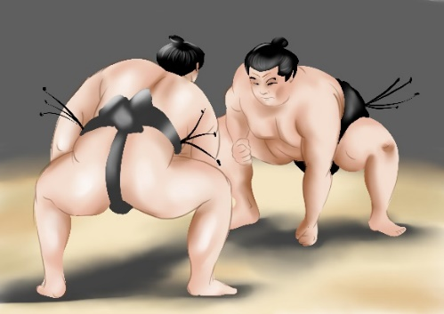
Obrázek: Sumo zápasníci

Další informace
Rozhodčí se nazývá gjódži. Je oblečen do kostýmu šlechtice ze 14. století. Rozhodčí v nejvyšší lize mohou za pasem nosit malý nůž jako vzpomínku na doby, kdy v případě mylného rozhodnutí spáchal rozhodčí sebevraždu. Japonská uctivost velí i dnes v případě chyby ze strany rozhodčího požádat o odchod do důchodu. Tato žádost však bývá ve většině případů zamítnuta. Zápasům přihlížejí také soudci, kteří sedí kolem zápasiště na zemi.
Obřad stříhání vlasů je obřadem, kdy zápasník odchází do důchodu. Zápasník si na sebe oblékne své nejlepší kimono a s naolejovanými vlasy se posadí do středu zápasnického kruhu. Hlavní rozhodčí stojí u něj s pozlacenými nůžkami. Postupně přistupují přátelé, sportovní kolegové a osobnosti, kteří mu odstřihávají prameny vlasů.
Prvním Čechem, který se stal v Japonsku zápasníkem v sumu, byl Pavel Bojar, zvaný Takanojama Šuntaró.

2.13 Tematický blok č. 13: Zápasník 2.0 – počet hodin 2
Viz Příloha VP 3_Pracovní listy pro žáky č. 13

2.13.1 Téma č. 1: Úkol s robotickou stavebnicí
75 minut
Forma a bližší popis realizace
Žáci pokračují v sestavování robotického sumo zápasníka.
Metody
- Vzdělávací činnosti individuální, skupinové;
- Praktické činnosti individuální, skupinové;
- Konstrukční činnosti a programování;
- Vysvětlování, předvádění, instruktáž, diskuze;
- Experiment, řešení problému, hra.
Pomůcky
- Pracovní list č. 13;
- Počítač, notebook, nebo tablet se softwarem pro práci s robotickou stavebnicí VEX IQ;
- Robotická stavebnice VEX IQ.
Podrobně rozpracovaný obsah
Úkolem žáků je pokračovat v sestavení robota vhodného pro robotické sumo. Cílem v sumu je převrátit robotického soupeře, nebo ho vytlačit z vymezené oblasti. Žáci musejí zvolit vhodnou velikost, tvar, těžiště a váhu robota a jeho nástroje, které na soupeře použijí. Žáci mohou dále trénovat ovládání robota, robota testovat a případně dle zjištěných skutečností upravovat svého zápasníka pro co nejlepší výkon.

2.13.2 Téma č. 2: Virtuální a rozšířená realita a doplňující informace
15 minut
Forma a bližší popis realizace
Žáci se věnují aktivitě s virtuální a rozšířenou realitou a dovídají se informace o technických zajímavostech dalšího vyluštěného místa, Japonska.
Metody
- Vzdělávací činnosti individuální, skupinové;
- Činnosti k rozvoji digitálních kompetencí;
- Vysvětlování, předvádění, instruktáž, diskuze;
- Hra.
Pomůcky
- Pracovní list č. 13;
- Počítač, nebo notebook;
- Brýle pro virtuální a rozšířenou realitu.
Podrobně rozpracovaný obsah
Žáci se mohou do místa z šifry (Japonska) v tomto a příštím bloku podívat ve virtuální a rozšířené realitě.

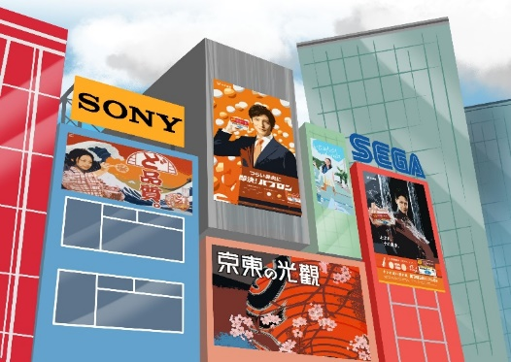
Obrázek: Tokio

Žáci se v této části bloku dále dovídají informace o vybraných technických zajímavostech Japonska.

Technické zajímavosti Japonska
Most SETO-OHAŠI
Japonsko tvoří čtyři hlavní ostrovy a velký počet menších ostrovů. Když byl v roce 1988 otevřen most SETO-OHAŠI, byly poprvé všechny čtyři ostrovy spojeny kolejnicemi. Realizace tohoto projektu představovala do té doby největší japonský technický počin. Mýtní most se táhne mezi městy Kurašiki na Honšú a Sokaide na Šikoku přes pět malých ostrovů, a tak překonává vzdálenost 12 kilometrů. Vhodnější formulací jsou ale mosty, protože tento obrovský technický projekt spojuje mnoho mostů konstruovaných rozdílným způsobem.
Nejdelší z visacích mostů má hlavní rozpětí 1 100 metrů a je jedním z nejdelších na světě. Výška většího z obou ocelových pilířů je 194 metrů. Je tedy podstatně vyšší než Cheopsova pyramida a dosahuje téměř dvou třetin výšky Eiffelovy věže. Ocelová lana, která byla při stavbě mostu použita, jsou údajně tak dlouhá, že by je bylo možné třikrát obtočit kolem zeměkoule. Při přílivu je most 65 metrů nad vodou a dovoluje tankerům a obrovským zaoceánským parníkům vjet do vnitrozemního moře. Most SETO-OHAŠI je dvojitý most s železničním a silničním spojením. Horní plošinu tvoří čtyřproudová dálnice a spodní plošina je určena pro železniční dopravu.
Stavba trvala deset let a náklady činily asi 9,5 miliardy dolarů. V době, kdy stavba vrcholila, na ni bylo nasazeno 5 000 pracovních sil, které odpracovaly 67 miliónů pracovních hodin. Sedmnáct lidí zahynulo při nehodách na staveništi. Most je konstruován tak, aby vydržel zemětřesení o síle 8,5 Richterovy stupnice.
I když je most velký, později byl postaven ještě větší, a to dvouposchoďový most mezi Honšú a Awadži. Provoz na 3 911 metrů dlouhém mostě, který je nyní nejdelším mostem na světě, byl zahájen v roce 1998.
Spojení Šikoku s ostatními ostrovy bude mít pravděpodobně citelné důsledky. Je nejmenší ze čtyř ostrovů a byl také nejizolovanější. Přitahoval hlavně poutníky, ale nikoli turisty. Poutníci tu navštěvují 88 hlavních chrámů na ostrově. Aby je člověk mohl obejít pěšky, potřeboval by asi dva měsíce. Teď se tento klidný ostrov přílivem turistů ale mění.

Japonské dřevostavby
Historie japonského stavebnictví je zajímavá. Právě v této zemi stojí pravděpodobně nejstarší dřevostavba na světě. Je to konkrétně pagoda u buddhistického chrámu Hórjúdži ve městě Ikagura. Tato pagoda měří přes 37 metrů a na svém místě stojí už od roku 607 našeho letopočtu. Za dobu její dlouhé existence ji zasáhlo 46 velkých zemětřesení o síle sedm a více stupňů Richterovy škály. Vydržela je. Stejně tak vydržela i vlhké japonské prostředí, které svědčí spíše plísním než stavbám, ať už těm ze dřeva nebo z kamene.
Budova typu pagoda do Japonska přišla z Číny společně s buddhismem. Číňané pagodu stavěli tradičně z kamene, Japonsko však přišlo s vlastním řešením. Stavitelům zabralo spoustu let, než objevili způsob, jak stavbu japonskému prostředí a podnebí přizpůsobit. Kromě použití v Japonsku tradičního dřeva přišli s řešením v podobě mohutnějších a těžších okapů, které odvádějí dešťovou vodu dále od základů. Také pagodu postavili na zvýšených podlahách a přidali do ní stabilizační sloup šimbašira. A právě ten je jedním z tajemství japonských dřevostaveb a jejich stability i při těch největších otřesech. Šimbašira je centrální sloup pagod a podobných japonských výškových budov. Tvoří jej většinou kmen cypřišku tupolistého. Například šimbašira v Hórjúdži je z kmene stromu, jenž spadl v roce 594 našeho letopočtu. Tento pilíř začíná už tři metry pod zemí, táhne se po celé výšce budovy a sahá až nad střechu pagody, a tím budovu plně podporuje. Dosahuje výšky 31,5 metru.
Pětipatrová pagoda je složená tak, že jsou na sobě patra v podstatě nezávislá a v případě zemětřesení se naklání každé samostatně. Její pohyb tak připomíná hada. V okamžiku, kdy se spodní část prohýbá doprava, vrchní část se naopak prohne doleva. Vzhledem k tomu, že se jedná o tvárné a stabilní dřevo, po zemětřesení se vše vrátí do původního stavu. Pagody jsou natolik stabilní, že během 1 400 let jejich existence došlo k zaznamenání pouze dvou případů pádu podobné budovy vlivem zemětřesení. Není tak divu, že se šimbašira začíná používat i v moderním stavebnictví, a to nejen na území Japonska.

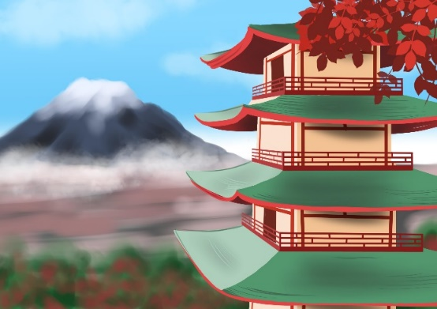
Obrázek: Pagoda

V Japonsku podobného pilíře využívá například 635 metrů vysoká telekomunikační věž Tokio Sky Tree.

2.14 Tematický blok č. 14: Robotické sumo – počet hodin 2
Viz Příloha VP 3_Pracovní listy pro žáky č. 14

2.14.1 Téma č. 1: Úkol s robotickou stavebnicí
70 minut
Forma a bližší popis realizace
Žáci se utkají mezi sebou v robotickém sumu.
Metody
- Vzdělávací činnosti individuální, skupinové;
- Praktické činnosti individuální, skupinové;
- Konstrukční činnosti a programování;
- Vysvětlování, předvádění, instruktáž, diskuze;
- Experiment, řešení problému, hra.
Pomůcky
- Pracovní list č. 14;
- Počítač, notebook, nebo tablet se softwarem pro práci s robotickou stavebnicí VEX IQ;
- Robotická stavebnice VEX IQ.
Podrobně rozpracovaný obsah
V rámci předchozích bloků č. 12 a 13 žáci vyluštili šifru a sestavovali robotického zápasníka pro sumo. Obecná pravidla suma jsou následující:
- Zápasí se v ringu, který má tvar čtverce. V tomto ringu je vyznačen kruh;
- Bojují vždy dva zápasníci.
- Cílem je převrátit robotického soupeře, nebo ho vytlačit z ohraničeného kruhu.

Žáci nebudou v herním poli vytvářet kruh pro sumo, ale pouze odstraní okraje herního pole.

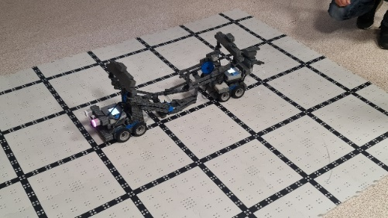
Herní pole pro robotické sumo

Poté žáci nakonfigurují dálkové ovládání svého robota dle jeho funkcí. Nejdříve dostanou možnost ovládání robota trénovat. Následně proběhnou robotické sumo zápasy mezi jednotlivými skupinami. Zápasu se zúčastní vždy dvě skupiny a jejich dva roboti. Tým žáka/dvojice žáků z 8. a 9. ročníku základní školy, který získal/která získala nejvyšší počet bodů za předchozí aktivity, postoupí automaticky do finále. Ostatní týmy si finále v sumu musejí vybojovat. Ve finále se tedy utká tým, jehož členem je žák/dvojice žáků, který získal/která získala nejvyšší počet bodů, a tým, který si finále vybojoval zápasy s ostatními žáky.
K zápasu žáci využijí dálkové ovládání. Konfiguraci dálkového ovladače je možné upravit dle funkcí robota. Žáci ale mohou použít konfiguraci, kterou si nastavili v předchozích blocích.

Obrázek: Konfigurace portů v prostředí VEXcode IQ

Obrázek: Konfigurace dálkového ovladače v prostředí VEXcode IQ

Vítězný tým získá poklad za Saturnu, který na Zemi ukryl IT mimozemšťan. Pokladem jsou diamanty ze Saturnu.

Obrázek: Poklad ze Saturnu

Ke konci bloku dostanou žáci možnost volné zábavy s roboty a jejich ovládáním.

2.14.2 Téma č. 2: Virtuální a rozšířená realita a doplňující informace
20 minut
Forma a bližší popis realizace
Žáci se věnují aktivitě s virtuální a rozšířenou realitou a dovídají se informace o získaném a vysoutěženém pokladu a technických oborech.
Metody
- Vzdělávací činnosti individuální, skupinové;
- Činnosti k rozvoji digitálních kompetencí;
- Činnosti k rozvoji komunikačních schopností;
- Činnosti k rozvoji kritického myšlení;
- Vysvětlování, předvádění, instruktáž, diskuze;
- Hra.
Pomůcky
- Pracovní list č. 14;
- Počítač, nebo notebook;
- Brýle pro virtuální a rozšířenou realitu.
Podrobně rozpracovaný obsah
Žáci se mohou do místa z šifry (Japonska) podívat ve virtuální a rozšířené realitě. Žáci se v této části bloku dále dovídají informace o pokladu a technických oborech.

Poklad
Na planetě Saturn a na dalších plynných planetách sluneční soustavy dochází k diamantovému dešti. Jak je to možné? Dle vědců obrovský tlak v hloubkách tisíců kilometrů mění uhlík na diamant. Podle experimentů uhlík přechází přímo do diamantu a klesá k jádru planety.

Budoucnost člověka
Představa, že člověk získá poklad, je krásná. Pravděpodobnost je ale velmi malá. Je důležité mít zaměstnání, které člověku umožní se finančně zabezpečit a žít spokojený život. S tím souvisí výběr vhodné střední a případně vysoké školy. Velký zájem je například o absolventy následujících oborů, které žákovi umožňují se velmi dobře finančně zabezpečit. Získané vědomosti a dovednosti žák navíc využije i v osobním životě. S nástupem čtvrté průmyslové revoluce bude technika a technologie úplně všude.

Elektrotechnika
Při studiu oboru se žák setká s měřením a regulací, elektronikou, točivými stroji, vývojem aplikací apod. Možnými uplatněními absolventů jsou povolání elektrotechnik, konstruktér, revizní technik, energetik, elektro-dispečer, zkušební technik, servisní technik elektrických zařízení, technik elektronických zařízení, provozní technik, školící technik, správce počítačových sítí, programátor aplikací a webových stránek.
Náplň práce se v tomto oboru liší podle pozic. Náplň práce se také může mezi pozicemi variabilně prolínat. Na pozici spojené s energetikou se zaměstnanec setká se sestavováním plánů spotřeby energií, koordinací a zajištěním prohlídek, zkoušek a oprav zařízení a vedení evidence odečtů energií. Pozice dále navrhuje a zavádí opatření, která povedou ke snížení spotřeby energie. Správce počítačových sítí poskytuje technickou podporu pro zaměstnance a zákazníky, eviduje informační a komunikační technologie, hardware i software, instaluje a aktualizuje software. Techničtí pracovníci jako například revizní technik, servisní technik a provozní technik vykonávají odborné prohlídky a zkoušky, vypracovávají zápisy a zprávy revizích, opravách a výměnách elektrických zařízení.
A jaká je mzda absolventa střední školy v oboru Elektrotechnika? Mzda se v tomto oboru pohybuje vysoko přes 20 000 korun a závisí na pozici. Energetici se mohou dostat i přes 40 000 korun. Mzda se dále odvíjí od velikosti společnosti, kde je člověk zaměstnán, a od schopností a dovedností zaměstnance. Menší rodinné společnosti často nabízejí nižší mzdy, naopak ale osobnější jednání. Žák může také pokračovat ve studiu na vysoké škole.

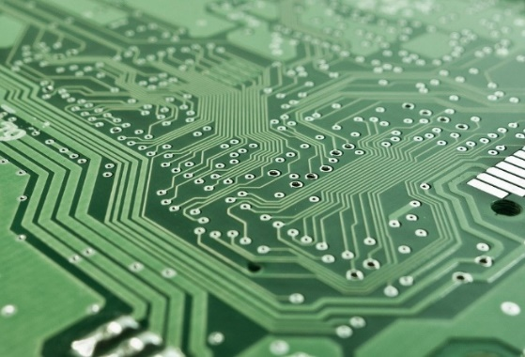
Obrázek: Elektrotechnika

Absolvent oboru Elektrotechnika se může také podílet na projektech inteligentních budov, které se dokážou starat samy o sebe s minimálním zásahem člověka. A nejen samy o sebe. Jsou navrhovány tak, aby člověku ušetřily co nejvíce času se zapínáním a vypínáním světel. Řídí vytápění a podle vlhkosti odvětrávají pouze prostor, u kterého je to potřeba. Hlásí vznik požárů, hlídají závady na topení či vodoinstalaci nebo vnik neoprávněné osoby. Ráno člověku zpestří třeba oblíbenou hudbou, připraví mu kávu nebo spustí úklid automatizovanými vysavači. Dokonce řídí vlastní výrobu elektrické energie pomocí větrné elektrárny a fotovoltaických panelů.

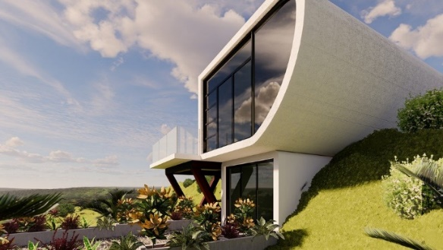
Obrázek: Inteligentní dům

Provozní elektrotechnika
Obor zahrnuje práce spojené s návrhy, výrobou, montáží, údržbou, oživováním, seřizováním, zkoušením, servisem, opravami a obsluhou elektro-technických zařízení, elektrických strojů, přístrojů a rozvodných sítí, elektronických systémů z oblasti automatizace, měřící a regulační techniky, výpočetní techniky, elektronických zařízení spotřební elektroniky, počítačových sítí nebo programováním řídicích systémů.

Minimální nároky na provádění činnosti jsou následující:
- Znalost výstavby elektrických sítí;
- Povědomí o funkčnosti elektrických strojů, vlastnostech elektrických součástek, jejich použití a zkoušení;
- Praxe v slaboproudé a silnoproudé elektrotechnice a číslicové technice a měření;
- Znalost údržby a servisu elektrických strojů, přístrojů, obvodů a zařízení;
- Samostatnost, zručnost, efektivita práce a technické cítění;
- Dovednosti samostatně řešit, navrhovat a provádět elektromechanické práce.

Absolvent může pracovat jako zaměstnanec i živnostník. Tento obor spadá do řemeslné živnosti, tudíž absolvent může být pánem svého času.

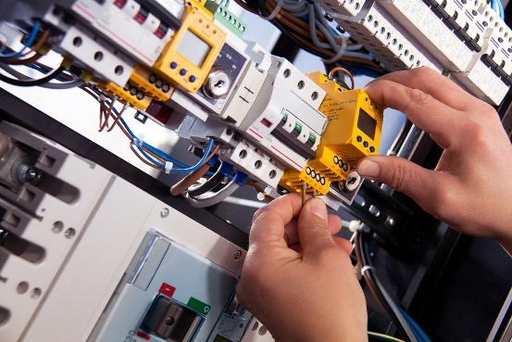
Obrázek: Provozní elektrotechnika

V souvislosti s oborem Provozní elektrotechnika je vhodné zmínit dva pojmy:
- Elektrický obvod: Elektrický obvod obsahují veškerá elektrická zařízení. Jako v lidském těle fungují k rozvodu krve žíly, v elektrických zařízeních jsou to právě elektrické obvody, které elektřinu dopravují například do tranzistorů, cívek, diod, spínačů atd.
- Ampérmetr: Ampérmetr slouží k měření proudu a napětí. Opět lze uvést příklad na lidském těle, kde je k měření tlaku používán tlakoměr. Ten měří hodnotu krevního tlaku. U elektřiny je potřeba vědět, zda je napájení v pořádku a elektřina proudí v zařízení tak, jak má.

Mechanik seřizovač
Studijní obor Mechanik seřizovač je určen k přípravě žáků pro řízení, seřizování a údržbu konvenčních, ale zejména číslicově řízených strojů, center, linek a automatizovaných pracovišť vybavených výpočetní technikou. Žáci během studia získají základní vědomosti a dovednosti pro ruční a strojní zpracování technických materiálů, seřizování, kontrolu, diagnostiku, obsluhu a údržbu strojů, center, linek i jiné techniky prostřednictvím programovatelných automatů. Žáci se naučí provádět základní montážní a demontážní činnosti, seřizovat příslušné nástroje, sestavovat řídící programy a navrhovat technologický postup výroby. Uplatnění absolventi naleznou v oblasti strojírenských profesí a řídících funkcí zaměřených na obsluhu a seřizování numericky řízených obráběcích strojů a linek, na plánování a řízení strojírenské výroby, na diagnostikování a seřizování programovatelných automatů ve strojírenských podnicích.
Jak vypadá v praxi náplň práce absolventa oboru Mechanik seřizovač? Osoba vykonává tyto činnosti:
- Samostatná výroba jednotlivých dílů na stroji včetně programování a seřízení stroje dle výkresové dokumentace pro kusovou a malosériovou výrobu;
- Optimalizace výrobního procesu z organizačního a technického hlediska s ohledem na kvalitu, dodávané množství, dodržování dodacích termínů a hospodárnost;
- Zkušený mechanik seřizovač pak může zajišťovat plánování výroby, vedení týmu, plánování směn, řešit personální problémy a kontrolovat kvalitu výrobků. Může dále zajišťovat rozvoj a kvalifikaci zaměstnanců v oblasti řídicích systémů a programování strojů.

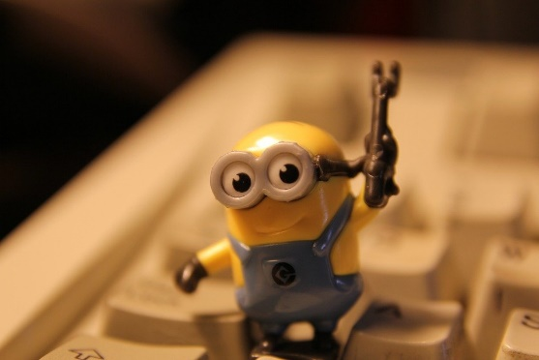
Obrázek: Mechanik seřizovač

A jaká je mzda mechanika seřizovače? Mzda přesahuje částku 30 000 korun. Nicméně v důsledku situace na trhu, kde je nedostatek schopných pracovníků, si může absolvent vydělat i vyšší částku. Mzda se tak odvíjí od praxe, zkušeností a výkonnosti. Velmi častá je možnost vzít více směn jako placených přesčasů. Někteří zaměstnavatelé pozici doporučují spíše pro muže z důvodu větší fyzické námahy, ale pohlaví není podmínkou.
Na pozici mechanik seřizovač může žák pracovat také s dnes velmi oblíbeným zařízením, kterým je 3D tiskárna. S 3D tiskárnou lze vytisknout i celý rodinný dům. Takové tiskárny jsou připojeny na zásobník rychleschnoucího betonu.

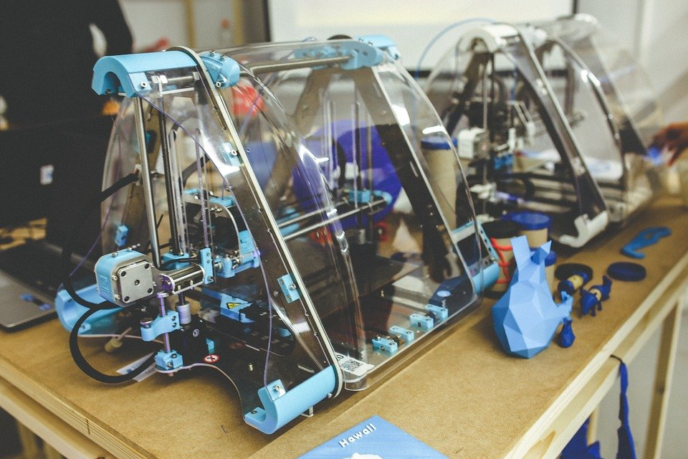
Obrázek: 3D tiskárna

I když jsou robotické jednotky, obráběcí centra a linky plně řízeny počítačem, stále musí být někdo, kdo takový stroj v ceně, která se pohybuje v řádech až desítek milionů korun, ovládá, seřizuje a programuje. Seřizovač těchto strojů odpovídá za výsledek, který se měří v setinách milimetru a jeho práce tak musí být precizní. Na trhu práce je nedostatek potřebných pracovníků, proto pokud jsou navíc šikovní a pracují zodpovědně, o svoji budoucnost se rozhodně bát nemusejí.

Strojní mechanik
Jedná se o odbornou přípravu pro ruční nebo strojní zhotovování a sestavování součástí strojů, montáž, údržbu a opravy strojů, strojních celků a zařízení. Koncepce výuky vychází z požadavků uplatnění absolventa v odborné praxi, kde se může uplatnit v povoláních strojní zámečník, provozní zámečník, mechanik opravář pro údržby, montér potrubář, potrubář, montér ocelových konstrukcí, zámečník kolejových konstrukcí a vozidel. V případě absolvování svářečského kurzu je kvalifikován i pro výkon povolání svářeč. Vzhledem k velké poptávce po strojírenských profesích ze strany zaměstnavatelů mají absolventi oboru Strojní mechanik vynikající uplatnitelnost v různých oborech průmyslu, ve stavebnictví, zemědělství, dopravě, ve všech typech podniků státního i soukromého sektoru nebo v zámečnických dílnách živnostenské sféry.
Hlavní náplní strojního mechanika může být montáž, údržba a opravy strojů, svařování, sestavování jednotlivých součástí a funkčních celků, zařízení a konstrukcí a jejich uvádění do provozu. Jako zámečník se absolvent bude orientovat na oblasti strojního obrábění na soustruhu, frézce a rovinné brusce, opravy a pravidelné údržby agregátů (lisů, nůžek, zdvihacích zařízení apod.).
Minimálními nároky na provádění činnosti strojního mechanika jsou:
- Manuální zručnost, důslednost, přesnost, technické myšlení a pečlivost;
- Kompetence v oblasti čtení výkresů, rozměřování a orýsování;
- Kompetence v oblasti pilování, sekání, obrábění, svařování, řezání závitů;
- Znalost technických norem.

Vítány jsou kvalifikace jako vazačský průkaz, průkaz jeřábníka nebo průkaz na vysokozdvižný vozík.
Mzdy na těchto pozicích se opět pohybují nad průměrnou mzdou v České republice. Co se týče svářečů, po kterých je neustále velká poptávka, jejich plat se může pohybovat i o desetitisíce výše.

Provozní technika
Uplatnění absolvent oboru Provozní technika najde ve strojírenských firmách a provozech na pozici strojírenský technik, a to zejména provozního charakteru, jako je strojírenský technik mistr nebo strojírenský technik dispečer. Může se také v uvedeném povolání uplatnit v příbuzných typových pozicích, například strojírenský technik technolog, strojírenský technik technické kontroly, zkušební technik, servisní technik, a také v dalších povoláních ve strojírenství. Uplatnit se lze i ve strojírenských povoláních s převahou manuálních činností jako vedoucí pracovních čet a kolektivů.
Náplní práce je řízení procesu výroby, kontrola kvality a produktivity práce a tvorba časových norem pro směny. Pracovník nese odpovědnost za dodržování standardů bezpečnosti práce a ochrany zdraví při práci.

Minimálními nároky na pozici jsou:
- Znalost klasické i CNC technologie obrábění kovů;
- Mít orientaci na cíl a být odolný vůči stresu, protože pracovník může řešit krizové situace;
- Řidičský průkaz;
- Znalost práce s počítačem a kancelářskými programy;
- Technické myšlení (orientace v elektro-schématech a technické dokumentaci);
- Mít výborné organizační schopnosti, být komunikativní, zodpovědný, precizní, spolehlivý, manuálně zručný a samostatný;
- Znalost sváření a Vyhlášky č. 50/1978 Sb.

Pokud bys žák chtěl jednou pracovat na vedoucích pozicích, bude k tomu potřebovat několikaletou praxi v oboru.

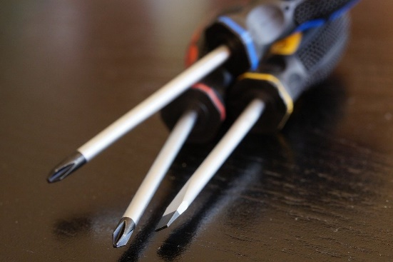
Obrázek: Provozní technika

Finanční ohodnocení vychází u oboru Provozní technika opět ze schopností a dovedností pracovníka. Mzda začíná na 30 000 korunách. Na jak vysokou mzdu se absolvent oboru dostane, záleží na tom, jak se bude věnovat studiu na střední a případně vysoké škole. Cílem žáka by proto mělo být nejen školu dostudovat, ale také dosahovat dobrých školních a studijních výsledků a škole se věnovat tak, aby získal schopnosti a dovednosti potřebné pro vyšší mzdové ohodnocení.
Díky dnešním technologiím a softwaru se absolvent oboru vyhne ve většině případů malování a navrhování čehokoli na obyčejném papíře. Představa, že by člověk kreslil na papír 3D návrh třeba raketoplánu, je nereálná. Na vše, co bude vyráběno, existují specializované softwary a k nim příslušný hardware. V tomto softwaru člověk vymodeluje celé zařízení do posledního elektrického obvodu. Nejedná se však o snadnou záležitost. Technici s těmito dovednostmi jsou velmi dobře finančně ohodnoceni.
V souvislosti s 3D modelováním je vhodné ještě zmínit CAD systémy. CAD je specializovaný software, který slouží k navrhování. Je to zkratka z anglického Computer Aided Design neboli počítačem podporovaný návrh.

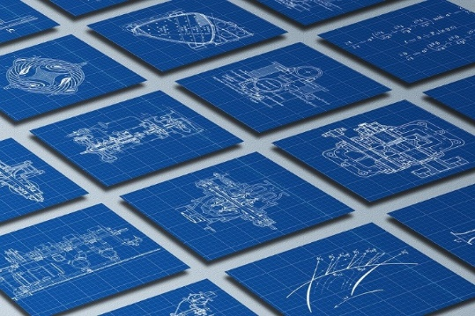
Obrázek: CAD systémy

S oborem Provozní technika souvisí plně automatizované robotické systémy. Na trhu se zvyšují nároky na efektivní využití lidských zdrojů a snížení lidského faktoru chybovosti. Díky robotizaci se zaměstnanec může věnovat agendě a administrativě a rutinní práci přenechat naprogramovanému robotovi, který tuto práci odvede mnohonásobně rychleji. Nevýhodou jsou prvotní vysoké pořizovací náklady.

Elektrikář
Po absolvování oboru Elektrikář se žák uplatní při výkonu povolání elektrikář a v příbuzných povoláních ve výrobních i nevýrobních organizacích a všude tam, kde je nutné odborné zajištění údržby a provozu elektrických zařízení.
Elektrikář provádí veškeré činnosti týkající se slaboproudých nebo silnoproudých přístrojů a elektrického vedení. Hlavní náplní práce je rekonstrukce, údržba, opravy, seřizování a řízení procesů a elektrických zařízení. Dalšími činnostmi jsou čtení technické dokumentace, navrhování rozmístění elektrického vedení, vysekávání otvorů a rýh do stěn a podlah, kontrola elektrických vodičů a kabelů, zapojování elektrických vypínačů, zásuvek, rozvaděčů, spínačů, přípojek, jističů, pojistek, transformátorů, svítidel a ostatních zařízení, diagnostikování a odstraňování poruch a chyb na elektrickém vedení.

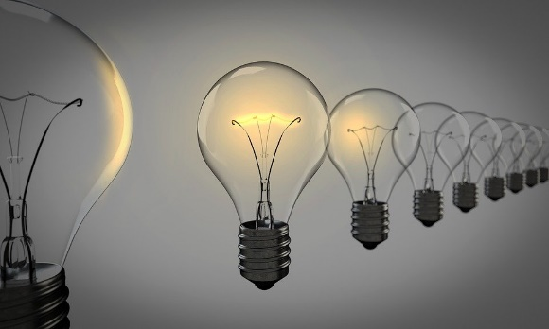
Obrázek: Elektřina

Nároky na provádění činnosti jsou následující:
- Vyučení v elektro-oboru;
- Teoretické i praktické znalosti v elektro-oboru;
- Znalost vyhlášky č. 50/1978 Sb. a její dodržování;
- Řidičský průkaz;
- Uživatelská znalost práce na počítači a práce s informacemi a prostředky informačních a komunikačních technologií;
- Zdvořilé vystupování, protože elektrikář přímo komunikuje se zákazníkem;
- Schopnost umět řešit problémy, krizové situace a numerické aplikace;
- Zručnost a montážní dovednosti;
- Časová flexibilita;
- Analytické myšlení;
- Kompetence vyznat se v technických dokumentacích a stavebních projektech.

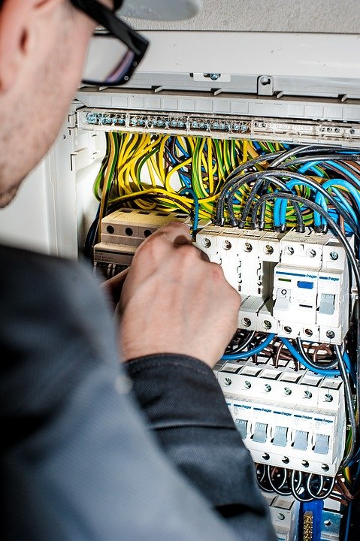
Obrázek: Elektrikář

Vzhledem k velké poptávce po lidech s potřebným vzděláním na elektrotechnické profese na trhu práce mají absolventi oboru Elektrikář velmi dobré uplatnění ve všech typech podniků státního i soukromého sektoru nebo v živnostenském podnikání. Mzda elektrikáře se pohybuje nad 30 000 korun. Nicméně šikovný elektrikář si dokáže na vlastní živnost vydělat i více. Rozhoduje šikovnost a nebude trvat dlouho a rozkřikne se, že v okolí působí šikovný elektrikář. Pokud se žák stane šikovným elektrikářem, možná bude muset i odmítat některé zákazníky, protože den má jen 24 hodin a musí přeci i spát.
V souvislosti s elektřinou je vhodné zmínit některé zajímavosti:
- William Gilbert pojmenoval elektrické i magnetické jevy už v roce 1600. Objevil, že elektrický náboj i magnetickou přitažlivost těles lze zrušit vystavením ohni. Sestrojil první elektroskop na měření elektrického náboje. Princip běžného statického elektroskopu spočívá v tom, že na kovovou destičku, která je spojena s plátky kovů, přivede člověk elektrický náboj. Podle jeho velikosti jsou plátky kovu od sebe odtlačovány odpudivou silou stejných elektrických nábojů. Z velikosti výchylky od svislé roviny lze určit velikost náboje.
- Kdy byla vytvořena první baterie? Zdrojem stejnosměrného napětí je Voltův článek, jenž je pojmenován po Alessandru Voltovi, který jej použil v roce 1799 při konstruování první baterie, tzv. Voltova sloupu. Jednalo se o první elektrický článek v historii lidstva.
- Dokáže se člověk dotknout elektřiny tak, aby se mu nic nestalo? Dotknout se elektřiny umožňuje plazmová koule. Uprostřed lampy se nachází kovová elektroda připojená na vysokonapěťový transformátor, pracující se střídavým proudem. Po zapnutí vzniká v plynu mnohonásobný výboj mezi elektrodou a skleněným povrchem.

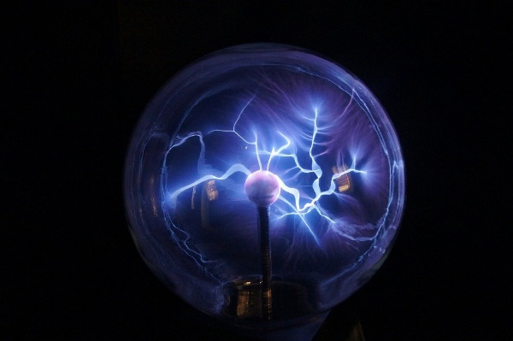
Obrázek: Plazmová koule

- Jaký je princip spotřeby elektřiny? Elektrony přeskakují přes atomy vodiče (kovu), přes který proudí. Pokud není umožněno kovu spotřebovat elektrony, zahřeje se (žárovka, rychlovarná konvice atd.).
- Co určuje cenu elektřiny? Vývoj ceny ovlivňuje několik faktorů. Mezi hlavní faktory patří vývoj cen na burze, ceny ropy a uhlí. Dále investice do rozvodné sítě, které jsou vyšší než v předešlém období. Cenu taktéž ovlivňuje ekonomická situace země.
- Dokáže příroda sama vytvořit elektrický náboj? Ano, například blesky jsou silné přírodní elektrostatické výboje, které jsou doprovázeny viditelným světlem a specifickým zvukem.
- Existují tvorové, kteří si vyrábějí elektřinu sami ve vlastním těle? Ano, živá baterie existuje. Električtí úhoři dokážou vyprodukovat elektrický šok o síle 400 až 600 voltů k omráčení své kořisti.
- Chcete si doma zdarma vyrábět elektřinu? Pořiďte si rotoped, který připojte k elektrickému generátoru, aby přetvořil námahu neboli kinetickou energii na elektřinu. Když budete šlapat 30 minut na takto upraveném rotopedu, rozsvítíte zadarmo na hodinu úspornou žárovku.

Budoucnost technologií
Umělá inteligence (anglicky artificial intelligence) je věda zaměřená na inteligentní počítačové programy a systémy. Jejich cílem je efektivně provádět úkoly a usnadňovat lidem práci. Metody umělé inteligence využívají pokročilé datové analýzy a propojují velké množství dat, mezi kterými hledají souvislosti a vazby. Tyto složité algoritmy pak na základě procesu učení vyhodnocují velmi přesné výsledky a klasifikují realitu.
Umělá inteligence nemá typickou strukturu jako lidský mozek. Nevypadá ani jako robot z Terminátora. Vše, na co si fyzicky může člověk sáhnout, jako například na stroj nebo robota, je pouze schránka umělé inteligence. Umělou inteligenci vhodně demonstruje film Avengers. Je to složitý software s vyspělým hardwarem, bez kterého by nemohl pracovat a na základě příchozích dat situaci v mžiku vyhodnotit, sám se rozhodovat nebo navrhovat řešení a zlepšení.
Díky analýze dat se pak systém naučí téměř cokoli, například rozpoznávat obličeje nebo porazit člověka v šachové partii. Dokáže s člověkem komunikovat nebo prezentovat své emoce.
Umělou inteligenci může nosit každý člověk v kapse a ani si to neuvědomuje. Mobilní zařízení pracují samostatně, sbírají data o poloze člověka, vyhodnocují kalendáře nebo navrhují aplikace k instalaci. Vše, co mobilní telefon zpracuje, vyhodnotí a nabídne uživateli, je na základě předem navržených algoritmů. Známou aplikací je například SIRI.
Někteří odborníci se domnívají, že díky umělé inteligenci vznikne spousta nových pracovních míst a oborů, které dnes neexistují. Umělá inteligence dle nich přinese pomoc a asistenci v běžném životě a bude ku prospěchu celé civilizaci. Druhý pohled je skeptický. Někteří vědci se domnívají, že kvůli umělé inteligenci dojde k zániku desítek procent pracovních míst. Umělou inteligencí budou nahrazeni pracovníci, kteří vykonávají jednoduchou a monotónní práci (pokladní, finanční poradci apod.). Také lidé s nižší kvalifikací budou mít velký problém sehnat práci. Promění se zcela strojírenství, zdravotnictví nebo právo. Kde umělá inteligence zatím neohrožuje lidské profese, jsou ty, které vyžadují lidský kontakt, empatii nebo porozumění (psychoterapeuti, lékaři, učitelé nebo sociální pracovníci). I do těchto oblastí už ale umělá inteligence proniká a v nemocnicích i školách jsou roboti okrajově nebo pilotně pro kontakt s lidmi využíváni.
Člověk se může naučit umělou inteligenci naprogramovat díky studiu odpovídajících oborů. Také se může naučit sestrojit robota, který bude umět umělou inteligenci využít. Studium technických oborů žákům umožňuje pochopit problematiku programování, strojírenství, robotiky atd. Možnosti žáků jsou v podstatě neomezené.
Člověk je geneticky naprogramován k učení se od narození, k získávání zkušeností a k rozhodování se na základě těchto dat. Co lidskému mozku trvá několik let, může umělé inteligenci zabrat několik hodin. K tomu ale člověk musí umělou inteligenci od nuly naprogramovat. Ve filmu Free Guy je prezentována umělá inteligence, která si po získání dostatečného množství dat sama začala uvědomovat své bytí.
Téma umělá inteligence bývá využíváno ve sci-fi filmech, kde se roboti sami rozhodují a bojují proti lidstvu, které vyhodnotí jako hrozbu. Je takový scénář možnou realitou? Zatím lidstvo nevytvořilo umělou inteligenci na takové úrovni. Nebo o tom zatím obyčejní lidé nevědí. Umělá inteligence je dle dostupných dat prozatím hloupější než člověk, i když se jedná o supersystém, jehož strukturu si běžný člověk nedokáže představit. Umělá inteligence nedokáže vnímat informace jako člověk, ale dokáže je zpracovat a vyhodnotit.
Pokud se bude žák v této oblasti vzdělávat, bude si moct jednou sám vytvořit svého vlastního robota, jako to třeba udělal Luk Skywalker ze Star Wars se svým C3PO.

3 Metodická část
Vzdělávací program využívá edukační robotickou stavebnici VEX IQ pro druhý stupeň základních škol a obsahuje 14 navazujících zábavně výukových bloků pro:
- Zájmový kroužek;
- Využití ve výuce při formálním vzdělávání;
- Využití v rámci kombinace formálního a neformálního vzdělávání.

Časová dotace programu je minimálně 28 vyučovacích hodin. Jeden blok je zpracován pro dotaci 90 minut. Pokud se bude realizátor s žáky každé části bloku věnovat podrobněji, dotace může být dle časových možností navýšena až na 180 minut.
K realizaci vzdělávacího programu jsou nezbytné tyto pomůcky a technologie:
- Stavebnice VEX IQ v počtu jedna sada/žák, nebo jedna sada/dvojice žáků a minimálně jedno herní pole v případě omezených prostor;
- Notebooky, počítače, nebo tablety v počtu jeden kus/žák, nebo jeden kus/dvojice žáků;
- Brýle pro virtuální a rozšířenou realitu v počtu alespoň jeden kus, nebo dle velikosti místnosti pro více žáků.

Pro práci s edukačními robotickými stavebnicemi VEX IQ je potřeba:
- Zajistit místnost s dostatkem prostoru pro sestavování robotů, programování, herní pole a virtuální a rozšířenou realitu;
- Zajistit šetrné zacházení při přepravě stavebnic a technologií, případně zajistit jejich bezpečné uložení;
- Vymezit místo k uložení rozpracovaného modelu robota v případě, že se v rámci bloku nestihne dokončit, nebo je jeho použití plánováno v příštím bloku.

Pro každý blok vzdělávacího programu je vytvořena metodická příručka pro realizátora a pracovní listy pro žáky.
Při realizaci vzdělávacího programu je doporučeno využívat virtuální a rozšířenou realitu při prohlídce míst z šifer. Je ponecháno na realizátorovi, zda virtuální realitu využije pokaždé, nebo pouze v rámci vybraných bloků. Využití virtuální a rozšířené reality závisí na časových možnostech jednotlivých metodických bloků.

3.1 Metodický blok č. 1: První výprava
Viz VP 3_Metodická příručka pro realizátora č. 1
První část bloku je věnována představení vzdělávacího programu a šifře, druhá část popisu robotické stavebnice a úkolu s robotickou stavebnicí a třetí část virtuální a rozšířené realitě a doplňujícím informacím o místě z šifry.

3.1.1 Téma č. 1: Představení vzdělávacího programu a šifra
15 minut
Ve vzdělávacích programech Zábavou k odbornému vzdělávání 1 a 2 žáci zachránili IT mimozemšťana „Ajťáka“ a jeho kamarádku. Mimozemšťan jako poděkování ukryl na Zemi poklad ze Saturnu.
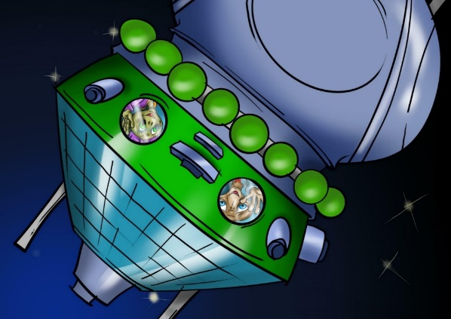

Obrázek: IT mimozemšťan s kamarádkou

Jaký poklad ze Saturnu? To žáci zjistí, až ho najdou. K jeho nalezení potřebují získat a vyluštit šifry. První šifru hledat nemusejí, tu stačí jen vyluštit. A pak splnit úkol a získat další šifru. Honba za pokladem je ale zároveň soutěží. Žáci mohou utvořit dvojice, nebo soutěžit jako jednotlivci dle počtu vybavení a preferencí. Za splnění úkolů získají žáci jeden bod, za vítězství v soutěžích celkem dva body (bod navíc). Výsledné body pak žáky zvýhodní v závěrečných blocích, kde vítěz zápasu vyhraje získaný poklad. Žáci tedy budou plnit úkoly, aby poklad získali. O tom, kdo ho vyhraje, následně rozhodne zápas robotů. Podrobnosti k závěrečné soutěži se žáci dovědí v bloku č. 12.
Realizátor žákům před luštěním šifry stručně vysvětlí princip šifer:
- Šifrování neboli kryptografie je vědní obor zabývající se převodem zprávy do nečitelné podoby, kterou lze rozluštit jen pomocí speciální znalosti, kterou je tzv. šifrovací klíč.
- Pojem kryptografie pochází z řeckých slov kryptós (skrytý) a gráphein (psát).
- Šifrování přestavuje převod čitelné zprávy do nečitelné podoby.
- Dešifrování je převod nečitelné zprávy do čitelné podoby.
- Šifrovací klíč je informace, která upřesňuje, jak se šifra chová (parametr šifrování).

Následně realizátor žákům představí vybraný typ šifer. Existují šifry symetrické, asymetrické nebo jejich kombinace. Šifra symetrická používá jeden šifrovací klíč pro šifrování i dešifrování. Asymetrická používá dva odlišné klíče, jeden pro zašifrování a druhý pro dešifrování. Dále se šifry dělí na substituční, transpoziční a kombinované. V tomto bloku programu je využita substituční šifra. Principem této šifry je záměna neboli substituce písmena či skupiny písmen pomocí určitých znaků. Použité znaky mohou být jiná písmena nebo číslice či speciální znaky. Každý znak zprávy, která má být zašifrována, je nahrazen znakem jiným. Toto nahrazení se řídí určitým pravidlem. Znak abecedy (nejčastěji anglické, ab...yz) je nahrazen znakem abecedy šifrovací. Jednou z metod je posun písmen neboli Caesarova šifra. Tuto šifru využíval Julius Caesar. Šifrovací abeceda vypadá například tak, že každé písmeno v normální abecedě je posunuto o 3 pozice dopředu.

Příklady šifry: Zašifrováním slova kryptografie získají žáci slovo nubswrjudilh.
KRYPTOGRAFIE
NUBSWRJUDILH
Žáci najdou v horní tabulce písmeno K a nahradí ho písmenem N z dolní tabulky. Tímto způsobem pokračují se všemi písmeny ze zprávy. U dešifrování postupují opačně, najdou znak v dolním řádku a přiřadí mu písmeno z normální abecedy na řádku horním.
Žáci poté luští šifru. Pracují individuálně, nebo ve dvojicích. Realizátor žáky motivuje k úspěšnému řešení úkolu. Pokud luštění činí žákům problém, realizátor jim postup znovu vysvětlí a pomáhá jim.
Šifra: Krld Edflx
Řešení: Hoia Baciu
S šifrou žáci získají také popis úkolu s robotem na tomto místě (Hoia Baciu). Úkol bude žákům představen v další části bloku a v příštím bloku.
Tématem jsou rozvíjeny matematické schopnosti a je podněcován pozitivní postoj žáků k přírodním vědám.
Přehled aktivit realizátora:
- Představení vzdělávacího programu;
- Pokyn k utvoření dvojic žáků;
- Vysvětlení šifrování;
- Dohled při luštění šifry, případně pomoc s luštěním.

3.1.2 Téma č. 2: Představení robotické stavebnice a úkol s robotickou stavebnicí
60 minut
Představení robotické stavebnice a jejího ovládání a programování
Úkolem realizátora v této části bloku vzdělávacího programu je představit žákům robotickou stavebnici a související aplikace. Žáci mohou pracovat s pracovním listem také sami. Žáci se seznámí s robotickou stavebnicí VEX IQ a jejími částmi.

Obrázek: VEX IQ Motor

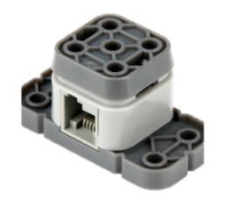
Obrázek: VEX IQ Spínač nárazníku

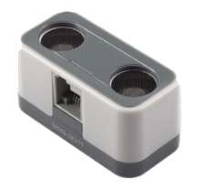
Obrázek: VEX IQ Snímač vzdálenosti

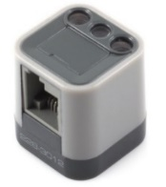
Obrázek: VEX IQ Snímač barev

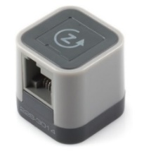
Obrázek: VEX IQ Gyroskopický senzor

Obrázek: VEX IQ Dotyková LED

Obrázek: VEX IQ Řídicí jednotka

Následně realizátor žákům ukáže programovací nástroj VEXcode IQ Blocks. Žáci budou roboty programovat s použitím tohoto nástroje, nebo je ovládat dálkovým ovladačem. Nástroj je možné stáhnout na odkaze https://www.vexrobotics.com/vexcode-download. Aplikace je šířena volně, bez nutnosti finančních nákladů. Nástroj obsahuje dvě obrazovky. Jedna část je určena pro blokové programování s využitím programovacích kostiček. Druhá část obrazovky je vymezena pro textové programování. V prostředí VEXcode IQ Blocks jsou totiž dvě varianty programování, a to blokové a textové, případně je možné si textově orientovaný zápis programu alespoň zobrazit pomocí tlačítka.

Obrázek: Tlačítko pro zobrazení textově orientovaného zápisu

Obrázek: Obrazovka programu VEXcode IQ Blocks pro blokové programování

Textové programování má následující formát:
float myVariable, oblouk;

// "when started" hat block
int whenStarted1() {
while (true) {
Chnapak.spinToPosition(90.0, degrees, true);
Chnapak.spinToPosition(-45.0, degrees, true);
wait(20, msec);
}
return 0;
}

int main() {
// Calibrate the Drivetrain Gyro
calibrateDrivetrain();

task rc_auto_loop_task_Controller(rc_auto_loop_function_Controller);

whenStarted1();
}

Před prvním použitím robotické stavebnice je nezbytné ji připojit prostřednictvím aplikace VEXos Utility. Aplikaci je možné stáhnout na odkaze https://www.vexrobotics.com/iq/products/vexos. Aplikace je šířena volně, bez nutnosti finančních nákladů. Do aplikace se zadají všechny prvky. Uživatel postupuje dle jednotlivých instrukcí v aplikaci. Proces je jednoduchý.

Obrázek: Aplikace VEXos Utility pro připojení robotické stavebnice

Po seznámení s robotickou stavebnicí, programovacím nástrojem a propojení robotické stavebnice se softwarem je žákům představena také aplikace SnapCAD pro práci s návody na sestavování robotů.

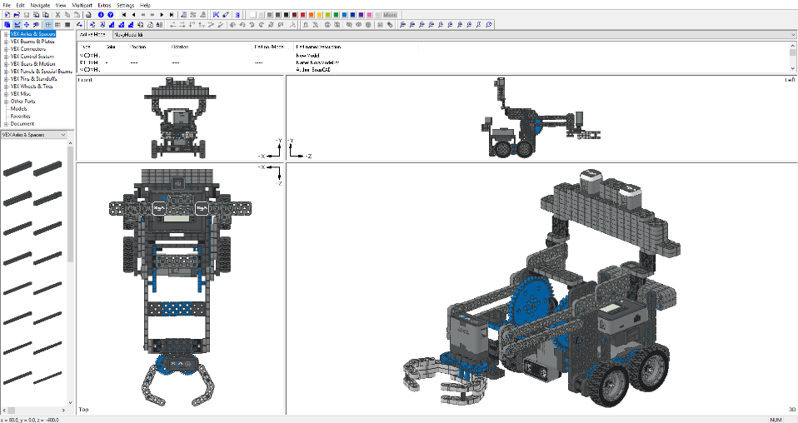
Obrázek: Aplikace SnapCAD

Úkol s robotickou stavebnicí
Úkolem realizátora je dále provést žáky prací/hrou se stavebnicí. Žáci mohou pracovat s pracovním listem také sami. Žáci začnou sestavovat dle návodu první část robota Unibota – základ neboli podvozek.

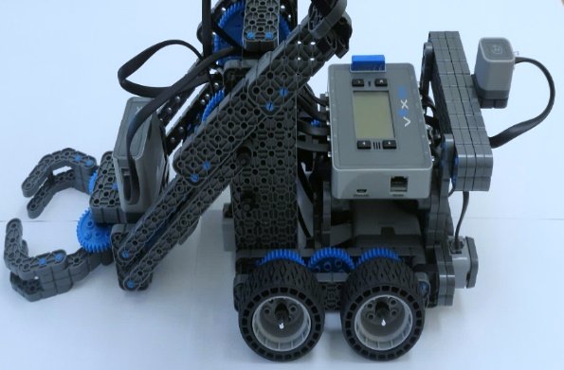
Obrázek: Unibot

Návod na sestavení základu robota žáci mají v počítači, notebooku, nebo tabletu. Návod na sestavení robota je další přílohou vzdělávacího programu. Návod pro tento blok je uložen pod názvem Unibot – základ v těchto formátech:
- Ve formátu PDF, který lze otevřít běžným softwarovým vybavením;
- Ve specifickém formátu, který lze otevřít pomocí aplikace SnapCAD, kterou je možné stáhnout na odkaze https://www.vexrobotics.com/iq/downloads/cad snapcad?___store=vexroboticseu&___from_store=vexrobotics. Aplikace je šířena volně, bez nutnosti finančních nákladů. Aplikace slouží k prohlédnutí modelu ve 3D z různých úhlů.
Obrázek: Návod na základ robota

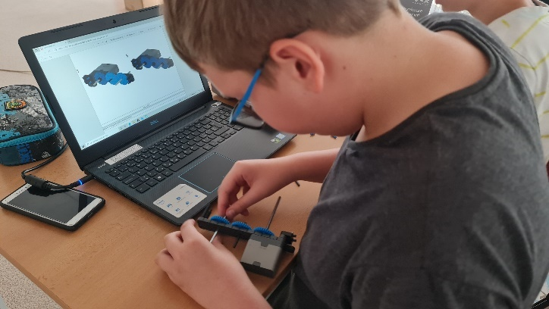
Obrázek: Sestavování robota

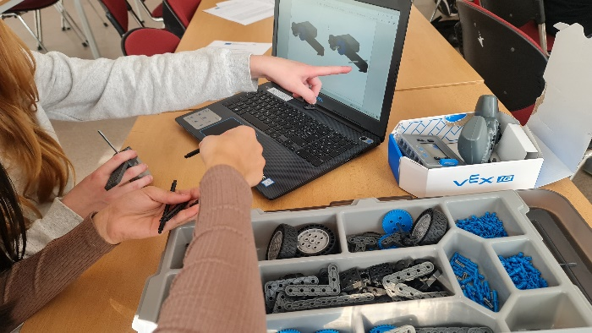
Obrázek: Práce s návodem

Úkolem v příštím bloku, k jehož splnění žáci využijí sestaveného robota, bude slalom mezi stromy v děsivém lese Hoia Baciu s použitím dálkového ovladače.
Tématem jsou rozvíjeny schopnosti práce s digitálními technologiemi a základní schopnosti v oblasti vědy a technologií a podněcován zájem o přírodní vědy, techniku a technologie.

Přehled aktivit realizátora:
- Seznámení s robotickou stavebnicí a programovací aplikací;
- Propojení robotické stavebnice se softwarem;
- Představení aplikace pro práci s návody na sestavení robotů;
- Rozdělení stavebnic a ICT vybavení;
- Představení úkolu s robotem;
- Dohled nad žáky, aby se stavebnicí a ICT vybavením zacházeli šetrně a opatrně;
- Dohled a odborná pomoc při sestavování robota.

3.1.3 Téma č. 3: Virtuální a rozšířená realita a doplňující informace
15 minut
Pokud některým žákům zbyde čas, mohou se do místa z šifry (oblasti, kde se nachází Hoia Baciu v Rumunsku) podívat ve virtuální a rozšířené realitě. V této metodické příručce je uveden návod na použití modelu HTC Vive, ale je možné používat technologie i jiných výrobců. Dále je k aktivitě doporučeno používat aplikaci Google Earth. Realizátor při nastavení brýlí pro virtuální a rozšířenou realitu postupuje dle těchto pokynů:
- Připravit dostatečný prostor pro operaci brýlí pro virtuální realitu. Doporučený prostor je minimálně 1,5 metru krát 2 metry;
- Zapojit brýle a umístit BaseStations tak, aby na sebe pod úhlem viděly a zároveň snímaly brýle;
- Zapnout v počítači aplikaci SteamVR;
- Ve SteamVR zvolit přípravu místnosti a podle návodu v aplikaci projít nastavením;
- Spustit Google Earth, nebo jinou aplikaci.

Trackpadem žáci ovládají prohlížení místa z šifry ve virtuální a rozšířené realitě, respektive cestují po tomto místě ve virtuální a rozšířené realitě, otáčejí se doprava, doleva, pohybují se rovně, dozadu a přibližují a oddalují dané místo.
Žáci se v této části bloku dále dovídají informace o vyluštěném místě. Žáci, kteří nestihli aktivity z předchozí části bloku, pokračují v úkolech z předchozí části bloku. Tito žáci dostanou za úkol si informace přečíst si doma. Realizátor může téma dle svého uvážení také odprezentovat poutavým způsobem tak, aby žáky zaujal.

Hoia Baciu
V Rumunsku je spousta záhadných a tajemných míst. Nejznámější je asi hrad Bran, jenž je neodmyslitelně spojen s hrabětem Drákulou. Mezi další neméně tajemné a stejně děsivé místo patří transylvánský les hrůzy zvaný Hoia Baciu, který se nachází na západě Rumunska a je vražen jako klín do města Cluj – Napoca. Nachází se na kopci a dělí se na severní a jižní. Je zde spousta lesních cest se známkami lidské činnosti. Přesto je toto místo opředeno mnoha záhadnými událostmi a právem je tak zařazeno mezi deset nejstrašidelnějších míst Evropy.

Les plný zla
Již na první pohled je les velmi zvláštní. Lze v něm najít mnoho stromů se zvláštně pokroucenými kmeny. Místo je prý obklopeno negativní energií, po vstupu do lesa začne člověka bolet hlava, dostaví se úzkost, nevolnost, člověk začne mít žízeň, slyší podivné zvuky, tajemné hlasy, zlý smích či křik. Existují jistá svědectví o pozorování létajících talířů, o stínových bytostech, které návštěvníky neustále sledují, a o žnoucích očích v mlze. Svědectví pochází od těch, co se z lesa vrátili. Spousta lidí se ale nevrátila. Nejznámější je historka o zmizení místního pastýře, který do lesa zabloudil i se svým dvoutisícovým stádem ovcí. Nikdy ho už nikdo neviděl. I proto se tomuto místu říká Bermudský trojúhelník Transylvánie.

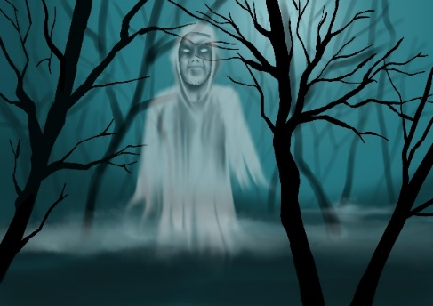
Obrázek: Strašidelný les

Cestování časem
Dalším záhadným případem je zmizení pětileté holčičky Cosminy v 70. letech 20. století. Po velkém pátrání byla dívka druhý den nalezena, ale za tu dobu zestárla nejméně o pět let. Informaci potvrdil lékař, který se záchranné akce zúčastnil a dívku následně vyšetřil. Asi měsíc po jejím zmizení se v lese ztratila mladá žena. I ona byla nalezena, ztratila však paměť. Nevysvětlitelné bylo, že v ruce svírala minci, která pocházela z 15. století. Do třetice zde v 60. letech zmizel dvacetiletý Stelian Petrescu. Po návratu byl celý zarostlý a vypadal, že v lese strávil několik týdnů. Navíc měl téměř rozpadlé oblečení a broukal si neznámou melodii.

Česká expedice do tajemného lesa
V roce 2017 se na toto místo vydal český tým dobrodruhů, známý jako Dobyvatelé ztracené pravdy, aby se pokusil objasnit některé záhadné jevy. Dobrodruzi strávili několik dní a nocí na nejstrašidelnějším palouku, jenž je součástí transylvánského lesa. Pořídili zde spoustu zvukových záznamů, které ale nebylo možné kvůli přírodním ruchům detailně analyzovat. Také fotografie neodhalily žádné paranormální jevy. Přesto byly zachyceny značné anomálie v elektromagnetickém poli, zajímavě načasované, jakoby se s nimi pokoušelo něco komunikovat. Usoudili, že v lese opravdu může docházet k energickým anomáliím, které jsou natolik silné, že citlivější jedinci mohou tyto výkyvy pociťovat a mohou ovlivňovat jejich prožitky, které nemusejí být zachyceny reálně.
Na místě byly zachyceny značné anomálie v elektromagnetickém poli.

Pro žáky, pro něž hlavní motivační prvky vzdělávacího programu nejsou dostatečně atraktivní, nebo jako odměnu za aktivitu lze využívat aplikace nebo hry pro virtuální a rozšířenou realitu třetích stran. Tyto nástroje využívají platformu Steam, respektive SteamVR. Uvedené aplikace a hry jsou dostupné na https://store.steampowered.com/. Jako motivační prostředky programu jsou doporučeny tyto nástroje:
- Beat Saber
- Nejznámější hra na platformě Steam se zpoplatněnými hudebními dodatky;
- Hudební/rytmická hra, u které se žák učí rychle reagovat;
- Žák rozsekává kostky z určitého směru a určené barvy podle rytmu hudby a obtížnosti;
- Vhodná aktivita pro žáky druhého stupně základních škol a žáky středních škol;
- Hra předpokládá znalost anglického jazyka.

- Fruit Ninja VR
- Zpoplatněná hra;
- Jednoduchá hra, u které se žák učí rychle reagovat;
- Hráč stojí na místě a krájí ve vzduchu ovoce a zeleninu katanou jako ninja;
- Vhodná aktivita pro žáky prvního a druhého stupně základních škol;
- Hra předpokládá znalost anglického jazyka.

- Tilt Brush
- Zpoplatněná hra;
- Hra rozvíjející kreativitu žáků;
- Hra založená na malování;
- Vhodná aktivita pro žáky prvního a druhého stupně základních škol;
- Hra předpokládá znalost anglického jazyka.

- The Lab
- Bezplatné minihry střelba z luku, létání vesmírnou lodí, anatomie robota ze hry Portal 2, hraní si s robotickým psem nebo prohlídka krajiny;
- Vhodná aktivita spíše pro žáky prvního stupně základních škol, případně pro žáky druhého stupně, kteří nemají dobře osvojen anglický jazyk.

- Dash Dášu world
- Zpoplatněná hra;
- Závodní hra;
- Vhodná aktivita pro žáky druhého stupně základních škol a žáky středních škol.

- Keep Talking and Nobody Explodes
- Zpoplatněná hra;
- Kooperativní hra;
- Žák má před sebou výbušninu a jeho úkolem je ji deaktivovat podle návodu, který mu čtou ostatní žáci, kteří bombu nevidí;
- Vhodná aktivita pro žáky druhého stupně základních škol;
- Hra předpokládá znalost anglického jazyka.

- Blocks
- Google hra;
- 3D modelování;
- Vhodná aktivita pro žáky druhého stupně základních škol a žáky středních škol.

- Fantastic Contraption
- Zpoplatněná hra;
- Puzzle;
- Vhodná aktivita pro žáky druhého stupně základních škol a žáky středních škol.

- Perfect
- Zpoplatněná hra;
- Odpočinková aplikace pro rekreaci a návštěvu exotických míst;
- Vhodná aktivita pro žáky druhého stupně základních škol a žáky středních škol.

- Job Simulator
- Zpoplatněná hra;
- Hra z pracovního prostředí;
- Vhodná aktivita pro žáky druhého stupně základních škol a žáky středních škol.

- Chroma Lab
- Zpoplatněná hra;
- Hra zaměřená na fyziku (fyzikální pískoviště);
- Vhodná aktivita pro žáky druhého stupně základních škol, případně pro žáky středních škol.

Tématem jsou rozvíjeny schopnosti pracovat s digitálními technologiemi a podporován zájem o přírodní vědy, techniku a technologie.
Přehled aktivit realizátora:
- Instrukce k virtuální a rozšířené realitě a použití brýlí pro virtuální a rozšířenou realitu;
- Podání informací o místě z šifry a souvisejících zajímavostí.

Vzhledem k časově náročným aktivitám tohoto metodického bloku je doporučeno věnovat se v rámci doplňujících informací pouze vybraným souvislostem, které jsou uvedeny ve vzdělávacím programu. Při navýšení časové dotace ale může realizátor využívat své vlastní didaktické materiály k tématu.
Realizátor může své znalosti pro realizaci bloku rozšířit například studiem těchto odkazů:
http://www.horror.cz/paranormal-tym/clanek_strasi-v-udajne-nejstrasidelnejsim-lese-evropy-rumunskem-hoia-baciu_14229/
http://knihovna-zahad.blog.cz/1511/les-hoia-baciu
https://epochaplus.cz/strasidelny-les-hoia-baciu-kdo-sem-vkroci-uz-nevyjde/

Metodickou příručku pro realizátora, pracovní listy pro žáky a návody na sestavení robota nalezne realizátor v přílohách tohoto dokumentu.
Video z ověření tohoto bloku vzdělávacího programu je ke zhlédnutí k dispozici na tomto odkaze:
https://www.youtube.com/watch?v=rFiBwg5dYuo

3.2 Metodický blok č. 2: Elektromagnetické pole
Viz VP 3_Metodická příručka pro realizátora č. 2
Tento blok obsahuje aktivity s robotickou stavebnicí, v rámci nichž žáci sestavují robota a plní s ním první úkol, a s virtuální a rozšířenou realitou včetně práce s internetem.

3.2.1 Téma č. 1: Úkol s robotickou stavebnicí
75 minut
Úkolem realizátora v této části je provést žáky prací/hrou se stavebnicí. Žáci mohou pracovat s pracovním listem také sami.

Sestavení robota
Nejdříve je úkolem žáků dokončit robota pro následné splnění prvního úkolu.

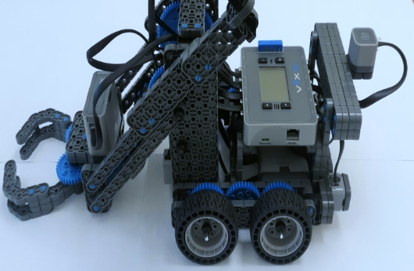
Obrázek: Unibot

V tomto a předchozím bloku žáci sestavují pouze základ (podvozek) robota vhodný pro slalom mezi stromy. Návod na sestavení základu robota žáci mají v počítači, notebooku, nebo tabletu. Návod na sestavení robota je další přílohou vzdělávacího programu. Návod pro tento blok je uložen pod názvem Unibot – základ v těchto formátech:
- Ve formátu PDF, který lze otevřít běžným softwarovým vybavením;
- Ve specifickém formátu, který lze otevřít pomocí aplikace SnapCad, kterou je možné stáhnout na odkaze https://www.vexrobotics.com/iq/downloads/cad-snapcad?___store=vexroboticseu&___from_store=vexrobotics. Aplikace je šířena volně, bez nutnosti finančních nákladů. Aplikace slouží k prohlédnutí modelu ve 3D z různých úhlů.

Obrázek: Návod na základ robota

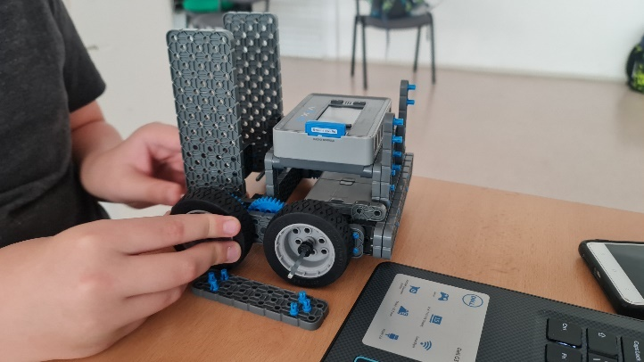
Obrázek: Sestavování základu robota

Ovládání robota
Žáci se následně učí robota ovládat s použitím dálkového ovladače. Realizátor žáky nejdříve ponechá, aby se pokusili na ovládání robota a jeho zprovoznění přijít sami. Poté jim pomůže.

Obrázek: Dálkový ovladač robota

S robotem je při použití dálkového ovladače možné jezdit i bez dřívější konfigurace, ale tvůrci vzdělávacího programu doporučují si funkční tlačítka ovladače nastavit v programovacím nástroji, například dle následujícího návodu. Program je pak již elementární smyčkou s čekacím příkazem. Nejdříve je nezbytné v aplikaci VEXcode IQ zadat, které porty jsou využity a pro které aktivní prvky, respektive nastavit programovací nástroj a provést definici připojených periferii. V metodických pokynech ke vzdělávacímu programu Zábavou k odbornému vzdělávání 3 je předpokládána tato konfigurace rovněž po dokončení dalších fází sestavování robotů (včetně úchopného systému):

Obrázek: Konfigurace portů v prostředí VEXcode IQ

Obrázek: Konfigurace dálkového ovladače v prostředí VEXcode IQ

Úkol s robotem
Realizátor žákům představí úkol s robotem, který byl součástí šifry vyluštěné v minulém bloku. Úkolem je slalom mezi stromy v děsivém lese s použitím dálkového ovladače. Žáci rozmístí překážky, které budou představovat stromy, po podlaze. Těmto překážkám (stromům) se musejí s robotem vyhnout. Jako překážky lze využít kroužky, které jsou součástí příslušenství robotické stavebnice VEX IQ. Za splnění úkolu žáci získají jeden bod.
Až se žáci naučí pracovat s ovládáním robota a splní úkol, realizátor jim dá pokyn k soutěži. Žáci si změří čas slalomu, respektive jak rychle trasu mezi překážkami (stromy) ujedou. Soutěží v rychlosti, ale i přesnosti. Do překážky (stromu) nesmí narazit. Nejrychlejší jedinec/dvojice získá za výhru další jeden bod, tedy za blok celkem dva body. Ostatní žáci při splnění úkolu získají celkem jeden bod. Pro získání další šifry ale musejí splnit druhou část úkolu v příštím bloku.
Ke konci bloku dostanou žáci možnost volné zábavy s roboty a jejich ovládáním.
Tématem jsou rozvíjeny schopnosti práce s digitálními technologiemi a základní schopnosti v oblasti vědy a technologií a podněcován zájem o přírodní vědy, techniku a technologie.
Přehled aktivit realizátora:
- Představení úkolu s robotem;
- Rozdělení stavebnic a ICT vybavení;
- Dohled nad žáky, aby se stavebnicí a ICT vybavením zacházeli šetrně a opatrně;
- Dohled a odborná pomoc při sestavování robota;
- Metodická pomoc s ovládáním robota;
- Dohled nad žáky při plnění úkolu s robotem a soutěži;
- Dohled nad žáky při volné zábavě s roboty.

3.2.2 Téma č. 2: Virtuální a rozšířená realita a doplňující informace
15 minut
Žáci, kteří ze soutěže vypadli, případně všichni žáci, pokud stihli všechny aktivity z předchozí části bloku, se mohou do místa z šifry (oblasti, kde se nachází Hoia Baciu v Rumunsku) podívat ve virtuální a rozšířené realitě. V této metodické příručce je uveden návod na použití modelu HTC Vive, ale je možné používat technologie i jiných výrobců. Dále je k aktivitě doporučeno používat Google Earth. Realizátor při nastavení brýlí pro virtuální a rozšířenou realitu postupuje dle těchto pokynů:
- Připravit dostatečný prostor pro operaci brýlí pro virtuální realitu. Doporučený prostor je minimálně 1,5 metru krát 2 metry;
- Zapojit brýle a umístit BaseStations tak, aby na sebe pod úhlem viděly a zároveň snímaly brýle;
- Zapnout v počítači aplikaci SteamVR;
- Ve SteamVR zvolit přípravu místnosti a podle návodu v aplikaci projít nastavením;
- Spustit Google Earth, nebo jinou aplikaci.

Trackpadem žáci ovládají prohlížení místa z šifry ve virtuální a rozšířené realitě, respektive cestují po tomto místě ve virtuální a rozšířené realitě, otáčejí se doprava, doleva, pohybují se rovně, dozadu a přibližují a oddalují dané místo.

Žáci se v této části bloku dále dovídají informace o vyluštěném místě a souvisejícím jevu a pracují s internetem.

Elektromagnetické pole
Na vyluštěném místě Hoia Baciu byly zachyceny značné anomálie v elektromagnetickém poli. Elektromagnetické pole se skládá ze dvou fyzikálně propojených polí, elektrického pole a magnetického pole.
Lovci paranormálních jevů a duchů používají různé druhy detektorů, často EMF detektor. Ten slouží k měření síly elektromagnetického pole. Náhlé zvýšení zjištěné EMF detektorem signalizuje dle lovců paranormální aktivitu nebo dokonce přítomnost ducha. Nicméně existuje mnoho příčin, které způsobují náhlý nárůst magnetického pole. V okolí probíhajícího měření může být ukrytý zdroj způsobující zvýšení. Může se jednat o elektrické přístroje, elektrické dráty ve zdech apod. Ale mohou se takové zdroje v Hoia Baciu, kde byly anomálie zjištěny, nacházet?
Realizátor žáky vyzve, aby na internetu vyhledali informace k elektromagnetickému poli a paranormálním jevům. Na téma změn elektromagnetického pole v Hoia Baciu a jiných místech budou diskutovat v příštím bloku.

Pro žáky, pro něž hlavní motivační prvky vzdělávacího programu nejsou dostatečně atraktivní, nebo jako odměnu za aktivitu lze využívat aplikace nebo hry pro virtuální a rozšířenou realitu třetích stran. Tyto nástroje využívají platformu Steam, respektive SteamVR. Uvedené aplikace a hry jsou dostupné na https://store.steampowered.com/. Jako motivační prostředky programu jsou doporučeny tyto nástroje:
- Beat Saber
- Nejznámější hra na platformě Steam se zpoplatněnými hudebními dodatky;
- Hudební/rytmická hra, u které se žák učí rychle reagovat;
- Žák rozsekává kostky z určitého směru a určené barvy podle rytmu hudby a obtížnosti;
- Vhodná aktivita pro žáky druhého stupně základních škol a žáky středních škol;
- Hra předpokládá znalost anglického jazyka.

- Fruit Ninja VR
- Zpoplatněná hra;
- Jednoduchá hra, u které se žák učí rychle reagovat;
- Hráč stojí na místě a krájí ve vzduchu ovoce a zeleninu katanou jako ninja;
- Vhodná aktivita pro žáky prvního a druhého stupně základních škol;
- Hra předpokládá znalost anglického jazyka.

- Tilt Brush
- Zpoplatněná hra;
- Hra rozvíjející kreativitu žáků;
- Hra založená na malování;
- Vhodná aktivita pro žáky prvního a druhého stupně základních škol;
- Hra předpokládá znalost anglického jazyka.

- The Lab
- Bezplatné minihry střelba z luku, létání vesmírnou lodí, anatomie robota ze hry Portal 2, hraní si s robotickým psem nebo prohlídka krajiny;
- Vhodná aktivita spíše pro žáky prvního stupně základních škol, případně pro žáky druhého stupně, kteří nemají dobře osvojen anglický jazyk.

- Dash Perfekt world
- Zpoplatněná hra;
- Závodní hra;
- Vhodná aktivita pro žáky druhého stupně základních škol a žáky středních škol.

- Keep Talking and Nobody Explodes
- Zpoplatněná hra;
- Kooperativní hra;
- Žák má před sebou výbušninu a jeho úkolem je ji deaktivovat podle návodu, který mu čtou ostatní žáci, kteří bombu nevidí;
- Vhodná aktivita pro žáky druhého stupně základních škol;
- Hra předpokládá znalost anglického jazyka.

- Blocks
- Google hra;
- 3D modelování;
- Vhodná aktivita pro žáky druhého stupně základních škol a žáky středních škol.

- Fantastic Contraption
- Zpoplatněná hra;
- Puzzle;
- Vhodná aktivita pro žáky druhého stupně základních škol a žáky středních škol.

- Perfect
- Zpoplatněná hra;
- Odpočinková aplikace pro rekreaci a návštěvu exotických míst;
- Vhodná aktivita pro žáky druhého stupně základních škol a žáky středních škol.

- Job Simulator
- Zpoplatněná hra;
- Hra z pracovního prostředí;
- Vhodná aktivita pro žáky druhého stupně základních škol a žáky středních škol.

- Chroma Lab
- Zpoplatněná hra;
- Hra zaměřená na fyziku (fyzikální pískoviště);
- Vhodná aktivita pro žáky druhého stupně základních škol, případně pro žáky středních škol.

Tématem jsou rozvíjeny schopnosti pracovat s digitálními technologiemi a podporován zájem o přírodní vědy, techniku a technologie.
Přehled aktivit realizátora:
- Instrukce k virtuální a rozšířené realitě a použití brýlí pro virtuální a rozšířenou realitu;
- Podání informací o místě z šifry a souvisejících jevech;
- Pokyn k práci s internetem a vyhledání informací.

Vzhledem k časově náročným aktivitám tohoto metodického bloku je doporučeno věnovat se v rámci doplňujících informací pouze vybraným souvislostem, které jsou uvedeny ve vzdělávacím programu. Při navýšení časové dotace ale může realizátor využívat své vlastní didaktické materiály k tématu.
Realizátor může své znalosti pro realizaci bloku rozšířit například studiem těchto odkazů:
http://www.horror.cz/paranormal-tym/clanek_strasi-v-udajne-nejstrasidelnejsim-lese-evropy-rumunskem-hoia-baciu_14229/
http://knihovna-zahad.blog.cz/1511/les-hoia-baciu
https://epochaplus.cz/strasidelny-les-hoia-baciu-kdo-sem-vkroci-uz-nevyjde/

Metodickou příručku pro realizátora, pracovní listy pro žáky a návody na sestavení robota nalezne realizátor v přílohách tohoto dokumentu.
Video z ověření tohoto bloku vzdělávacího programu je ke zhlédnutí k dispozici na tomto odkaze:
https://www.youtube.com/watch?v=ipnXoKeHu3k

3.3 Metodický blok č. 3: Temný les
Viz VP 3_Metodická příručka pro realizátora č. 3
První část bloku je věnována výuce programování a úkolu s robotickou stavebnicí a druhá část virtuální a rozšířené realitě a doplňujícím informacím o místě z šifry včetně diskuze.

3.3.1 Téma č. 1: Výuka programování a úkol s robotickou stavebnicí
75 minut
Úkolem realizátora v této části je provést žáky prací/hrou se stavebnicí. Žáci mohou pracovat s pracovním listem také sami.

Výuka programování
V prostředí VEXcode IQ jsou obecně dvě varianty programování, a to blokové a textové, případně je možné si textově orientovaný zápis programu zobrazit pomocí tlačítka.

Obrázek: Tlačítko pro zobrazení textově orientovaného zápisu

Obrázek: Obrazovka programu VEXcode IQ Blocks pro blokové programování

Textové programování má následující formát:
float myVariable, oblouk;

// "when started" hat block
int whenStarted1() {
while (true) {
Chnapak.spinToPosition(90.0, degrees, true);
Chnapak.spinToPosition(-45.0, degrees, true);
wait(20, msec);
}
return 0;
}

int main() {
// Calibrate the Drivetrain Gyro
calibrateDrivetrain();

task rc_auto_loop_task_Controller(rc_auto_loop_function_Controller);

whenStarted1();
}

Programování žáci v nástroji VEXcode IQ Blocks nahrají kliknutím na ikonu Stáhnout. Následně program spustí kliknutím na ikonu Spustit. Běžící program je možné zastavit kliknutím na ikonu Zastavit.

Obrázek: Programování s nástrojem VEXcode IQ Blocks

Žáci se poté sami seznámí s možnostmi programování v nástroji VEXcode IQ Blocks a jednotlivými funkcemi a vyzkouší si je na svých robotech.

Obrázek: Programování s nástrojem VEXcode IQ Blocks

Úkol s robotem
Realizátor žákům představí úkol s robotem. Úkolem je slalom mezi stromy v druhé temnější části lesa. Protože je v této části lesa tma, robota nebudou ovládat dálkovým ovládáním, ale naprogramují ho.
Nejdříve žáci sestaví herní pole.

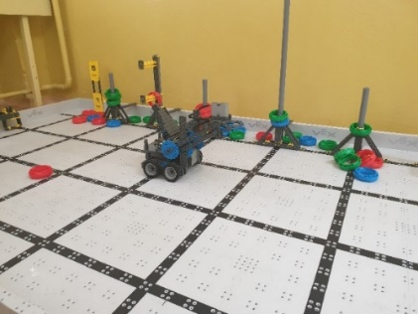
Obrázek: Herní pole

V herním poli žáci následně rozmístí stromy dle mapky níže s použitím sloupků ze stavebnice VEX IQ.
Obrázek: Rozmístění překážek (stromů) na herním poli

Těmto překážkám (stromům) se musejí žáci s robotem vyhnout. Na konci trasy žáci naleznou další šifru k pokladu.
Až se žáci naučí robota programovat a splní úkol, realizátor jim dá pokyn k soutěži. Na herním poli budou vždy dva týmy žáků (dvojic, nebo jednotlivců dle preferencí žáků a počtu vybavení), které budou soutěžit v rychlosti. Do překážky (stromu) nesmí narazit. Nejrychlejší jedinec/dvojice získá za tento blok dva body. Ostatní žáci při splnění úkolu získají jeden bod.
V programu je předpokládána konfigurace portů popsaná v předchozí Metodické příručce pro realizátora č. 2.

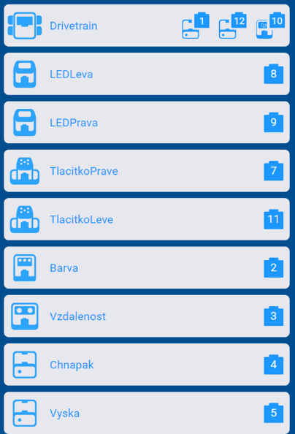
Obrázek: Konfigurace portů v prostředí VEXCode IQ

V případě zadaného úkolu lze robota programovat dvěma způsoby:
- Varianta programování č. 1: Tento program využívá dvě funkce „leva“ a „prava“, ve kterých je vždy definována odpovídající zatáčka. Velikost zatáčky je zde uvedena hodnotou zapsanou tzv. natvrdo v programu, tedy hodnotami v jednotlivých příkazech. Pro změnu velikosti zatáčky je nutné změnit hodnoty ve všech příkazech pro jízdu vpřed.
- Varianta programování č. 2: V programování se běžně používá proměnná, která umožňuje standardizovat hodnoty v programu. Na začátku si žáci nastaví velikost oblouku slalomu jen jednou a program pak s touto hodnotou pracuje během celého běhu robota. Na obrázku Schéma blokového programování č. 2 je vidět jednoduchý zápis operace dělení pro výpočet hodnoty proměnné „oblouk2“, která v programu charakterizuje polovinu velikosti zatáčky.
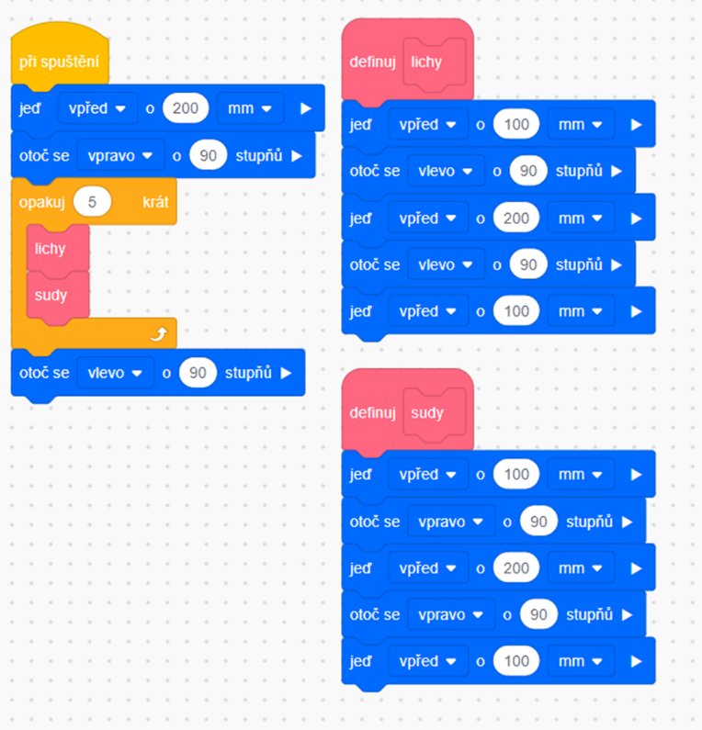
Obrázek: Schéma blokového programování č. 1

Textově orientovaný zápis varianty programování č. 1 má následující podobu:
// User defined function
void myblockfunction_lichy();
// User defined function
void myblockfunction_sudy();

float myVariable;

// User defined function
void myblockfunction_lichy() {
Drivetrain.driveFor(forward, 100.0, mm, true);
Drivetrain.turnFor(left, 90.0, degrees, true);
Drivetrain.driveFor(forward, 200.0, mm, true);
Drivetrain.turnFor(left, 90.0, degrees, true);
Drivetrain.driveFor(forward, 100.0, mm, true);
}

// User defined function
void myblockfunction_sudy() {
Drivetrain.driveFor(forward, 100.0, mm, true);
Drivetrain.turnFor(right, 90.0, degrees, true);
Drivetrain.driveFor(forward, 200.0, mm, true);
Drivetrain.turnFor(right, 90.0, degrees, true);
Drivetrain.driveFor(forward, 100.0, mm, true);
}

// "when started" hat block
int whenStarted1() {
Drivetrain.driveFor(forward, 200.0, mm, true);
Drivetrain.turnFor(right, 90.0, degrees, true);
repeat(5) {
myblockfunction_lichy();
myblockfunction_sudy();
wait(20, msec);
}
Drivetrain.turnFor(left, 90.0, degrees, true);
return 0;
}

int main() {
// Calibrate the Drivetrain Gyro
calibrateDrivetrain();

task rc_auto_loop_task_Controller(rc_auto_loop_function_Controller);

whenStarted1();
}

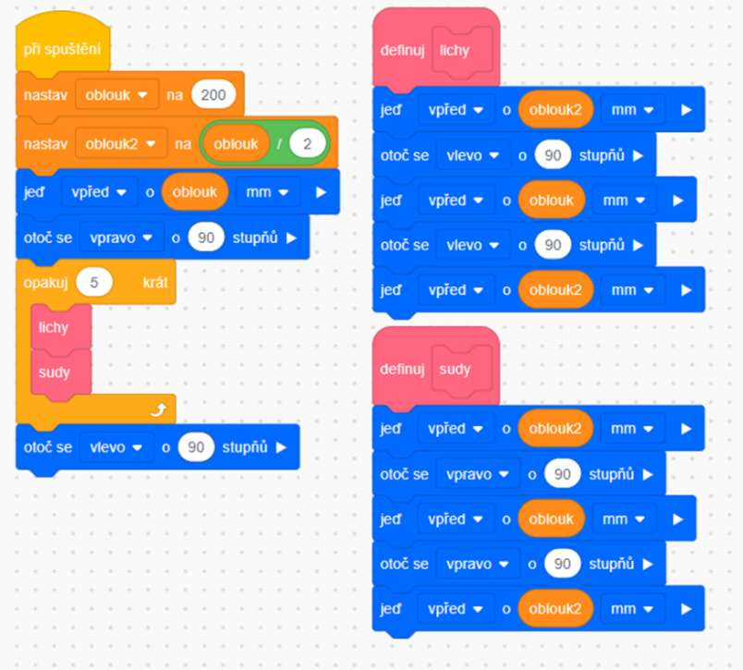
Obrázek: Schéma blokového programování č. 2

Textově orientovaný zápis varianty programování č. 2 má pak následující podobu:
// User defined function
void myblockfunction_lichy();
// User defined function
void myblockfunction_sudy();

float myVariable, oblouk, oblouk2;

// User defined function
void myblockfunction_lichy() {
Drivetrain.driveFor(forward, oblouk2, mm, true);
Drivetrain.turnFor(left, 90.0, degrees, true);
Drivetrain.driveFor(forward, oblouk, mm, true);
Drivetrain.turnFor(left, 90.0, degrees, true);
Drivetrain.driveFor(forward, oblouk2, mm, true);
}

// User defined function
void myblockfunction_sudy() {
Drivetrain.driveFor(forward, oblouk2, mm, true);
Drivetrain.turnFor(right, 90.0, degrees, true);
Drivetrain.driveFor(forward, oblouk, mm, true);
Drivetrain.turnFor(right, 90.0, degrees, true);
Drivetrain.driveFor(forward, oblouk2, mm, true);
}

// "when started" hat block
int whenStarted1() {
oblouk = 200.0;
oblouk2 = oblouk / 2.0;
Drivetrain.driveFor(forward, oblouk, mm, true);
Drivetrain.turnFor(right, 90.0, degrees, true);
repeat(5) {
myblockfunction_lichy();
myblockfunction_sudy();
wait(20, msec);
}
Drivetrain.turnFor(left, 90.0, degrees, true);
return 0;
}

int main() {
// Calibrate the Drivetrain Gyro
calibrateDrivetrain();

task rc_auto_loop_task_Controller(rc_auto_loop_function_Controller);

whenStarted1();
}

Plnění úkolu může být ztíženo tím, že vlivem konstrukce robot nejede zcela rovně. V případě tohoto problému je doporučeno pojmout řešení problému jako součást úkolu a upravit konstrukci robota, nebo přihlédnout k problému s konstrukcí a upravit dle něj programování (stupně apod.).
Další možností, pokud realizátor vyhodnotí, že řešení technických problémů je pro žáky příliš náročné, žáci ztrácejí zájem, nebo tak rozhodne na základě dalších důvodů, je programování ve virtuálním rozhraní, respektive s využitím simulátoru robota s názvem VEXcode VR. Tento simulátor je bezplatně k dispozici na odkaze https://vr.vex.com/. Toto řešení lze využít rovněž v případě distančního vzdělávání. Virtuální rozhraní je při odpovídajících znalostech aplikace VEXcode, využívané v tomto vzdělávacím programu pro programování reálných robotů z robotických stavebnic, poměrně jednoduché. Uživatel spustí aplikaci přes výše uvedený odkaz. Následně postupuje stejně jako v případě programování reálného robota. Video s ukázkou online verze robotiky VEX je k dispozici ke zhlédnutí na odkaze https://www.veskole.cz/clanky/online-verze-robotiky-vex.
Ke konci bloku dostanou žáci možnost volné zábavy s programováním robotů.

Tématem jsou rozvíjeny schopnosti práce s digitálními technologiemi a základní schopnosti v oblasti vědy a technologií a podněcován zájem o přírodní vědy, techniku a technologie.
Přehled aktivit realizátora:
- Výuka programování;
- Rozdělení stavebnic a ICT vybavení;
- Představení úkolu s robotem;
- Dohled nad žáky, aby se stavebnicí a ICT vybavením zacházeli šetrně a opatrně;
- Pomoc žákům při programování;
- Dohled nad žáky při plnění úkolu s robotem a soutěži;
- Dohled nad žáky při volné zábavě s programováním robotů.

3.3.2 Téma č. 2: Virtuální a rozšířená realita a diskuze
15 minut
Žáci se mohou v případě zůstatku času a splnění předchozích aktivit do místa z šifry (oblasti, kde se nachází Hoia Baciu v Rumunsku) podívat ve virtuální a rozšířené realitě. V této metodické příručce je uveden návod na použití modelu HTC Vive, ale je možné používat technologie i jiných výrobců. Dále je k aktivitě doporučeno používat Google Earth. Realizátor při nastavení brýlí pro virtuální a rozšířenou realitu postupuje dle těchto pokynů:
- Připravit dostatečný prostor pro operaci brýlí pro virtuální realitu. Doporučený prostor je minimálně 1,5 metru krát 2 metry;
- Zapojit brýle a umístit BaseStations tak, aby na sebe pod úhlem viděly a zároveň snímaly brýle;
- Zapnout v počítači aplikaci SteamVR;
- Ve SteamVR zvolit přípravu místnosti a podle návodu v aplikaci projít nastavením;
- Spustit Google Earth, nebo jinou aplikaci.

Trackpadem žáci ovládají prohlížení místa z šifry ve virtuální a rozšířené realitě, respektive cestují po tomto místě ve virtuální a rozšířené realitě, otáčejí se doprava, doleva, pohybují se rovně, dozadu a přibližují a oddalují dané místo.
Žáci v této části bloku dále diskutují na téma změn elektromagnetického pole a paranormálních jevů.

Paranormální jevy
Paranormální jevy nejsou zaznamenány jen v lese Hoia Baciu. Takových míst je na Zemi více. Mnoho lidí, kteří se paranormálními jevy zabývají, přicházejí rovněž s důkazy, že nadpřirozené bytosti používají při komunikaci s lidmi elektromagnetickou energii.
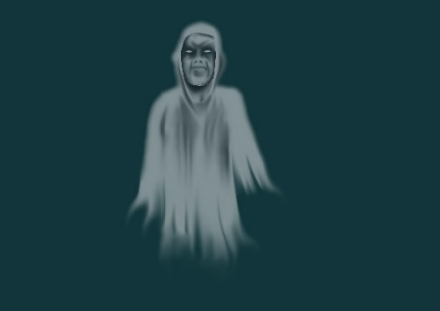
Obrázek: Paranormální jevy

Realizátor vyzve žáky k diskuzi na téma změn elektromagnetického pole v Hoia Baciu, případně na jiných místech. Podklady k této diskuzi si na internetu vyhledali v předchozím bloku vzdělávacího programu.

Pro žáky, pro něž hlavní motivační prvky vzdělávacího programu nejsou dostatečně atraktivní, nebo jako odměnu za aktivitu lze využívat aplikace nebo hry pro virtuální a rozšířenou realitu třetích stran. Tyto nástroje využívají platformu Steam, respektive SteamVR. Uvedené aplikace a hry jsou dostupné na https://store.steampowered.com/. Jako motivační prostředky programu jsou doporučeny tyto nástroje:
- Beat Saber
- Nejznámější hra na platformě Steam se zpoplatněnými hudebními dodatky;
- Hudební/rytmická hra, u které se žák učí rychle reagovat;
- Žák rozsekává kostky z určitého směru a určené barvy podle rytmu hudby a obtížnosti;
- Vhodná aktivita pro žáky druhého stupně základních škol a žáky středních škol;
- Hra předpokládá znalost anglického jazyka.

- Fruit Ninja VR
- Zpoplatněná hra;
- Jednoduchá hra, u které se žák učí rychle reagovat;
- Hráč stojí na místě a krájí ve vzduchu ovoce a zeleninu katanou jako ninja;
- Vhodná aktivita pro žáky prvního a druhého stupně základních škol;
- Hra předpokládá znalost anglického jazyka.

- Tilt Brush
- Zpoplatněná hra;
- Hra rozvíjející kreativitu žáků;
- Hra založená na malování;
- Vhodná aktivita pro žáky prvního a druhého stupně základních škol;
- Hra předpokládá znalost anglického jazyka.

- The Lab
- Bezplatné minihry střelba z luku, létání vesmírnou lodí, anatomie robota ze hry Portal 2, hraní si s robotickým psem nebo prohlídka krajiny;
- Vhodná aktivita spíše pro žáky prvního stupně základních škol, případně pro žáky druhého stupně, kteří nemají dobře osvojen anglický jazyk.

- Dash Dash world
- Zpoplatněná hra;
- Závodní hra;
- Vhodná aktivita pro žáky druhého stupně základních škol a žáky středních škol.

- Keep Talking and Nobody Explodes
- Zpoplatněná hra;
- Kooperativní hra;
- Žák má před sebou výbušninu a jeho úkolem je ji deaktivovat podle návodu, který mu čtou ostatní žáci, kteří bombu nevidí;
- Vhodná aktivita pro žáky druhého stupně základních škol;
- Hra předpokládá znalost anglického jazyka.

- Blocks
- Google hra;
- 3D modelování;
- Vhodná aktivita pro žáky druhého stupně základních škol a žáky středních škol.

- Fantastic Contraption
- Zpoplatněná hra;
- Puzzle;
- Vhodná aktivita pro žáky druhého stupně základních škol a žáky středních škol.

- Perfect
- Zpoplatněná hra;
- Odpočinková aplikace pro rekreaci a návštěvu exotických míst;
- Vhodná aktivita pro žáky druhého stupně základních škol a žáky středních škol.

- Job Simulator
- Zpoplatněná hra;
- Hra z pracovního prostředí;
- Vhodná aktivita pro žáky druhého stupně základních škol a žáky středních škol.

- Chroma Lab
- Zpoplatněná hra;
- Hra zaměřená na fyziku (fyzikální pískoviště);
- Vhodná aktivita pro žáky druhého stupně základních škol, případně pro žáky středních škol.

Tématem jsou rozvíjeny schopnosti pracovat s digitálními technologiemi a podporován zájem o přírodní vědy, techniku a technologie.
Přehled aktivit realizátora:
- Instrukce k virtuální a rozšířené realitě a použití brýlí pro virtuální a rozšířenou realitu;
- Podání informací o místě z šifry a souvisejících jevech;
- Vedení diskuze s žáky.

Vzhledem k časově náročným aktivitám tohoto metodického bloku je doporučeno věnovat se v rámci doplňujících informací pouze vybraným souvislostem, které jsou uvedeny ve vzdělávacím programu. Při navýšení časové dotace ale může realizátor využívat své vlastní didaktické materiály k tématu.
Realizátor může své znalosti pro realizaci bloku rozšířit například studiem těchto odkazů:
http://www.horror.cz/paranormal-tym/clanek_strasi-v-udajne-nejstrasidelnejsim-lese-evropy-rumunskem-hoia-baciu_14229/
http://knihovna-zahad.blog.cz/1511/les-hoia-baciu
https://epochaplus.cz/strasidelny-les-hoia-baciu-kdo-sem-vkroci-uz-nevyjde/
https://www.national-geographic.cz/clanky/hora-krizu-misto-kde-citlivejsi-lide-citi-proudit-energii-v-tele.html
https://www.novinky.cz/cestovani/clanek/hora-krizu-v-litve-prezila-nekolik-demolic-stale-se-rozrusta-40045950
https://zena-in.cz/clanek/litevska-hora-krizu-misto-kde-vas-bude-mrazit
https://www.muzivcesku.cz/ruska-vesnice-kterou-obyvaji-pouze-mrtvi-vyrusta-z-izolovaneho-upati-kopce-mistni-se-do-ni-boji-vkrocit/
https://vyslapy.cz/dargavs-rusko/
https://www.flickr.com/photos/chan_kawing/28887089910/

Metodickou příručku pro realizátora, pracovní listy pro žáky a návody na sestavení robota nalezne realizátor v přílohách tohoto dokumentu.
Video z ověření tohoto bloku vzdělávacího programu je ke zhlédnutí k dispozici na tomto odkaze:
https://www.youtube.com/watch?v=WyXJHt-5Q94

3.4 Metodický blok č. 4: Vzpomínky na dětství, nebo horor?
Viz VP 3_Metodická příručka pro realizátora č. 4
První část bloku obsahuje šifru, druhá část úkol s robotickou stavebnicí a třetí část aktivitu s virtuální a rozšířenou realitou a doplňující informace o místě z šifry.

3.4.1 Téma č. 1: Šifra
10 minut
V tomto bloku vzdělávacího programu je využita číselná šifra. Princip dešifrování je stejný jako u předchozí Caesarovy šifry, která je založena na posunu písmen. V případě aktuální šifry jsou šifrovací abecedou čísla 1 − 26. Při dešifrování žáci postupují tak, že v dolním řádku najdou číslo a zapíší příslušné písmeno z normální abecedy. Tím získají čitelnou zprávu.

Příklad: Zašifrováním slova kryptografie získají žáci čísla 11 18 25 16 20 15 7 18 1 6 9 5.

Žáci poté luští šifru. Pracují individuálně, nebo ve dvojicích. Realizátor žáky motivuje k úspěšnému řešení úkolu. Pokud luštění činí žákům problém, realizátor jim postup vysvětlí a pomáhá jim.
Šifra: 9 19 12 1; 4 5 12 1 19; 13 21 14 5 3 1 19
Řešení: Isla de las Munecas
S šifrou žáci získají také popis úkolu s robotem na tomto místě. Úkol bude žákům představen v další části tohoto bloku.
Tématem jsou rozvíjeny matematické schopnosti a je podněcován pozitivní postoj žáků k přírodním vědám.
Přehled aktivit realizátora:
- Vysvětlení šifry;
- Dohled při luštění šifry, případně pomoc s luštěním.

3.4.2 Téma č. 2: Úkol s robotickou stavebnicí
70 minut
Úkolem realizátora v této části je provést žáky prací/hrou se stavebnicí. Žáci mohou pracovat s pracovním listem také sami. Žáci sestaví ke splnění dalšího úkolu dle návodu druhou část robota – úchopné zařízení.

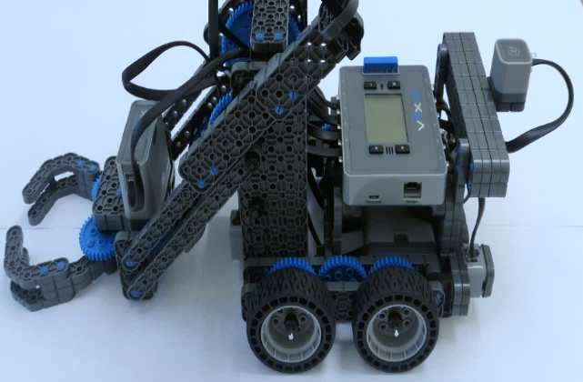
Obrázek: Unibot

Návod na sestavení úchopného zařízení robota mají žáci v počítači, notebooku, nebo tabletu. Návod na sestavení robota je další přílohou vzdělávacího programu. Návod pro tento blok je uložen pod názvem Unibot – úchopné zařízení v těchto formátech:
- Ve formátu PDF, který lze otevřít běžným softwarovým vybavením;
- Ve specifickém formátu, který lze otevřít pomocí aplikace SnapCad, kterou je možné stáhnout na odkaze https://www.vexrobotics.com/iq/downloads/cad-snapcad?___store=vexroboticseu&___from_store=vexrobotics. Aplikace je šířena volně, bez nutnosti finančních nákladů. Aplikace slouží k prohlédnutí modelu ve 3D z různých úhlů.

Obrázek: Návod na úchopné zařízení

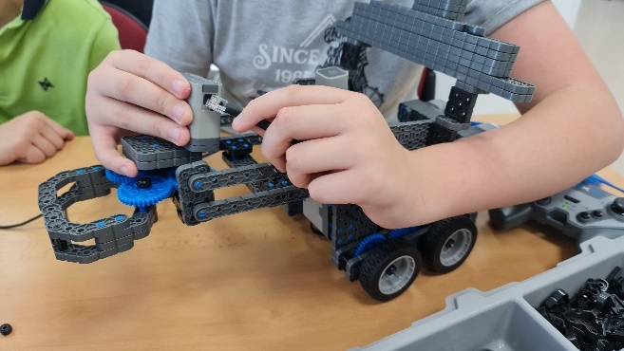
Obrázek: Sestavování a zapojování úchopného zařízení robota

Robota žáci využijí pro získání další šifry k pokladu. Ke splnění úkolu potřebují úchopné zařízení, kterým uchopí a odvezou jistý předmět z ostrova.
Tématem jsou rozvíjeny schopnosti práce s digitálními technologiemi a základní schopnosti v oblasti vědy a technologií a podněcován zájem o přírodní vědy, techniku a technologie.
Přehled aktivit realizátora:
- Rozdělení stavebnic a ICT vybavení;
- Dohled nad žáky, aby se stavebnicí a ICT vybavením zacházeli šetrně a opatrně;
- Dohled a odborná pomoc při sestavování robota;
- Částečný popis úkolu s robotem.

3.4.3 Téma č. 3: Virtuální a rozšířená realita a doplňující informace
10 minut
Žáci se mohou do místa z šifry (do oblasti Mexika, kde se nachází Isla de las Muῆecas, do Mexico City, Xochilca) podívat ve virtuální a rozšířené realitě. V této metodické příručce je uveden návod na použití modelu HTC Vive, ale je možné používat technologie i jiných výrobců. Dále je k aktivitě doporučeno používat Google Earth. Realizátor při nastavení brýlí pro virtuální a rozšířenou realitu postupuje dle těchto pokynů:
- Připravit dostatečný prostor pro operaci brýlí pro virtuální realitu. Doporučený prostor je minimálně 1,5 metru krát 2 metry;
- Zapojit brýle a umístit BaseStations tak, aby na sebe pod úhlem viděly a zároveň snímaly brýle;
- Zapnout v počítači aplikaci SteamVR;
- Ve SteamVR zvolit přípravu místnosti a podle návodu v aplikaci projít nastavením;
- Spustit Google Earth, nebo jinou aplikaci.

Trackpadem žáci ovládají prohlížení místa z šifry ve virtuální a rozšířené realitě, respektive cestují po tomto místě ve virtuální a rozšířené realitě, otáčejí se doprava, doleva, pohybují se rovně, dozadu a přibližují a oddalují dané místo.

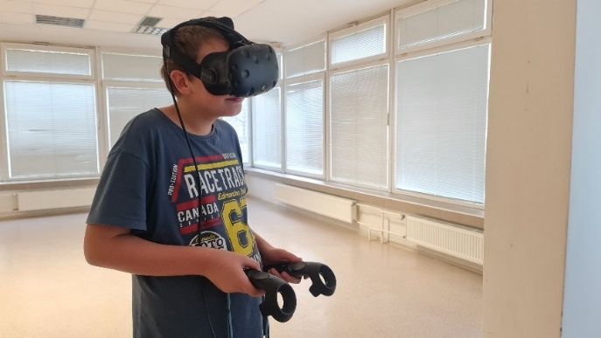
Obrázek: Virtuální a rozšířená realita

Vzhledem k tomu, že sestavení úchopného zařízení robota je časově náročné a aktivita zabere více bloků vzdělávacího programu, žáci se budou postupně během dalších bloků vzdělávacího programu střídat a do oblasti se postupně podívají všichni.
Žáci se v této části bloku dále dovídají informace o vyluštěném místě, případně dostanou za úkol si informace přečíst doma.

Isla de las Muῆecas
Isla de las Muῆecas je hororový ostrov plný rozkládajících se panenek pověšených na stromech nebo chatrčích. Ostrov se nachází jen pár desítek kilometrů od Mexico City v jezerní oblasti Xochimilco. Mexico City je hlavním městem Mexika, známým jako Ciudad de México. Xochimilco je městská část Mexico City a nachází se zde systém kanálů a umělých ostrovů. Oblast Xochilca je hojně navštěvovaná turisty, kteří plují na loďkách mezi ostrovy a pozorují místí přírodu. Jeden z ostrovů je malý ostrov Isla de las Muῆecas. Bývá nazýván ostrovem mrtvých panenek. Na ostrově vládne velmi ponurá a strašidelná atmosféra. Kolem ostrova se nachází mokřady, které podporují ponurou atmosféru ostrova.

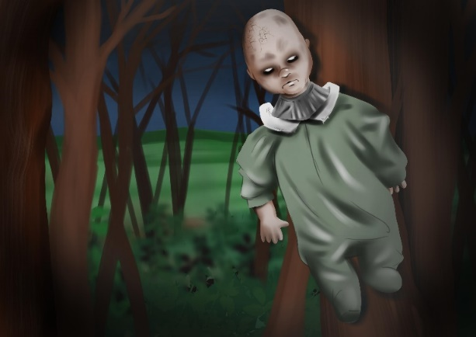
Obrázek: Panenka na ostrově Isla de las Muῆecas

Smutný příběh ostrova a jeho atmosféra přitahují filmové štáby a turisty. Podle žebříčku sestaveného turistickým webem CNN patří Isla de las Muñecas mezi sedm nejpodivnějších míst světa.
V 50. letech minulého století se na ostrov přistěhoval farmář Don Julian Santana Barrera, který chtěl na ostrově pěstovat zeleninu. Podle pověsti byl jediným obyvatelem ostrova. Julian Santana Barrera našel v mokřadech ostrova tělo mrtvé holčičky, snažil se ji zachránit, ale již bylo pozdě. O pár hodin později našel farmář v místech nálezu dívky plastovou panenku. Usoudil, že panenka patřila utonulé dívce. Panenku vylovil a zavěsil ji na strom, aby uctil památku dívky. Nespokojený duch dívky ho prý ale začal pronásledovat. V hlavě muž slyšel hlasy oné dívky, které ho nabádaly, aby na stromy věšel více a více panenek. Začal proto po ostrově věšet panenky. To ho mělo chránit před rozhněvaným duchem a před zlem. Stala se z toho posedlost. Farmář zešílel a aktivně vyhledával panenky, aby je mohl věšet po ostrově. Stalo se to smyslem jeho života. V roce 2001 se Julian Santana Barrera utopil ve stejné oblasti, ve které našel utonulou dívku.
Je legenda pravdivá? Julian Santana Barrera skutečně žil na ostrově Isla de las Muῆecas. Někteří lidé tvrdí, že Santana si příběh o duchovi vymyslel, protože byl na ostrově osamělý. Jiní tvrdí, že se z traumatu bláznil, a proto slyšel v hlavě hlasy dívky.
Na ostrově žije jeho bratranec Anastasio. Podle něj na ostrově stále přebývá duch zemřelé dívky, dokonce zde začal vídat i ducha Juliana. Anastasio nechce, aby se panenky z ostrova odvážely nebo likvidovaly, a to za žádných okolností. Tvrdí, že pokud si někdo z ostrova panenku odveze, postihne ho krutá kletba.

Pro žáky, pro něž hlavní motivační prvky vzdělávacího programu nejsou dostatečně atraktivní, nebo jako odměnu za aktivitu lze využívat aplikace nebo hry pro virtuální a rozšířenou realitu třetích stran. Tyto nástroje využívají platformu Steam, respektive SteamVR. Uvedené aplikace a hry jsou dostupné na https://store.steampowered.com/. Jako motivační prostředky programu jsou doporučeny tyto nástroje:
- Beat Saber
- Nejznámější hra na platformě Steam se zpoplatněnými hudebními dodatky;
- Hudební/rytmická hra, u které se žák učí rychle reagovat;
- Žák rozsekává kostky z určitého směru a určené barvy podle rytmu hudby a obtížnosti;
- Vhodná aktivita pro žáky druhého stupně základních škol a žáky středních škol;
- Hra předpokládá znalost anglického jazyka.

- Fruit Ninja VR
- Zpoplatněná hra;
- Jednoduchá hra, u které se žák učí rychle reagovat;
- Hráč stojí na místě a krájí ve vzduchu ovoce a zeleninu katanou jako ninja;
- Vhodná aktivita pro žáky prvního a druhého stupně základních škol;
- Hra předpokládá znalost anglického jazyka.

- Tilt Brush
- Zpoplatněná hra;
- Hra rozvíjející kreativitu žáků;
- Hra založená na malování;
- Vhodná aktivita pro žáky prvního a druhého stupně základních škol;
- Hra předpokládá znalost anglického jazyka.

- The Lab
- Bezplatné minihry střelba z luku, létání vesmírnou lodí, anatomie robota ze hry Portal 2, hraní si s robotickým psem nebo prohlídka krajiny;
- Vhodná aktivita spíše pro žáky prvního stupně základních škol, případně pro žáky druhého stupně, kteří nemají dobře osvojen anglický jazyk.

- Dash Dash world
- Zpoplatněná hra;
- Závodní hra;
- Vhodná aktivita pro žáky druhého stupně základních škol a žáky středních škol.

- Keep Talking and Nobody Explodes
- Zpoplatněná hra;
- Kooperativní hra;
- Žák má před sebou výbušninu a jeho úkolem je ji deaktivovat podle návodu, který mu čtou ostatní žáci, kteří bombu nevidí;
- Vhodná aktivita pro žáky druhého stupně základních škol;
- Hra předpokládá znalost anglického jazyka.

- Blocks
- Google hra;
- 3D modelování;
- Vhodná aktivita pro žáky druhého stupně základních škol a žáky středních škol.

- Fantastic Contraption
- Zpoplatněná hra;
- Puzzle;
- Vhodná aktivita pro žáky druhého stupně základních škol a žáky středních škol.

- Perfect
- Zpoplatněná hra;
- Odpočinková aplikace pro rekreaci a návštěvu exotických míst;
- Vhodná aktivita pro žáky druhého stupně základních škol a žáky středních škol.

- Job Simulator
- Zpoplatněná hra;
- Hra z pracovního prostředí;
- Vhodná aktivita pro žáky druhého stupně základních škol a žáky středních škol.

- Chroma Lab
- Zpoplatněná hra;
- Hra zaměřená na fyziku (fyzikální pískoviště);
- Vhodná aktivita pro žáky druhého stupně základních škol, případně pro žáky středních škol.

Tématem jsou rozvíjeny schopnosti pracovat s digitálními technologiemi a podporován zájem o přírodní vědy, techniku a technologie.
Přehled aktivit realizátora:
- Instrukce k virtuální a rozšířené realitě a použití brýlí pro virtuální a rozšířenou realitu;
- Podání informací o místě z šifry.

Vzhledem k časově náročným aktivitám tohoto metodického bloku je doporučeno věnovat se v rámci doplňujících informací pouze vybraným souvislostem, které jsou uvedeny ve vzdělávacím programu. Při navýšení časové dotace ale může realizátor využívat své vlastní didaktické materiály k tématu.
Realizátor může své znalosti pro realizaci bloku rozšířit například studiem těchto odkazů:
https://www.poznatsvet.cz/clanek/ostrov-panenek-30001222.html
https://www.stoplusjednicka.cz/hororovy-ostrov-panenek-vstupte-pokud-mate-odvahu

Metodickou příručku pro realizátora, pracovní listy pro žáky a návody na sestavení robota nalezne realizátor v přílohách tohoto dokumentu.

Video z ověření tohoto bloku vzdělávacího programu je ke zhlédnutí k dispozici na tomto odkaze:
https://www.youtube.com/watch?v=9loKczRVasE

3.5 Metodický blok č. 5: Strašidelný ostrov
Viz VP 3_Metodická příručka pro realizátora č. 5
První část bloku je věnována úkolu s robotickou stavebnicí, druhá část bonusové aktivitě s Minecraft Education Edition a třetí část virtuální a rozšířené realitě a doplňujícím informacím souvisejícím s místem z šifry. Druhou část bloku lze využít rovněž k dokončení robota, pokud původně stanovený čas žákům nestačil.

3.5.1 Téma č. 1: Úkol s robotickou stavebnicí
15 - 75 minut
Vzhledem k různým kompetencím žáků se časová náročnost aktivity sestavení robota bude lišit. Tento blok vzdělávacího programu proto obsahuje bonusovou aktivitu s Minecraft Education Edition (druhou část bloku) pro žáky, kteří stihnou sestavit robota dříve než ostatní žáci.

Sestavení robota
Žáci, kteří úchopné zařízení robota nestihli sestavit v minulém bloku vzdělávacího programu, v této aktivitě pokračují. Návod na sestavení úchopného zařízení robota mají žáci v počítači, notebooku, nebo tabletu. Návod na sestavení robota je další přílohou vzdělávacího programu. Návod pro tento blok je uložen pod názvem Unibot – úchopné zařízení v těchto formátech:
- Ve formátu PDF, který lze otevřít běžným softwarovým vybavením;
- Ve specifickém formátu, který lze otevřít pomocí aplikace SnapCad, kterou je možné stáhnout na odkaze https://www.vexrobotics.com/iq/downloads/cad-snapcad?___store=vexroboticseu&___from_store=vexrobotics. Aplikace je šířena volně, bez nutnosti finančních nákladů. Aplikace slouží k prohlédnutí modelu ve 3D z různých úhlů.

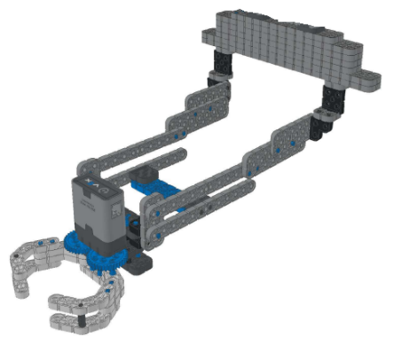
Obrázek: Návod na úchopné zařízení

Ovládání a programování robota
Úkolem realizátora v této části je provést žáky prací/hrou se stavebnicí. Žáci mohou pracovat s pracovním listem také sami. Žáci se pokusí sami naučit s použitím dálkového ovladače ovládat a programovat úchopné zařízení robota. Nastavení dálkového ovladače žáci učinili v rámci bloku č. 2.

Obrázek: Konfigurace portů v prostředí VEXCode IQ

Obrázek: Konfigurace dálkového ovladače v prostředí VEXCode IQ

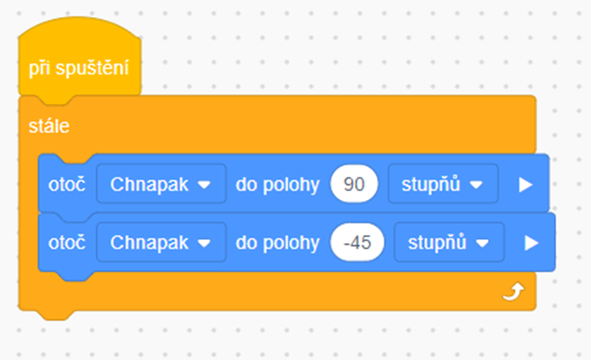
Obrázek: Schéma blokového programování úchopného zařízení robota

Textově orientovaný zápis má následující podobu:
float myVariable, oblouk;

// "when started" hat block
int whenStarted1() {
while (true) {
Chnapak.spinToPosition(90.0, degrees, true);
Chnapak.spinToPosition(-45.0, degrees, true);
wait(20, msec);
}
return 0;
}

int main() {
// Calibrate the Drivetrain Gyro
calibrateDrivetrain();

task rc_auto_loop_task_Controller(rc_auto_loop_function_Controller);

whenStarted1();
}

Robota a jeho úchopné zařízení žáci využijí k získání další šifry k pokladu. Úkol bude upřesněn v příštím bloku vzdělávacího programu.
Tématem jsou rozvíjeny schopnosti práce s digitálními technologiemi a základní schopnosti v oblasti vědy a technologií a podněcován zájem o přírodní vědy, techniku a technologie.
Přehled aktivit realizátora:
- Rozdělení stavebnic, ICT vybavení;
- Dohled nad žáky, aby se stavebnicí a ICT vybavením zacházeli šetrně a opatrně;
- Dohled a odborná pomoc při sestavování robota;
- Metodická pomoc s ovládáním a programováním robota.

3.5.2 Téma č. 2: Minecraft Education
60 minut
Úkolem realizátora v této části je provést žáky prací s Minecraft Education Edition. Žáci mohou pracovat s pracovním listem také sami. Úkolem žáků je naprogramovat agenta tak, aby prošel bludištěm. Tento úkol je bonusový. Pokud žáci nestihli všechny úkoly z předchozích bloků, je možné tuto aktivitu vynechat a dokončit předchozí úkoly.
Mnoho žáků již disponuje zkušenostmi s hrou Minecraft. Jedná se o populární počítačovou hru, kterou hrají lidé po celém světě. Děj ve virtuálním prostředí si hráči spoluvytvářejí sami. Virtuální prostředí je tvořeno z 3D bloků a funguje jako reálný svět. Bloky mají vlastnosti a strukturu materiálů, které se na Zemi běžně vyskytují a platí tu fyzikální zákony jako gravitace apod. Verze Minecraft Education Edition je určena primárně pro školství a podporuje kreativní rozvoj žáků a logické uvažování. Žákům, kteří se s nástrojem nesetkali, zadá realizátor úkol zjistit si na internetu základní pokyny k Minecraft Education Edition. Než se do vyhledávání informací žáci pustí, sdělí jim realizátor hlavní úkol. K úkolu využijí soubor, který je přílohou vzdělávacího programu a je uložen pod názvem Bludiště ve formátu MCWORLD. Úkolem je dostat agenta ve hře přes bludiště do cíle tak, aby se rozsvítily lampy. Po rozsvícení lamp získají žáci informace k dalšímu úkolu v příštím bloku. Pomocí tlačítka C žáci otevřou programovací prostředí a pomocí tlačítek /@c zobrazí programovatelného agenta.

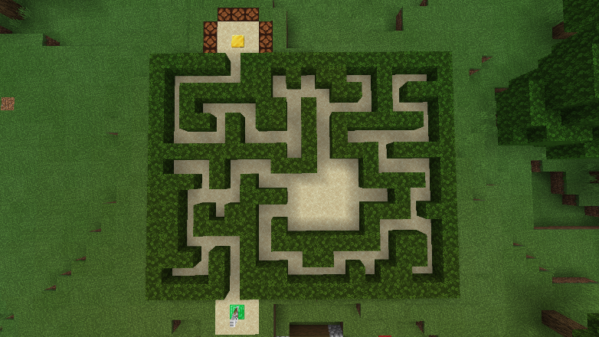
Obrázek: Bludiště v prostředí Minecraft Education Edition

Obrázek: Blokové programování MakeCode v prostředí Minecraft Education Edition

Minecraft Education Edition umožňuje také rozhraní JavaScript.

Obrázek: Programování v rozhraní JavaScript

Pro pohyb agenta kliknou žáci na oranžové pole Agent, kde naleznou možnosti jednoduchého pohybu.

Obrázek: Pole Agent

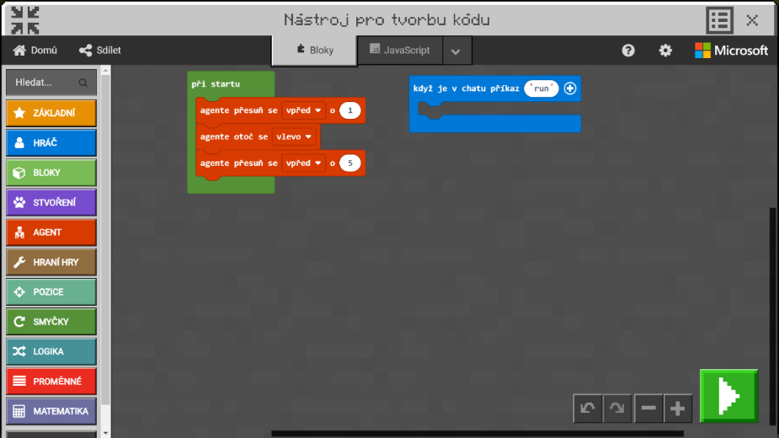
Obrázek: Programování agenta v Minecraft Education Edition

Žáci zde naleznou možnosti pohybu, otáčení, směrů chůze (doprava, doleva, nahoru, dolů, dopředu a dozadu) i počet kroků.

Obrázek: Programování agenta v Minecraft Education Edition

V zeleném poli Smyčky lze přidat smyčku pro chození nebo otáčení. Agent může chodit dopředu, po nárazu do překážky (zdi) se otočit a pokračovat v chůzi dál. Vhodnou funkcí je chůze agenta dopředu, dokud nenarazí na zeď, poté se otočit na jednu stranu, dokud nemá volnou cestu, a jít dál. Žáci si kódy vyzkoušejí s cílem nalézt nejjednodušší cestu pro splnění úkolu.

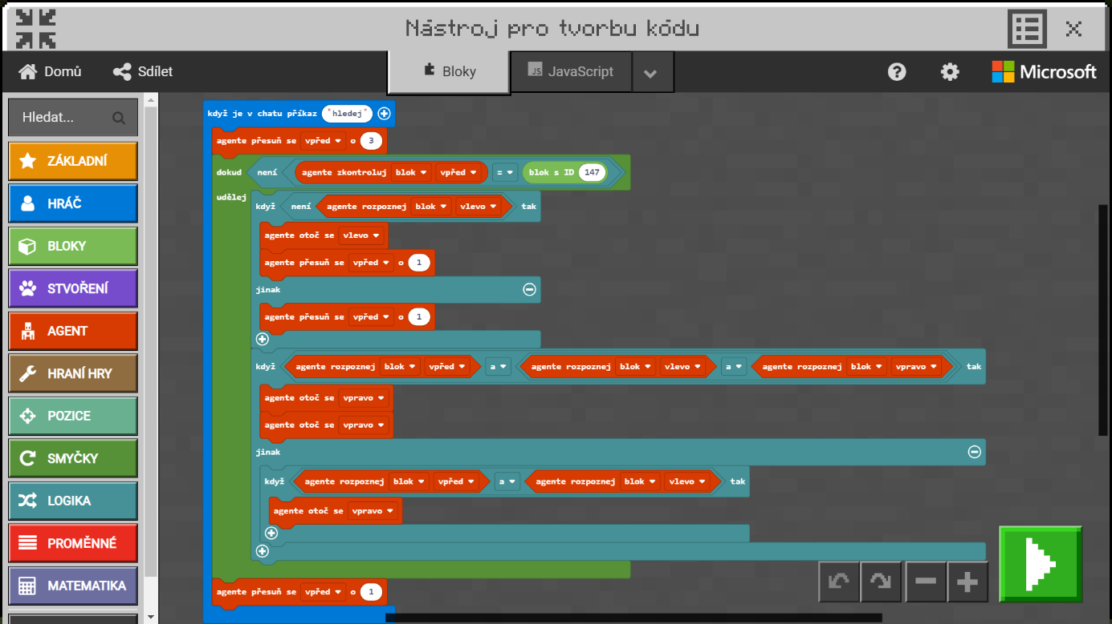
Obrázek: Schéma programování robota v prostředí Minecraft Education Edition

Na konci bludiště po splnění úkolu a rozsvícení lamp žáci naleznou další šifru – modrého medvídka. Po jeho nalezení se žáci ze vzkazu v medvídkovi dovědí, že dalším úkolem je získat z ostrova Isla de las Muῆecas tohoto medvídka, který obsahuje další šifru k pokladu.
Tématem jsou rozvíjeny schopnosti práce s digitálními technologiemi a základní schopnosti v oblasti vědy a technologií a podněcován zájem o přírodní vědy, techniku a technologie.
Přehled aktivit realizátora:
- Rozdělení ICT vybavení;
- Představení Mincecraft Education Edition;
- Dohled a odborná pomoc při aktivitě s Minecraft Education Edition.

3.5.3 Téma č. 3: Virtuální a rozšířená realita a doplňující informace
15 minut
Žáci se mohou do místa z šifry (do oblasti Mexika, kde se nachází Isla de las Muῆecas, do Mexico City, Xochilca) podívat ve virtuální a rozšířené realitě. V této metodické příručce je uveden návod na použití modelu HTC Vive, ale je možné používat technologie i jiných výrobců. Dále je k aktivitě doporučeno používat Google Earth. Realizátor při nastavení brýlí pro virtuální a rozšířenou realitu postupuje dle těchto pokynů:
- Připravit dostatečný prostor pro operaci brýlí pro virtuální realitu. Doporučený prostor je minimálně 1,5 metru krát 2 metry;
- Zapojit brýle a umístit BaseStations tak, aby na sebe pod úhlem viděly a zároveň snímaly brýle;
- Zapnout v počítači aplikaci SteamVR;
- Ve SteamVR zvolit přípravu místnosti a podle návodu v aplikaci projít nastavením;
- Spustit Google Earth, nebo jinou aplikaci.

Trackpadem žáci ovládají prohlížení místa z šifry ve virtuální a rozšířené realitě, respektive cestují po tomto místě ve virtuální a rozšířené realitě, otáčejí se doprava, doleva, pohybují se rovně, dozadu a přibližují a oddalují dané místo.
Žáci se v této části bloku dále dovídají informace o dalším strašidelném ostrově v souvislosti s respirátory a ochrannými pomůckami, případně dostanou za úkol si informace přečíst doma.

Strašidelná místa na Zemi
Mezi strašidelné ostrovy patří také ostrov Poveglia. Na první pohled romantické místo poblíž Benátek se skládá ze tří ostrůvků. Na hlavním ostrově stojí starý kostel, zvonice, zbytky loděnice a zchátralé budovy bývalého sanatoria. Ostrov Poveglia může připomínat místo, kde na sto let usnula Šípková Růženka. Vstup na tento ostrov je zakázán. A proč se řadí mezi nejstrašidelnější ostrovy?

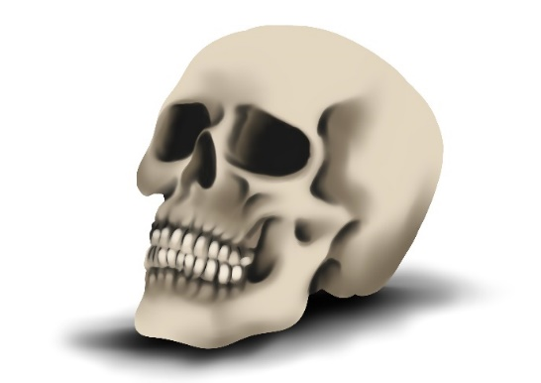
Obrázek: Symbol ostrova Poveglia

Ostrov Poveglia má ponurou minulost. Prý se tam ozývají zvláštní zvuky a hlasy patřící lidem, kteří zde zemřeli za dob morové epidemie. Ovšem duchařských a strašidelných příběhů se kolem ostrova točí daleko více. Jsou to také historky o děsivých experimentech páchaných na pacientech v dobách, kdy zde byla léčebna pro lidi trpící duševními poruchami.
Psal se rok 1793 a ostrov se začal využívat jako karanténní místo pro lidi nakažené morem. Mnohdy sem byli přiváženi lidé, kteří měli údajně příznaky této nemoci. Lidé se báli nákazy a tak v panice označili často člověka, který jen zakašlal, za nakaženého. Ten byl poté převezen na ostrov, kde lidé hromadně na mor umírali. Vznikaly zde tzv. morové jámy, což jsou masové hroby obětí nakažlivých chorob. Dodnes se říká, že polovina zdejší půdy je tvořena ostatky těchto lidí. Některé zdroje uvádějí, že zde bylo pohřbeno okolo 160 000 lidí. Lidská těla zde byla také spálena na hranicích a říká se, že mnoho lidí bylo upáleno zaživa. Rybáři nechtěli lovit v blízkosti ostrova kvůli popelu z mrtvých těl, který se podle nich nesl do dalekého okolí. Někde v křoví stojí dodnes kámen, kde je vytesán latinský nápis: NEKOPEJ ZDE, LEŽÍ TU MRTVÍ, KTEŘÍ ZA ŽIVOTA TRPĚLI NÁKAZOU.
V roce 1922 byl na ostrově otevřen ústav pro mentálně postižené. Ovšem na veřejnost unikaly zvěsti o nelidském zacházení s pacienty. Mluvilo se dokonce o mučení nemocných a o velmi děsivých praktikách. Lékaři zde praktikovali lobotomii, elektrošoky a jiné nehumánní pokusy. Používali vrtačky, sekáčky či kladiva. Říká se, že stav pacientů v sanatoriu pro duševně nemocné se po pobytu na ostrově zhoršoval. Nemocní tvrdili, že vidí přízraky a slyší hlasy, které k nim s hněvem promlouvají. Lékaři jim nevěřili, i když to samé tvrdili nejen nemocní, ale i zaměstnanci sanatoria. Nakonec špatně skončil i jeden z lékařů, který také začal slyšet hlasy. Ty ho nabádaly, aby skočil z místní zvonice. Některé zdroje uvádějí, že to byla vražda.
Po roce 1968 se někteří lidé snažili i přes zákaz vstupu ostrov prozkoumat. Ale nakonec od toho mnozí z nich upustili, protože slyšeli hlasy, které je odrazovaly od vstupu na ostrov. Někteří považují ostrov za prokletý právě pro divné zvuky, pro údajnou přítomnost duchů a strašidel.
Na ostrov smrti, jak se tomuto ostrovu přezdívá, se vydali dva čeští dobrodruzi a natočili o své výpravě zajímavý dokument. Na člunu se tam přesunuli i přes zákaz vstupu v noci a celý ostrov prozkoumali. Strávili tu jednu noc. Neslyšeli žádné hlasy, jen je během noci otravovalo svou přítomností tisíce komárů. Pořídili spoustu fotek a natočili zajímavé záběry celého ostrova. I přes to, že nebyli svědky žádných paranormálních jevů, shodli se na tom, že ostrov má působivou ponurou atmosféru a zážitky z této výpravy v nich zůstanou na dlouhou dobu.

Respirátory a ochranné pomůcky
V souvislosti s nákazou na ostrově je vhodné vysvětlit princip a další využití respirátorů, které se v roce 2020 staly nezbytnou součástí života každého člověka kvůli šíření koronaviru Covid-19. Respirátory se ale používají také při řadě jiných činností, zejména v průmyslu, při práci se škodlivinami a při jiných rizikových činnostech.
Na zdraví našich dýchacích cest má vliv čistota a kvalita ovzduší, smog, výfukové plyny a jiné toxiny, které jsou vypouštěny do ovzduší. Nebezpečné pevné částice mohou být karcinogenní nebo radioaktivní. Jiné poškozují dýchací systém po dlouhou dobu a mohou vést k dlouhodobému rozvoji závažných onemocnění. Při některých činnostech lidé bojují s nepříjemnými zápachy. Někdy se člověk pohybuje také v prostředí, ve kterém hrozí vdechnutí bakterií, virů, mikroorganizmů a toxických látek. Proto je nezbytné se před těmito negativními vlivy na organismus chránit.
Respirátory na ochranu dýchacích cest chrání před prachem, kouřem či aerosolem neboli kapalnou mlhou. Nechrání před plynem. Dělí se do tříd ochrany FFP1, FFP2, FFP3:
FFP1
- Tyto respirátory se obvykle používají ve stavebnictví nebo v potravinářském průmyslu;
- Používají se při broušení, řezání, vrtání, při frézování sádry, při práci s cementem, při styku se syntetickými a přírodními textilními vlákny v textilním průmyslu nebo při práci s prachem ze sušených rostlin v rostlinném průmyslu.

FFP2
- Tyto respirátory jsou vhodné pro pracovní prostředí, kde jsou ve vzduchu přítomny zdraví škodlivé látky, například v kovoprůmyslu či v hornictví, kdy mohou lidé přijít do styku s aerosoly, mlhou či kouřem. Tyto látky mohou z dlouhodobého hlediska vést k rozvoji onemocnění dýchacích cest, jako je rakovina plic. Také zvyšují riziko následného onemocnění, jako je aktivní plicní tuberkulóza;
- Dále jsou využívány při třídění odpadu, při broušení, řezání, vrtání, frézování betonu, kamene, kovu, rzi, měkkého dřeva, při těžbě uhlí a kamene nebo v prostředí, kde se vyskytuje smog.

FFP3
- Tato ochrana se používá například v chemickém průmyslu;
- Neobejdou se bez ní pracovníci při svařování nerezové oceli, při manipulaci s azbestem a olovem, nebo pokud jsou v kontaktu s viry a bakteriemi.

Zkratka FFP neboli filtering face piece v překladu znamená filtrační maska na tvář.
Jako další ochrana proti škodlivinám v ovzduší a také proti plynům slouží polomaska. Tam, kde jsou plynem ohroženy i oči, se používá celomaska. Polomasky a masky jsou navíc velmi variabilní tím, že lze filtry kdykoliv vyměnit dle potřeby.

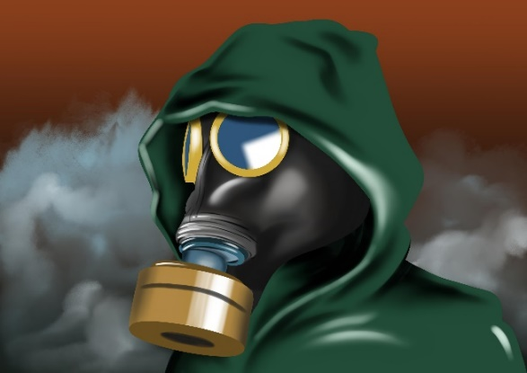
Obrázek: Ochranná maska

V dnešní době je důležité znát rozdíl mezi respirátorem a rouškou. Respirátor chrání nositele před vniknutím škodlivin, přičemž musí vědět, před jakou škodlivinou se chrání, aby použil správný typ respirátoru. Rouška chrání okolí nositele před šířením možné kapénkové nákazy. Respirátorem chrání člověk sebe a rouškou ostatní. Ale existují i produkty, které kombinují obě ochrany.

Pro žáky, pro něž hlavní motivační prvky vzdělávacího programu nejsou dostatečně atraktivní, nebo jako odměnu za aktivitu lze využívat aplikace nebo hry pro virtuální a rozšířenou realitu třetích stran. Tyto nástroje využívají platformu Steam, respektive SteamVR. Uvedené aplikace a hry jsou dostupné na https://store.steampowered.com/. Jako motivační prostředky programu jsou doporučeny tyto nástroje:
- Beat Saber
- Nejznámější hra na platformě Steam se zpoplatněnými hudebními dodatky;
- Hudební/rytmická hra, u které se žák učí rychle reagovat;
- Žák rozsekává kostky z určitého směru a určené barvy podle rytmu hudby a obtížnosti;
- Vhodná aktivita pro žáky druhého stupně základních škol a žáky středních škol;
- Hra předpokládá znalost anglického jazyka.

- Fruit Ninja VR
- Zpoplatněná hra;
- Jednoduchá hra, u které se žák učí rychle reagovat;
- Hráč stojí na místě a krájí ve vzduchu ovoce a zeleninu katanou jako ninja;
- Vhodná aktivita pro žáky prvního a druhého stupně základních škol;
- Hra předpokládá znalost anglického jazyka.

- Tilt Brush
- Zpoplatněná hra;
- Hra rozvíjející kreativitu žáků;
- Hra založená na malování;
- Vhodná aktivita pro žáky prvního a druhého stupně základních škol;
- Hra předpokládá znalost anglického jazyka.

- The Lab
- Bezplatné minihry střelba z luku, létání vesmírnou lodí, anatomie robota ze hry Portal 2, hraní si s robotickým psem nebo prohlídka krajiny;
- Vhodná aktivita spíše pro žáky prvního stupně základních škol, případně pro žáky druhého stupně, kteří nemají dobře osvojen anglický jazyk.

- Dash Dash world
- Zpoplatněná hra;
- Závodní hra;
- Vhodná aktivita pro žáky druhého stupně základních škol a žáky středních škol.

- Keep Talking and Nobody Explodes
- Zpoplatněná hra;
- Kooperativní hra;
- Žák má před sebou výbušninu a jeho úkolem je ji deaktivovat podle návodu, který mu čtou ostatní žáci, kteří bombu nevidí;
- Vhodná aktivita pro žáky druhého stupně základních škol;
- Hra předpokládá znalost anglického jazyka.

- Blocks
- Google hra;
- 3D modelování;
- Vhodná aktivita pro žáky druhého stupně základních škol a žáky středních škol.

- Fantastic Contraption
- Zpoplatněná hra;
- Puzzle;
- Vhodná aktivita pro žáky druhého stupně základních škol a žáky středních škol.

- Perfect
- Zpoplatněná hra;
- Odpočinková aplikace pro rekreaci a návštěvu exotických míst;
- Vhodná aktivita pro žáky druhého stupně základních škol a žáky středních škol.

- Job Simulator
- Zpoplatněná hra;
- Hra z pracovního prostředí;
- Vhodná aktivita pro žáky druhého stupně základních škol a žáky středních škol.

- Chroma Lab
- Zpoplatněná hra;
- Hra zaměřená na fyziku (fyzikální pískoviště);
- Vhodná aktivita pro žáky druhého stupně základních škol, případně pro žáky středních škol.

Tématem jsou rozvíjeny schopnosti pracovat s digitálními technologiemi a podporován zájem o přírodní vědy, techniku a technologie.
Přehled aktivit realizátora:
- Instrukce k virtuální a rozšířené realitě a použití brýlí pro virtuální a rozšířenou realitu;
- Podání doplňujících informací o zvláštních místech na Zemi a souvisejících tématech.

Vzhledem k časově náročným aktivitám tohoto metodického bloku je doporučeno věnovat se v rámci doplňujících informací pouze vybraným souvislostem, které jsou uvedeny ve vzdělávacím programu. Při navýšení časové dotace ale může realizátor využívat své vlastní didaktické materiály k tématu.
Realizátor může své znalosti pro realizaci bloku rozšířit například studiem těchto odkazů:
https://living.iprima.cz/bydleni/25-nejstrasidelnejsich-mist-na-svete-jsou-mezi-nimi-i-2-z-ceska-uhadnete-ktera
http://urbex.cz/2018/11/poveglia-ostrov-smrti-2/
http://urbex.cz/2018/11/poveglia-ostrov-smrti-videodokument/
https://ct24.ceskatelevize.cz/relax/2320534-tajemna-cast-benatek-je-na-prodej-v-pekle-zabijely-morove-rany-puda-je-prosycena

Metodickou příručku pro realizátora, pracovní listy pro žáky a návody na sestavení robota nalezne realizátor v přílohách tohoto dokumentu.
Video z ověření tohoto bloku vzdělávacího programu je ke zhlédnutí k dispozici na tomto odkaze:
https://www.youtube.com/watch?v=S7Jhzs0JKtg

3.6 Metodický blok č. 6: Medvídek
Viz VP 3_Metodická příručka pro realizátora č. 1
V rámci první části bloku žáci využívají sestavené úchopné zařízení robota ke splnění dalšího úkolu mise a v druhé části pracují s virtuální a rozšířenou realitou a informacemi z oblasti přírodních věd.

3.6.1 Téma č. 1: Úkol s robotickou stavebnicí
75 minut
Úkolem realizátora v této části je provést žáky prací/hrou se stavebnicí. Žáci mohou pracovat s pracovním listem také sami. Úkolem žáků je záchrana medvídka na ostrově panenek Isla de las Munecas.
Žáci použijí jako medvídka modrý kroužek, který je součástí příslušenství robotické stavebnice VEX IQ. Červené kroužky budou představovat panenky. Na herní pole, které symbolizuje ostrov, žáci rozloží červené kroužky (panenky). Celkem po herním poli rozmístí minimálně pět panenek. Na konec herního pole za panenky umístí modrý kroužek (medvídka).
Při plnění úkolu se robot s použitím dálkového ovladače musí vyhnout červeným panenkám a nesmí do nich vrazit. Modrý kroužek (medvídka) poté robot musí uchopit a odvézt stejnou cestou zpět. Opět do žádné panenky nesmí robot narazit. Žáci se naučí synchronizaci robota, osvojí si kompetence jeřábníků, operátorů mechanických strojů apod. Po splnění úkolů žáci získají další šifru, která je ukrytá v medvídkovi.
S robotem je při využití dálkového ovladače možné jezdit i bez dřívější konfigurace, ale tvůrci vzdělávacího programu doporučují funkční tlačítka ovladače nastavit v programovacím nástroji, například dle následujícího návodu, který byl uveden také v Metodické příručce pro realizátora č. 2:

Obrázek: Konfigurace portů v prostředí VEXcode IQ

Obrázek: Konfigurace dálkového ovladače v prostředí VEXcode IQ

Pokud nastane problém se spárováním robotů, je doporučena aktualizace softwaru VEXcode IQ Blocks a VEXos Utility.
Nadaným žákům může realizátor úkol ztížit pokynem k využití kombinace ovládání dálkovým ovladačem a programování. Nadaní žáci mohou uchopení medvídka naprogramovat. K jízdě mezi panenkami využijí dálkový ovladač, po příjezdu k medvídkovi stisknou na dálkovém ovladači tlačítko, kterým spustí program pro uchopení medvídka. Následně pokračují v cestě zpět s využitím dálkového ovladače.
Po splnění úkolu žáci soutěží mezi sebou v rychlosti, ale současně v přesnosti. Pravidla jsou stejná jako při plnění úkolu, tedy robot nesmí vrazit do červených kroužků (panenek), musí uchopit medvídka a vrátit se stejnou cestou zpět. Pokud robotovi medvídek vypadne, žáci se pro něj mohou vrátit, ovšem opět platí, že při tom nesmí vrazit do červených kroužků. Za splnění úkolu žáci získají jeden bod. Za splnění úkolu a výhru získají žáci celkem dva body, tedy jeden bod navíc.

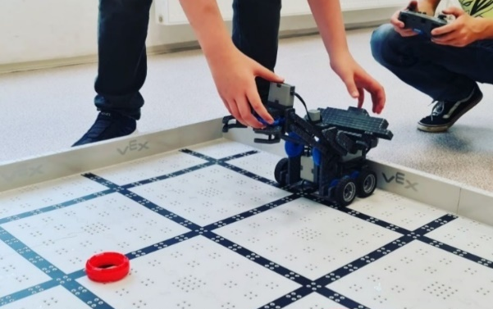
Obrázek: Plnění úkolu

Ke konci bloku dostanou žáci možnost volné zábavy s roboty.
Tématem jsou rozvíjeny schopnosti práce s digitálními technologiemi a základní schopnosti v oblasti vědy a technologií a podněcován zájem o přírodní vědy, techniku a technologie.

Přehled aktivit realizátora:
- Rozdělení stavebnic, ICT vybavení;
- Dohled nad žáky, aby se stavebnicí a ICT vybavením zacházeli šetrně a opatrně;
- Metodická pomoc s ovládáním, případně programováním robota.
- Dohled nad žáky při volné zábavě s roboty.

3.6.2 Téma č. 2: Virtuální a rozšířená realita a doplňující informace
15 minut
Žáci se mohou do místa z šifry (do oblasti Mexika, kde se nachází Isla de las Muῆecas, do Mexico City, Xochilca) podívat ve virtuální a rozšířené realitě. V této metodické příručce je uveden návod na použití modelu HTC Vive, ale je možné používat technologie i jiných výrobců. Dále je k aktivitě doporučeno používat Google Earth. Realizátor při nastavení brýlí pro virtuální a rozšířenou realitu postupuje dle těchto pokynů:
- Připravit dostatečný prostor pro operaci brýlí pro virtuální realitu. Doporučený prostor je minimálně 1,5 metru krát 2 metry;
- Zapojit brýle a umístit BaseStations tak, aby na sebe pod úhlem viděly a zároveň snímaly brýle;
- Zapnout v počítači aplikaci SteamVR;
- Ve SteamVR zvolit přípravu místnosti a podle návodu v aplikaci projít nastavením;
- Spustit Google Earth, nebo jinou aplikaci.

Trackpadem žáci ovládají prohlížení místa z šifry ve virtuální a rozšířené realitě, respektive cestují po tomto místě ve virtuální a rozšířené realitě, otáčejí se doprava, doleva, pohybují se rovně, dozadu a přibližují a oddalují dané místo.
Žáci se v této části bloku dále dovídají informace o dalších zvláštních místech, případně dostanou za úkol si informace přečíst doma.

Zvláštní místa na Zemi
Příběh ostrova Isla de las Muῆecas je dobrým námětem na horor. Existují ale místa, jejichž záhadné jevy fascinují i vědce. Příkladem je Bermudský trojúhelník.

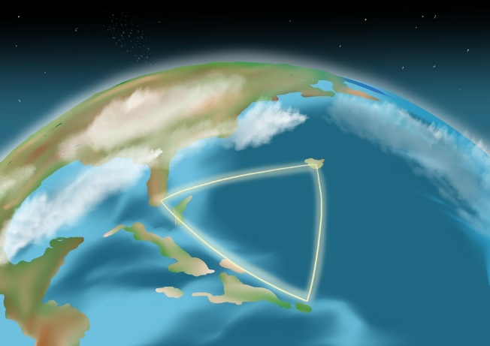
Obrázek: Bermudský trojúhelník

Bermudský trojúhelník není jediným místem na Zemi, kde mizí lodě a letadla. Podobné místo se nachází i v Pacifiku, východně od japonských ostrovů. I zde se rýsuje jakýsi trojúhelník, jenž vede od ostrova Guam po okraj Filipín a dále po ostrov Yamatai u Japonska. Tento prostor nese název Dračí trojúhelník. Staré mýty totiž tvrdí, že se pod hladinou prohánějí nebezpeční vodní draci, kteří mají za úkol střežit své teritorium a potrestat každého nezvaného návštěvníka. Místo bývá nazýváno také Ďáblovo moře.
Toto místo je ale skutečně zvláštní. Jsou zde rušeny navigační a komunikační zařízení, nefunguje ani magnetická střelka a vysílačky mnohdy vypoví svou službu. V tomto prostoru také došlo ke zmizení mnoha plavidel.
Z vědeckého hlediska může stát za paranormálními jevy podmořské rozsáhlé pole hydrátu metanu. Když se zvýší teplota na dně oceánu na 18 stupňů Celsia, plyny metanhydrátu explodují. Plyn, který se vytvoří, začne stoupat a na hladině vyvolá velké bubliny. Ty následně vybuchnou, přičemž se může přerušit vztlaková síla, která potopí i loď.
V polovině 20. století byly v oblasti objeveny podmořské vulkány. Je zdokumentováno, že zde mizí celé ostrovy a následně nové ostrovy vznikají. Vše je způsobeno právě vulkanickou a seismickou aktivitou.
Jeden z příběhů se týká holandské nákladní lodi Ourang Medan, která směřovala do Jakarty. Její tísňové volání zachytila americká loď Silver Star, která jí okamžitě spěchala na pomoc. Když Ourang Medan našli, nic na první pohled nenasvědčovalo, že by se něco stalo. Záchranný člun se vydal loď obhlédnout. Na palubě námořníci našli celou posádku mrtvou. Polohy těl a křečovité výrazy ve tváři byly děsivé. Protože ani lodní lékař nedokázal určit příčinu úmrtí a vše vypadalo velice podivně, rozhodli kapitáni lodí, které postupně na místo dorazily, aby byla loď Ourang Medan odtažena do nejbližšího přístavu a pečlivě prozkoumána. Jakmile ale posádka lodi Silver Star opustila palubu lodi Ourang Medan, vypukl na ní požár a výbuch kotlů loď rychle potopil. Protože svědectví o tomto případu nebyla nikdy zdokumentována a neexistuje zmínka o takové lodi a o její plavbě, lze se domnívat, že loď neexistovala a šlo o pojistný podvod. Ovšem není jasné, komu by takový podvod vlastně posloužil.
Dalším příběhem je například zmizení japonské lodi Kaivo Maru s týmem oceánografů v září 1952. Tento příběh má zřejmě nejvěrohodnější vysvětlení. Zmizení plavidla se totiž téměř přesně kryje s erupcí oceánské sopky Myodžin – Syo. Zřejmě ta stáhla pod hladinu loď i s 31 členy posádky.

Pro žáky, pro něž hlavní motivační prvky vzdělávacího programu nejsou dostatečně atraktivní, nebo jako odměnu za aktivitu lze využívat aplikace nebo hry pro virtuální a rozšířenou realitu třetích stran. Tyto nástroje využívají platformu Steam, respektive SteamVR. Uvedené aplikace a hry jsou dostupné na https://store.steampowered.com/. Jako motivační prostředky programu jsou doporučeny tyto nástroje:
- Beat Saber
- Nejznámější hra na platformě Steam se zpoplatněnými hudebními dodatky;
- Hudební/rytmická hra, u které se žák učí rychle reagovat;
- Žák rozsekává kostky z určitého směru a určené barvy podle rytmu hudby a obtížnosti;
- Vhodná aktivita pro žáky druhého stupně základních škol a žáky středních škol;
- Hra předpokládá znalost anglického jazyka.

- Fruit Ninja VR
- Zpoplatněná hra;
- Jednoduchá hra, u které se žák učí rychle reagovat;
- Hráč stojí na místě a krájí ve vzduchu ovoce a zeleninu katanou jako ninja;
- Vhodná aktivita pro žáky prvního a druhého stupně základních škol;
- Hra předpokládá znalost anglického jazyka.

- Tilt Brush
- Zpoplatněná hra;
- Hra rozvíjející kreativitu žáků;
- Hra založená na malování;
- Vhodná aktivita pro žáky prvního a druhého stupně základních škol;
- Hra předpokládá znalost anglického jazyka.

- The Lab
- Bezplatné minihry střelba z luku, létání vesmírnou lodí, anatomie robota ze hry Portal 2, hraní si s robotickým psem nebo prohlídka krajiny;
- Vhodná aktivita spíše pro žáky prvního stupně základních škol, případně pro žáky druhého stupně, kteří nemají dobře osvojen anglický jazyk.

- Dash Dash world
- Zpoplatněná hra;
- Závodní hra;
- Vhodná aktivita pro žáky druhého stupně základních škol a žáky středních škol.

- Keep Talking and Nobody Explodes
- Zpoplatněná hra;
- Kooperativní hra;
- Žák má před sebou výbušninu a jeho úkolem je ji deaktivovat podle návodu, který mu čtou ostatní žáci, kteří bombu nevidí;
- Vhodná aktivita pro žáky druhého stupně základních škol;
- Hra předpokládá znalost anglického jazyka.

- Blocks
- Google hra;
- 3D modelování;
- Vhodná aktivita pro žáky druhého stupně základních škol a žáky středních škol.

- Fantastic Contraption
- Zpoplatněná hra;
- Puzzle;
- Vhodná aktivita pro žáky druhého stupně základních škol a žáky středních škol.

- Perfect
- Zpoplatněná hra;
- Odpočinková aplikace pro rekreaci a návštěvu exotických míst;
- Vhodná aktivita pro žáky druhého stupně základních škol a žáky středních škol.

- Job Simulator
- Zpoplatněná hra;
- Hra z pracovního prostředí;
- Vhodná aktivita pro žáky druhého stupně základních škol a žáky středních škol.

- Chroma Lab
- Zpoplatněná hra;
- Hra zaměřená na fyziku (fyzikální pískoviště);
- Vhodná aktivita pro žáky druhého stupně základních škol, případně pro žáky středních škol.

Tématem jsou rozvíjeny schopnosti pracovat s digitálními technologiemi a podporován zájem o přírodní vědy, techniku a technologie.
Přehled aktivit realizátora:
- Instrukce k virtuální a rozšířené realitě a použití brýlí pro virtuální a rozšířenou realitu;
- Podání doplňujících informací o záhadných místech na Zemi.

Vzhledem k časově náročným aktivitám tohoto metodického bloku je doporučeno věnovat se v rámci doplňujících informací pouze vybraným souvislostem, které jsou uvedeny ve vzdělávacím programu. Při navýšení časové dotace ale může realizátor využívat své vlastní didaktické materiály k tématu.
Realizátor může své znalosti pro realizaci bloku rozšířit například studiem tohoto videa:
https://www.youtube.com/watch?v=A7YaBCiyOTs&t=77s

Metodickou příručku pro realizátora, pracovní listy pro žáky a návody na sestavení robota nalezne realizátor v přílohách tohoto dokumentu.
Video z ověření tohoto bloku vzdělávacího programu je ke zhlédnutí k dispozici na tomto odkaze:
https://www.youtube.com/watch?v=uvhutqgsKlA

3.7 Metodický blok č. 7: Cesta na východ
Viz VP 3_Metodická příručka pro realizátora č. 7
První část bloku je věnována šifře, druhá část úkolu s robotickou stavebnicí a třetí část virtuální a rozšířené realitě a doplňujícím informacím o místě z šifry.

3.7.1 Téma č. 1: Šifra
10 minut
Realizátor žákům představí další šifru. V tomto bloku vzdělávacího programu je využita tabulková šifra. Mezi známé tabulkové šifry patří Velký polský kříž nebo Malý polský kříž. Tabulka pro Velký polský kříž vypadá následovně:

Při šifrování slova musejí žáci najít písmena v tabulce, zjistit, jak je orámován rámeček, ve kterém se písmeno nachází, a na jaké pozici v rámečku je. Tyto informace následně graficky vyznačí. Například písmeno C, nacházející se v levém horním rámečku, který je ohraničen zezdola a zprava, a leží na třetí pozici, zašifrují takto:

Vzorové slovo SIFRA zašifrují žáci s použitím Velkého polského kříže následujícím způsobem:

Tabulky pro Malý polský kříž vypadají následovně:

V případě Malého polského kříže je šifrovacích tabulek více, takže je třeba si dávat pozor na to, z jaké tabulky písmeno žáci zvolí. Proto jsou dvě z nich označeny tečkami. Při šifrování písmene A se použije znak:
Při šifrování písmene J, použijí žáci znak:
Vzorové slovo SIFRA zašifrují žáci s použitím Malého polského kříže následujícím způsobem:

Žáci následně luští šifru. Pracují individuálně, nebo ve dvojicích. Realizátor žáky motivuje k úspěšnému řešení úkolu. Pokud luštění činí žákům problém, realizátor jim postup vysvětlí a pomáhá jim.
Šifra:
Řešení: Sunshine 60 (šedesát slovně)
S šifrou žáci získají také popis úkolu s robotem na tomto místě. Úkol bude žákům představen v další části bloku.
Tématem jsou rozvíjeny matematické schopnosti a je podněcován pozitivní postoj žáků k přírodním vědám.

Přehled aktivit realizátora:
- Vysvětlení šifry;
- Dohled při luštění šifry a případná pomoc s luštěním.

3.7.2 Téma č. 2: Úkol s robotickou stavebnicí
65 minut
Úkolem realizátora v této části je provést žáky prací/hrou se stavebnicí. Žáci mohou pracovat s pracovním listem také sami. V tomto bloku žáci postaví tři mrakodrapy s použitím dálkového ovladače. Jejich úkolem je setřídit kroužky dle barev na tři barevné sloupky. Sloupky i kroužky jsou součástí příslušenství robotické stavebnice VEX IQ. Každý mrakodrap žáci postaví z třech kroužků různých barev (červené, zelené a modré). Dle popisu úkolu v získané šifře v první části bloku vzdělávacího programu se při východu slunce v sedm hodin před mrakodrapy objeví stíny, podle kterých lze najít další šifry. Tam, kde končí stín jednotlivých mrakodrapů, jsou zahrabány tři šifry. Kombinace různých pokynů je náročná a žáci se kompetenci musejí naučit. Za splnění úkolu obdrží žáci jeden bod.
Po splnění úkolu proběhnou dvě soutěže. Nejdříve si žáci změří čas. Nejrychlejší žák/dvojice žáků získá další bod.
Při druhé soutěži se utkají vždy dva roboti na herním poli. Žáci si rozdělí barvy mrakodrapu a budou se sobě vyhýbat při sestavování svého mrakodrapu. Žákům bude umožněno úkol soupeři překazit, tedy ničit jeho mrakodrap sundáváním kroužků z mrakodrapu. Ze souboje vždy vzejde jeden vítězný robot, který se pak utká s dalším vítězným robotem. Zvítězí nejrychlejší žák/dvojice žáků, který/která porazí ostatní žáky a svůj mrakodrap postaví nejrychleji. Za výhru v druhé soutěži obdrží žák/dvojice žáků další bod. Celkem tedy v tomto bloku může žák/dvojice žáků získat tři body.

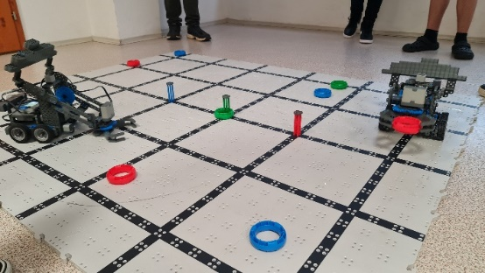
Obrázek: Soutěž v sestavování mrakodrapů

Tématem jsou rozvíjeny schopnosti práce s digitálními technologiemi a základní schopnosti v oblasti vědy a technologií a podněcován zájem o přírodní vědy, techniku a technologie.
Přehled aktivit realizátora:
- Představení úkolu s robotem;
- Rozdělení stavebnic a ICT vybavení;
- Dohled nad žáky, aby se stavebnicí a ICT vybavením zacházeli šetrně a opatrně;
- Dohled a odborná pomoc při ovládání robota a soutěžích.

3.7.3 Téma č. 3: Virtuální a rozšířená realita a doplňující informace
15 minut
Žáci se mohou do místa z šifry (do Tokia v Japonsku, kde se nachází Sunshine 60) podívat ve virtuální a rozšířené realitě. V této metodické příručce je uveden návod na použití modelu HTC Vive, ale je možné používat technologie i jiných výrobců. Dále je k aktivitě doporučeno používat Google Earth. Realizátor při nastavení brýlí pro virtuální a rozšířenou realitu postupuje dle těchto pokynů:
- Připravit dostatečný prostor pro operaci brýlí pro virtuální realitu. Doporučený prostor je minimálně 1,5 metru krát 2 metry;
- Zapojit brýle a umístit BaseStations tak, aby na sebe pod úhlem viděly a zároveň snímaly brýle;
- Zapnout v počítači aplikaci SteamVR;
- Ve SteamVR zvolit přípravu místnosti a podle návodu v aplikaci projít nastavením;
- Spustit Google Earth, nebo jinou aplikaci.

Trackpadem žáci ovládají prohlížení místa z šifry ve virtuální a rozšířené realitě, respektive cestují po tomto místě ve virtuální a rozšířené realitě, otáčejí se doprava, doleva, pohybují se rovně, dozadu a přibližují a oddalují dané místo.
Žáci se v této části bloku dále dovídají informace o vyluštěném místě a související zajímavosti, případně dostanou za úkol si informace přečíst doma. Realizátor může téma dle svého uvážení také odprezentovat poutavým způsobem tak, aby žáky zaujal.

Sunshine 60
Mezi nejstrašidelnější místa Japonska patří mrakodrap Sunshine 60 v Tokiu. Mrakodrap má 60 poschodí a 240 metrů. Do roku 1991 byl největší v celém Japonsku. Proč patří mezi nejstrašidelnější místa Japonska?

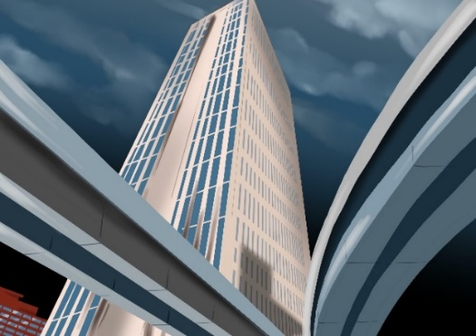
Mrakodrap Sunshine 60

Mrakodrap leží na místě po bývalé věznici Sugamo, která se pro některé stala zároveň i popravištěm. V roce 1971 bylo vězení zavřeno a za několik let se začalo s výstavbou komplexu Sunshine 60. Při stavbě se ale začaly dít zvláštní věci. Docházelo k nehodám pracovníků, kteří přicházeli o život. Lidé popisovali stíny na stěnách, křik, smích, stonání, škrábání na podlahu a náhlé pocity chladu. Paranormální jevy jsou tam pozorovány i v dnešní době.

Stavba mrakodrapů
Mrakodrapy a výškové budovy
První budovou, která byla nazvána mrakodrapem, je Home Insurance Building. Mrakodrap byl postaven na konci 19. století. Pří výstavbě této budovy ve Spojených státech amerických bylo použito několik novinek jako ocelová konstrukce, výtahy, ústřední topení, elektrické instalace, čerpadla a telefon.

Obrázek: Mrakodrapy

Spodní konstrukce mrakodrapů a výškových budov musí být velmi dobře vyřešena. Díky výšce budov se jedná o obrovské zatížení na minimální plochu, takže dobré založení stavby je důležité. Založení základů mrakodrapů a vysokých budov musí předcházet geologický průzkum podloží, zda je podloží vhodné k výstavbě vysoké budovy.
Nosná konstrukce vysokých budov a mrakodrapů je nejčastěji tvořena z ocelové konstrukce s betonovým jádrem. Při stavbě musí být vyřešen transport betonu a výztuže do vysokých pater. Beton se transportuje pomocí čerpadel, kterými jsou přistavovány mixy s kvalitní betonovou směsí z betonárek. Beton musí být velmi kvalitní, takže je nezbytné počítat s klimatickými podmínkami, ve kterých jsou budovy stavěny, aby beton dobře ztuhnul. Betonová směs se musí ošetřovat i po dokončení betonáže. Pokud je teplota okolí vyšší než 25 stupňů Celsia nebo na betonovou směs svítí intenzivně slunce, musí se povrch konstrukce kropit vodou. Může se použít i speciální ochranný nátěr konstrukce, který zadrží vodu a zabrání jejímu odpařování. Pokud se teplota pohybuje mezi 0 stupni Celsia až 5 stupni Celsia, začne se zpomalovat hydratační proces, a při teplotách pod 0 stupňů Celsia se zastaví úplně. Při těchto teplotách má voda největší objem, může dojít k porušení struktury betonu, a proto se musí používat speciální betonová směs s větší produkcí hydratačního tepla. Při teplotách mezi mínus 3 stupni Celsia a 0 stupni Celsia musí být voda ohřívána na 60 stupňů Celsia. Je- li teplota mezi mínus 3 stupni Celsia až mínus 15, je ohřívána voda, kamenivo i konstrukce, případně se mohou použít mrazuvzdorné přísady do betonové směsi.
Někteří stavební inženýři definují výškové budovy jako vertikální konstrukce, pro které je vítr významnější faktorem zatížení než zemětřesní nebo samotná hmotnost. Stavební inženýři se dohadují, jakou maximální výšku budovy je možné postavit. Co se týče technologií a materiálů, teoreticky by nebyl zřejmě problém postavit mrakodrapy sahající do výšky téměř 10 000 metrů. Ocel je dostatečně silná na to, aby podpořila struktury o 10 000 metrech a vyšší a moderní kompozitní materiály by mohly dokonce podporovat konstrukce o výšce 100 000 metrů a více. Z ekonomického hlediska by stavba takto vysokých budov byla ale velmi finančně náročná. Existují ještě další faktory, které zbraňují stavbě tak vysokých budov.

Faktory omezující stavbu do výšky
Mezi faktory omezující stavbu do výšky patří vedle finanční náročnosti:
- Vítr: S rostoucí výškou roste i rychlost větru, který vytváří hlavní zatížení výškových budov. Mrakodrapy musí být v horní části lehčí, aby váha materiálu nezbortila základ konstrukce, a proto se mrakodrapy staví užší. To mrakodrapům pomáhá i proti poryvům větru. O budovy jehlanovitého tvaru se vítr nemůže tolik opírat a mrakodrap je stabilnější.
- Výtahy: Výtahy se staly nedílnou součástí výškových budov. Výtahové šachty však zabírají místo, které by se dalo využít pro jiné účely. Výtahy spotřebovávají energii, která činí 5 až 10 procent z celkové spotřeby energie mrakodrapu. Elektrické výtahy se pohybují rychlostí nejčastěji 0,6 až 10 metrů za sekundu. V mrakodrapech se používají vysokorychlostní výtahy s vysokou kapacitou až 1 950 kilogramů, což je asi pro 26 osob. Výtahy mohou jezdit přímo do nejvyšších pater, ale doprava výtahem může být rozdělena do sekcí a lidé musejí přestupovat mezi výtahy. Při projektování výtahů musejí architekti zvážit, jaký počet pater je ještě únosný v závislosti na velikost jádra mrakodrapu.
- Technické zázemí mrakodrapu: Součástí mrakodrapů a výškových budov musí být speciální technická a strojní zařízení, jako jsou velíny, akumulátorovny, dieselagregáty, systémy na odstraňování odpadů či strojovny pro centrální odsávání prachu. Zvláštní pozornost se musí věnovat návrhu vodovodu a vnitřní kanalizace. Problém je výtlak vody do vyšších pater a splachování odpadové vody. Když by odpadová voda padala z výšky 300 metrů, působila by jako bomba. Vysoké budovy se musí dělit cca po 40 až 50 patrech a každá část má svojí hydrauliku, klimatizaci a kanalizaci. V každých částech budovy jsou jiná tlaková pásma, a proto se používají tlakové stanice a ve vodovodech vyšších budov se zvyšuje role úsporných čerpadel. V dnešní době je kladen důraz na trvale udržitelný rozvoj, takže celý technický systém by měl vést k energetické optimalizaci budov.

Dřevěné výškové budovy
Řady architektů se vrací k jednomu z nejstarších stavebních materiálů, a to ke dřevu. Nazývají se woodscrapers. V roce 2018 byla dokončena nejvyšší dřevěná výšková budova, která se nachází ve Vídni. Nese název HoHo, měří 84 metrů a má 24 podlaží. Japonští konstruktéři již vytvořili návrh na woodscraper měřící 350 metrů.
Dřevo je velmi odolný materiál, a když se používá správně, může odolat srovnatelnému zatížení jako ocel a železobeton. Technicko-mechanické vlastnosti dřeva jako pevnost a nosnost v ničem nezaostávají za těmito materiály. Výhodou je relativně nízká hmotnost dřeva, takže zhotovení základů není tak nákladné jako u železobetonových konstrukcí. V případě požáru je dřevo hořlavé. Samotný zuhelnatělý dřevěný krov ale může budovu podpírat, zatímco ocel při vysokých teplotách hoření již dávno ztratila svoji nosnost.
I při stavbě dřevěných výškových budov jsou využívány další materiály. Dřevo může být využíváno v kombinaci s betonem. U vídeňského HoHo tvoří dřevo 75 procent stavebního materiálu. S ohledem na životní prostředí je dřevo vhodným materiálem, protože se jedná o obnovitelný zdroj.
Zajímavostí na závěr je Mrakodrap 33 Thomas Street v New Yorku. Je postaven ve stylu brutalismu a nemá žádná okna.

Pro žáky, pro něž hlavní motivační prvky vzdělávacího programu nejsou dostatečně atraktivní, nebo jako odměnu za aktivitu lze využívat aplikace nebo hry pro virtuální a rozšířenou realitu třetích stran. Tyto nástroje využívají platformu Steam, respektive SteamVR. Uvedené aplikace a hry jsou dostupné na https://store.steampowered.com/. Jako motivační prostředky programu jsou doporučeny tyto nástroje:
- Beat Saber
- Nejznámější hra na platformě Steam se zpoplatněnými hudebními dodatky;
- Hudební/rytmická hra, u které se žák učí rychle reagovat;
- Žák rozsekává kostky z určitého směru a určené barvy podle rytmu hudby a obtížnosti;
- Vhodná aktivita pro žáky druhého stupně základních škol a žáky středních škol;
- Hra předpokládá znalost anglického jazyka.

- Fruit Ninja VR
- Zpoplatněná hra;
- Jednoduchá hra, u které se žák učí rychle reagovat;
- Hráč stojí na místě a krájí ve vzduchu ovoce a zeleninu katanou jako ninja;
- Vhodná aktivita pro žáky prvního a druhého stupně základních škol;
- Hra předpokládá znalost anglického jazyka.

- Tilt Brush
- Zpoplatněná hra;
- Hra rozvíjející kreativitu žáků;
- Hra založená na malování;
- Vhodná aktivita pro žáky prvního a druhého stupně základních škol;
- Hra předpokládá znalost anglického jazyka.

- The Lab
- Bezplatné minihry střelba z luku, létání vesmírnou lodí, anatomie robota ze hry Portal 2, hraní si s robotickým psem nebo prohlídka krajiny;
- Vhodná aktivita spíše pro žáky prvního stupně základních škol, případně pro žáky druhého stupně, kteří nemají dobře osvojen anglický jazyk.

- Dash Dash world
- Zpoplatněná hra;
- Závodní hra;
- Vhodná aktivita pro žáky druhého stupně základních škol a žáky středních škol.

- Keep Talking and Nobody Explodes
- Zpoplatněná hra;
- Kooperativní hra;
- Žák má před sebou výbušninu a jeho úkolem je ji deaktivovat podle návodu, který mu čtou ostatní žáci, kteří bombu nevidí;
- Vhodná aktivita pro žáky druhého stupně základních škol;
- Hra předpokládá znalost anglického jazyka.

- Blocks
- Google hra;
- 3D modelování;
- Vhodná aktivita pro žáky druhého stupně základních škol a žáky středních škol.

- Fantastic Contraption
- Zpoplatněná hra;
- Puzzle;
- Vhodná aktivita pro žáky druhého stupně základních škol a žáky středních škol.

- Perfect
- Zpoplatněná hra;
- Odpočinková aplikace pro rekreaci a návštěvu exotických míst;
- Vhodná aktivita pro žáky druhého stupně základních škol a žáky středních škol.

- Job Simulator
- Zpoplatněná hra;
- Hra z pracovního prostředí;
- Vhodná aktivita pro žáky druhého stupně základních škol a žáky středních škol.

- Chroma Lab
- Zpoplatněná hra;
- Hra zaměřená na fyziku (fyzikální pískoviště);
- Vhodná aktivita pro žáky druhého stupně základních škol, případně pro žáky středních škol.

Tématem jsou rozvíjeny schopnosti pracovat s digitálními technologiemi a podporován zájem o přírodní vědy, techniku a technologie.

Přehled aktivit realizátora:
- Instrukce k virtuální a rozšířené realitě a použití brýlí pro virtuální a rozšířenou realitu;
- Podání informací o místě z šifry a souvisejících zajímavostí.

Vzhledem k časově náročným aktivitám tohoto metodického bloku je doporučeno věnovat se v rámci doplňujících informací pouze vybraným souvislostem, které jsou uvedeny ve vzdělávacím programu. Při navýšení časové dotace ale může realizátor využívat své vlastní didaktické materiály k tématu.
Realizátor může své znalosti pro realizaci bloku rozšířit například studiem těchto odkazů:
https://www.e15.cz/magazin/obrazem-superrychle-vytahy-zvladnou-pokorit-i-70-kilometru-v-hodine-1372889
https://forbes.cz/v-new-yorku-dokoncili-nejstihlejsi-mrakodrap-sveta-byty-v-nem-stoji-az-60-milionu-dolaru/

Metodickou příručku pro realizátora, pracovní listy pro žáky a návody na sestavení robota nalezne realizátor v přílohách tohoto dokumentu.
Video z ověření tohoto bloku vzdělávacího programu je ke zhlédnutí k dispozici na tomto odkaze:
https://www.youtube.com/watch?v=LwghzFiDbhI

3.8 Metodický blok č. 8: Beton H2O
Viz VP 3_Metodická příručka pro realizátora č. 8
První část bloku je zaměřena na šifru, druhá část na úkol s robotickou stavebnicí a třetí na doplňující informace z oblasti přírodních věd.

3.8.1 Téma č. 1: Šifra
10 minut
Realizátor žákům představí další druh šifry, transpoziční šifru. U této šifry neprobíhá záměna znaku za jiný, ale mění se pořadí písmen v dané zprávě. Transpozice je tzv. přesmyčka. Existuje více možností, jak lze vytvořit přesmyčku. Například psaní písmen pozpátku, psaní ob určitý počet znaků, zapsání slova do tabulky apod. Zašifrovaný text je většinou bez diakritiky. V tomto bloku je využita šifra s metodou psaní zprávy ob určitý počet znaků. Slovo KRYPTOGRAFIE žáci zapíší jako kjrsyupjtkozgtrdavfoiue.
Žáci poté luští šifru. V minulém bloku získali tři šifry, které spojí dohromady. Pracují individuálně, nebo ve dvojicích. Realizátor žáky motivuje k úspěšnému řešení úkolu. Pokud luštění činí žákům problém, realizátor jim postup vysvětlí a pomáhá jim.
Šifra: haobrcsde sohpoqe fdaelflgs
Řešení: Horse Shoe Falls = Horseshoe Falls = Podkova, Niagarské vodopády
S šifrou žáci získají také popis úkolu s robotem na tomto místě. Úkol bude žákům představen v další části bloku.
Tématem jsou rozvíjeny matematické schopnosti a je podněcován pozitivní postoj žáků k přírodním vědám.
Přehled aktivit realizátora:
- Vysvětlení šifry;
- Dohled při luštění šifry a případná pomoc.

3.8.2 Téma č. 2: Úkol s robotickou stavebnicí
70 minut
Úkolem realizátora v této části bloku vzdělávacího programu je provést žáky prací/hrou se stavebnicí. Žáci mohou pracovat s pracovním listem také sami.

Rozšíření robota
V této části bloku žáci rozšíří robota o dálkoměr a LED tlačítka, která budou sloužit jako maják neboli zvláštní výstražná svítilna vyzařující světlo modré a červené barvy, již využívají složky integrovaného záchranného systému. Dálkoměr musí být umístěn tak, aby nepřekážel úchopnému zařízení. Maják žáci sestaví tak, aby vypadal jako u složek integrovaného záchranného systému. Žáci se snaží vyřešit úkol sami. Realizátor žákům v případě problémů pomůže podle návodů pro realizátora. Tyto návody pro realizátora jsou další přílohou vzdělávacího programu a jsou uloženy pod názvem Unibot - rozšíření o dálkoměr a LED tlačítka a Unibot - úchopné zařízení včetně senzorů v těchto formátech:
- Ve formátu PDF, který lze otevřít běžným softwarovým vybavením;
- Ve specifickém formátu, který lze otevřít pomocí aplikace SnapCad, kterou je možné stáhnout na odkaze https://www.vexrobotics.com/iq/downloads/cad-snapcad?___store=vexroboticseu&___from_store=vexrobotics. Aplikace je šířena volně, bez nutnosti finančních nákladů. Aplikace slouží k prohlédnutí modelu ve 3D z různých úhlů;
- Ve formátu obrázků.

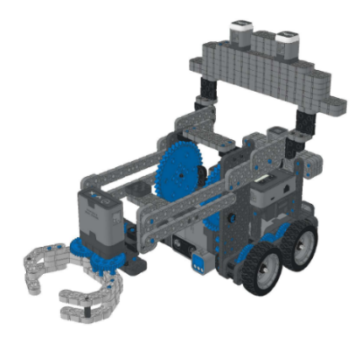
Obrázek: Návod na rozšíření robota

Programování robota
Dálkoměr žáci naprogramují v příštím bloku. V tomto bloku naprogramují LED tlačítka robota tak, aby svítila podobně jako maják složek integrovaného záchranného systému, a přidají zvuk sirény podobný opět policejnímu vozu, hasičskému vozu apod. dle vlastního výběru.

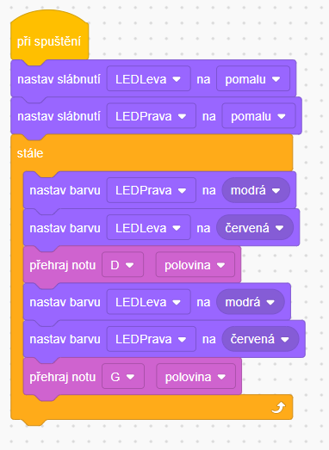
Obrázek: Schéma blokového programování majáku a sirény

Textově orientovaný zápis má následující podobu:
event zpr_C3_A1va1 = event();

// "when started" hat block
int whenStarted1() {
LEDLeva.setFade(slow);
LEDPrava.setFade(slow);
while (true) {
LEDPrava.setColor(blue);
LEDLeva.setColor(red);
Brain.playNote(3, 1, 500);
LEDLeva.setColor(blue);
LEDPrava.setColor(red);
Brain.playNote(3, 4, 500);
wait(20, msec);
}
return 0;
}

int main() {
// Calibrate the Drivetrain Gyro
calibrateDrivetrain();

task rc_auto_loop_task_Controller(rc_auto_loop_function_Controller);

whenStarted1();
}

Pokud žákům zbyde čas, realizátor jim zadá úkol naprogramovat sirénu tak, aby při stisku LED tlačítka zahrála písně Pec nám spadla, nebo Běží liška k Táboru, případně obě dle stisknutého tlačítka.

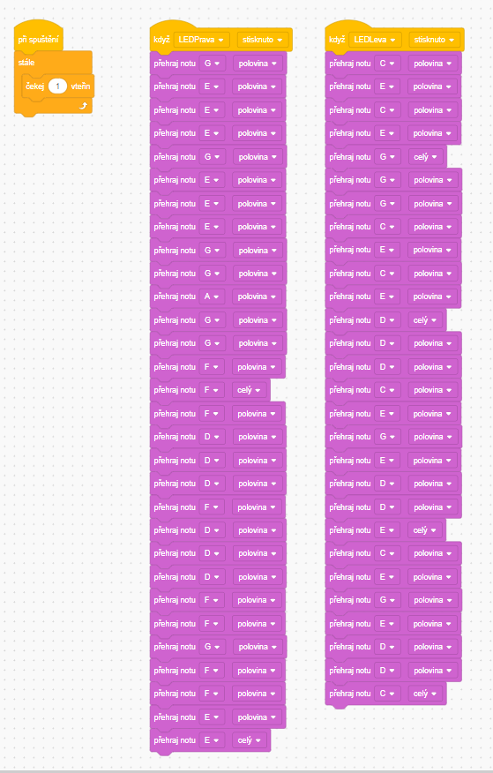
Obrázek: Schéma blokového programování písní

Pokud je úkol pro žáky příliš náročný, realizátor žákům intenzivně pomáhá, případně jim připomene základy programování.

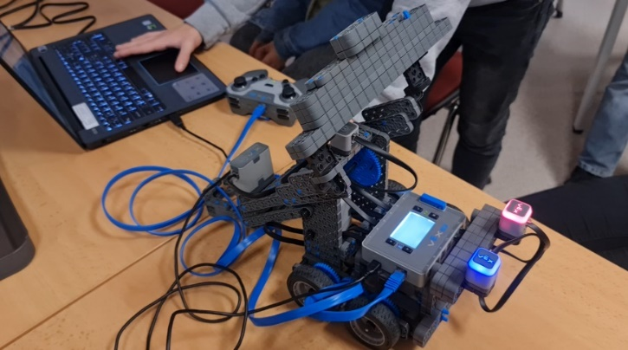
Obrázek: Programování LED tlačítek

Tématem jsou rozvíjeny schopnosti práce s digitálními technologiemi a základní schopnosti v oblasti vědy a technologií a podněcován zájem o přírodní vědy, techniku a technologie.
Přehled aktivit realizátora:
- Představení úkolu;
- Rozdělení stavebnic a ICT vybavení;
- Dohled nad žáky, aby se stavebnicí a ICT vybavením zacházeli šetrně a opatrně;
- Dohled a odborná pomoc při rozšíření robota o dálkoměr a LED tlačítka;
- Dohled a odborná pomoc při programování robota.

3.8.3 Téma č. 3: Doplňující informace
10 minut
Žáci se v této části bloku dovídají informace o vyluštěném místě. Hlavní zajímavostí, kterou realizátor žákům sdělí, je téma voda jako beton. Informace, na které nezbyde čas, dostanou žáci za úkol přečíst si doma. Na Niagarského vodopády se ve virtuální a rozšířené realitě žáci podívají v příštím bloku.

Niagarské vodopády
Jen málo lidí neslyšelo o místě, kde se kapky vody rozbíjí samy o sebe. Již dávno v historii lidi fascinovalo místo, kde se řeka Niagara řítí do hluboké propasti a všude nad ní poletuje jemná vodní tříšť, která v zimě mrazí a v létě chladí. Niagarské vodopády se staly nejen poutním místem turistů, ale i místem četných výzkumů, výroby energie, ale i konce životní pouti.

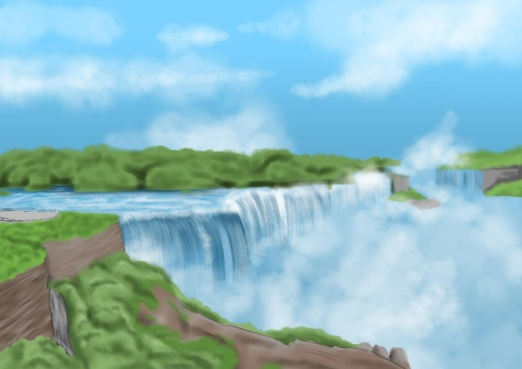
Obrázek: Niagarské vodopády

Výjimečnost Niagarských vodopádů tkví v unikátní pozici na hranici Spojených států Amerických (USA) a Kanady, na hranici dvou zemí. Jejich poloha je zvláštní. Dle polohy by se zdálo logické, že USA budou mít jižní hranici a Kanada severní. Řeka Niagara ale rozhodla jinak. Stáčí se totiž z východního směru toku na sever. Většina lidí pak očekává hranice Kanady na východě (vpravo) a USA na západě (vlevo). Snadno lze skutečnost ověřit, když na pravém břehu řeky Niagara vyhledáme město Buffalo, které je jedním ze známých amerických měst.
Realizátor žáky vyzve, aby vyhledali na internetu na mapě tuto hranici a ověřili uvedené informace.
Vodopády se skládají ze třech od sebe oddělených vodopádů. Největší, nejvyšší a nejznámější je vodopád Podkova (Horseshoe). Podkova je vodopádem, který lidé nejvíce fotografují, který odráží nejvíce vody a vytváří při slunečném počasí duhu. Je půlkruhového tvaru, díky čemuž má tak jedinečné kouzlo. Voda padá téměř stejnoměrně ze všech stěn. Asi nejlepší pohled je z lodi pod vodopády, ze které je vidět majestátnost Podkovy.
Pád vody a její náraz na vodní hladinu vytváří vodní mlhu a tříšť. S 51 metry to není jeden z největších světových vodopádů, ale žádný z vyšších nemá tak příhodnou polohu uprostřed civilizace, v průmyslovém srdci USA a Kanady a není možné se k němu tak snadno dopravit.
Podkova je téměř celá na území Kanady a pod vodopádem je již řeka Niagara rozdělena na polovinu. Jedna polovina patří Kanadě a druhá USA. Druhým vodopádem je Americký vodopád, který je celý na území USA, má asi poloviční délku hrany oproti Podkově. Z Amerického vodopádu padá vody na skaliska, a proto nemá výšku 51 metrů, ale jen 34 metrů.
Často skrytý a trochu opomíjený je třetí z vodopádů. Nevěstin závoj (Bridal Veil) je malý vodopád, který občas lze na mapě jen těžko najít. Od Amerického vodopádu ho odděluje Měsíční ostrov (Luna Island) a od Podkovy Kozí ostrov (Goat Island). Je široký pouze 17 metrů, ale vysoký je 31 metrů. Proč zrovna závoj? Voda z něj padá úplně rovně, stejnoměrně, při troše představivosti lze ve vodopádu vidět nevěstu stojící zády.

Vznik
Historie vodopádů sahá hluboko do minulosti, kterou lidstvo nepamatuje. Celou Kanadu a sousední severní část USA modeloval v době ledové (10 000 let před Kristem) pevninský ledovec obrovských rozměrů. Jeho síla měnila hornatou krajinu v roviny s bludnými balvany a pánvemi, které se vyplnily vodou z tajících ledovců. Oblast velkých jezer USA a Kanady se stala díky jezerům nejen centrem turismu, ale i obchodu a průmyslu. Kanada má obrovské nerostné bohatství, které se přes jezera přepravuje do průmyslové oblasti USA jižně od Velkých jezer. Všech pět jezer je navzájem propojeno, tvoří kaskádu, kde se voda z jednoho jezera přelévá do dalšího. Z jezera Ontario vytéká řeka Svatého Vavřince, která odvádí vodu z Velkých jezer do Atlantského oceánu. Mezi jezery je různě velké převýšení, které voda překonává různě dlouhými řekami.
Niagarské vodopády získaly své jméno podle řeky Niagara, která “pramení” v Erijském jezeře (druhém nejmenším), jehož hladina je v nadmořské výšce 174 metrů nad mořem a ústí do jezera Ontario (nejmenšího jezera) v 74 metrech nad mořem. Ano, výškový rozdíl je 100 metrů, které řeka překonává na pouhých 58 kilometrech. To je typický sklon spíše pro řeky na horním a středním toku, ale řeka Niagara tvoří dolní tok povodí. Bez rychle tekoucí vody díky velkému spádu nebo jiné pomoci by to znamenalo, že řeka musí na každém kilometru svého toku překonat necelé 2 metry výšky. Geologická situace tomu ale chtěla jinak. Místo toku se stálým sklonem se vytvořila přibližně v polovině toku řeky skalní stěna vysoká 51 metrů, která o polovinu vyrovnává rozdíl hladin mezi Erijským jezerem a jezerem Ontario. Od vodopádů pokračuje řeka hlubokým kaňonem téměř až ke svému ústí.

Voda jako beton
Lidé od nepaměti mají vodu jako zdroj života, jako místo očisty, ale také místo zábavy a radosti. Někdy se tato radost ale změní v noční můru, která bolí i zabíjí. Velmi oblíbené vodní sporty mají svá úskalí. Na dovolených u moře bývá oblíbenou atrakcí vodní banán či duše, které jsou taženy vodním člunem různou rychlostí. Všichni účastníci se radují z toho, jak se dobře drží a kapitán člunu je nemůže dostat z atrakce do vody. To ale nevědí, že je kapitán šetří. Když kapitál vidí, že se mu turisté snaží dokázat, že nespadnou, přidá na rychlosti a trasu volí zatáčkovitější. Následuje pád na hladinu vody a tvrdý náraz.
Našla se spousta dobrovolníků, která vyzkoušela tvrdost vodní hladiny pod Podkovou. Jaká je šance na přežití? Velmi malá. Proč? Pád na hladinu vody je pro netrénovaného člověka smrtelný do 15 metrů. Profesionálové skáčou z výšky 27 metrů, ale vždy dopadávají na propnuté špičky, které prorazí hladinu, pak následuje zbytek chodidla, nohy a zbytek těla. Ačkoli se jedná o zlomky vteřiny, které dělí dotyk špičky a hlavy s vodní hladinou, i tento zlomek času stačí na to, aby se hladina vody otevřela natolik, aby se zkušený skokan nezranil. Profesionálově dobře znají funkci narušení vodní hladiny a také vědí, že klidná hladina vody má pro dopad horší vlastnosti než ta s množstvím bublinek. Bublinky jsou určitým zmenšením nárazu, i když z tak velké výšky je to velmi prudký a nepříjemný náraz.
Proč mají Niagarské vodopády tolik mrtvých? Pád z 51 metrů výšky je sám o sobě smrtelný. Tělo ve chvíli dopadu letí rychlostí téměř 30 metrů za sekundu (108 kilometrů za hodinu), což odpovídá pádu z 20. patra panelového domu. V době nárazu váží tělo 80kilogramové osoby 2 400 kilogramů a přetížení při nárazu dosahuje hodnoty 30G. Lidské kosti vydrží hodně, ale tato síla už je v drtivé většině nad jejich možnosti. Pokud se důležité vnitřní orgány uchrání poškození nebo utržení ze svých ochranných blan (obalů) po nárazu na hladinu, je tu ještě proud vody a víry pod vodopádem, které vytváří velké množství dopadající vody. Zvířená voda sice poskytuje lepší šanci na přežití při dopadu, po dopadu ale zraněného člověka snadno stáhne pod vodu a unáší ho zpět na místo dopadu vody. Situace se může i několikrát opakovat a zraněný nemusí mít možnost nadechnout se vzduchu nad hladinou a utone pod ní.
Proč mají Niagarské vodopády tolik mrtvých? Pád z 51 metrů výšky je sám o sobě smrtelný. Tělo ve chvíli dopadu letí rychlostí téměř 30 metrů za sekundu (108 kilometrů za hodinu), což odpovídá pádu z 20. patra panelového domu.

Tématem je podporován zájem o přírodní vědy, techniku a technologie.
Přehled aktivit realizátora:
- Podání informací o místě z šifry a související zajímavosti;
- Výzva k práci s internetem a ověření informací.

Vzhledem k časově náročným aktivitám tohoto metodického bloku je doporučeno věnovat se v rámci doplňujících informací pouze vybraným souvislostem, které jsou uvedeny ve vzdělávacím programu. Při navýšení časové dotace ale může realizátor využívat své vlastní didaktické materiály k tématu.
Realizátor může své znalosti pro realizaci bloku rozšířit například studiem těchto odkazů:
https://www.niagarafallstourism.com
https://www.niagarafallsstatepark.com
https://niagarafalls.ca
https://www.arcgis.com/home/webmap/viewer.html?useExisting=1
https://www.google.cz/maps/@43.0795464,-79.0653034,3359m/data=!3m1!1e3
https://www.youtube.com/watch?v=toh_UHyvOos

Metodickou příručku pro realizátora, pracovní listy pro žáky a návody na sestavení robota nalezne realizátor v přílohách tohoto dokumentu.
Video z ověření tohoto bloku vzdělávacího programu je ke zhlédnutí k dispozici na tomto odkaze:
https://www.youtube.com/watch?v=2ze5sdXJvZQ

3.9 Metodický blok č. 9: Jaderný reaktor
Viz VP 3_Metodická příručka pro realizátora č. 9
První část bloku je věnována úkolu s robotickou stavebnicí a druhá část virtuální a rozšířené realitě a doplňujícím informacím o místě z šifry.

3.9.1 Téma č. 1: Úkol s robotickou stavebnicí
75 minut
Úkolem realizátora v této části je provést žáky prací/hrou se stavebnicí. Žáci mohou pracovat s pracovním listem také sami.

Rozšíření robota
V minulém bloku žáci rozšířili robota o dálkoměr a LED tlačítka, která slouží jako maják neboli zvláštní výstražná svítilna vyzařující světlo modré a červené barvy, již využívají složky integrovaného záchranného systému. Dálkoměr musel být umístěn tak, aby nepřekážel úchopnému zařízení. Maják žáci sestavili tak, aby vypadal jako u složek integrovaného záchranného systému. Pokud žáci tuto aktivitu nestihli dokončit, dokončí ji v tomto bloku. Realizátor žákům v případě problémů pomůže podle návodů pro realizátora. Tyto návody pro realizátora jsou další přílohou vzdělávacího programu a jsou uloženy pod názvem Unibot - rozšíření o dálkoměr a LED tlačítka a Unibot - úchopné zařízení včetně senzorů v těchto formátech:
Ve formátu PDF, který lze otevřít běžným softwarovým vybavením;
- Ve specifickém formátu, který lze otevřít pomocí aplikace SnapCad, kterou je možné stáhnout na odkaze https://www.vexrobotics.com/iq/downloads/cad-snapcad?___store=vexroboticseu&___from_store=vexrobotics. Aplikace je šířena volně, bez nutnosti finančních nákladů. Aplikace slouží k prohlédnutí modelu ve 3D z různých úhlů;
- Ve formátu obrázků.
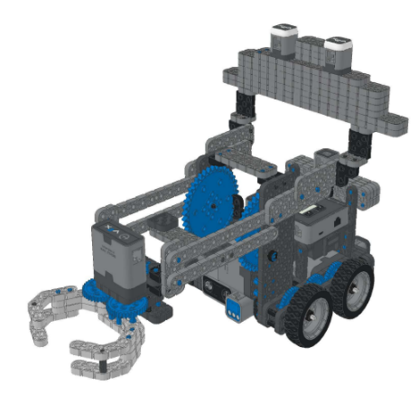
Obrázek: Návod na rozšíření robota

Programování robota
Žáci naprogramují robota tak, aby při zaznamenání první překážky (prvního člověka) zapnul maják a sirénu. U Niagarských vodopádů je hodně lidí, maják a siréna slouží k tomu, aby šly davy robotovi z cesty. Žáci po herním poli rozloží červené kroužky, které jsou příslušenstvím k robotické stavebnici VEX IQ. Ty budou představovat návštěvníky. Po tom, co robot správně splní úkol, všechny kroužky (návštěvníky) z pole dají žáci na stranu herního pole.
Dále žáci naprogramují robota tak, aby ujel potřebnou vzdálenost k předmětu s šifrou, který uchopí a odveze zpět. Robot nesmí do předmětu strčit, jinak spadne do vodopádů. Žáci jako předmět s šifrou použijí modrý kroužek z příslušenství stavebnice VEX IQ.

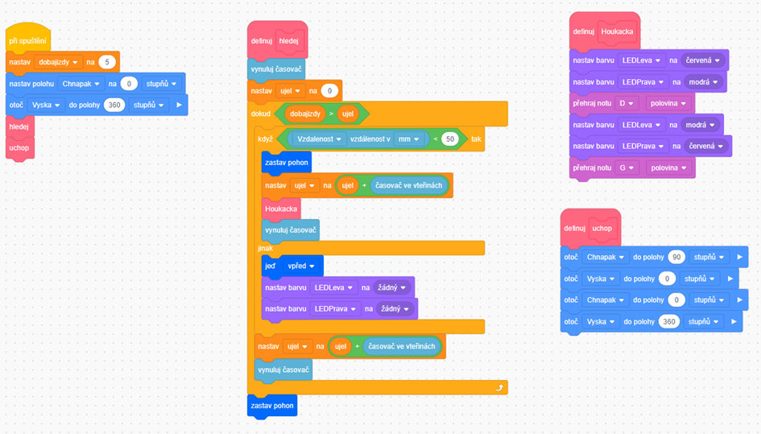
Obrázek: Schéma blokového programování

Textově orientovaný zápis má následující podobu:
// User defined function
void myblockfunction_hledej();
// User defined function
void myblockfunction_Houkacka();
// User defined function
void myblockfunction_uchop();

float ujel, dobajizdy;

event zpr_C3_A1va1 = event();

// User defined function
void myblockfunction_hledej() {
Brain.Timer.reset();
ujel = 0.0;
while ((dobajizdy > ujel)) {
if (Vzdalenost.distance(mm) < 50.0) {
Drivetrain.stop();
ujel = ujel + Brain.Timer.value();
myblockfunction_Houkacka();
Brain.Timer.reset();
}
else {
Drivetrain.drive(forward);
LEDLeva.setColor(colorType::none);
LEDPrava.setColor(colorType::none);
}
ujel = ujel + Brain.Timer.value();
Brain.Timer.reset();
wait(20, msec);
}
Drivetrain.stop();
}

// User defined function
void myblockfunction_Houkacka() {
LEDLeva.setColor(red);
LEDPrava.setColor(blue);
Brain.playNote(3, 1, 500);
LEDLeva.setColor(blue);
LEDPrava.setColor(red);
Brain.playNote(3, 4, 500);
}

// User defined function
void myblockfunction_uchop() {
Chnapak.spinToPosition(90.0, degrees, true);
Vyska.spinToPosition(0.0, degrees, true);
Chnapak.spinToPosition(0.0, degrees, true);
Vyska.spinToPosition(360.0, degrees, true);
}

// "when started" hat block
int whenStarted1() {
dobajizdy = 5.0;
Chnapak.setPosition(0.0, degrees);
Vyska.spinToPosition(360.0, degrees, true);
myblockfunction_hledej();
myblockfunction_uchop();
return 0;
}

int main() {
// Calibrate the Drivetrain Gyro
calibrateDrivetrain();

task rc_auto_loop_task_Controller(rc_auto_loop_function_Controller);

whenStarted1();
}

Za splnění úkolu žáci získají jeden bod.
Plnění úkolu může být ztíženo horším fungováním senzorů při daných světelných podmínkách v místnosti. V případě tohoto problému je doporučeno pojmout řešení problému jako součást úkolu a senzory robotů testovat v různých světelných podmínkách a pod různými úhly a funkčnost senzorů zlepšit úpravou robota.
Pokud je programování pro žáky příliš náročné, lze úkol zjednodušit. Programování může být součástí první části úkolu (naprogramování dálkoměru a LED tlačítek). Druhou část úkolu (uchopení předmětu s šifrou) lze splnit s použitím dálkového ovladače.
Další možností, pokud realizátor vyhodnotí, že řešení technických problémů je pro žáky příliš náročné, žáci ztrácejí zájem, nebo tak rozhodne na základě dalších důvodů, je programování ve virtuálním rozhraní, respektive s využitím simulátoru robota s názvem VEXcode VR. Tento simulátor je bezplatně k dispozici na odkaze https://vr.vex.com/. Toto řešení lze využít rovněž v případě distančního vzdělávání. Virtuální rozhraní je při odpovídajících znalostech aplikace VEXcode, využívané v tomto vzdělávacím programu pro programování reálných robotů z robotických stavebnic, poměrně jednoduché. Uživatel spustí aplikaci přes výše uvedený odkaz. Následně postupuje stejně jako v případě programování reálného robota. Video s ukázkou online verze robotiky VEX je k dispozici ke zhlédnutí na odkaze https://www.veskole.cz/clanky/online-verze-robotiky-vex.
Tématem jsou rozvíjeny schopnosti práce s digitálními technologiemi a základní schopnosti v oblasti vědy a technologií a podněcován zájem o přírodní vědy, techniku a technologie.
Přehled aktivit realizátora:
- Představení úkolu;
- Rozdělení stavebnic, ICT vybavení;
- Dohled nad žáky, aby se stavebnicí a ICT vybavením zacházeli šetrně a opatrně;
- Dohled a odborná pomoc při rozšíření robota o senzory;
- Dohled a odborná pomoc při programování robota.

3.9.2 Téma č. 2: Virtuální a rozšířená realita a doplňující informace
15 minut
Žáci se mohou do místa z šifry (Niagarské vodopády) podívat ve virtuální a rozšířené realitě. V této metodické příručce je uveden návod na použití modelu HTC Vive, ale je možné používat technologie i jiných výrobců. Dále je k aktivitě doporučeno používat Google Earth. Realizátor při nastavení brýlí pro virtuální a rozšířenou realitu postupuje dle těchto pokynů:
- Připravit dostatečný prostor pro operaci brýlí pro virtuální realitu. Doporučený prostor je minimálně 1,5 metru krát 2 metry;
- Zapojit brýle a umístit BaseStations tak, aby na sebe pod úhlem viděly a zároveň snímaly brýle;
- Zapnout v počítači aplikaci SteamVR;
- Ve SteamVR zvolit přípravu místnosti a podle návodu v aplikaci projít nastavením;
- Spustit Google Earth, nebo jinou aplikaci.

Trackpadem žáci ovládají prohlížení místa z šifry ve virtuální a rozšířené realitě, respektive cestují po tomto místě ve virtuální a rozšířené realitě, otáčejí se doprava, doleva, pohybují se rovně, dozadu a přibližují a oddalují dané místo.
Žáci se v této části bloku dále dovídají informace o vyluštěném místě a související zajímavosti, případně dostanou za úkol si informace přečíst doma. Realizátor může téma dle svého uvážení také odprezentovat poutavým způsobem tak, aby žáky zaujal.

Niagarské vodopády
Vodní elektrárna na rovině a v horách
Sílu vody dokáže člověk smysluplně využít. Síla vody je obrovská, stačí vytvořit překážku a vznikne uchovaná přírodní a ekologická síla. Tímto způsobem mysleli inženýři již na přelomu 19. a 20. století. Všimli si, že kaňon pod Niagarskými vodopády je dostatečně hluboký na to, aby zde spád vody mohl generovat levnou a čistou elektrickou energii. V době plánování ještě ekologie výroby energie nebyla důležitým tématem jako v současnosti, spíše šlo o to, aby byla každá možnost maximálně využita. Na kanadské straně vznikly elektrárny Sir Adam Beck I a II, do nichž se voda přiváděla přes kanály vlevo nad Niagarskými vodopády. V průběhu let byla ještě přistavěna velká horní nádrž, aby se elektrárna mohla využít také jako přečerpávací elektrárna stejně jako Dlouhé Stráně nebo Štěchovice v České republice.
Elektrárny na americké straně Niagarských vodopádů mají o něco delší historii, ta je ale provázena nutnými přestavbami a nehodami. Od roku 1961 tam stojí elektrárna Roberta Mosese, která získává vodu kanály odvádějícími vodu doprava nad samotnými vodopády. I zde byla vybudována horní nádrž a architekti vytvořili jakousi přírodní baterii, kde je energie uložena ve vodě v horní nádrži. Ta je v případě potřeby nebo při vyšší prodejní ceně spuštěna do dolní nádrže. V době energetického přebytku nebo levného proudu je voda z dolní nádrže znovu vytlačena nahoru a připravena k dalšímu použití.
Jak člověk pozná, o který typ elektrárny se jedná? Při první pohledu na hráz je jasné, v jakém terénu je přehrada postavena. Pokud je jedná o rovnou hráz (obě elektrárny u Niagarských vodopádů), stojí přehrada v rovinatějším terénu. Naopak přehrady do písmene U jsou umístěny do hlubokých údolí v horách, kde si voda miliony let hloubila své koryto. Takovým přehradám se říká klenbové gravitační, protože fungují na principu gravitace. Okraje jsou na stranách zapuštěny do skály, tlak vody směrem k hrázi tlačí do skály, čímž se udržuje její pevnost. Typickým příkladem je Hooverova přehrada v Nevadě nebo Sajano-Šušinká přehrada v Rusku na řece Jenisej.
Ve spojení s Niagarskými vodopády se často objevuje jméno Nikola Tesla. Jedná se o geniálního vynálezce a manipulátora s elektrickým proudem. Tesla se podílel svými radami na konstrukci vodní elektrárny a jejího vybavení tak, aby lidé v okolí mohli co nejlépe energii získanou z vody využít. V okolí se dokonce slaví svátek tohoto vědce. To ukazuje na velký vděk místních obyvatel. Skutečnost potvrzuje také fakt, že Tesla má na kanadské straně pomník, na kterém vzhlíží k Podkově.

Co se možná o vodopádech neví?
Za dob objevování atomové energie byl v okolí Niagarských vodopádů umístěn pokusný jaderný reaktor, který měl sloužit jako základ pro další výrobu čisté elektrické energie. Využití každého takového reaktoru je ale sporné, když se v blízkosti nenachází žádná elektrárna, která by jeho zázemí mohla využívat. Podle některých konspiračních tvrzení se jednalo o dobře ukryté místo tajných pokusů a síť testovacích laboratoří mezi sebou spolupracovala na výrobě ještě silnější a efektivnější atomové pumy. V současné době se o reaktoru nikde nehovoří. Ani nelze nalézt. Pravděpodobně byl již demontován nebo zakonzervován. Proč byla zvolena právě tato oblast, která je jinak relativně hustě osídlena? Reaktor by se v případě havárie nebo jiné nenadálé události mohl nechat zaplavit, čímž by se buď ochladil, nebo by mohlo dojít k odvrácení dalšího zamoření radiací.
Pro žáky, pro něž hlavní motivační prvky vzdělávacího programu nejsou dostatečně atraktivní, nebo jako odměnu za aktivitu lze využívat aplikace nebo hry pro virtuální a rozšířenou realitu třetích stran. Tyto nástroje využívají platformu Steam, respektive SteamVR. Uvedené aplikace a hry jsou dostupné na https://store.steampowered.com/. Jako motivační prostředky programu jsou doporučeny tyto nástroje:
- Beat Saber
- Nejznámější hra na platformě Steam se zpoplatněnými hudebními dodatky;
- Hudební/rytmická hra, u které se žák učí rychle reagovat;
- Žák rozsekává kostky z určitého směru a určené barvy podle rytmu hudby a obtížnosti;
- Vhodná aktivita pro žáky druhého stupně základních škol a žáky středních škol;
- Hra předpokládá znalost anglického jazyka.

- Fruit Ninja VR
- Zpoplatněná hra;
- Jednoduchá hra, u které se žák učí rychle reagovat;
- Hráč stojí na místě a krájí ve vzduchu ovoce a zeleninu katanou jako ninja;
- Vhodná aktivita pro žáky prvního a druhého stupně základních škol;
- Hra předpokládá znalost anglického jazyka.

- Tilt Brush
- Zpoplatněná hra;
- Hra rozvíjející kreativitu žáků;
- Hra založená na malování;
- Vhodná aktivita pro žáky prvního a druhého stupně základních škol;
- Hra předpokládá znalost anglického jazyka.

- The Lab
- Bezplatné minihry střelba z luku, létání vesmírnou lodí, anatomie robota ze hry Portal 2, hraní si s robotickým psem nebo prohlídka krajiny;
- Vhodná aktivita spíše pro žáky prvního stupně základních škol, případně pro žáky druhého stupně, kteří nemají dobře osvojen anglický jazyk.

- Dash Dash world
- Zpoplatněná hra;
- Závodní hra;
- Vhodná aktivita pro žáky druhého stupně základních škol a žáky středních škol.

- Keep Talking and Nobody Explodes
- Zpoplatněná hra;
- Kooperativní hra;
- Žák má před sebou výbušninu a jeho úkolem je ji deaktivovat podle návodu, který mu čtou ostatní žáci, kteří bombu nevidí;
- Vhodná aktivita pro žáky druhého stupně základních škol;
- Hra předpokládá znalost anglického jazyka.

- Blocks
- Google hra;
- 3D modelování;
- Vhodná aktivita pro žáky druhého stupně základních škol a žáky středních škol.

- Fantastic Contraption
- Zpoplatněná hra;
- Puzzle;
- Vhodná aktivita pro žáky druhého stupně základních škol a žáky středních škol.

- Perfect
- Zpoplatněná hra;
- Odpočinková aplikace pro rekreaci a návštěvu exotických míst;
- Vhodná aktivita pro žáky druhého stupně základních škol a žáky středních škol.

- Job Simulator
- Zpoplatněná hra;
- Hra z pracovního prostředí;
- Vhodná aktivita pro žáky druhého stupně základních škol a žáky středních škol.

- Chroma Lab
- Zpoplatněná hra;
- Hra zaměřená na fyziku (fyzikální pískoviště);
- Vhodná aktivita pro žáky druhého stupně základních škol, případně pro žáky středních škol.

Tématem jsou rozvíjeny schopnosti pracovat s digitálními technologiemi a podporován zájem o přírodní vědy, techniku a technologie.
Přehled aktivit realizátora:
- Instrukce k virtuální a rozšířené realitě a použití brýlí pro virtuální a rozšířenou realitu;
- Podání informací o místě z šifry a souvisejících zajímavostí.

Vzhledem k časově náročným aktivitám tohoto metodického bloku je doporučeno věnovat se v rámci doplňujících informací pouze vybraným souvislostem, které jsou uvedeny ve vzdělávacím programu. Při navýšení časové dotace ale může realizátor využívat své vlastní didaktické materiály k tématu.
Realizátor může své znalosti pro realizaci bloku rozšířit například studiem těchto odkazů:
https://www.niagarafallstourism.com
https://www.niagarafallsstatepark.com
https://niagarafalls.ca
https://www.arcgis.com/home/webmap/viewer.html?useExisting=1
https://www.google.cz/maps/@43.0795464,-79.0653034,3359m/data=!3m1!1e3

Metodickou příručku pro realizátora, pracovní listy pro žáky a návody na sestavení robota nalezne realizátor v přílohách tohoto dokumentu.
Video z ověření tohoto bloku vzdělávacího programu je ke zhlédnutí k dispozici na tomto odkaze:
https://www.youtube.com/watch?v=3rrdJ7hJKxs

3.10 Metodický blok č. 10: Dobrodružství bez návratu
Viz VP 3_Metodická příručka pro realizátora č. 10
První část bloku obsahuje šifru, druhá část úkol s robotickou stavebnicí a třetí část aktivitu s virtuální a rozšířenou realitou a doplňující informace o místě z šifry a souvisejících jevech.

3.10.1 Téma č. 1: Šifra
15 minut
Realizátor žákům připomene transpoziční šifru, se kterou se seznámili v bloku č. 8. U tohoto druhu šifry se mění pořadí písmen v dané zprávě. Transpozice je tzv. přesmyčka. Existuje více možností, jak lze vytvořit přesmyčku. Například psaní písmen pozpátku, psaní ob určitý počet znaků, zapsání slova do tabulky apod. Zašifrovaný text je většinou bez diakritiky. V tomto bloku je využit jeden z uvedených způsobů.
Žáci musejí na způsob dešifrování přijít sami. Zkouší šifru luštit uvedenými způsoby. Pracují individuálně, nebo ve dvojicích. Realizátor žáky motivuje k úspěšnému řešení úkolu. Pokud luštění činí žákům problém, realizátor jim postup vysvětlí a pomáhá jim.
Šifra: jačarak
Řešení: Karačaj. Tato šifra je založena na psaní písmen pozpátku.
S šifrou žáci získají také popis úkolu s robotem na tomto místě. Úkol bude žákům představen v další části bloku a v příštím bloku.
Tématem jsou rozvíjeny matematické schopnosti a je podněcován pozitivní postoj žáků k přírodním vědám.
Přehled aktivit realizátora:
- Vysvětlení šifry;
- Dohled a pomoc při luštění šifry.

3.10.2 Téma č. 2: Úkol s robotickou stavebnicí
65 minut
Rozšíření robota
Úkolem realizátora v této části je provést žáky prací/hrou se stavebnicí. Žáci mohou pracovat s pracovním listem také sami. Žáci rozšíří robota o senzor barvy. Senzor umístí tak, aby zaznamenal barvu předmětu před sebou a robot mohl tento předmět uchopit. Senzor nesmí překážet úchopnému zařízení. Žáci se snaží vyřešit úkol sami. Realizátor žákům v případě problémů pomůže podle návodů pro realizátora.

Tyto návody pro realizátora jsou další přílohou vzdělávacího programu a jsou uloženy pod názvem Unibot - rozšíření o senzor barvy a Unibot - úchopné zařízení včetně senzorů v těchto formátech:
- Ve formátu PDF, který lze otevřít běžným softwarovým vybavením;
- Ve specifickém formátu, který lze otevřít pomocí aplikace SnapCad, kterou je možné stáhnout na odkaze https://www.vexrobotics.com/iq/downloads/cad-snapcad?___store=vexroboticseu&___from_store=vexrobotics. Aplikace je šířena volně, bez nutnosti finančních nákladů. Aplikace slouží k prohlédnutí modelu ve 3D z různých úhlů;
- Ve formátu obrázků.

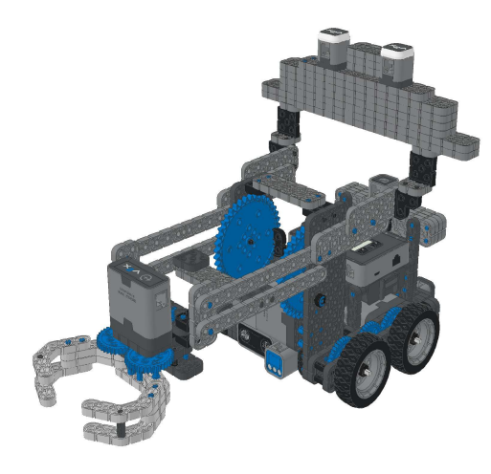
Obrázek: Návod na rozšíření robota

Programování robota
Žáci využijí rozšířeného robota k nalezení předmětu s poslední šifrou k pokladu v nezabetonované části radioaktivního jezera Karačaj. Žáci při programování využijí senzor barvy a dálkoměr. Jezero je radioaktivní a z větší části zabetonované. Naprogramují robota tak, aby v nezabetonované části s použitím senzoru barvy nalezl červený předmět, uchytil ho a aby se po získání červeného předmětu otočil a jel rovně zpět ke břehu. Ostatní barvy (zelené a modré předměty) má robot za úkol s využitím dálkoměru objet zprava. K této aktivitě jako barevné předměty žáci využijí kroužky, které jsou součástí příslušenství k robotické stavebnici VEX IQ. Žáci rozmístí kroužky po herním poli dle obrázku níže.

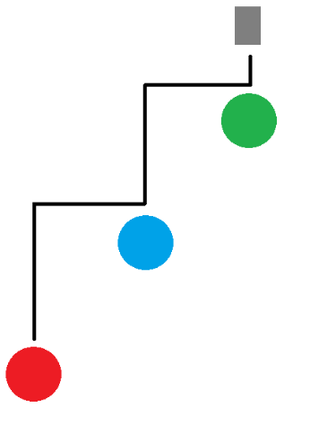

Obrázek: Trasa robota

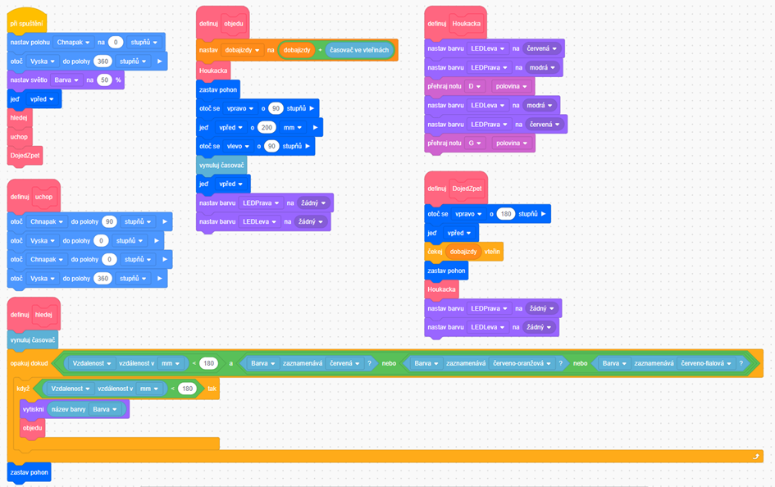
Obrázek: Schéma blokového programování

Textově orientovaný zápis má následující podobu:
void myblockfunction_objedu();
// User defined function
void myblockfunction_Houkacka();
// User defined function
void myblockfunction_uchop();
// User defined function
void myblockfunction_DojedZpet();
// User defined function
void myblockfunction_hledej();

int Brain_precision = 0;

float ujel, dobajizdy;

event zpr_C3_A1va1 = event();

// User defined function
void myblockfunction_objedu() {
dobajizdy = dobajizdy + Brain.Timer.value();
myblockfunction_Houkacka();
Drivetrain.stop();
Drivetrain.turnFor(right, 90.0, degrees, true);
Drivetrain.driveFor(forward, 200.0, mm, true);
Drivetrain.turnFor(left, 90.0, degrees, true);
Brain.Timer.reset();
Drivetrain.drive(forward);
LEDPrava.setColor(colorType::none);
LEDLeva.setColor(colorType::none);
}

// User defined function
void myblockfunction_Houkacka() {
LEDLeva.setColor(red);
LEDPrava.setColor(blue);
Brain.playNote(3, 1, 500);
LEDLeva.setColor(blue);
LEDPrava.setColor(red);
Brain.playNote(3, 4, 500);
}

// User defined function
void myblockfunction_uchop() {
Chnapak.spinToPosition(90.0, degrees, true);
Vyska.spinToPosition(0.0, degrees, true);
Chnapak.spinToPosition(0.0, degrees, true);
Vyska.spinToPosition(360.0, degrees, true);
}

// User defined function
void myblockfunction_DojedZpet() {
Drivetrain.turnFor(right, 180.0, degrees, true);
Drivetrain.drive(forward);
wait(dobajizdy, seconds);
Drivetrain.stop();
myblockfunction_Houkacka();
LEDPrava.setColor(colorType::none);
LEDLeva.setColor(colorType::none);
}

// User defined function
void myblockfunction_hledej() {
Brain.Timer.reset();
while (!(Vzdalenost.distance(mm) < 180.0 && (Barva.detects(red) || (Barva.detects(red_orange) || Barva.detects(red_violet))))) {
if (Vzdalenost.distance(mm) < 180.0) {
Brain.Screen.print("%s", convertColorTypeToString(Barva.colorname()));
myblockfunction_objedu();
}
wait(20, msec);
}
Drivetrain.stop();
}

// "when started" hat block
int whenStarted1() {
Chnapak.setPosition(0.0, degrees);
Vyska.spinToPosition(360.0, degrees, true);
Barva.setLight(50, percent);
Drivetrain.drive(forward);
myblockfunction_hledej();
myblockfunction_uchop();
myblockfunction_DojedZpet();
return 0;
}

int main() {
// Calibrate the Drivetrain Gyro
calibrateDrivetrain();

task rc_auto_loop_task_Controller(rc_auto_loop_function_Controller);

whenStarted1();
}

Tento úkol je nezbytný pro získání poslední šifry. Žáci za něj zároveň získají jeden bod.
Tématem jsou rozvíjeny schopnosti práce s digitálními technologiemi a základní schopnosti v oblasti vědy a technologií a podněcován zájem o přírodní vědy, techniku a technologie.

Přehled aktivit realizátora:
- Představení úkolu;
- Rozdělení stavebnic a ICT vybavení;
- Dohled nad žáky, aby se stavebnicí a ICT vybavením zacházeli šetrně a opatrně;
- Dohled a odborná pomoc při rozšiřování robota o senzor;
- Dohled a odborná pomoc při programování robota.

3.10.3 Téma č. 3: Virtuální a rozšířená realita a doplňující informace
10 minut
Pokud některým žákům zbyde čas, mohou se do místa z šifry (oblasti u jezera Karačaj v Rusku) podívat ve virtuální a rozšířené realitě. V této metodické příručce je uveden návod na použití modelu HTC Vive, ale je možné používat technologie i jiných výrobců. Dále je k aktivitě doporučeno používat Google Earth. Realizátor při nastavení brýlí pro virtuální a rozšířenou realitu postupuje dle těchto pokynů:
- Připravit dostatečný prostor pro operaci brýlí pro virtuální realitu. Doporučený prostor je minimálně 1,5 metru krát 2 metry;
- Zapojit brýle a umístit BaseStations tak, aby na sebe pod úhlem viděly a zároveň snímaly brýle;
- Zapnout v počítači aplikaci SteamVR;
- Ve SteamVR zvolit přípravu místnosti a podle návodu v aplikaci projít nastavením;
- Spustit Google Earth, nebo jinou aplikaci.

Trackpadem žáci ovládají prohlížení místa z šifry ve virtuální a rozšířené realitě, respektive cestují po tomto místě ve virtuální a rozšířené realitě, otáčejí se doprava, doleva, pohybují se rovně, dozadu a přibližují a oddalují dané místo.
Žáci se v této části bloku dále dovídají informace o vyluštěném místě a souvisejícím jevu, případně dostanou za úkol si informace přečíst doma.

Karačaj
Jedná se o jezero, které se nachází na jižním Uralu v centrální části Ruska, nazývané v rámci utajení Čeljabinsk – 40. Dnes už je jezero z větší části vyschlé a zabetonované, přesto je stále radioaktivní a velmi nebezpečné. Dokonce se podle výzkumů jedná o nejvíce znečištěné místo jaderným odpadem na Zemi. Odhaduje se, že u sedimentu ze dna jezera je téměř výhradně vysoce jaderný odpad, a to až do hloubky 3,4 metru.

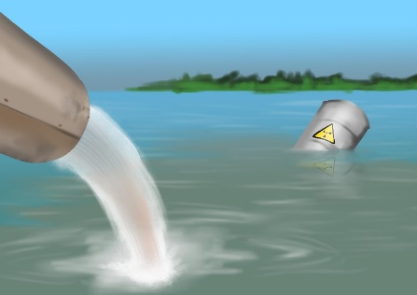
Obrázek: Jezero Karačaj

Toto jezero není výsledkem žádné utajované katastrofy, ale cíleným ničením životního prostředí. Poblíž stál totiž závod na výrobu atomových zbraní, který místo uzavřeného cyklu oběhu chladící vody používal otevřený cyklus. Jaderný reaktor se zprvu chladil vodou z jezera Kyzyltaš, která se vypouštěla do řeky Teča. Později byla odpadní radioaktivní voda přesměrována do jezera Karačaj a tam se následně vsakovala do země.
V roce 1967 postihlo oblast velké sucho, v důsledku toho došlo k poklesu hladiny jezera a obnažení vrstvy bahna, která byla nasycena radioizopy, například Cesium 137 nebo Stroncium 90. Když bahno vyschlo, proměnilo se v jemný prach a ten byl pak větrem unášen do okolí. To mělo negativní dopad na téměř půl miliónu lidí, kteří mohli dostat podobnou dávku radiace jako oběti výbuchu v Hirošimě. Po této katastrofě začali jezero zavážet zeminou, kterou pak ještě přikryli v letech 1978 až 1986 deseti tisíci betonových panelů. Ani ty však nezabránily tomu, aby se tato oblast stala tak nebezpečnou. Stačí prý strávit pět minut na břehu tohoto jezera a tělo dostane smrtelnou dávku radiace, na kterou může během několika dnů či týdnů zemřít. Kdyby člověk na břehu strávil hodinu, pravděpodobně by se už nedožil večera.
Podle dostupných zpráv se odpad do tohoto jezera přestal ukládat v roce 2003. Pokud by došlo k rozsáhlým povodním či jiným katastrofám, mohlo by se bahno z jezera dostat do oběhu a posléze do Severního ledového oceánu a napáchat tam obrovské škody. A pokud by se voda s bahnem vylila z břehů a následně vyschla, mohl by se problém z roku 1967 opakovat.

Pro žáky, pro něž hlavní motivační prvky vzdělávacího programu nejsou dostatečně atraktivní, nebo jako odměnu za aktivitu lze využívat aplikace nebo hry pro virtuální a rozšířenou realitu třetích stran. Tyto nástroje využívají platformu Steam, respektive SteamVR. Uvedené aplikace a hry jsou dostupné na https://store.steampowered.com/. Jako motivační prostředky programu jsou doporučeny tyto nástroje:
- Beat Saber
- Nejznámější hra na platformě Steam se zpoplatněnými hudebními dodatky;
- Hudební/rytmická hra, u které se žák učí rychle reagovat;
- Žák rozsekává kostky z určitého směru a určené barvy podle rytmu hudby a obtížnosti;
- Vhodná aktivita pro žáky druhého stupně základních škol a žáky středních škol;
- Hra předpokládá znalost anglického jazyka.

- Fruit Ninja VR
- Zpoplatněná hra;
- Jednoduchá hra, u které se žák učí rychle reagovat;
- Hráč stojí na místě a krájí ve vzduchu ovoce a zeleninu katanou jako ninja;
- Vhodná aktivita pro žáky prvního a druhého stupně základních škol;
- Hra předpokládá znalost anglického jazyka.

- Tilt Brush
- Zpoplatněná hra;
- Hra rozvíjející kreativitu žáků;
- Hra založená na malování;
- Vhodná aktivita pro žáky prvního a druhého stupně základních škol;
- Hra předpokládá znalost anglického jazyka.

- The Lab
- Bezplatné minihry střelba z luku, létání vesmírnou lodí, anatomie robota ze hry Portal 2, hraní si s robotickým psem nebo prohlídka krajiny;
- Vhodná aktivita spíše pro žáky prvního stupně základních škol, případně pro žáky druhého stupně, kteří nemají dobře osvojen anglický jazyk.

- Dash Dash world
- Zpoplatněná hra;
- Závodní hra;
- Vhodná aktivita pro žáky druhého stupně základních škol a žáky středních škol.

- Keep Talking and Nobody Explodes
- Zpoplatněná hra;
- Kooperativní hra;
- Žák má před sebou výbušninu a jeho úkolem je ji deaktivovat podle návodu, který mu čtou ostatní žáci, kteří bombu nevidí;
- Vhodná aktivita pro žáky druhého stupně základních škol;
- Hra předpokládá znalost anglického jazyka.

- Blocks
- Google hra;
- 3D modelování;
- Vhodná aktivita pro žáky druhého stupně základních škol a žáky středních škol.

- Fantastic Contraption
- Zpoplatněná hra;
- Puzzle;
- Vhodná aktivita pro žáky druhého stupně základních škol a žáky středních škol.

- Perfect
- Zpoplatněná hra;
- Odpočinková aplikace pro rekreaci a návštěvu exotických míst;
- Vhodná aktivita pro žáky druhého stupně základních škol a žáky středních škol.

- Job Simulator
- Zpoplatněná hra;
- Hra z pracovního prostředí;
- Vhodná aktivita pro žáky druhého stupně základních škol a žáky středních škol.

- Chroma Lab
- Zpoplatněná hra;
- Hra zaměřená na fyziku (fyzikální pískoviště);
- Vhodná aktivita pro žáky druhého stupně základních škol, případně pro žáky středních škol.

Tématem jsou rozvíjeny schopnosti pracovat s digitálními technologiemi a podporován zájem o přírodní vědy, techniku a technologie.
Přehled aktivit realizátora:
- Instrukce k virtuální a rozšířené realitě a použití brýlí pro virtuální a rozšířenou realitu;
- Podání informací o místě z šifry a souvisejících zajímavostí.

Vzhledem k časově náročným aktivitám tohoto metodického bloku je doporučeno věnovat se v rámci doplňujících informací pouze vybraným souvislostem, které jsou uvedeny ve vzdělávacím programu. Při navýšení časové dotace ale může realizátor využívat své vlastní didaktické materiály k tématu.
Realizátor může své znalosti pro realizaci bloku rozšířit například studiem tohoto odkazu:
https://vtm.zive.cz/clanky/jezero-smrti-karacaj-tady-vas-voda-mohla-zabit-misto-je-silne-radioaktivni-dodnes/sc-870-a-190954/default.aspx

Metodickou příručku pro realizátora, pracovní listy pro žáky a návody na sestavení robota nalezne realizátor v přílohách tohoto dokumentu.
Video z ověření tohoto bloku vzdělávacího programu je ke zhlédnutí k dispozici na tomto odkaze:
https://www.youtube.com/watch?v=ZQmuklvN8WQ

3.11 Metodický blok č. 11: Zářící jezero
Viz VP 3_Metodická příručka pro realizátora č. 11
První část bloku je věnována bonusovému úkolu s robotickou stavebnicí a druhá část virtuální a rozšířené realitě a doplňujícím informacím o místě z šifry a souvisejících jevech.

3.11.1 Téma č. 1: Úkol s robotickou stavebnicí
75 minut
Úkolem realizátora v této části bloku vzdělávacího programu je provést žáky prací/hrou se stavebnicí. Žáci mohou pracovat s pracovním listem také sami. Žáci, kteří nestihli robota naprogramovat v minulém bloku, pokračují ve splnění úkolu, případně ve splnění jiných úkolů vzdělávacího programu, které nedokončili. Žáci, kteří všechny úkoly splnili, případně nadaní žáci plní bonusový úkol, který není nezbytný pro získání šifry. Žáci využijí rozšířeného robota z předchozích bloků k zabetonování vymezené (nezabetonované) části radioaktivního jezera Karačaj. Úkolem je s použitím dálkoměru naprogramovat robota tak, aby fiktivně zabetonoval červenou část pole (nezabetonovanou část jezera) a aby tak žáci zabránili unikání radioaktivních sedimentů.

Obrázek: Vyznačená oblast herního pole

Robot pojede rovně, zastaví se před překážkou (konec herního pole), otočí se, popojede do strany a pokračuje v cestě tak, aby zabetonoval celou nezabetonovanou část jezera (červeně označená část herního pole). Žáci spočítají, kolikrát robot zaznamená překážku (konec pole) a naprogramují ho tak, aby se po X překážkách (po projetí červeně označené části pole) zastavil. Žáci musejí uvažovat o změně otáčení robota. Při betonování bude zároveň robotovi svítit LED tlačítko/dioda zeleně. Při zaznamenání překážky (konce herního pole) zabliká dvakrát červeně. Po dokončení úkolu zabliká LED tlačítko/dioda třikrát modře.

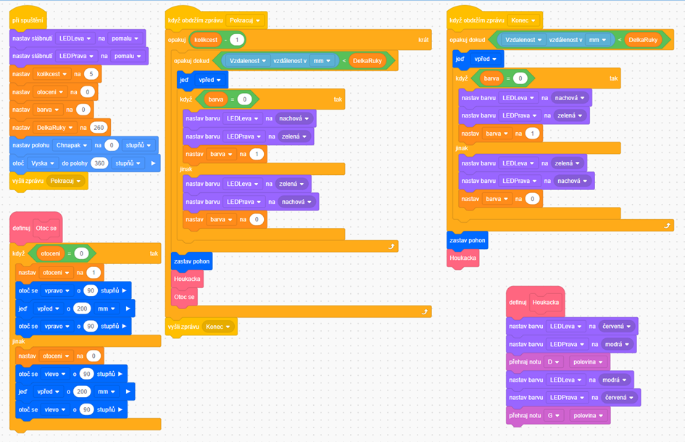
Obrázek: Schéma blokového programování

Textově orientovaný zápis má následující podobu:
// User defined function
void myblockfunction_Otoc_se();
// User defined function
void myblockfunction_Houkacka();

float otoceni, kolikcest, barva, DelkaRuky;

event zpr_C3_A1va1 = event();
event Konec = event();
event Pokracuj = event();

// User defined function
void myblockfunction_Otoc_se() {
if (otoceni == 0.0) {
otoceni = 1.0;
Drivetrain.turnFor(right, 90.0, degrees, true);
Drivetrain.driveFor(forward, 200.0, mm, true);
Drivetrain.turnFor(right, 90.0, degrees, true);
}
else {
otoceni = 0.0;
Drivetrain.turnFor(left, 90.0, degrees, true);
Drivetrain.driveFor(forward, 200.0, mm, true);
Drivetrain.turnFor(left, 90.0, degrees, true);
}
}

// User defined function
void myblockfunction_Houkacka() {
LEDLeva.setColor(red);
LEDPrava.setColor(blue);
Brain.playNote(3, 1, 500);
LEDLeva.setColor(blue);
LEDPrava.setColor(red);
Brain.playNote(3, 4, 500);
}

// "when started" hat block
int whenStarted1() {
LEDLeva.setFade(slow);
LEDPrava.setFade(slow);
kolikcest = 5.0;
otoceni = 0.0;
barva = 0.0;
DelkaRuky = 260.0;
Chnapak.setPosition(0.0, degrees);
Vyska.spinToPosition(360.0, degrees, true);
Pokracuj.broadcast();
return 0;
}

// "when I receive Pokracuj" hat block
void onevent_Pokracuj_0() {
repeat(kolikcest - 1.0) {
while (!(Vzdalenost.distance(mm) < DelkaRuky)) {
Drivetrain.drive(forward);
if (barva == 0.0) {
LEDLeva.setColor(purple);
LEDPrava.setColor(green);
barva = 1.0;
}
else {
LEDLeva.setColor(green);
LEDPrava.setColor(purple);
barva = 0.0;
}
wait(20, msec);
}
Drivetrain.stop();
myblockfunction_Houkacka();
myblockfunction_Otoc_se();
wait(20, msec);
}
Konec.broadcast();
}

// "when I receive Konec" hat block
void onevent_Konec_0() {
while (!(Vzdalenost.distance(mm) < DelkaRuky)) {
Drivetrain.drive(forward);
if (barva == 0.0) {
LEDLeva.setColor(purple);
LEDPrava.setColor(green);
barva = 1.0;
}
else {
LEDLeva.setColor(green);
LEDPrava.setColor(purple);
barva = 0.0;
}
wait(20, msec);
}
Drivetrain.stop();
myblockfunction_Houkacka();
}

int main() {
// Calibrate the Drivetrain Gyro
calibrateDrivetrain();

task rc_auto_loop_task_Controller(rc_auto_loop_function_Controller);

// register event handlers
Pokracuj(onevent_Pokracuj_0);
Konec(onevent_Konec_0);

wait(15, msec);
whenStarted1();
}

Pokud realizátor vyhodnotí, že řešení technických problémů je pro žáky příliš náročné, žáci ztrácejí zájem, nebo tak rozhodne na základě dalších důvodů, lze pro programování využít virtuální rozhraní, respektive simulátor robota s názvem VEXcode VR. Tento simulátor je bezplatně k dispozici na odkaze https://vr.vex.com/. Toto řešení lze využít rovněž v případě distančního vzdělávání. Virtuální rozhraní je při odpovídajících znalostech aplikace VEXcode, využívané v tomto vzdělávacím programu pro programování reálných robotů z robotických stavebnic, poměrně jednoduché. Uživatel spustí aplikaci přes výše uvedený odkaz. Následně postupuje stejně jako v případě programování reálného robota. Video s ukázkou online verze robotiky VEX je k dispozici ke zhlédnutí na odkaze https://www.veskole.cz/clanky/online-verze-robotiky-vex.
Na konci této části bloku realizátor žáky pochválí, že našli a získali poklad ze Saturnu, který na Zemi schoval IT mimozemšťan. O jaký poklad se jedná, se žáci dovědí v rámci posledním bloku vzdělávacího programu, až ho jeden z týmů vyhraje.
Tématem jsou rozvíjeny schopnosti práce s digitálními technologiemi a základní schopnosti v oblasti vědy a technologií a podněcován zájem o přírodní vědy, techniku a technologie.
Přehled aktivit realizátora:
- Představení úkolu;
- Rozdělení stavebnic a ICT vybavení;
- Dohled nad žáky, aby se stavebnicí a ICT vybavením zacházeli šetrně a opatrně;
- Dohled a odborná pomoc při programování robota;
- Pochvala za nalezení a získání pokladu.

3.11.2 Téma č. 2: Virtuální a rozšířená realita a doplňující informace
20 minut
Žáci se mohou do místa z šifry (oblast u jezera Karačaj) podívat ve virtuální a rozšířené realitě. V této metodické příručce je uveden návod na použití modelu HTC Vive, ale je možné používat technologie i jiných výrobců. Dále je k aktivitě doporučeno používat Google Earth. Realizátor při nastavení brýlí pro virtuální a rozšířenou realitu postupuje dle těchto pokynů:
- Připravit dostatečný prostor pro operaci brýlí pro virtuální realitu. Doporučený prostor je minimálně 1,5 metru krát 2 metry;
- Zapojit brýle a umístit BaseStations tak, aby na sebe pod úhlem viděly a zároveň snímaly brýle;
- Zapnout v počítači aplikaci SteamVR;
- Ve SteamVR zvolit přípravu místnosti a podle návodu v aplikaci projít nastavením;
- Spustit Google Earth, nebo jinou aplikaci.

Trackpadem žáci ovládají prohlížení místa z šifry ve virtuální a rozšířené realitě, respektive cestují po tomto místě ve virtuální a rozšířené realitě, otáčejí se doprava, doleva, pohybují se rovně, dozadu a přibližují a oddalují dané místo.
Žáci se v této části bloku dále dovídají informace o vyluštěném místě a souvisejících jevech, případně dostanou za úkol si informace přečíst doma.

Zářící jezero
S jezerem Karačaj jsou spojeny pojmy radioaktivita a radiace. Jaký je mezi nimi rozdíl? Radioaktivita, někdy nazývána také radioaktivní přeměna, je jevem, při kterém dochází k vnitřní přeměně složení nebo energetického stavu atomových jader. Při radioaktivní přeměně je zpravidla vyzařováno záření, které je nazýváno radiace.

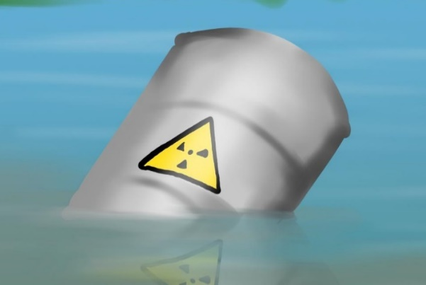
Obrázek: Typický symbol

Radioaktivita
Radioaktivitu objevil v roce 1896 francouzský fyzik Henri Becquerel. Jak tomu u velkých objevů bývá, došlo k němu náhodou. Fyzik zkoumal fluorescenci uranových solí. Vložil fluorescenční minerál mezi fotografické desky, a když tyto desky později zkoumal, zjistil, že na nich došlo k chemickým změnám, ačkoli nebyly ozářeny světlem. Z toho usoudil, že soli musí vyzařovat jiné záření než světlo.
Studium tohoto nově objeveného záření si následně zvolila za téma disertační práce Marie Curie, žena jeho kolegy Pierra Curie. Po několika měsících výzkumu potvrdila, že toto záření je vlastností více chemických prvků, a nazvala tuto jejich vlastnost radioaktivitou. Manželé Curieovi později objevili ještě prvky polonium a radium. Zajímavostí je, že první gram radia izolovala Marie Curie ze smolince (oxidu uraničitého) pocházejícího z Jáchymova. Prvek polonium je pojmenován po rodné zemi Marie Curie, kterou bylo Polsko. V roce 1903 obdrželi všichni tři za své výzkumy a objevy Nobelovu cenu za fyziku.
Radioaktivitu dělíme na přirozenou radioaktivitu a umělou radioaktivitu:
- Přirozená radioaktivita: Je důsledkem samovolné přeměny atomového jádra. Prvky s nestabilními jádry se při samovolném štěpení mění v jiné prvky. Takový prvek je označován jako radionuklid. Nejznámějšími prvky jsou například uran nebo radium;
- Umělá radioaktivita: Prvky, které normálně radioaktivní nejsou, se radioaktivními mohou stát působením částic. Jádra těchto prvků se začnou samovolně měnit, tedy se stávat radioaktivními. Taková jádra ale v přírodě běžně neexistují. Jsou vytvořena uměle. K takové přeměně jádra je třeba vnější vliv. Vnějším vlivem může být kontakt s radioaktivní látkou. Vložení izotopu polonia do hliníkové nádoby vede ke vzniku silného záření, které vychází z nádoby a které neustává ani po odstranění polonia z nádoby. Hliníková nádoba se tedy působením radioaktivního polonia sama stává uměle radioaktivní.

Radiace
Při radioaktivní přeměně vzniká záření, které se nazývá radiace. Radiace a ionizující záření jsou neoddělitelnou součástí života lidí, ačkoliv je většinou nevnímají svými smysly. Příroda je protkána neviditelnými paprsky, které ovlivňují celou řadu procesů v ní probíhajících.
Postupně byly objeveny tři druhy radioaktivního záření:
- Záření alfa (α);
- Záření beta (β);
- Záření gama (γ).

Alfa částice jsou nejtěžší a lze je odstínit listem papíru. Beta částice jsou lehčí a k jejich zadržení je třeba vrstva kovu o šířce alespoň jednoho milimetru, třeba hliníková folie. Nejlehčí jsou nosiče záření gama. Ty zadrží jen něco velmi hmotného, například olověný blok.
Druhy záření se liší i elektrickým nábojem. Alfa částice je shluk dvou protonů a dvou neutronů neboli jádro atomu helia. Beta částice je elektron. Později bylo objeveno i pozitronové záření – pozitron. To je totéž co elektron, ale kladně nabitý. Gama paprsky jsou tvořeny proudem fotonů.
Záření nese obrovskou energii, protože je z atomů vystřelováno rychlostí světla (gama) nebo jen o něco pomaleji (alfa a beta). Všechny druhy radioaktivního záření škodí zdraví a mohou zabíjet. Gama záření lze zastavit nejobtížněji. Alfa záření lze zastavit snadno. Rozhodně to ale neznamená, že gama záření je nejškodlivější. To, co škodí živým organismům, není záření samo o sobě, ale jeho ionizující účinky. Zjednodušeně řečeno, radioaktivní záření ničí atomy v našich tělech a teprve poškozené atomy ničí nás. Vlastnosti alfa záření jsou využívány také v medicíně. Jeho působení v určitých dávkách aktivuje obranné mechanismy buněk, případně nastartuje proces vedoucí k jejich zániku. V České republice je možné využít například léčebné lázně v Jáchymově.
I když je záření gama méně ionizující než alfa i beta, je pro živé organismy včetně člověka nebezpečné. Způsobuje podobná poškození jako rentgenové záření (popáleniny, rakovina a genové mutace). Částice alfa mají silnější ionizující účinek než beta a beta silnější než gama. Dají se však snadno odstínit. Nejsou proto příliš nebezpečné, pokud na člověka působí zvenčí. Zastaví je oblečení nebo pokožka. Pokud ovšem člověk vdechne nebo spolkne radioaktivní materiál, to vzniká zcela jiná situace. Pak jsou právě částice alfa těmi nejvíce nebezpečnými.

Měření radioaktivního záření
Měření radioaktivního záření probíhá tímto způsobem:
- Základní jednotkou je becquerel (Bq). Ta stanovuje aktivitu radioaktivní látky, ve které proběhne rozpad jádra za stanovený čas. Becquerel, potažmo aktivita, slouží jen k popisu radioaktivního zdroje ve smyslu počtu přeměn v něm probíhajícím. Neříká nic o druhu záření, jeho energii nebo biologickém účinku. Pro popis ionizačních účinků byly zavedeny další veličiny;
- Z obecného hlediska je nejdůležitější veličinou dávka. Její jednotkou je gray (Gy). Znamená energii předanou látce o hmotnosti jednoho kilogramu;
- Účinek radiace na lidský organismus se měří v jednotkách zvaných sievert (Sv). Počet sievertů je přímo úměrný energii záření a nepřímo úměrný hmotnosti absorbujícího tělesa. Násobí se koeficientem, který vyjadřuje účinek záření na lidské tělo. Počet sievertů udává nebezpečnost a smrtelnost. Důležitou hodnotou je 4,5 sievertu. To je tzv. dávka LD 50/30. Tato zkratka říká, že taková dávka člověka zabije (LD = lethal dose) s padesátiprocentní pravděpodobností do třiceti dnů. Rentgenové záření u zubaře má dávku 5 až 10 mikrosievertů (mikro = miliontina). CT vyšetření (vyšetření s využitím výpočetní tomografie) celého těla odpovídá 0,01 až 0,03 sievertu. Astronaut na vesmírné stanici dostane za půlroční pobyt ve vesmíru do těla 0,08 sievertu. K měření slouží přístroje zvané dozimetry. Na displeji zpravidla ukazují počet milisievertů za hodinu. Když člověk zůstane půl hodiny na místě, kde dozimetr ukazuje 500, dostane dávku 0,25 sievertu.

Zdravotní účinky
Zdravotní účinky radioaktivity představují složitou problematiku. S vysokou dávkou (od několika sievertů) je to celkem jednoduché. Člověk zemře. Čím vyšší dávka, tím dříve k tomu dojde. Nižší dávky nezabíjejí hned. Člověk se může zotavit, nebo ani nepocítí potíže. Vzroste však pravděpodobnost, že předčasně zemře na rakovinu. Špatně se ale vyčísluje počet úmrtí způsobený zářením, protože člověk může dostat rakovinu i z jiných důvodů. I malé zvýšení pravděpodobnosti rakoviny v hustě zalidněných oblastech ale může znamenat smrt mnoha lidí. Proto se taková rizika berou vážně, alespoň v zemích, která považují život a zdraví svých občanů za důležité.

Radioaktivní záření kolem nás
Ionizující záření patří neoddělitelně k pozemskému životu a nelze se mu vyhnout. Vzduch, který člověk dýchá, i jídlo a pití, které jí a pije, je mírně radioaktivní. Jedná se o přirozenou radioaktivitu. Přirozené pozadí radiace pochází z vesmíru i pozemských zdrojů a jeho úroveň je v různých místech Země rozdílná. Všechny přírodní zdroje dohromady představují asi 80 procent ročního dávkového ekvivalentu pro jednotlivce. Zbytek tvoří umělé zdroje, jako jsou lékařská vyšetření (rentgen, CT), jaderné elektrárny, některé spotřební výrobky (televize, barviva), ale i stavební materiály.

Pro žáky, pro něž hlavní motivační prvky vzdělávacího programu nejsou dostatečně atraktivní, nebo jako odměnu za aktivitu lze využívat aplikace nebo hry pro virtuální a rozšířenou realitu třetích stran. Tyto nástroje využívají platformu Steam, respektive SteamVR. Uvedené aplikace a hry jsou dostupné na https://store.steampowered.com/. Jako motivační prostředky programu jsou doporučeny tyto nástroje:
- Beat Saber
- Nejznámější hra na platformě Steam se zpoplatněnými hudebními dodatky;
- Hudební/rytmická hra, u které se žák učí rychle reagovat;
- Žák rozsekává kostky z určitého směru a určené barvy podle rytmu hudby a obtížnosti;
- Vhodná aktivita pro žáky druhého stupně základních škol a žáky středních škol;
- Hra předpokládá znalost anglického jazyka.

- Fruit Ninja VR
- Zpoplatněná hra;
- Jednoduchá hra, u které se žák učí rychle reagovat;
- Hráč stojí na místě a krájí ve vzduchu ovoce a zeleninu katanou jako ninja;
- Vhodná aktivita pro žáky prvního a druhého stupně základních škol;
- Hra předpokládá znalost anglického jazyka.

- Tilt Brush
- Zpoplatněná hra;
- Hra rozvíjející kreativitu žáků;
- Hra založená na malování;
- Vhodná aktivita pro žáky prvního a druhého stupně základních škol;
- Hra předpokládá znalost anglického jazyka.

- The Lab
- Bezplatné minihry střelba z luku, létání vesmírnou lodí, anatomie robota ze hry Portal 2, hraní si s robotickým psem nebo prohlídka krajiny;
- Vhodná aktivita spíše pro žáky prvního stupně základních škol, případně pro žáky druhého stupně, kteří nemají dobře osvojen anglický jazyk.

- Dash Dash world
- Zpoplatněná hra;
- Závodní hra;
- Vhodná aktivita pro žáky druhého stupně základních škol a žáky středních škol.

- Keep Talking and Nobody Explodes
- Zpoplatněná hra;
- Kooperativní hra;
- Žák má před sebou výbušninu a jeho úkolem je ji deaktivovat podle návodu, který mu čtou ostatní žáci, kteří bombu nevidí;
- Vhodná aktivita pro žáky druhého stupně základních škol;
- Hra předpokládá znalost anglického jazyka.

- Blocks
- Google hra;
- 3D modelování;
- Vhodná aktivita pro žáky druhého stupně základních škol a žáky středních škol.

- Fantastic Contraption
- Zpoplatněná hra;
- Puzzle;
- Vhodná aktivita pro žáky druhého stupně základních škol a žáky středních škol.

- Perfect
- Zpoplatněná hra;
- Odpočinková aplikace pro rekreaci a návštěvu exotických míst;
- Vhodná aktivita pro žáky druhého stupně základních škol a žáky středních škol.

- Job Simulator
- Zpoplatněná hra;
- Hra z pracovního prostředí;
- Vhodná aktivita pro žáky druhého stupně základních škol a žáky středních škol.

- Chroma Lab
- Zpoplatněná hra;
- Hra zaměřená na fyziku (fyzikální pískoviště);
- Vhodná aktivita pro žáky druhého stupně základních škol, případně pro žáky středních škol.

Tématem jsou rozvíjeny schopnosti pracovat s digitálními technologiemi a podporován zájem o přírodní vědy, techniku a technologie.
Přehled aktivit realizátora:
- Instrukce k virtuální a rozšířené realitě a použití brýlí pro virtuální a rozšířenou realitu;
- Podání informací o místě z šifry a souvisejících zajímavostí.

Vzhledem k časově náročným aktivitám tohoto metodického bloku je doporučeno věnovat se v rámci doplňujících informací pouze vybraným souvislostem, které jsou uvedeny ve vzdělávacím programu. Při navýšení časové dotace ale může realizátor využívat své vlastní didaktické materiály k tématu.
Realizátor může své znalosti pro realizaci bloku rozšířit například studiem tohoto odkazu:
https://vtm.zive.cz/clanky/jezero-smrti-karacaj-tady-vas-voda-mohla-zabit-misto-je-silne-radioaktivni-dodnes/sc-870-a-190954/default.aspx

Metodickou příručku pro realizátora, pracovní listy pro žáky a návody na sestavení robota nalezne realizátor v přílohách tohoto dokumentu.

3.12 Metodický blok č. 12: Zápasník
Viz VP 3_Metodická příručka pro realizátora č. 12
První část bloku je věnována šifře, druhá část úkolu s robotickou stavebnicí a třetí část virtuální a rozšířené realitě a informacím o sumu. Do tohoto bloku a navazujících bloků č. 13 a 14 je doporučeno zapojit žáky střední školy technického zaměření, aby se žáci základní školy a střední školy technického zaměření spřátelili.

3.12.1 Téma č. 1: Šifra
15 minut
Realizátor žákům připomene princip Caesarovy šifry, se kterou se žáci ve vzdělávacím programu již setkali. Dešifrované slovo je netradiční, proto je použita již osvojená metoda šifrování. Jedná se o šifru, která využívá posun písmen. Šifrovací abeceda vypadá tak, že každé písmeno v normální abecedě je posunuto o 3 pozice dopředu.

Příklady šifry: Zašifrováním slova KRYPTOGRAFIE získají žáci slovo nubswrjudilh.
KRYPTOGRAFIE
NUBSWRJUDILH
Žáci poté luští šifru. Pracují ve skupinách, které jsou utvořeny dle počtu žáků minimálně jedním žákem základní školy a jedním žákem střední školy. Mohou být také složeny ze dvou žáků základní školy a jednoho žáka střední školy. Ideální skupinou jsou dva žáci základní školy a dva žáci střední školy. Realizátor žáky motivuje k úspěšnému řešení úkolu. Pokud luštění činí žákům problém, realizátor jim postup znovu vysvětlí a pomáhá jim.
Šifra: wul shw q mhgqd wul vhvw h
Řešení: 35N136E. Jedná se o souřadnice pro Japonsko.
Žáci po vyluštění šifry musejí přijít na to, co písmena a čísla znamenají.
Tématem jsou rozvíjeny matematické schopnosti a je podněcován pozitivní postoj žáků k přírodním vědám.
Přehled aktivit realizátora:
- Pokyn k utvoření skupin žáků;
- Vysvětlení šifry;
- Dohled při luštění šifry, případná pomoc s luštěním šifry.

3.12.2 Téma č. 2: Úkol s robotickou stavebnicí
60 minut
Úkolem realizátora v této části je provést žáky prací/hrou se stavebnicí. Žáci mohou pracovat s pracovním listem také sami. Realizátor žáky nejdříve vyzve, aby na internetu vyhledali informace o pravidlech suma. Pravidla jsou následující:
- Zápas sumo má celkem jednoduchá pravidla. Zápasí se na vyvýšeném ringu, který má tvar čtverce. V tomto ringu je vyznačen kruh.
- Zvláštností je, že i v dnešní době se dodržují tradice a kruh není vyznačen graficky, ale je z hlíny. Ohraničují ho provazy z rýžové slámy.
- Bojují vždy dva zápasníci a cílem je vytlačit protivníka z ohraničeného kruhu. Jeden ze zápasníků také vyhraje v případě, že toho druhého donutí dotknout se země jinou částí těla, než je jeho chodidlo. Záměrem je tedy především vyvést svého soupeře z rovnováhy.
V tomto sportu neexistují žádná hmotnostní omezení, a tak se často stává, že proti sobě nastoupí protivníci rozdílných postav. Navzdory své tloušťce jsou však zápasníci velice mrštní a zápasy mají krátké trvání, někdy jen deset vteřin.
Následně realizátor jednu ze skupin vyzve, aby pravidla suma shrnula, a vede se skupinami diskuzi s cílem shrnout pravidla společně. Poté představí úkol s roboty. Úkolem je sestavit robota vhodného pro robotické sumo. Cílem v sumu je převrátit robotického soupeře, nebo ho vytlačit z ohraničené oblasti. Žáci musejí zvolit vhodnou velikost, tvar, těžiště a váhu robota a jeho nástroje, které na soupeře použijí, aby dosáhli uvedeného cíle.
Realizátor dohlíží na žáky, ale ponechává je, aby se pokusili úkol vyřešit skupinovou činností sami. Realizátor žákům rovněž umožní hledat informace k sestavení vhodného robota na internetu. Pokud se některým žákům nedaří vymyslet nebo sestavit vhodného robota, realizátor je navede například dle tohoto návodu:
https://gallery.autodesk.com/fusion360/projects/107820/vexsumo---vex-iq-robotics

Jedním z možných přístupů, kterým může realizátor žáky vést, je sestavení jednoduchého podvozku ve tvaru krabice, následně jeho vyzkoušení, vytvoření vlastního řešení útoku, jeho otestování a vyřešení obrany.
Tématem jsou rozvíjeny schopnosti práce s digitálními technologiemi a základní schopnosti v oblasti vědy a technologií a podněcován zájem o přírodní vědy, techniku a technologie.
Přehled aktivit realizátora:
- Pokyn k práci s internetem;
- Diskuze s žáky nad pravidly suma;
- Rozdělení stavebnic a ICT vybavení;
- Dohled nad žáky, aby se stavebnicí a ICT vybavením zacházeli šetrně a opatrně;
- Dohled a odborná pomoc při sestavování robota.

3.12.3 Téma č. 3: Virtuální a rozšířená realita a doplňující informace
15 minut
Žáci se mohou do místa z šifry (Japonska) podívat ve virtuální a rozšířené realitě. V této metodické příručce je uveden návod na použití modelu HTC Vive, ale je možné používat technologie i jiných výrobců. Dále je k aktivitě doporučeno používat Google Earth. Realizátor při nastavení brýlí pro virtuální a rozšířenou realitu postupuje dle těchto pokynů:
- Připravit dostatečný prostor pro operaci brýlí pro virtuální realitu. Doporučený prostor je minimálně 1,5 metru krát 2 metry;
- Zapojit brýle a umístit BaseStations tak, aby na sebe pod úhlem viděly a zároveň snímaly brýle;
- Zapnout v počítači aplikaci SteamVR;
- Ve SteamVR zvolit přípravu místnosti a podle návodu v aplikaci projít nastavením;
- Spustit Google Earth, nebo jinou aplikaci.

Trackpadem žáci ovládají prohlížení místa z šifry ve virtuální a rozšířené realitě, respektive cestují po tomto místě ve virtuální a rozšířené realitě, otáčejí se doprava, doleva, pohybují se rovně, dozadu a přibližují a oddalují dané místo.
Pravidla suma již žáci znají z druhé části bloku. V této třetí části realizátor žáky seznámí s dalšími informacemi o sumu, případně dostanou za úkol si informace přečíst doma.

Sumo
Sumo je v našem prostředí zvláštním sportem. V České republice je tento sport spíše sportem okrajovým a minimálně zastoupeným, ale v Japonsku se před více než 400 lety stal národním sportem. Jedná se o sport plný tradic, precizních pravidel a symbolů a především pevně daných obřadů.

Japonsky je sumo 相撲.
V překladu sumo znamená bránit se.

Historie
Tradice suma sahá do dávných dob před tisíci lety. Tehdy bylo sumo spíše rituálem a nikoli bojovým sportem. Sumo vzniklo jako součást šintoistického dožínkového obřadu. Tento rituál byla modlitba za účelem prosby o úrodu. Kolem osmého století se sumo přesunulo až k císaři, před kterým se rituály vykonávaly. A asi před 400 lety se sumo stalo národním sportem Japonska, tedy něčím, co má za cíl pobavit a kulturně obohatit okolí a společnost.

Rituály
Na sumu jsou zajímavé s ním spojené rituály. Před samotným zahájením turnaje provede rozhodčí obřad tím, že polévá ring rýžovým vínem saké. Dále se představují bojovníci. Ti pobíhají v kruhu a dělají stanovené dřepy, následně dupou, tleskají, obracejí dlaně nahoru a pak zaujmou nahrbenou pozici. Další součástí každého zápasu je rituál, kdy si zápasníci navzájem hledí hluboko do očí. Před zápasem také zápasníci slavnostně popíjejí tzv. vodu síly, která je umístěna mimo kruh. Po dopití si utírají ústa tzv. papírem síly. Podle tradice je také potřeba z bojiště vyhnat zlé duchy pomocí rozhazování soli.

Zápasníci
Typický je také vzhled zápasníků. Bývají to obrovští muži, a i když se může zdát, že na těle nemají nic jiného než tuky, není to pravda. Pod velkou vrstvou tukové tkáně mají mnoho svalů. Profesionální sumo zápasníci musejí dodržovat speciální dietu. Jejich jídlo se nazývá čankonabe a představuje vysoce kalorickou směs z mořských chaluh, kuřecího, vepřového a rybího masa, tofu a zeleniny, kterou zápasníci jedí společně s miskami rýže a zapíjejí vše pivem. Dále tráví spoustu času posilováním.
Zápasníci na sobě při sumu nemají prakticky nic, pouze si zakrývají intimní části těla jakousi pokrývkou neboli břišním pásem, který je ovinutý kolem slabin, pasu a na zádech je zauzlovaný. Pokrývka připomíná dětskou plenu. Zápasníci ze dvou nejvyšších kategorií mají jako jediní právo mít během turnajů svázané vlasy do tradičního účesu středověkých šlechticů. Jedná se o uzel ve tvaru listu ginkgo.

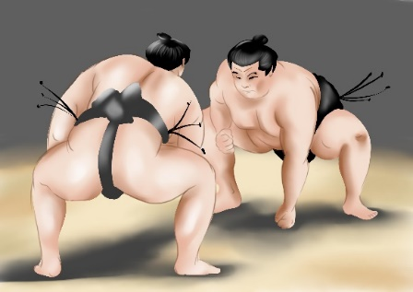
Obrázek: Sumo zápasníci

Další informace
Rozhodčí se nazývá gjódži. Je oblečen do kostýmu šlechtice ze 14. století. Rozhodčí v nejvyšší lize mohou za pasem nosit malý nůž jako vzpomínku na doby, kdy v případě mylného rozhodnutí spáchal rozhodčí sebevraždu. Japonská uctivost velí i dnes v případě chyby ze strany rozhodčího požádat o odchod do důchodu. Tato žádost však bývá ve většině případů zamítnuta. Zápasům přihlížejí také soudci, kteří sedí kolem zápasiště na zemi.
Obřad stříhání vlasů je obřadem, kdy zápasník odchází do důchodu. Zápasník si na sebe oblékne své nejlepší kimono a s naolejovanými vlasy se posadí do středu zápasnického kruhu. Hlavní rozhodčí stojí u něj s pozlacenými nůžkami. Postupně přistupují přátelé, sportovní kolegové a osobnosti, kteří mu odstřihávají prameny vlasů.
Prvním Čechem, který se stal v Japonsku zápasníkem v sumu, byl Pavel Bojar, zvaný Takanojama Šuntaró.

Pro žáky, pro něž hlavní motivační prvky vzdělávacího programu nejsou dostatečně atraktivní, nebo jako odměnu za aktivitu lze využívat aplikace nebo hry pro virtuální a rozšířenou realitu třetích stran. Tyto nástroje využívají platformu Steam, respektive SteamVR. Uvedené aplikace a hry jsou dostupné na https://store.steampowered.com/. Jako motivační prostředky programu jsou doporučeny tyto nástroje:
- Beat Saber
- Nejznámější hra na platformě Steam se zpoplatněnými hudebními dodatky;
- Hudební/rytmická hra, u které se žák učí rychle reagovat;
- Žák rozsekává kostky z určitého směru a určené barvy podle rytmu hudby a obtížnosti;
- Vhodná aktivita pro žáky druhého stupně základních škol a žáky středních škol;
- Hra předpokládá znalost anglického jazyka.

- Fruit Ninja VR
- Zpoplatněná hra;
- Jednoduchá hra, u které se žák učí rychle reagovat;
- Hráč stojí na místě a krájí ve vzduchu ovoce a zeleninu katanou jako ninja;
- Vhodná aktivita pro žáky prvního a druhého stupně základních škol;
- Hra předpokládá znalost anglického jazyka.

- Tilt Brush
- Zpoplatněná hra;
- Hra rozvíjející kreativitu žáků;
- Hra založená na malování;
- Vhodná aktivita pro žáky prvního a druhého stupně základních škol;
- Hra předpokládá znalost anglického jazyka.

- The Lab
- Bezplatné minihry střelba z luku, létání vesmírnou lodí, anatomie robota ze hry Portal 2, hraní si s robotickým psem nebo prohlídka krajiny;
- Vhodná aktivita spíše pro žáky prvního stupně základních škol, případně pro žáky druhého stupně, kteří nemají dobře osvojen anglický jazyk.

- Dash Dash world
- Zpoplatněná hra;
- Závodní hra;
- Vhodná aktivita pro žáky druhého stupně základních škol a žáky středních škol.

- Keep Talking and Nobody Explodes
- Zpoplatněná hra;
- Kooperativní hra;
- Žák má před sebou výbušninu a jeho úkolem je ji deaktivovat podle návodu, který mu čtou ostatní žáci, kteří bombu nevidí;
- Vhodná aktivita pro žáky druhého stupně základních škol;
- Hra předpokládá znalost anglického jazyka.

- Blocks
- Google hra;
- 3D modelování;
- Vhodná aktivita pro žáky druhého stupně základních škol a žáky středních škol.

- Fantastic Contraption
- Zpoplatněná hra;
- Puzzle;
- Vhodná aktivita pro žáky druhého stupně základních škol a žáky středních škol.

- Perfect
- Zpoplatněná hra;
- Odpočinková aplikace pro rekreaci a návštěvu exotických míst;
- Vhodná aktivita pro žáky druhého stupně základních škol a žáky středních škol.

- Job Simulator
- Zpoplatněná hra;
- Hra z pracovního prostředí;
- Vhodná aktivita pro žáky druhého stupně základních škol a žáky středních škol.

- Chroma Lab
- Zpoplatněná hra;
- Hra zaměřená na fyziku (fyzikální pískoviště);
- Vhodná aktivita pro žáky druhého stupně základních škol, případně pro žáky středních škol.

Tématem jsou rozvíjeny schopnosti pracovat s digitálními technologiemi a podporován zájem o přírodní vědy, techniku a technologie.
Přehled aktivit realizátora:
- Instrukce k virtuální a rozšířené realitě a použití brýlí pro virtuální a rozšířenou realitu;
- Podání doplňujících informací o sumu.

Vzhledem k časově náročným aktivitám tohoto metodického bloku je doporučeno věnovat se v rámci doplňujících informací pouze vybraným souvislostem, které jsou uvedeny ve vzdělávacím programu. Při navýšení časové dotace ale může realizátor využívat své vlastní didaktické materiály k tématu.
Realizátor může své znalosti pro realizaci bloku rozšířit například studiem těchto odkazů:
http://www.sportcviceni.cz/rady-a-tipy/navody-a-rady/sumo--zaklady-a-pravidla
https://www.dovolena-japonsko-go2.cz/uzitecne-rady/japonske-sumo

Metodickou příručku pro realizátora, pracovní listy pro žáky a návody na sestavení robota nalezne realizátor v přílohách tohoto dokumentu.
Video z ověření tohoto bloku vzdělávacího programu je ke zhlédnutí k dispozici na tomto odkaze:
https://www.youtube.com/watch?v=kWz4wbaVUiE

3.13 Metodický blok č. 13: Zápasník 2.0
Viz VP 3_Metodická příručka pro realizátora č. 13
V první části bloku je úkolem pracovat s robotickou stavebnicí a v druhé části s virtuální a rozšířenou realitou a dále seznámit se s technickými zajímavostmi Japonska. Do tohoto bloku je doporučeno zapojit žáky střední školy technického zaměření, aby se žáci základní školy a střední školy technického zaměření spřátelili.

3.13.1 Téma č. 1: Úkol s robotickou stavebnicí
75 minut
Úkolem realizátora v této části je provést žáky prací/hrou se stavebnicí. Připomene žákům, že jejich úkolem je sestavit robota vhodného pro robotické sumo. Cílem v sumu je převrátit robotického soupeře, nebo ho vytlačit z vymezené oblasti. Žáci pokračují ve skupinovém sestavování robota. Žáci musejí zvolit vhodnou velikost, tvar, těžiště a váhu robota a jeho nástroje, které na soupeře použijí.
Realizátor dohlíží na žáky, ale ponechává je, aby se pokusili úkol vyřešit skupinovou činností sami. Pokud se některým žákům nedaří vymyslet nebo sestavit vhodného robota, realizátor je navede například dle tohoto návodu:
https://gallery.autodesk.com/fusion360/projects/107820/vexsumo---vex-iq-robotics

Žáci mohou dále trénovat ovládání robota, robota testovat a případně dle zjištěných skutečností upravovat svého zápasníka pro co nejlepší výkon.
Tématem jsou rozvíjeny schopnosti práce s digitálními technologiemi a základní schopnosti v oblasti vědy a technologií a podněcován zájem o přírodní vědy, techniku a technologie.
Přehled aktivit realizátora:
- Rozdělení stavebnic a ICT vybavení;
- Dohled nad žáky, aby se stavebnicí a ICT vybavením zacházeli šetrně a opatrně;
- Dohled a odborná pomoc při sestavování robota.

3.13.2 Téma č. 2: Virtuální a rozšířená realita a doplňující informace
15 minut
Žáci se mohou do místa z šifry (Japonska) v tomto a příštím bloku podívat ve virtuální a rozšířené realitě. V této metodické příručce je uveden návod na použití modelu HTC Vive, ale je možné používat technologie i jiných výrobců. Dále je k aktivitě doporučeno používat Google Earth. Realizátor při nastavení brýlí pro virtuální a rozšířenou realitu postupuje dle těchto pokynů:
- Připravit dostatečný prostor pro operaci brýlí pro virtuální realitu. Doporučený prostor je minimálně 1,5 metru krát 2 metry;
- Zapojit brýle a umístit BaseStations tak, aby na sebe pod úhlem viděly a zároveň snímaly brýle;
- Zapnout v počítači aplikaci SteamVR;
- Ve SteamVR zvolit přípravu místnosti a podle návodu v aplikaci projít nastavením;
- Spustit Google Earth, nebo jinou aplikaci.

Trackpadem žáci ovládají prohlížení místa z šifry ve virtuální a rozšířené realitě, respektive cestují po tomto místě ve virtuální a rozšířené realitě, otáčejí se doprava, doleva, pohybují se rovně, dozadu a přibližují a oddalují dané místo.

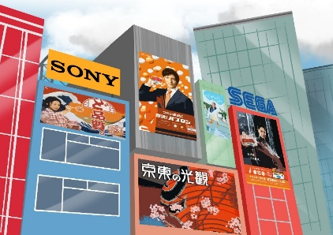
Obrázek: Tokio

Žáci se v této části bloku dále dovídají informace o vybraných technických zajímavostech Japonska, případně dostanou za úkol si informace přečíst doma.

Technické zajímavosti Japonska
Most SETO-OHAŠI
Japonsko tvoří čtyři hlavní ostrovy a velký počet menších ostrovů. Když byl v roce 1988 otevřen most SETO-OHAŠI, byly poprvé všechny čtyři ostrovy spojeny kolejnicemi. Realizace tohoto projektu představovala do té doby největší japonský technický počin. Mýtní most se táhne mezi městy Kurašiki na Honšú a Sokaide na Šikoku přes pět malých ostrovů, a tak překonává vzdálenost 12 kilometrů. Vhodnější formulací jsou ale mosty, protože tento obrovský technický projekt spojuje mnoho mostů konstruovaných rozdílným způsobem.
Nejdelší z visacích mostů má hlavní rozpětí 1 100 metrů a je jedním z nejdelších na světě. Výška většího z obou ocelových pilířů je 194 metrů. Je tedy podstatně vyšší než Cheopsova pyramida a dosahuje téměř dvou třetin výšky Eiffelovy věže. Ocelová lana, která byla při stavbě mostu použita, jsou údajně tak dlouhá, že by je bylo možné třikrát obtočit kolem zeměkoule. Při přílivu je most 65 metrů nad vodou a dovoluje tankerům a obrovským zaoceánským parníkům vjet do vnitrozemního moře. Most SETO-OHAŠI je dvojitý most s železničním a silničním spojením. Horní plošinu tvoří čtyřproudová dálnice a spodní plošina je určena pro železniční dopravu.
Stavba trvala deset let a náklady činily asi 9,5 miliardy dolarů. V době, kdy stavba vrcholila, na ni bylo nasazeno 5 000 pracovních sil, které odpracovaly 67 miliónů pracovních hodin. Sedmnáct lidí zahynulo při nehodách na staveništi. Most je konstruován tak, aby vydržel zemětřesení o síle 8,5 Richterovy stupnice.
I když je most velký, později byl postaven ještě větší, a to dvouposchoďový most mezi Honšú a Awadži. Provoz na 3 911 metrů dlouhém mostě, který je nyní nejdelším mostem na světě, byl zahájen v roce 1998.
Spojení Šikoku s ostatními ostrovy bude mít pravděpodobně citelné důsledky. Je nejmenší ze čtyř ostrovů a byl také nejizolovanější. Přitahoval hlavně poutníky, ale nikoli turisty. Poutníci tu navštěvují 88 hlavních chrámů na ostrově. Aby je člověk mohl obejít pěšky, potřeboval by asi dva měsíce. Teď se tento klidný ostrov přílivem turistů ale mění.

Japonské dřevostavby
Historie japonského stavebnictví je zajímavá. Právě v této zemi stojí pravděpodobně nejstarší dřevostavba na světě. Je to konkrétně pagoda u buddhistického chrámu Hórjúdži ve městě Ikagura. Tato pagoda měří přes 37 metrů a na svém místě stojí už od roku 607 našeho letopočtu. Za dobu její dlouhé existence ji zasáhlo 46 velkých zemětřesení o síle sedm a více stupňů Richterovy škály. Vydržela je. Stejně tak vydržela i vlhké japonské prostředí, které svědčí spíše plísním než stavbám, ať už těm ze dřeva nebo z kamene.
Budova typu pagoda do Japonska přišla z Číny společně s buddhismem. Číňané pagodu stavěli tradičně z kamene, Japonsko však přišlo s vlastním řešením. Stavitelům zabralo spoustu let, než objevili způsob, jak stavbu japonskému prostředí a podnebí přizpůsobit. Kromě použití v Japonsku tradičního dřeva přišli s řešením v podobě mohutnějších a těžších okapů, které odvádějí dešťovou vodu dále od základů. Také pagodu postavili na zvýšených podlahách a přidali do ní stabilizační sloup šimbašira. A právě ten je jedním z tajemství japonských dřevostaveb a jejich stability i při těch největších otřesech. Šimbašira je centrální sloup pagod a podobných japonských výškových budov. Tvoří jej většinou kmen cypřišku tupolistého. Například šimbašira v Hórjúdži je z kmene stromu, jenž spadl v roce 594 našeho letopočtu. Tento pilíř začíná už tři metry pod zemí, táhne se po celé výšce budovy a sahá až nad střechu pagody, a tím budovu plně podporuje. Dosahuje výšky 31,5 metru.
Pětipatrová pagoda je složená tak, že jsou na sobě patra v podstatě nezávislá a v případě zemětřesení se naklání každé samostatně. Její pohyb tak připomíná hada. V okamžiku, kdy se spodní část prohýbá doprava, vrchní část se naopak prohne doleva. Vzhledem k tomu, že se jedná o tvárné a stabilní dřevo, po zemětřesení se vše vrátí do původního stavu. Pagody jsou natolik stabilní, že během 1 400 let jejich existence došlo k zaznamenání pouze dvou případů pádu podobné budovy vlivem zemětřesení. Není tak divu, že se šimbašira začíná používat i v moderním stavebnictví, a to nejen na území Japonska.

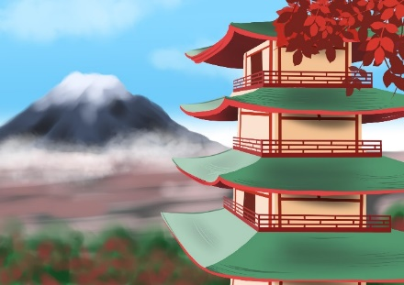
Obrázek: Pagoda

V Japonsku podobného pilíře využívá například 635 metrů vysoká telekomunikační věž Tokio Sky Tree.

Pro žáky, pro něž hlavní motivační prvky vzdělávacího programu nejsou dostatečně atraktivní, nebo jako odměnu za aktivitu lze využívat aplikace nebo hry pro virtuální a rozšířenou realitu třetích stran. Tyto nástroje využívají platformu Steam, respektive SteamVR. Uvedené aplikace a hry jsou dostupné na https://store.steampowered.com/. Jako motivační prostředky programu jsou doporučeny tyto nástroje:
- Beat Saber
- Nejznámější hra na platformě Steam se zpoplatněnými hudebními dodatky;
- Hudební/rytmická hra, u které se žák učí rychle reagovat;
- Žák rozsekává kostky z určitého směru a určené barvy podle rytmu hudby a obtížnosti;
- Vhodná aktivita pro žáky druhého stupně základních škol a žáky středních škol;
- Hra předpokládá znalost anglického jazyka.

- Fruit Ninja VR
- Zpoplatněná hra;
- Jednoduchá hra, u které se žák učí rychle reagovat;
- Hráč stojí na místě a krájí ve vzduchu ovoce a zeleninu katanou jako ninja;
- Vhodná aktivita pro žáky prvního a druhého stupně základních škol;
- Hra předpokládá znalost anglického jazyka.

- Tilt Brush
- Zpoplatněná hra;
- Hra rozvíjející kreativitu žáků;
- Hra založená na malování;
- Vhodná aktivita pro žáky prvního a druhého stupně základních škol;
- Hra předpokládá znalost anglického jazyka.

- The Lab
- Bezplatné minihry střelba z luku, létání vesmírnou lodí, anatomie robota ze hry Portal 2, hraní si s robotickým psem nebo prohlídka krajiny;
- Vhodná aktivita spíše pro žáky prvního stupně základních škol, případně pro žáky druhého stupně, kteří nemají dobře osvojen anglický jazyk.

- Dash Dash world
- Zpoplatněná hra;
- Závodní hra;
- Vhodná aktivita pro žáky druhého stupně základních škol a žáky středních škol.

- Keep Talking and Nobody Explodes
- Zpoplatněná hra;
- Kooperativní hra;
- Žák má před sebou výbušninu a jeho úkolem je ji deaktivovat podle návodu, který mu čtou ostatní žáci, kteří bombu nevidí;
- Vhodná aktivita pro žáky druhého stupně základních škol;
- Hra předpokládá znalost anglického jazyka.

- Blocks
- Google hra;
- 3D modelování;
- Vhodná aktivita pro žáky druhého stupně základních škol a žáky středních škol.

- Fantastic Contraption
- Zpoplatněná hra;
- Puzzle;
- Vhodná aktivita pro žáky druhého stupně základních škol a žáky středních škol.

- Perfect
- Zpoplatněná hra;
- Odpočinková aplikace pro rekreaci a návštěvu exotických míst;
- Vhodná aktivita pro žáky druhého stupně základních škol a žáky středních škol.

- Job Simulator
- Zpoplatněná hra;
- Hra z pracovního prostředí;
- Vhodná aktivita pro žáky druhého stupně základních škol a žáky středních škol.

- Chroma Lab
- Zpoplatněná hra;
- Hra zaměřená na fyziku (fyzikální pískoviště);
- Vhodná aktivita pro žáky druhého stupně základních škol, případně pro žáky středních škol.

Tématem jsou rozvíjeny schopnosti pracovat s digitálními technologiemi a podporován zájem o přírodní vědy, techniku a technologie.
Přehled aktivit realizátora:
- Instrukce k virtuální realitě a použití brýlí pro virtuální a rozšířenou realitu;
- Podání informací o vybraných technických zajímavostech Japonska.

Vzhledem k časově náročným aktivitám tohoto metodického bloku je doporučeno věnovat se v rámci doplňujících informací pouze vybraným souvislostem, které jsou uvedeny ve vzdělávacím programu. Při navýšení časové dotace ale může realizátor využívat své vlastní didaktické materiály k tématu.
Realizátor může své znalosti pro realizaci bloku rozšířit například studiem těchto odkazů:
https://www.turistika.cz/mista/most-seto-ohasi/detail
https://www.drevoastavby.cz/drevostavby-archiv/zajimavosti/5006-2018-06-19-12-55-16

Metodickou příručku pro realizátora, pracovní listy pro žáky a návody na sestavení robota nalezne realizátor v přílohách tohoto dokumentu.
Video z ověření tohoto bloku vzdělávacího programu je ke zhlédnutí k dispozici na tomto odkaze:
https://www.youtube.com/watch?v=kWz4wbaVUiE

3.14 Metodický blok č. 14: Robotické sumo
Viz VP 3_Metodická příručka pro realizátora č. 14
První část bloku je věnována úkolu s robotickou stavebnicí a druhá část virtuální a rozšířené realitě, zamyšlení žáků v souvislosti s misí za získáním pokladu a budoucností technologií a dále představení zaměstnavateli žádaných technických oborů, které žáci mohou studovat po dokončení základní školy. Do tohoto bloku je doporučeno zapojit žáky střední školy technického zaměření, aby se žáci základní školy a střední školy technického zaměření spřátelili.

3.14.1 Téma č. 1: Úkol s robotickou stavebnicí
70 minut
Úkolem realizátora v této části je provést rekapitulaci předchozích bloků č. 12 a 13, kde žáci vyluštili šifru a sestavovali robotického zápasníka, a zopakovat úkol s robotem a pravidla suma:
- Zápasí se v ringu, který má tvar čtverce. V tomto ringu je vyznačen kruh;
- Bojují vždy dva zápasníci.
- Cílem je převrátit robotického soupeře, nebo ho vytlačit z ohraničeného kruhu.

Žáci nebudou v herním poli vytvářet kruh pro sumo, ale pouze odstraní okraje herního pole.

Herní pole pro robotické sumo

Poté žáci nakonfigurují dálkové ovládání svého robota dle jeho funkcí. Nejdříve dostanou možnost ovládání robota trénovat. Následně proběhnou robotické sumo zápasy mezi jednotlivými skupinami. Zápasu se zúčastní vždy dvě skupiny a jejich dva roboti. Tým žáka/dvojice žáků z 8. a 9. ročníku základní školy, který získal/která získala nejvyšší počet bodů za předchozí aktivity, postoupí automaticky do finále. Ostatní týmy si finále v sumu musejí vybojovat. Ve finále se tedy utká tým, jehož členem je žák/dvojice žáků, který získal/která získala nejvyšší počet bodů, a tým, který si finále vybojoval zápasy s ostatními žáky.
K zápasu žáci využijí dálkové ovládání. Konfiguraci dálkového ovladače je možné upravit dle funkcí robota. Žáci ale mohou použít konfiguraci, kterou si nastavili v předchozích blocích.

Obrázek: Konfigurace portů v prostředí VEXcode IQ

Obrázek: Konfigurace dálkového ovladače v prostředí VEXcode IQ

Vítězný tým získá poklad za Saturnu, který na Zemi ukryl IT mimozemšťan. Realizátor žákům sdělí, že pokladem jsou diamanty ze Saturnu.

Obrázek: Poklad ze Saturnu

Ke konci bloku dostanou žáci možnost volné zábavy s roboty a jejich ovládáním.
Tématem jsou rozvíjeny schopnosti práce s digitálními technologiemi a základní schopnosti v oblasti vědy a technologií a podněcován zájem o přírodní vědy, techniku a technologie.
Přehled aktivit realizátora:
- Rozdělení stavebnic a ICT vybavení;
- Dohled nad žáky, aby se stavebnicí a ICT vybavením zacházeli šetrně a opatrně;
- Dohled a odborná pomoc při sestavování a ovládání robota;
- Organizace robotického suma;
- Představení získaného pokladu;
- Dohled při volné zábavě s roboty.

3.14.2 Téma č. 2: Virtuální a rozšířená realita a doplňující informace
20 minut
Žáci se mohou do místa z šifry (Japonska) podívat ve virtuální a rozšířené realitě. V této metodické příručce je uveden návod na použití modelu HTC Vive, ale je možné používat technologie i jiných výrobců. Dále je k aktivitě doporučeno používat Google Earth. Realizátor při nastavení brýlí pro virtuální a rozšířenou realitu postupuje dle těchto pokynů:
- Připravit dostatečný prostor pro operaci brýlí pro virtuální realitu. Doporučený prostor je minimálně 1,5 metru krát 2 metry;
- Zapojit brýle a umístit BaseStations tak, aby na sebe pod úhlem viděly a zároveň snímaly brýle;
- Zapnout v počítači aplikaci SteamVR;
- Ve SteamVR zvolit přípravu místnosti a podle návodu v aplikaci projít nastavením;
- Spustit Google Earth, nebo jinou aplikaci.

Trackpadem žáci ovládají prohlížení místa z šifry ve virtuální a rozšířené realitě, respektive cestují po tomto místě ve virtuální a rozšířené realitě, otáčejí se doprava, doleva, pohybují se rovně, dozadu a přibližují a oddalují dané místo.
Žáci se v této části bloku dále dovídají informace o pokladu a technických oborech, případně dostanou za úkol si informace přečíst doma. Vhodným přístupem je prezentace technických oborů poutavým způsobem realizátorem a ideálně přímo odborníky z praxe z řad zaměstnavatelů nebo zaměstnanců v oblasti technických oborů.

Poklad
Na planetě Saturn a na dalších plynných planetách sluneční soustavy dochází k diamantovému dešti. Jak je to možné? Dle vědců obrovský tlak v hloubkách tisíců kilometrů mění uhlík na diamant. Podle expertů uhlík přechází přímo do diamantu a klesá k jádru planety.

Budoucnost člověka
Představa, že člověk získá poklad, je krásná. Pravděpodobnost je ale velmi malá. Je důležité mít zaměstnání, které člověku umožní se finančně zabezpečit a žít spokojený život. S tím souvisí výběr vhodné střední a případně vysoké školy. Velký zájem je například o absolventy následujících oborů, které žákovi umožňují se velmi dobře finančně zabezpečit. Získané vědomosti a dovednosti žák navíc využije i v osobním životě. S nástupem čtvrté průmyslové revoluce bude technika a technologie úplně všude.

Elektrotechnika
Při studiu oboru se žák setká s měřením a regulací, elektronikou, točivými stroji, vývojem aplikací apod. Možnými uplatněními absolventů jsou povolání elektrotechnik, konstruktér, revizní technik, energetik, elektro-dispečer, zkušební technik, servisní technik elektrických zařízení, technik elektronických zařízení, provozní technik, školící technik, správce počítačových sítí, programátor aplikací a webových stránek.
Náplň práce se v tomto oboru liší podle pozic. Náplň práce se také může mezi pozicemi variabilně prolínat. Na pozici spojené s energetikou se zaměstnanec setká se sestavováním plánů spotřeby energií, koordinací a zajištěním prohlídek, zkoušek a oprav zařízení a vedení evidence odečtů energií. Pozice dále navrhuje a zavádí opatření, která povedou ke snížení spotřeby energie. Správce počítačových sítí poskytuje technickou podporu pro zaměstnance a zákazníky, eviduje informační a komunikační technologie, hardware i software, instaluje a aktualizuje software. Techničtí pracovníci jako například revizní technik, servisní technik a provozní technik vykonávají odborné prohlídky a zkoušky, vypracovávají zápisy a zprávy revizích, opravách a výměnách elektrických zařízení.
A jaká je mzda absolventa střední školy v oboru Elektrotechnika? Mzda se v tomto oboru pohybuje vysoko přes 20 000 korun a závisí na pozici. Energetici se mohou dostat i přes 40 000 korun. Mzda se dále odvíjí od velikosti společnosti, kde je člověk zaměstnán, a od schopností a dovedností zaměstnance. Menší rodinné společnosti často nabízejí nižší mzdy, naopak ale osobnější jednání. Žák může také pokračovat ve studiu na vysoké škole.

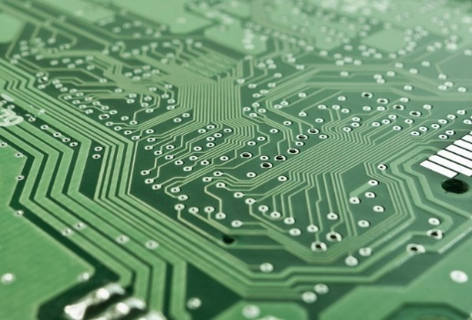
Obrázek: Elektrotechnika

Absolvent oboru Elektrotechnika se může také podílet na projektech inteligentních budov, které se dokážou starat samy o sebe s minimálním zásahem člověka. A nejen samy o sebe. Jsou navrhovány tak, aby člověku ušetřily co nejvíce času se zapínáním a vypínáním světel. Řídí vytápění a podle vlhkosti odvětrávají pouze prostor, u kterého je to potřeba. Hlásí vznik požárů, hlídají závady na topení či vodoinstalaci nebo vnik neoprávněné osoby. Ráno člověku zpestří třeba oblíbenou hudbou, připraví mu kávu nebo spustí úklid automatizovanými vysavači. Dokonce řídí vlastní výrobu elektrické energie pomocí větrné elektrárny a fotovoltaických panelů.

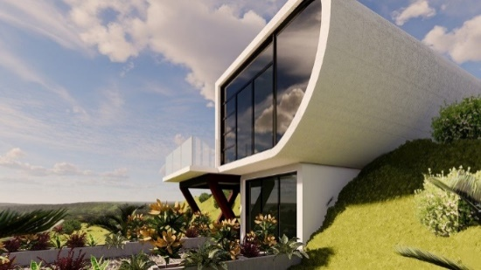
Obrázek: Inteligentní dům

Provozní elektrotechnika
Obor zahrnuje práce spojené s návrhy, výrobou, montáží, údržbou, oživováním, seřizováním, zkoušením, servisem, opravami a obsluhou elektro-technických zařízení, elektrických strojů, přístrojů a rozvodných sítí, elektronických systémů z oblasti automatizace, měřící a regulační techniky, výpočetní techniky, elektronických zařízení spotřební elektroniky, počítačových sítí nebo programováním řídicích systémů.
Minimální nároky na provádění činnosti jsou následující:
- Znalost výstavby elektrických sítí;
- Povědomí o funkčnosti elektrických strojů, vlastnostech elektrických součástek, jejich použití a zkoušení;
- Praxe v slaboproudé a silnoproudé elektrotechnice a číslicové technice a měření;
- Znalost údržby a servisu elektrických strojů, přístrojů, obvodů a zařízení;
- Samostatnost, zručnost, efektivita práce a technické cítění;
- Dovednosti samostatně řešit, navrhovat a provádět elektromechanické práce.

Absolvent může pracovat jako zaměstnanec i živnostník. Tento obor spadá do řemeslné živnosti, tudíž absolvent může být pánem svého času.

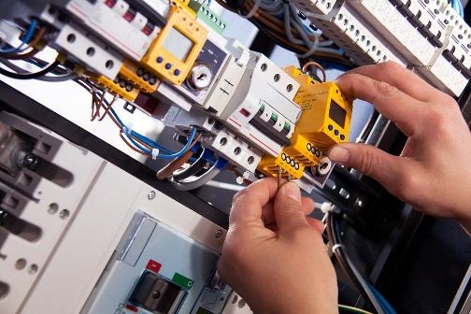
Obrázek: Provozní elektrotechnika

V souvislosti s oborem Provozní elektrotechnika je vhodné zmínit dva pojmy:
- Elektrický obvod: Elektrický obvod obsahují veškerá elektrická zařízení. Jako v lidském těle fungují k rozvodu krve žíly, v elektrických zařízeních jsou to právě elektrické obvody, které elektřinu dopravují například do tranzistorů, cívek, diod, spínačů atd.
- Ampérmetr: Ampérmetr slouží k měření proudu a napětí. Opět lze uvést příklad na lidském těle, kde je k měření tlaku používán tlakoměr. Ten měří hodnotu krevního tlaku. U elektřiny je potřeba vědět, zda je napájení v pořádku a elektřina proudí v zařízení tak, jak má.

Mechanik seřizovač
Studijní obor Mechanik seřizovač je určen k přípravě žáků pro řízení, seřizování a údržbu konvenčních, ale zejména číslicově řízených strojů, center, linek a automatizovaných pracovišť vybavených výpočetní technikou. Žáci během studia získají základní vědomosti a dovednosti pro ruční a strojní zpracování technických materiálů, seřizování, kontrolu, diagnostiku, obsluhu a údržbu strojů, center, linek i jiné techniky prostřednictvím programovatelných automatů. Žáci se naučí provádět základní montážní a demontážní činnosti, seřizovat příslušné nástroje, sestavovat řídící programy a navrhovat technologický postup výroby. Uplatnění absolventi naleznou v oblasti strojírenských profesí a řídících funkcí zaměřených na obsluhu a seřizování numericky řízených obráběcích strojů a linek, na plánování a řízení strojírenské výroby, na diagnostikování a seřizování programovatelných automatů ve strojírenských podnicích.
Jak vypadá v praxi náplň práce absolventa oboru Mechanik seřizovač? Osoba vykonává tyto činnosti:
- Samostatná výroba jednotlivých dílů na stroji včetně programování a seřízení stroje dle výkresové dokumentace pro kusovou a malosériovou výrobu;
- Optimalizace výrobního procesu z organizačního a technického hlediska s ohledem na kvalitu, dodávané množství, dodržování dodacích termínů a hospodárnost;
- Zkušený mechanik seřizovač pak může zajišťovat plánování výroby, vedení týmu, plánování směn, řešit personální problémy a kontrolovat kvalitu výrobků. Může dále zajišťovat rozvoj a kvalifikaci zaměstnanců v oblasti řídicích systémů a programování strojů.

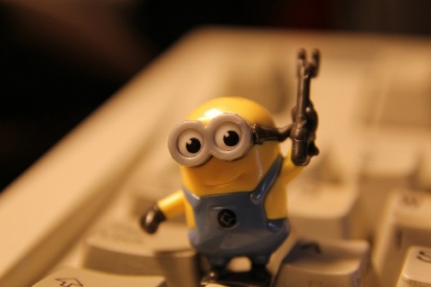
Obrázek: Mechanik seřizovač

A jaká je mzda mechanika seřizovače? Mzda přesahuje částku 30 000 korun. Nicméně v důsledku situace na trhu, kde je nedostatek schopných pracovníků, si může absolvent vydělat i vyšší částku. Mzda se tak odvíjí od praxe, zkušeností a výkonnosti. Velmi častá je možnost vzít více směn jako placených přesčasů. Někteří zaměstnavatelé pozici doporučují spíše pro muže z důvodu větší fyzické námahy, ale pohlaví není podmínkou.
Na pozici mechanik seřizovač může žák pracovat také s dnes velmi oblíbeným zařízením, kterým je 3D tiskárna. S 3D tiskárnou lze vytisknout i celý rodinný dům. Takové tiskárny jsou připojeny na zásobník rychleschnoucího betonu.

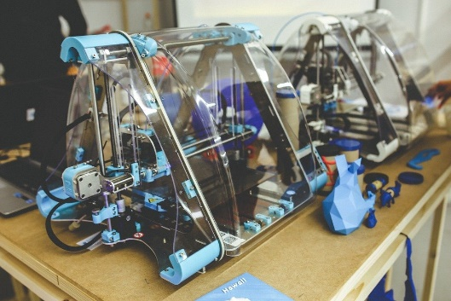
Obrázek: 3D tiskárna

I když jsou robotické jednotky, obráběcí centra a linky plně řízeny počítačem, stále musí být někdo, kdo takový stroj v ceně, která se pohybuje v řádech až desítek milionů korun, ovládá, seřizuje a programuje. Seřizovač těchto strojů odpovídá za výsledek, který se měří v setinách milimetru a jeho práce tak musí být precizní. Na trhu práce je nedostatek potřebných pracovníků, proto pokud jsou navíc šikovní a pracují zodpovědně, o svoji budoucnost se rozhodně bát nemusejí.

Strojní mechanik
Jedná se o odbornou přípravu pro ruční nebo strojní zhotovování a sestavování součástí strojů, montáž, údržbu a opravy strojů, strojních celků a zařízení. Koncepce výuky vychází z požadavků uplatnění absolventa v odborné praxi, kde se může uplatnit v povoláních strojní zámečník, provozní zámečník, mechanik opravář pro údržby, montér potrubář, potrubář, montér ocelových konstrukcí, zámečník kolejových konstrukcí a vozidel. V případě absolvování svářečského kurzu je kvalifikován i pro výkon povolání svářeč. Vzhledem k velké poptávce po strojírenských profesích ze strany zaměstnavatelů mají absolventi oboru Strojní mechanik vynikající uplatnitelnost v různých oborech průmyslu, ve stavebnictví, zemědělství, dopravě, ve všech typech podniků státního i soukromého sektoru nebo v zámečnických dílnách živnostenské sféry.
Hlavní náplní strojního mechanika může být montáž, údržba a opravy strojů, svařování, sestavování jednotlivých součástí a funkčních celků, zařízení a konstrukcí a jejich uvádění do provozu. Jako zámečník se absolvent bude orientovat na oblasti strojního obrábění na soustruhu, frézce a rovinné brusce, opravy a pravidelné údržby agregátů (lisů, nůžek, zdvihacích zařízení apod.).
Minimálními nároky na provádění činnosti strojního mechanika jsou:
- Manuální zručnost, důslednost, přesnost, technické myšlení a pečlivost;
- Kompetence v oblasti čtení výkresů, rozměřování a orýsování;
- Kompetence v oblasti pilování, sekání, obrábění, svařování, řezání závitů;
- Znalost technických norem.

Vítány jsou kvalifikace jako vazačský průkaz, průkaz jeřábníka nebo průkaz na vysokozdvižný vozík.
Mzdy na těchto pozicích se opět pohybují nad průměrnou mzdou v České republice. Co se týče svářečů, po kterých je neustále velká poptávka, jejich plat se může pohybovat i o desetitisíce výše.

Provozní technika
Uplatnění absolvent oboru Provozní technika najde ve strojírenských firmách a provozech na pozici strojírenský technik, a to zejména provozního charakteru, jako je strojírenský technik mistr nebo strojírenský technik dispečer. Může se také v uvedeném povolání uplatnit v příbuzných typových pozicích, například strojírenský technik technolog, strojírenský technik technické kontroly, zkušební technik, servisní technik, a také v dalších povoláních ve strojírenství. Uplatnit se lze i ve strojírenských povoláních s převahou manuálních činností jako vedoucí pracovních čet a kolektivů.

Náplní práce je řízení procesu výroby, kontrola kvality a produktivity práce a tvorba časových norem pro směny. Pracovník nese odpovědnost za dodržování standardů bezpečnosti práce a ochrany zdraví při práci.
Minimálními nároky na pozici jsou:
- Znalost klasické i CNC technologie obrábění kovů;
- Mít orientaci na cíl a být odolný vůči stresu, protože pracovník může řešit krizové situace;
- Řidičský průkaz;
- Znalost práce s počítačem a kancelářskými programy;
- Technické myšlení (orientace v elektro-schématech a technické dokumentaci);
- Mít výborné organizační schopnosti, být komunikativní, zodpovědný, precizní, spolehlivý, manuálně zručný a samostatný;
- Znalost sváření a Vyhlášky č. 50/1978 Sb.

Pokud bys žák chtěl jednou pracovat na vedoucích pozicích, bude k tomu potřebovat několikaletou praxi v oboru.

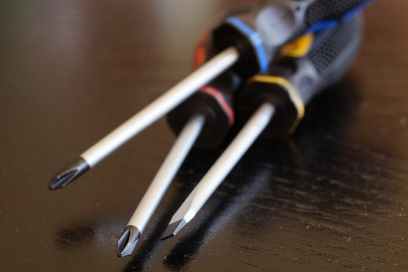
Obrázek: Provozní technika

Finanční ohodnocení vychází u oboru Provozní technika opět ze schopností a dovedností pracovníka. Mzda začíná na 30 000 korunách. Na jak vysokou mzdu se absolvent oboru dostane, záleží na tom, jak se bude věnovat studiu na střední a případně vysoké škole. Cílem žáka by proto mělo být nejen školu dostudovat, ale také dosahovat dobrých školních a studijních výsledků a škole se věnovat tak, aby získal schopnosti a dovednosti potřebné pro vyšší mzdové ohodnocení.
Díky dnešním technologiím a softwaru se absolvent oboru vyhne ve většině případů malování a navrhování čehokoli na obyčejném papíře. Představa, že by člověk kreslil na papír 3D návrh třeba raketoplánu, je nereálná. Na vše, co bude vyráběno, existují specializované softwary a k nim příslušný hardware. V tomto softwaru člověk vymodeluje celé zařízení do posledního elektrického obvodu. Nejedná se však o snadnou záležitost. Technici s těmito dovednostmi jsou velmi dobře finančně ohodnoceni.
V souvislosti s 3D modelováním je vhodné ještě zmínit CAD systémy. CAD je specializovaný software, který slouží k navrhování. Je to zkratka z anglického Computer Aided Design neboli počítačem podporovaný návrh.

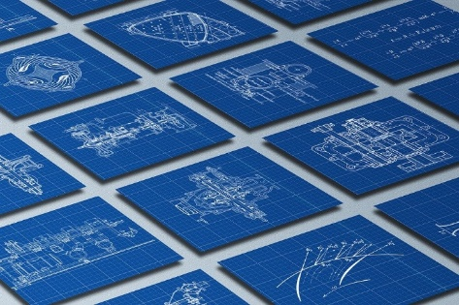
Obrázek: CAD systémy

S oborem Provozní technika souvisí plně automatizované robotické systémy. Na trhu se zvyšují nároky na efektivní využití lidských zdrojů a snížení lidského faktoru chybovosti. Díky robotizaci se zaměstnanec může věnovat agendě a administrativě a rutinní práci přenechat naprogramovanému robotovi, který tuto práci odvede mnohonásobně rychleji. Nevýhodou jsou prvotní vysoké pořizovací náklady.

Elektrikář
Po absolvování oboru Elektrikář se žák uplatní při výkonu povolání elektrikář a v příbuzných povoláních ve výrobních i nevýrobních organizacích a všude tam, kde je nutné odborné zajištění údržby a provozu elektrických zařízení.
Elektrikář provádí veškeré činnosti týkající se slaboproudých nebo silnoproudých přístrojů a elektrického vedení. Hlavní náplní práce je rekonstrukce, údržba, opravy, seřizování a řízení procesů a elektrických zařízení. Dalšími činnostmi jsou čtení technické dokumentace, navrhování rozmístění elektrického vedení, vysekávání otvorů a rýh do stěn a podlah, kontrola elektrických vodičů a kabelů, zapojování elektrických vypínačů, zásuvek, rozvaděčů, spínačů, přípojek, jističů, pojistek, transformátorů, svítidel a ostatních zařízení, diagnostikování a odstraňování poruch a chyb na elektrickém vedení.

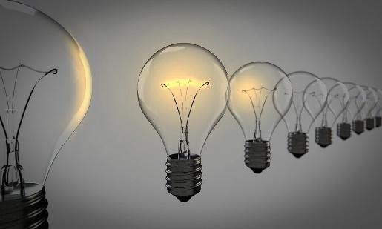
Obrázek: Elektřina

Nároky na provádění činnosti jsou následující:
- Vyučení v elektro-oboru;
- Teoretické i praktické znalosti v elektro-oboru;
- Znalost vyhlášky č. 50/1978 Sb. a její dodržování;
- Řidičský průkaz;
- Uživatelská znalost práce na počítači a práce s informacemi a prostředky informačních a komunikačních technologií;
- Zdvořilé vystupování, protože elektrikář přímo komunikuje se zákazníkem;
- Schopnost umět řešit problémy, krizové situace a numerické aplikace;
- Zručnost a montážní dovednosti;
- Časová flexibilita;
- Analytické myšlení;
- Kompetence vyznat se v technických dokumentacích a stavebních projektech.

Obrázek: Elektrikář

Vzhledem k velké poptávce po lidech s potřebným vzděláním na elektrotechnické profese na trhu práce mají absolventi oboru Elektrikář velmi dobré uplatnění ve všech typech podniků státního i soukromého sektoru nebo v živnostenském podnikání. Mzda elektrikáře se pohybuje nad 30 000 korun. Nicméně šikovný elektrikář si dokáže na vlastní živnost vydělat i více. Rozhoduje šikovnost a nebude trvat dlouho a rozkřikne se, že v okolí působí šikovný elektrikář. Pokud se žák stane šikovným elektrikářem, možná bude muset i odmítat některé zákazníky, protože den má jen 24 hodin a musí přeci i spát.
V souvislosti s elektřinou je vhodné zmínit některé zajímavosti:
- William Gilbert pojmenoval elektrické i magnetické jevy už v roce 1600. Objevil, že elektrický náboj i magnetickou přitažlivost těles lze zrušit vystavením ohni. Sestrojil první elektroskop na měření elektrického náboje. Princip běžného statického elektroskopu spočívá v tom, že na kovovou destičku, která je spojena s plátky kovů, přivede člověk elektrický náboj. Podle jeho velikosti jsou plátky kovu od sebe odtlačovány odpudivou silou stejných elektrických nábojů. Z velikosti výchylky od svislé roviny lze určit velikost náboje.
- Kdy byla vytvořena první baterie? Zdrojem stejnosměrného napětí je Voltův článek, jenž je pojmenován po Alessandru Voltovi, který jej použil v roce 1799 při konstruování první baterie, tzv. Voltova sloupu. Jednalo se o první elektrický článek v historii lidstva.
- Dokáže se člověk dotknout elektřiny tak, aby se mu nic nestalo? Dotknout se elektřiny umožňuje plazmová koule. Uprostřed lampy se nachází kovová elektroda připojená na vysokonapěťový transformátor, pracující se střídavým proudem. Po zapnutí vzniká v plynu mnohonásobný výboj mezi elektrodou a skleněným povrchem.

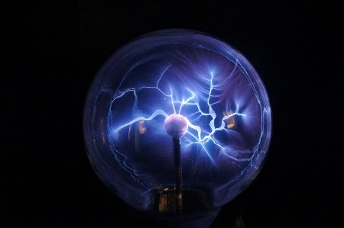
Obrázek: Plazmová koule

- Jaký je princip spotřeby elektřiny? Elektrony přeskakují přes atomy vodiče (kovu), přes který proudí. Pokud není umožněno kovu spotřebovat elektrony, zahřeje se (žárovka, rychlovarná konvice atd.).
- Co určuje cenu elektřiny? Vývoj ceny ovlivňuje několik faktorů. Mezi hlavní faktory patří vývoj cen na burze, ceny ropy a uhlí. Dále investice do rozvodné sítě, které jsou vyšší než v předešlém období. Cenu taktéž ovlivňuje ekonomická situace země.
- Dokáže příroda sama vytvořit elektrický náboj? Ano, například blesky jsou silné přírodní elektrostatické výboje, které jsou doprovázeny viditelným světlem a specifickým zvukem.
- Existují tvorové, kteří si vyrábějí elektřinu sami ve vlastním těle? Ano, živá baterie existuje. Električtí úhoři dokážou vyprodukovat elektrický šok o síle 400 až 600 voltů k omráčení své kořisti.
- Chcete si doma zdarma vyrábět elektřinu? Pořiďte si rotoped, který připojte k elektrickému generátoru, aby přetvořil námahu neboli kinetickou energii na elektřinu. Když budete šlapat 30 minut na takto upraveném rotopedu, rozsvítíte zadarmo na hodinu úspornou žárovku.

Budoucnost technologií
Umělá inteligence (anglicky artificial intelligence) je věda zaměřená na inteligentní počítačové programy a systémy. Jejich cílem je efektivně provádět úkoly a usnadňovat lidem práci. Metody umělé inteligence využívají pokročilé datové analýzy a propojují velké množství dat, mezi kterými hledají souvislosti a vazby. Tyto složité algoritmy pak na základě procesu učení vyhodnocují velmi přesné výsledky a klasifikují realitu.
Umělá inteligence nemá typickou strukturu jako lidský mozek. Nevypadá ani jako robot z Terminátora. Vše, na co si fyzicky může člověk sáhnout, jako například na stroj nebo robota, je pouze schránka umělé inteligence. Umělou inteligenci vhodně demonstruje film Avengers. Je to složitý software s vyspělým hardwarem, bez kterého by nemohl pracovat a na základě příchozích dat situaci v mžiku vyhodnotit, sám se rozhodovat nebo navrhovat řešení a zlepšení.
Díky analýze dat se pak systém naučí téměř cokoli, například rozpoznávat obličeje nebo porazit člověka v šachové partii. Dokáže s člověkem komunikovat nebo prezentovat své emoce.
Umělou inteligenci může nosit každý člověk v kapse a ani si to neuvědomuje. Mobilní zařízení pracují samostatně, sbírají data o poloze člověka, vyhodnocují kalendáře nebo navrhují aplikace k instalaci. Vše, co mobilní telefon zpracuje, vyhodnotí a nabídne uživateli, je na základě předem navržených algoritmů. Známou aplikací je například SIRI.
Někteří odborníci se domnívají, že díky umělé inteligenci vznikne spousta nových pracovních míst a oborů, které dnes neexistují. Umělá inteligence dle nich přinese pomoc a asistenci v běžném životě a bude ku prospěchu celé civilizaci. Druhý pohled je skeptický. Někteří vědci se domnívají, že kvůli umělé inteligenci dojde k zániku desítek procent pracovních míst. Umělou inteligencí budou nahrazeni pracovníci, kteří vykonávají jednoduchou a monotónní práci (pokladní, finanční poradci apod.). Také lidé s nižší kvalifikací budou mít velký problém sehnat práci. Promění se zcela strojírenství, zdravotnictví nebo právo. Kde umělá inteligence zatím neohrožuje lidské profese, jsou ty, které vyžadují lidský kontakt, empatii nebo porozumění (psychoterapeuti, lékaři, učitelé nebo sociální pracovníci). I do těchto oblastí už ale umělá inteligence proniká a v nemocnicích i školách jsou roboti okrajově nebo pilotně pro kontakt s lidmi využíváni.
Člověk se může naučit umělou inteligenci naprogramovat díky studiu odpovídajících oborů. Také se může naučit sestrojit robota, který bude umět umělou inteligenci využít. Studium technických oborů žákům umožňuje pochopit problematiku programování, strojírenství, robotiky atd. Možnosti žáků jsou v podstatě neomezené.
Člověk je geneticky naprogramován k učení se od narození, k získávání zkušeností a k rozhodování se na základě těchto dat. Co lidskému mozku trvá několik let, může umělé inteligenci zabrat několik hodin. K tomu ale člověk musí umělou inteligenci od nuly naprogramovat. Ve filmu Free Guy je prezentována umělá inteligence, která si po získání dostatečného množství dat sama začala uvědomovat své bytí.
Téma umělá inteligence bývá využíváno ve sci-fi filmech, kde se roboti sami rozhodují a bojují proti lidstvu, které vyhodnotí jako hrozbu. Je takový scénář možnou realitou? Zatím lidstvo nevytvořilo umělou inteligenci na takové úrovni. Nebo o tom zatím obyčejní lidé nevědí. Umělá inteligence je dle dostupných dat prozatím hloupější než člověk, i když se jedná o supersystém, jehož strukturu si běžný člověk nedokáže představit. Umělá inteligence nedokáže vnímat informace jako člověk, ale dokáže je zpracovat a vyhodnotit.
Pokud se bude žák v této oblasti vzdělávat, bude si moct jednou sám vytvořit svého vlastního robota, jako to třeba udělal Luk Skywalker ze Star Wars se svým C3PO.

Pro žáky, pro něž hlavní motivační prvky vzdělávacího programu nejsou dostatečně atraktivní, nebo jako odměnu za aktivitu lze využívat aplikace nebo hry pro virtuální a rozšířenou realitu třetích stran. Tyto nástroje využívají platformu Steam, respektive SteamVR. Uvedené aplikace a hry jsou dostupné na https://store.steampowered.com/. Jako motivační prostředky programu jsou doporučeny tyto nástroje:
- Beat Saber
- Nejznámější hra na platformě Steam se zpoplatněnými hudebními dodatky;
- Hudební/rytmická hra, u které se žák učí rychle reagovat;
- Žák rozsekává kostky z určitého směru a určené barvy podle rytmu hudby a obtížnosti;
- Vhodná aktivita pro žáky druhého stupně základních škol a žáky středních škol;
- Hra předpokládá znalost anglického jazyka.

- Fruit Ninja VR
- Zpoplatněná hra;
- Jednoduchá hra, u které se žák učí rychle reagovat;
- Hráč stojí na místě a krájí ve vzduchu ovoce a zeleninu katanou jako ninja;
- Vhodná aktivita pro žáky prvního a druhého stupně základních škol;
- Hra předpokládá znalost anglického jazyka.

- Tilt Brush
- Zpoplatněná hra;
- Hra rozvíjející kreativitu žáků;
- Hra založená na malování;
- Vhodná aktivita pro žáky prvního a druhého stupně základních škol;
- Hra předpokládá znalost anglického jazyka.

- The Lab
- Bezplatné minihry střelba z luku, létání vesmírnou lodí, anatomie robota ze hry Portal 2, hraní si s robotickým psem nebo prohlídka krajiny;
- Vhodná aktivita spíše pro žáky prvního stupně základních škol, případně pro žáky druhého stupně, kteří nemají dobře osvojen anglický jazyk.

- Dash Dash world
- Zpoplatněná hra;
- Závodní hra;
- Vhodná aktivita pro žáky druhého stupně základních škol a žáky středních škol.

- Keep Talking and Nobody Explodes
- Zpoplatněná hra;
- Kooperativní hra;
- Žák má před sebou výbušninu a jeho úkolem je ji deaktivovat podle návodu, který mu čtou ostatní žáci, kteří bombu nevidí;
- Vhodná aktivita pro žáky druhého stupně základních škol;
- Hra předpokládá znalost anglického jazyka.

- Blocks
- Google hra;
- 3D modelování;
- Vhodná aktivita pro žáky druhého stupně základních škol a žáky středních škol.

- Fantastic Contraption
- Zpoplatněná hra;
- Puzzle;
- Vhodná aktivita pro žáky druhého stupně základních škol a žáky středních škol.

- Perfect
- Zpoplatněná hra;
- Odpočinková aplikace pro rekreaci a návštěvu exotických míst;
- Vhodná aktivita pro žáky druhého stupně základních škol a žáky středních škol.

- Job Simulator
- Zpoplatněná hra;
- Hra z pracovního prostředí;
- Vhodná aktivita pro žáky druhého stupně základních škol a žáky středních škol.

- Chroma Lab
- Zpoplatněná hra;
- Hra zaměřená na fyziku (fyzikální pískoviště);
- Vhodná aktivita pro žáky druhého stupně základních škol, případně pro žáky středních škol.

Tématem jsou rozvíjeny schopnosti pracovat s digitálními technologiemi a podporován zájem o přírodní vědy, techniku a technologie.
Přehled aktivit realizátora:
- Instrukce k virtuální a rozšířené realitě a použití brýlí pro virtuální a rozšířenou realitu;
- Podání informací o získaném pokladu;
- Podání informací o technických oborech a budoucnosti technologií.

Je vhodné v rámci zvyšování zájmu žáků o technické obory do metodického bloku zapojit odborníky na technické obory z praxe, kteří budou s realizátory spolupracovat a žákům představovat využití přírodních věd a technických oborů v běžném a profesním životě.
Vzhledem k časově náročným aktivitám tohoto metodického bloku je doporučeno věnovat se v rámci doplňujících informací pouze vybraným souvislostem, které jsou uvedeny ve vzdělávacím programu. Při navýšení časové dotace ale může realizátor využívat své vlastní didaktické materiály k tématu.
Realizátor může své znalosti pro realizaci bloku rozšířit například studiem tohoto odkazu:
http://www.sstmost.cz/cs/obory/?year=11&category=1

Metodickou příručku pro realizátora, pracovní listy pro žáky a návody na sestavení robota nalezne realizátor v přílohách tohoto dokumentu.
Video z ověření tohoto bloku vzdělávacího programu je ke zhlédnutí k dispozici na tomto odkaze:
https://www.youtube.com/watch?v=kWz4wbaVUiE

4 Příloha č. 1 – Soubor materiálů pro realizaci programu
Pracovní listy pro žáky, návody na robota a soubor pro aktivitu s Minecraft Education Edition jsou zpracovány jako samostatná příloha. Příloha obsahuje zaprvé 14 pracovních listů pro žáky:
- Pracovní list pro žáky č. 1;
- Pracovní list pro žáky č. 2;
- Pracovní list pro žáky č. 3;
- Pracovní list pro žáky č. 4;
- Pracovní list pro žáky č. 5;
- Pracovní list pro žáky č. 6;
- Pracovní list pro žáky č. 7;
- Pracovní list pro žáky č. 8;
- Pracovní list pro žáky č. 9;
- Pracovní list pro žáky č. 10;
- Pracovní list pro žáky č. 11;
- Pracovní list pro žáky č. 12;
- Pracovní list pro žáky č. 13;
- Pracovní list pro žáky č. 14.

Každý pracovní list je určen pro jeden tematický blok. Číslování pracovních listů odpovídá číslování jednotlivých bloků. Například Pracovní list pro žáky č. 1 je určen pro Tematický blok č. 1. Pracovní listy jsou zpracovány tak, aby je mohl realizátor snadno upravit. Pokud využije například pouze některý pracovní list ve výuce, je nezbytné, aby z pracovního listu vymazal informaci o návaznosti na předchozí pracovní list nebo blok.
Návody na roboty jsou přiloženy ve dvou formátech:
- Ve formátu PDF;
- Ve formátu MPD.

Příloha obsahuje celkem šest návodů na robota ve formátu PDF:
- Unibot - základ (na výšku);
- Unibot - základ (na šířku);
- Unibot - úchopné zařízení (na výšku);
- Unibot - úchopné zařízení (na šířku);
- Unibot - celý robot (na výšku);
- Unibot - celý robot (na šířku).

Příloha obsahuje celkem tři návody na robota ve formátu MPD, který lze otevřít pomocí aplikace SnapCAD:
- Unibot - základ;
- Unibot - úchopné zařízení;
- Unibot - celý robot.

Pořadí návodů je uvedeno podle pořadí tematických bloků. Všechny návody a podoba robota jsou vytvořeny realizačním týmem stejně jako další část přílohy.
Poslední součástí přílohy je soubor pro aktivitu na platformě Minecraft Education Edition s názvem Bludiště ve formátu MCWORLD.
Všechny součásti přílohy jsou pohromadě k volnému stažení umístěny na tomto odkaze:
http://www.sstmost.cz/cs/vzdelavaci-programy-zabavou-k-odbornemu-vzdelavani/

5 Příloha č. 2 – Soubor metodických materiálů
Metodické materiály pro realizátory jsou zpracovány jako samostatná příloha. Příloha obsahuje zaprvé 14 dokumentů určených vždy pro jeden metodický blok:
- Metodická příručka pro realizátora č. 1;
- Metodická příručka pro realizátora č. 2;
- Metodická příručka pro realizátora č. 3;
- Metodická příručka pro realizátora č. 4;
- Metodická příručka pro realizátora č. 5;
- Metodická příručka pro realizátora č. 6;
- Metodická příručka pro realizátora č. 7;
- Metodická příručka pro realizátora č. 8;
- Metodická příručka pro realizátora č. 9;
- Metodická příručka pro realizátora č. 10;
- Metodická příručka pro realizátora č. 11;
- Metodická příručka pro realizátora č. 12;
- Metodická příručka pro realizátora č. 13;
- Metodická příručka pro realizátora č. 14.

Číslování metodických příruček odpovídá číslování jednotlivých bloků. Například Metodická příručka pro realizátora č. 1 je určena pro Metodický blok č. 1.
Zadruhé příloha obsahuje dva návody na sestavení robota pro realizátora ve formátu obrázků:
- Unibot - rozšíření o dálkoměr a LED tlačítka;
- Unibot - rozšíření o senzor barvy.

Součástí jsou dále dva návody na sestavení robota pro realizátora ve formátu PDF:
- Unibot - úchopné zařízení včetně senzorů (na výšku);
- Unibot - úchopné zařízení včetně senzorů (na šířku).

Poslední součástí je návod na robota ve formátu MPD, který lze otevřít pomocí aplikace SnapCAD:
- Unibot - úchopné zařízení včetně senzorů.

Všechny metodické příručky a návody pro realizátora jsou k volnému stažení umístěny na tomto odkaze:
http://www.sstmost.cz/cs/vzdelavaci-programy-zabavou-k-odbornemu-vzdelavani/

6 Příloha č. 3 – Závěrečná zpráva o ověření programu v praxi
Závěrečná zpráva o ověření programu v praxi je zpracována jako samostatná příloha. Zpráva je společně s dalšími přílohami programu k volnému stažení umístěna na tomto odkaze:
http://www.sstmost.cz/cs/vzdelavaci-programy-zabavou-k-odbornemu-vzdelavani/

7 Příloha č. 5 – Doklad o provedení nabídky ke zveřejnění programu
Elektronické potvrzení nabídky ke zveřejnění programu na portálu RVP.cz je uvedeno níže.

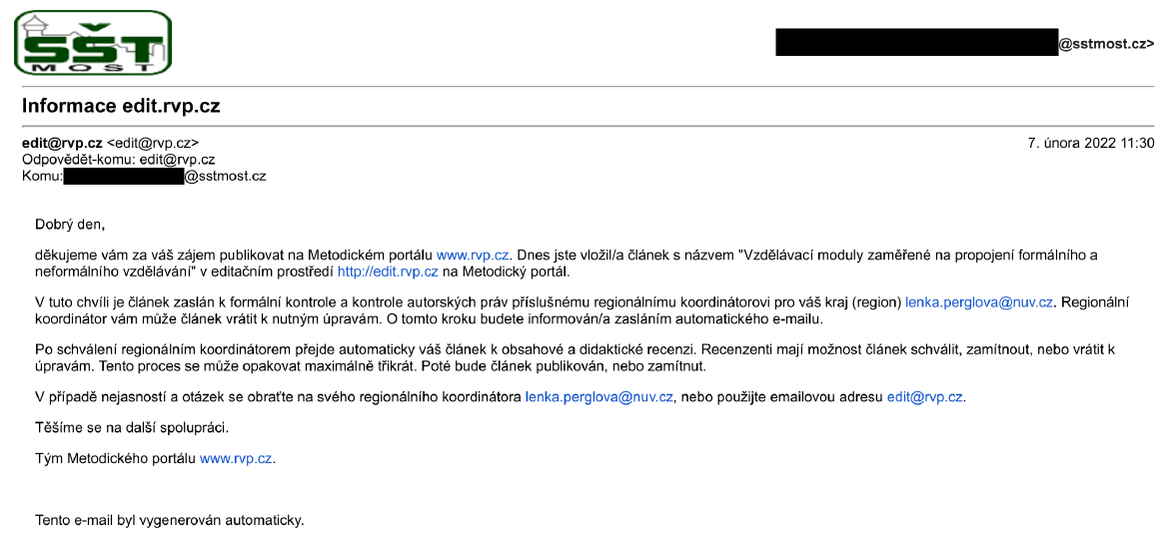
Obrázek: Doklad o provedení nabídky ke zveřejnění programu

8 Zdroje obrázků
Elektrotechnika. Dostupný pod licencí Creative Commons CC0 na adrese https://pixabay.com/cs/photos/deska-elektronika-po%C4%8D%C3%ADta%C4%8De-453758/
Moderní dům. Dostupný pod licencí Creative Commons CC0 na adrese https://pixabay.com/cs/photos/modern%C3%AD-d%C5%AFm-design-architektura-5556075/
Provozní elektrotechnika. Dostupný pod licencí Creative Commons CC0 na adrese https://pixabay.com/cs/photos/elektrick%C3%A9-kabel%C3%A1%C5%BE-elektrik-dr%C3%A1t-4198293/
Mechanik. Dostupný pod licencí Creative Commons CC0 na adrese https://pixabay.com/cs/photos/maz%C3%A1nek-genius-%C5%BElut%C3%A1-hra%C4%8Dka-5159519/
3D tisk. Dostupný pod licencí Creative Commons CC0 na adrese https://pixabay.com/cs/photos/3d-tisk%C3%A1rna-tisk-technologie-791205/
Šroubovák. Dostupný pod licencí Creative Commons CC0 na adrese Moderní dům. Dostupný pod licencí Creative Commons CC0 na adrese https://pixabay.com/cs/photos/%C5%A1roubov%C3%A1k-n%C3%A1stroj-plavidlo-708177/
Technický výkres. Dostupný pod licencí Creative Commons CC0 na adrese https://pixabay.com/cs/photos/%C4%8Dtvere%C4%8Dkovan%C3%BD-pap%C3%ADr-technick%C3%A9-v%C3%BDkres-5090067/
Žárovka. Dostupný pod licencí Creative Commons CC0 na adrese https://pixabay.com/cs/photos/%C5%BE%C3%A1rovky-zvolena-%C5%BE%C3%A1rovka-sv%C4%9Btlo-1875384/
Elektřina. Dostupný pod licencí Creative Commons CC0 na adrese https://pixabay.com/cs/photos/elektrik%C3%A1%C5%99-power-elekt%C5%99ina-1080573/
Plazmová koule. Dostupný pod licencí Creative Commons CC0 na adrese https://pixabay.com/cs/photos/plazma-koule-plazma-plazmov%C3%A1-lampa-172948/

Obrázky bez uvedeného zdroje byly vytvořeny příjemcem.

